Некоммерческое акционерное общество
Восточно-Казахстанский технический университет им. Д. Серикбаева

УДК 625.76.08:625.768.5 На правах рукописи

Молдаханов Бекболат Аскерханович

«Разработка конструкции и определение рациональных параметров винтового питателя фрезерно-роторного снегоочистителя, оснащенного лопастным ускорителем»

8D07102– Машиностроение

Диссертация на соискание степени
доктора философии (PhD)

Научный консультант
Дудкин Михаил Васильевич,
д.т.н., профессор

Зарубежный научный консультант
Кустарёв Геннадий Владимирович,
к.т.н., профессор,
Московский автомобильно-дорожный
государственный технический
университет (МАДИ)

Республика Казахстан
Усть-Каменогорск, 2023
ОБОЗНАЧЕНИЯ И СОКРАЩЕНИЯ

В настоящей диссертации применяют следующие сокращения и обозначения:

РК – Республика Казахстан
РФ – Российская Федерация
ВКТУ – Восточно-Казахстанский технический университет
НИР – научно-исследовательская работа
ФРС – фрезерно-роторный снегоочиститель
СЛО – снежно-ледяные образования
ОПО - опытно-промышленный образец
ЭМ - экспериментальная модель
НЦ - ведущие зарубежные научные центры
Табл. – таблица
Рис. – рисунок
МКЭ – метод конечных элементов
ПО – программное обеспечение
ЖКХ – жилищно-коммунальное хозяйство
МНПК - Международная научно-практической конференция
МНМиНИК – Международная научно-методическая и научно-исследовательская конференция

СОДЕРЖАНИЕ

 |  | ВВЕДЕНИЕ | 5
1 |  | ОБЗОР И АНАЛИЗ ИЗВЕСТНЫХ КОНСТРУКЦИЙ И ТЕОРЕТИЧЕСКИХ ИССЛЕДОВАНИЙ В ОБЛАСТИ СНЕГООЧИСТИТЕЛЬНЫХ МАШИН | 12
 | 1.1 | Общая характеристика снегоочистителей и анализ теоретических исследований в области снегоочистительных машин | 12
 | 1.2 | Обзор и анализ патентно-технических решений роторно-фрезерных снегоочистителей | 24
 | 1.3 | Выводы по главе. Дальнейшие задачи исследований | 37
2 |  | ВЕРОЯТНОСТНАЯ ОЦЕНКА СНЕЖНОЙ ОБСТАНОВКИ ЭКСПЛУАТАЦИИ СНЕГООЧИСТИТЕЛЬНЫХ МАШИН НА ТЕРРИТОРИИ РЕСПУБЛИКИ КАЗАХСТАН | 39
 | 2.1 | Вероятностная оценка возможной плотности снега и температуры снежного покрова | 39
 | 2.2 | Вероятностный анализ основных физико-механических свойств снега | 52
 | 2.3 | Выводы по главе | 60
3 |  | ТЕОРЕТИЧЕСКИЙ АНАЛИЗ РАБОТЫ ВИНТОВОГО ПИТАТЕЛЯ ФРЕЗЕРНО-РОТОРНОГО СНЕГООЧИСТИТЕЛЯ | 61
 | 3.1 | Определение усилий и моментов сопротивлений в процессе взаимодействия винтового питателя ФРС с разрабатываемым снегом | 61
 | 3.2 | Определение составляющих вертикального и горизонтального усилий на винтовом питателе фрезерно-роторного снегоочистителя | 72
 | 3.3 | Теоретическое исследования рабочего процесса лопастного ускорителя винтового питателя ФРС | 79
 | 3.4 | Расчет предельных угловых скоростей лопастного ускорителя | 89
 | 3.5 | Оценка мощности и энергоемкости процесса работы винтового питателя | 91
 |  | Выводы по главе | 92
4 |  | МЕТОДИКА И ОБОРУДОВАНИЕ ЭКСПЕРИМЕНТАЛЬНЫХ ИССЛЕДОВАНИЙ МОДЕЛИ ФРС | 93
 | 4.1 | Основные направления, содержание и объекты лабораторных экспериментальных исследований | 93
 | 4.2 | Оборудование для экспериментальных исследований рабочего процесса модели винтового питателя ФРС | 96
 | 4.3 | Методика экспериментальных исследований и определения рационального угла подъема винтовой ленты и режимов работы винтового питателя ФРС | 111
 | 4.4 | Методика экспериментальных исследований модели винтового питателя ФРС, оборудованного ускорителем лопастного типа | 116
 |  | Выводы по главе | 123
5 |  | АНАЛИЗ РЕЗУЛЬТАТОВ ЭКСПЕРИМЕНТАЛЬНЫХ ИССЛЕДОВАНИЙ ЭФФЕКТИВНОСТИ ВИНТОВОГО ПИТАТЕЛЯ ФРС | 124
 | 5.1 | Анализ результатов экспериментального определения угла подъема винтовой линии и режимов работы винтового питателя ФРС | 124
 | 55.2 | Экспериментальные исследования перебрасывания снега лопастью винтовой ленты питателя ФРС | 132
 | 5.3 | Экспериментальные исследования рабочего процесса и определение рационального диаметра лопастного ускорителя ФРС | 140
 | 5.4 | Экспериментальные исследования влияния скорости вращения лопастного ускорителя на рабочий процесс ФРС | 142
 | 5.5 | Методика расчета винтового питателя с лопастным ускорителем | 145
 | 5.6 | Определение влияния затрат мощности, режимов и условий работы на рабочий процесс снегоочистителя | 154
 | 5.7 | Оценка эффективности различных конструкций винтового питателя и рациональных режимов работы ФРС | 155
 |  | Выводы по главе | 161
 |  | ОСНОВНЫЕ РЕЗУЛЬТАТЫ И ВЫВОДЫ (Заключение) | 162
 |  | Направление дальнейших исследований | 163
 |  | СПИСОК ИСПОЛЬЗОВАННЫХ ИСТОЧНИКОВ | 164
 |  | ПРИЛОЖЕНИЯ | 174
 |  | Приложение А. Метрологическое обеспечение диссертационного исследования | 174
 |  | Приложение Б. Список публикаций в базе данных Scopus | 177
 |  | Приложение В – Внедрение результатов в производство | 178
 |  | Приложение Г – Внедрение результатов в учебный процесс | 183
 |  | Приложение Д – Патенты на изобретения | 185
 |  | Приложение Е – Сертификаты, дипломы | 196

ВВЕДЕНИЕ

Общая характеристика работы. Интенсивное развитие промышленности Республики Казахстан приводит к увеличению транспортных перевозок не только в летнее, но и в зимнее время, в течение которого случаются снежные аномалии, из-за которых прекращается движение по дорогам и закрываются аэродромы, что, в свою очередь, определяет повышенные требования к эффективности работы, например, к скорости и способности уборки больших объемов снега, к затрачиваемой на это мощности, и т.д., снегоочистителей, особенно фрезерно-роторных, используемых при выполнении экстренных снегоуборочных работ с высокопроизводительными темпами.
Безопасности и удобству зимнего движения на автомагистралях в достаточной степени может способствовать оснащенность дорожно-эксплуатационных организаций машинами и новым оборудованием для зимней очистки дорог и магистралей от снега, а также способность этих машин к высокопроизводительной работе в экстренных и аномальных ситуациях [1-4]. Предугадать заранее погодные катаклизмы очень трудно и зачастую дорожные службы стараются выправить ситуацию за счет имеющейся собственной техники, которая, к сожалению, не всегда справляется с объемами выпавшего снега и работает с большими энергозатратами.
Причем на мировом рынке также практически отсутствует универсальное эффективное (экономически целесообразное) оборудование для борьбы со снежно-ледяными образованиями (СЛО) на дорогах, особенно в экстренных ситуациях, при одновременном большом предложении разных снегоуборщиков на рынке [2, 3, 4].
Существует большое количество разнообразной техники для борьбы с СЛО (с плужными, фрезерными, щеточными и другими рабочими органами), однако реально на рынке дорожной техники присутствует всего несколько решений, которые обеспечивают эффективную очистку СЛО, но они не всегда экономически выгодны [5 - 11].
Каждый вид снегоочистительной техники обладает своими преимуществами и недостатками. Плужные снегоочистители просты с точки зрения конструктивного исполнения, но невысокая производительность (до 10 га/час), невозможность разработки снега большой прочности (до 0,5 т/м³), ограничения по высоте разработки снежных отложений (до 1,1 м) и незначительная дальность отбрасывания снежной массы (до 12 м), резко ограничивают область применения такого вида снегоочистителей [7].
Наиболее универсальными и эффективными представляются фрезерно-роторные снегоочистители, используемые для разработки снега различной плотности, от рыхлого, плотностью 0,08 – 0,12 т/м³, до очень плотного 0,5 – 0,55 т/м³ при высоких рабочих скоростях [1-4, 8, 10, 12]. Существующие фрезерно-роторные рабочие органы могут обеспечить разработку снежного покрова различной толщины при наименьших величинах тягового сопротивления и удельной энергоемкости. Однако и они без существенного увеличения энергозатрат (мощности) не могут обеспечить скоростную интенсивную уборку больших объемов снега.
Практика показывает, что наибольшей универсальностью при использовании в различных эксплуатационных условиях обладают шнекороторные и фрезерно-роторные снегоочистители [13].
Выпуск этих снегоочистителей предусмотрен во многих странах и осуществляется смонтированными на специальных пневмоколесных, гусеничных или автомобильных шасси, и предполагает очистку автомагистралей и аэродромов от снега плотностью до 0,7 т/м³.
Стандарт включает три основных типоразмера снегоочистителей, производительностью 1000, 1500 и 3000 т/час [13].
Снегоочиститель производительностью 1000 т/ч наиболее широко применим в чрезвычайных ситуациях. Его назначение – очистка автомобильных дорог и аэродромов, а также послойная разработка завалов горных дорог в условиях большого снегонакопления.
Снегоочиститель производительностью 1500 т/ч предлагается использовать на аэродромах и автомобильных магистралях.
Снегоочистители производительностью 3000 т/ч – специальные машины, предназначенные только для срочной очистки взлетно-посадочных полос аэродромов при их больших снегозаносах.
Фрезерно-роторный рабочий орган в отличии от шнекороторного обладает лучшей режущей способностью вследствие высоких энергетических свойств фрезы (винтового питателя), что дает возможность использовать последний вид рабочего органа при очистке дорожного полотна или аэродромов от снега различной плотности: от рыхлого, плотностью 0,12 – 0,08 т/м³, до очень плотного, 0,55 – 0,7 т/м³, сохраняя при этом необходимые рабочие скорости (до 6 км/ч) [14 - 18].
Таким образом, фрезерно-роторные снегоочистители более универсальны по сравнению с другими видами снегоочистительных машин, а изучение фрезерного винтового питателя (далее винтового питателя) и его рабочего процесса с целью создания рациональных конструкций снегоочистителей такого типа в настоящее время является актуальной задачей.
Технический уровень исполнения снегоочистительных машин характеризуется высокими рабочими скоростями [13].
С эксплуатационной точки зрения данные машины оцениваются необходимым качеством уборки снега с магистралей или аэродромов при наименьших затратах энергии на рабочий процесс.
Традиционная технология снегоочистки винтовым питателем роторного снегоочистителя, включающая резание снежного массива, транспортирование снега по внутренней стороне винтовой линии питателя и по кожуху рабочего органа от периферии к центру и отбрасывание снежной массы в зону работы ротора-метателя с последующим выбрасыванием снега в сторону от движения машины осуществляется за счет энергии, отбираемой всем рабочим органом от двигателя базовой машины. В процентном отношении мощность, расходуемая на работу фрезерно-роторного снегоочистителя, распределяется следующим образом: ротор-метатель – 65%, винтовой питатель - 25%, передвижение машины в процессе снегоочистки – 10% [1-3, 14 - 18].
При взаимодействии винтового питателя роторного снегоочистителя с перебрасываемой снежной массой в результате соударения встречных летящих снежных струй, некоторый объем снега скапливается в центре винтового питателя, образуя перед ним волочимую снежную массу, на преодоление сопротивлений перемещению которой и на передвижение машины в зоне образовавшейся при этом снежной призмы волочения затрачиваются дополнительные энергоресурсы [1 - 4].
Появление хаотичных, не направленно транспортируемых масс снега в центре винтового питателя приводит к перебрасыванию снега вперед, на разрабатываемый массив, что еще больше увеличивает призму волочения перед рабочим органом и вызывает рост энергозатрат на процесс снегоочистки при снижении производительности машины.
Таким образом, вопрос о снижении энергоемкости рабочего процесса фрезерно-роторного снегоочистителя и повышения эффективности его рабочего оборудования, в частности винтового питателя, является актуальным в настоящее время. Анализ конструктивных решений и методов интенсификации рабочих процессов винтовых питателей снегоочистителей позволяет установить, что одним из перспективных направлений является использование ускорителей лопастного типа, установленных в центральной части винтовых питателей, в совокупности с изменением угла подъема винтовой линии ленты питателя, представляющих значительный интерес с точки зрения ожидаемого эффекта по снижению энергоемкости рабочего процесса и повышения производительности.
Основу настоящей диссертационной работы составляет исследование процесса взаимодействия винтового питателя роторного снегоочистителя со снежным массивом, направленное на повышение эффективности работы винтового питателя путем обоснования рациональности подъема или наклона его винтовой линии на определенный угол и установки и использования ускорителя лопастного типа, в совокупности способствующих устранению снежного призмообразования перед роторным снегоуборщиком и, тем самым, дающим возможность более полного использования мощности двигателя и скорости передвижения фрезерно-роторного снегоочистителя (ФРС) при режиме его эксплуатации. Анализ проведенных совместных теоретико-экспериментальных исследований процедуры снегоочистки винтовым питателем ФРС позволил выявить положительные свойства традиционного способа и использовать их при обосновании параметров нового способа и устройства для осуществления снегоочистки.
Таким образом, отсутствие исследований рабочего процесса лопастных ускорителей, а также исследований влияния угла подъема и наклона винтовой ленты питателя на силы сопротивления и крутящий момент определяют актуальность исследования.
Актуальна данная проблема кроме Казахстана также для таких стран, как Россия, США, Канада (а также северный Китай, Финляндия и некоторые др.).
Идея диссертационной работы заключается в повышении эффективности работы фрезерно-роторного снегоочистительного оборудования, интенсификации его рабочего процесса за счет применения в конструкции дополнительного лопастного ускорителя, придающего ему способность в ускоренном режиме перерабатывать большие объемы снежных завалов с меньшими затратами энергии и времени, обеспечивая высокопроизводительную очистку дорог, аэродромов и других промышленных и сельскохозяйственных территорий от снежных заносов в условиях большого снегонакопления.
Проблема заключается в трудности эффективного обеспечения бесперебойной работы городского и междугороднего автомобильного и воздушного транспорта при снежных заносах на дорогах и других жизнеобеспечивающих территориях, а ее решение, которое приведено в диссертационной работе, - в повышении эффективности технических средств борьбы со снежными заносами [12].
Основная гипотеза диссертационной работы состоит в возможности повышения эффективности работы фрезерно-роторного снегоочистителя за счет разработки и работы новой конструкции рабочего органа с лопастным ускорителем рабочего процесса, позволяющей в ускоренном режиме подавать на ротор-метатель снежную массу, обычно скапливающуюся в виде призмы волочения перед рабочим органом, и этим полностью исключить ее образование и скапливание, а также снизить энергозатраты на разработку снега и на передвижение машины в снежном коридоре, ранее затрачиваемые на вынужденную транспортировку перед собой снежной призмы волочения, и одновременно повысить рабочую скорость и производительность снегоочистителя [12].
Иногда в рабочем процессе ФРС случаются комплексные проблемы, инициированные перебрасыванием винтовым питателем не сошедшей, оставшейся на лопастях части снега назад, на еще не разработанный снег, находящийся перед ФРС, образуя тем самым добавленный объем снега в уже образовавшейся призме волочения, что, конечно, повысит энергозатратность проходки снежного пласта и прохождения базовой машины ФРС по заснеженному участку, при одновременном снижении производительности самого ФРС. Уменьшить или значительно сократить наплывающую призму снежного волочения позволят дополнительные, более производительные узлы винтового питателя ФРС, такие, например, как лопастной ускоритель, которые способны уменьшить затраты энергии в том числе и на рабочее передвижение самого ФРС [12].
Снег, находящийся на лопастях ротора-метателя, совершает сложное движение, одновременно перемещаясь вдоль лопасти и вращаясь вместе с ней [1, 2, 14 - 18]. При этом работа на отбрасывание снега должна быть минимальна. Для выполнения этого условия необходимо подавать снег от фрезерного винтового питателя в выбрасывающий ротор-метатель таким образом, чтобы не происходил удар транспортируемого снега о лопасть в направлении, перпендикулярном плоскости вращения ротора, иначе снег образует в центре ротора непроработанную призму, которая будет препятствовать нормальному перемещению снега вдоль лопасти, либо вызывать ухудшение захватывающей способности снега ротором, что приведет к выбросу снежной массы обратно в питатель, образуя между винтовым питателем и ротором-метателем зону циркуляционного смешивания снега, резко повышающей тяговое сопротивление, и тем самым способствуя уменьшению производительности ФРС, непродуктивным энергозатратам ротора при выполнении штатной работы и повышению энергозатратности скользящего транспортирования захваченной снежной массы по поверхности внутреннего пространства кожуха ротора.
Таким образом, разработка конструкции нового винтового питателя ФРС и обоснование параметров процесса и эффективности проводимых им работ, а именно, интенсивности рабочего процесса, является актуальной задачей.
Повышение эффективности винтового питателя за счет рациональных режимов работы и применения ускорителя лопастного типа позволит повысить скорость прохождения снега именно в местах его чрезмерного скопления, где основная масса снега поступает с питателя в зону работы ротора-метателя, и тем самым позволит снизить общие затраты энергии, так как не нужно будет транспортировать перед собой плотную массу призмы волочения снега, которую раньше питатель не успевал переработать.
Цель диссертационного исследования – является установление зависимостей, описывающих рабочий процесс винтового питателя и лопастного ускорителя фрезерно-роторного снегоочистителя.
Задачи диссертационной работы:
- выполнен конструктивный анализ патентных и научно-технических сведений, а также определены тенденции формирования конструкций рабочего оборудования фрезерно-роторных снегоочистителей (далее - ФРС);
- разработаны конструкции винтовых питателей ФРС, оборудованных лопастным ускорителем;
- определена вероятностная оценка снежного фона эксплуатации снегоочистительных машин в РК;
- разработана и исследована математическая модель процесса взаимодействия фрезерного винтового питателя и лопастного ускорителя с разрабатываемым снежным массивом;
- разработаны экспериментальные модели винтового питателя ФРС с лопастным ускорителем и подтверждены полученные аналитическим путем результаты;
- предложена конструкция винтового питателя ФРС с рациональным углом подъема винтовой ленты и оригинальным методом монтажа и независимого привода лопастного ускорителя, обеспечивающая максимальную эффективность очистки автомобильных дорог от снежных завалов.
Объектом исследования служит рабочий процесс винтового питателя ФРС, оборудованного лопастным ускорителем.
Предмет исследования - закономерности рабочего процесса взаимодействия винтового питателя ФРС, оборудованного лопастным ускорителем, со снежным массивом.
Научной новизной является:
- экспериментальным путем подтверждена гипотеза о возможности эффективной очистки дорог от снежных завалов фрезерно-роторными снегоочистителями за счет применения лопастных ускорителей и установки рационального угла подъема винтовой ленты питателя.
- теоретическим путем установлены зависимости между составляющими сил сопротивления взаимодействию винтового питателя с разрабатываемым материалом от угла подъема винтовой линии и частоты вращения полуфрез питателя, рабочей скорости снегоочистителя;
- теоретическим путем установлена зависимость крутящего момента от угла подъема винтовой линии, рабочей скорости ФРС и частоты вращения винтового питателя;
- экспериментальным путем получены зависимости затрат мощности от скорости перемещения и угла подъема винтовой линии питателя;
- теоретическим путем установлена кинематика перемещения снежной массы вдоль лопастей ускорителя винтового питателя ФРС в процессе их разгрузки;
- теоретическим путем установлены сопротивления на лопатках ускорителя и предельные угловые скорости лопастного ускорителя.
Практическая значимость исследований заключается:
- в разработанных конструкциях и методике расчета параметров ФРС с лопастным ускорителем, позволяющих повысить эффективность процесса оперативной снегоочистки эксплуатируемых дорог в экстремальных условиях;
- в разработанном экспериментальном стенде для исследования физической модели ФРС, позволившим определить экспериментальные зависимости составляющих сил сопротивления, крутящего момента и дальности отбрасывания снега от параметров винтового питателя, и лопастного ускорителя, и их режимов работы.
Научные положения, выносимые на защиту:
- применение лопастных ускорителей в рабочих органах ФРС позволяет снизить сопротивления на рабочем органе и предотвратить образование перед ним снежной призмы волочения;
- закономерности изменения сил сопротивления взаимодействию винтового питателя с разрабатываемым материалом от угла подъема винтовой линии и частоты вращения полуфрез питателя, от рабочей скорости снегоочистителя;
- закономерности влияния диаметра, геометрической формы и частоты вращения лопастного ускорителя на силы сопротивления, момент и суммарную мощность рабочего процесса ФРС;
- рациональным углом подъема винтовой линии питателя ФРС, является угол α=18-20⁰;
- суммарная мощность, затрачиваемая на рабочий процесс винтового питателя с лопастным ускорителем, снижается в среднем на 12% по сравнению с мощностными затратами на рабочем органе снегоочистителя традиционной конструкции.
Автор защищает:
1. Конструктивные решения нового фрезерно-роторного снегоочистителя, винтовой питатель которого оснащен ускорителем лопастного типа;
2. Математическую модель, которая позволяет рассчитать изменение вертикальных Рв и горизонтальных Рг составляющих сил сопротивления и крутящего момента Мкр на винтовом питателе в зависимости от его параметров и режимов работы снегоочистителя;
3. Результаты экспериментальных исследований;
4. Методику расчета винтового питателя ФРС.
Апробация работы. Результаты исследований докладывались и обсуждались на международных научных конференциях: на 79-й (2021) и 80-й (2022) МНМиНИК МАДИ (МАДИ, Москва, РФ); на VI и VII Международной научно-технической конференции студентов, магистрантов и молодых ученых «Творчество молодых инновационному развитию Казахстана», ВКТУ, (2021, 2022, 2023); МНПК, посвященной 30-летию Независимости Республики Казахстан: «Современный Казахстан: реформы образования и науки» (2021), Евразийский технологический университет; МНПК «Интеграция науки, образования и производства – основа реализации Плана нации» (Сагиновские чтения №13), посвященной 30-летию Независимости Республики Казахстан (2021), КарТУ;
Реализация результатов исследований. Опытные образцы фрезерно-роторного снегоочистителя, винтовой питатель которого оснащен ускорителем лопастного типа и методика их расчета внедрены в ТОО «Өскемен Тазалық», г. Усть-Каменогорск в 2022 г.
Экспериментальный стенд «Фрезерно-роторный снегоочиститель» внедрен в учебный процесс школы машиностроения ВКТУ в качестве лабораторного оборудования (2022).
Научно-исследовательские работы по теме диссертации, руководимые диссертантом, в 2021 году заняли два вторых места по итогам 79-й научной конференции МАДИ (Москва, РФ).
Материалы теоретических и экспериментальных исследований по теме диссертации были использованы при составлении заключительного отчета по госбюджетной НИР № АР 09260192 «Разработка инновационного фрезерно-роторного снегоочистительного рабочего оборудования с повышенной эффективностью работы», исполнителем которой являлся диссертант [12].
Структура и объем диссертации. Диссертационная работа изложена на 174 страницах машинописного текста, состоит из обозначений и сокращений, введения, 5 разделов и заключения, включает 92 рисунка, 18 таблиц, список использованных источников из 123 наименований и 6 приложений.

1. Обзор и анализ известных конструкций и теоретических исследований в области снегоочистительных машин

1.1 Общая характеристика снегоочистителей и анализ теоретических исследований в области снегоочистительных машин.
Ведущей известной зарубежной фирмой (исключая китайские), специализирующейся на выпуске роторных снегоочистителей, является швейцарская фирма Zaugg, выпускающая, в том числе снегоочистители Rolba [5]. Высокая производительность, надежность конструкции при разработке плотного смерзшегося снега, высокий кпд при работе на любом снеге, - причины, объясняющие выпуск данной фирмой значительного парка фрезерно-роторных снегоочистителей. Для различных видов снегоочистительных работ фирма «Rolba» производит следующие виды фрезерно-роторных снегоочистителей: легкие – на одноосных тележках, средние – на базе автомобилей и спецшасси, тяжелые – на спецшасси. Современную линейку машин Rolba составляют машины Zaugg Rolba 500 (рисунок 1.1), Zaugg Rolba 600, Zaugg Rolba 1500, Zaugg Rolba 3000 и Zaugg Rolba 5000.

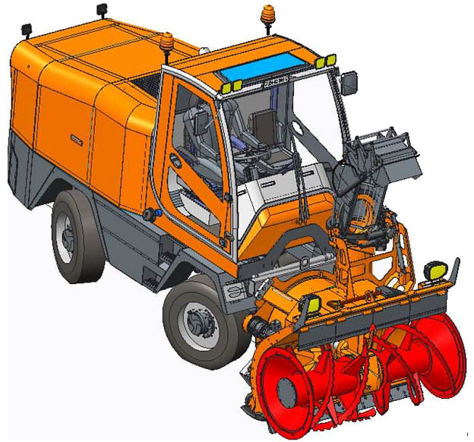
Рисунок 1.1 – Рабочая схема снегоочистителя Rolba 500

Снегоочистители легкого типа предназначены для очистки пешеходных дорожек около домов, во дворах, в парках и т.д. Привод рабочего органа, фрезы и ротора, и механизма передвижения (колес) – от двигателя мотоциклетного типа. Типичным представителем является снегоочиститель «Rolba-snow-boy», модели которого отличаются приводным двигателем: модель 2005 – с двигателем BMW мощностью 17 л.с., модель 2007 – с двигателем Volkswagen, мощностью 30 л.с., при ширине захвата 1 м, производительность 60 – 90 тонн снежной массы в час.
Дополнительным оборудованием, которое при необходимости возможно установить на снегоочистителях данного типа являются: направляющая труба, плуг, гусеничный механизм.
Представителем фрезерно-роторных снегоочистителей среднего класса является машины Rolba 500 (рисунок 1.1, 1.2), Ширина снегоочистителя, 1800 мм/ 2000 / 2100 / 2200, Высота слоя снега, 1100 мм.
Фрезерно-роторная снегоочистительная машина Rolba 600 (снята с производства): очистка снега до 2250 тн/ч, очищаемая ширина 2200 мм, высота перерабатываемого снега за проход до 1,3-1,5 м, изменение расстояния выброса до 40 м.

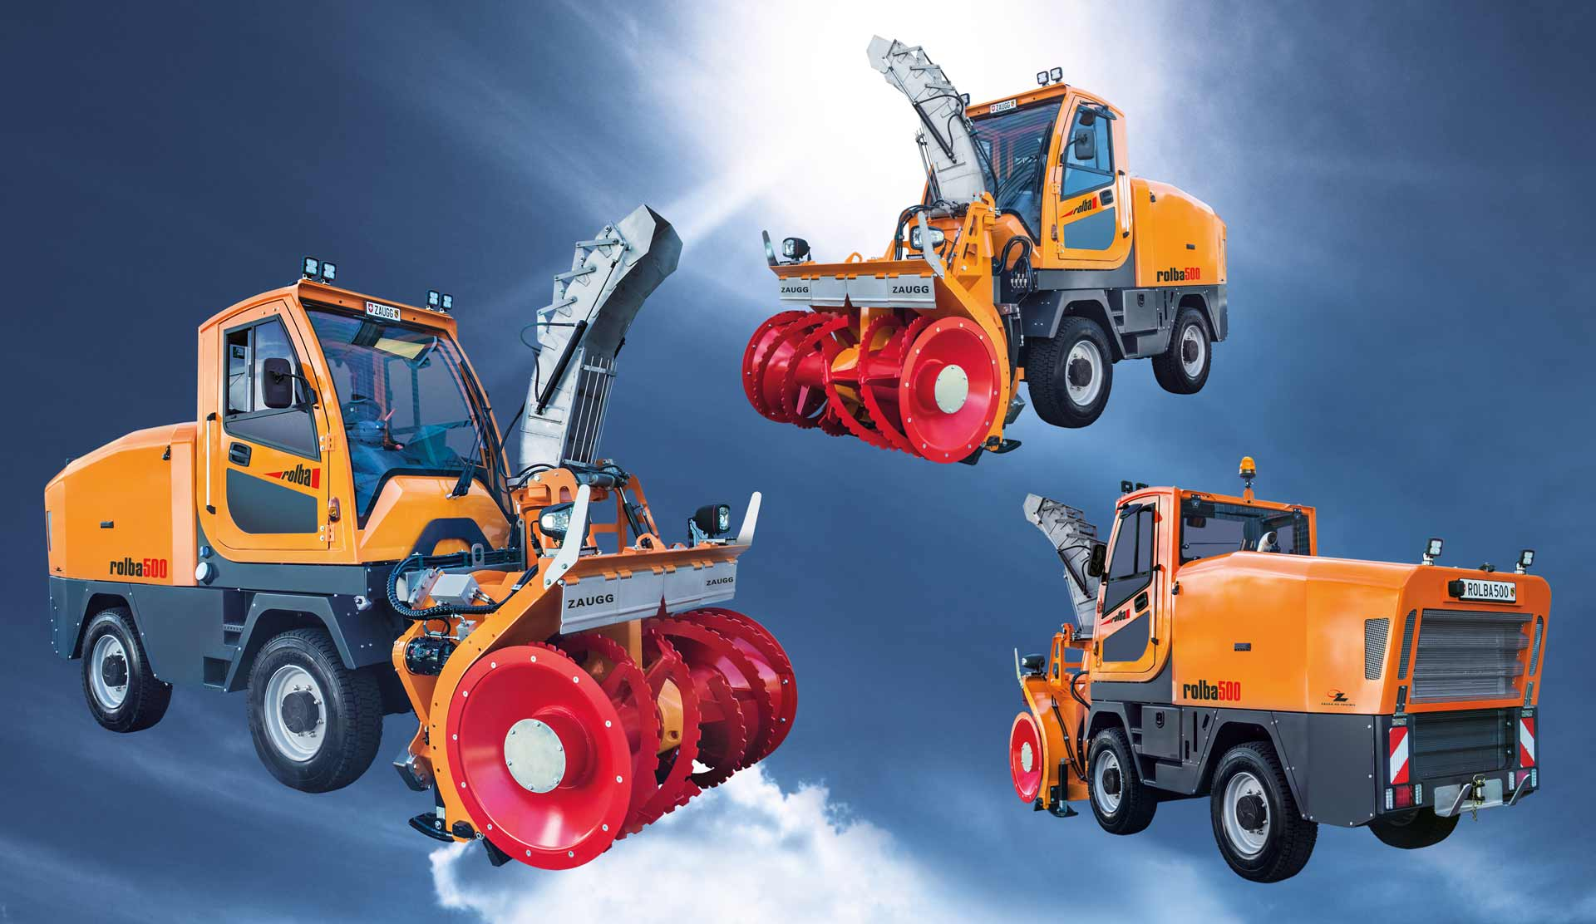
Рисунок 1.2 – Фрезерно-роторные снегоочистители фирмы Zaugg Rolba

Фрезерно-роторная снегоуборочная машина BUCHER Rolba R-1500: производительность (масса): 3 500,00 т/ч; глубина среза: 1 500,00-2 100,00 мм; дальность отбрасывания: 40,00 м.
Трубы выброса управляются гидроцилиндром. Рабочий орган – четырехзаходная ленточная фреза, имеющая 2 режима работы: 162 об/мин и 232 об/мин. Ширина питателя 2000 мм, диаметр 920 мм.
Модификация ротора-питателя диаметром 980 мм имеет 2 рабочие скорости: 312 об/мин и 446 об/мин, в результате чего снег отбрасывается на расстояние 18 и 40 м. Питатель имеет возможность опускаться на 50 мм и подниматься на 270 мм. Четырехскоростная коробка передач позволяет изменять рабочие скорости от 0 до 25 км/час. Транспортная скорость 60 км/час. Расположение кабины водителя непосредственно над ротором и фрезой дает хорошую обзорность работ, хоть и создает определенные трудности уменьшения шума и вибрации в кабине.
Вместе с фрезерно-роторными снегоочистителями рассмотрим оригинальную конструкцию снегопогрузчика СНП-18, оснащенного лопастным перегружателем в виде бесконечной ленты снегопогрузчика, расположенным между двух винтовыми полуфрезами (рисунок 1.3) [6].
За счет большего количества лопастей перегружателя, ими захватывается большая масса перерабатываемого снега, чем обеими боковыми полуфрезами, что значительно уменьшает призмообразование перед рабочим органом.

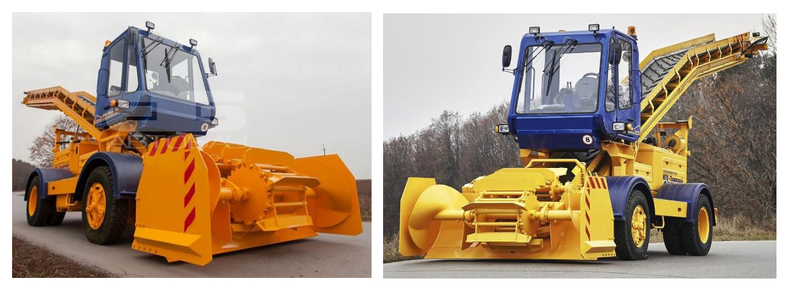
Рисунок 1.3 - Снегопогрузчик СНП-18, с лопастным перегружателем

Перегружатель состоит из двух барабанов с зубчатыми звездочками, вращающими цепную ленту с лопастями. Барабан смонтирован на одном валу с боковыми полуфрезами и вращается с ними с одинаковой угловой скоростью, что отчасти и является недостатком конструкции, так как расход энергии, независимо от количества снега перед рабочим органом, будет всегда максимален. Повышение скорости вращения боковых фрез приведет к повышению вращения перегружателя и наоборот. Нет возможности отключить одну из боковых полуфрез или перегружатель. Снегопогрузчик всегда работает на полной мощности и максимальном энергопотреблении.
Западногерманской фирмой Aebi-Schmidt также выпускается ряд снегоочистительных машин с фрезерными и шнекороторными питателями [8]. Снегоочистители легкого типа, выпускаемые этой фирмой, имеют ручное управление. Эффективная уборка снега с помощью малых машин с ручным управлением требует прочной и надежной конструкции, рационального переключения скорости подачи агрегата и необходимой для городских условий дальности отбрасывания снега (до 10 м). Этим требованиям отвечают все легкие машины фирмы Aebi-Schmidt. Также эти машины дополнительно могут работать с плужным отвалом EN 13 и EN 15, высотой плуга до (мм) 550 550, и длиной режущей кромки (мм) 1.300 1.500 (рисунок 1.4,б).
Машина XKF7-B – рабочий орган ленточная фреза, ширина захвата 0,65 м, рабочая скорость от 0,5 до 3,0 км/час, приводная мощность 7 л.с. Машина на пневмоколесном ходу имеет 6 скоростей для хода вперед и 2 задних скорости. Дальность выброса снега до 10 м.
Снегоочиститель XKF10, рабочий орган ленточная фреза, ширина захвата 0,82 м, приводная мощность 10 л.с. Машина также имеет 6 скоростей для хода вперед и 2скорости для движения назад. Диапазон изменения рабочих скоростей от 0,5 до 3,0 км/час, и от 0,9 до 5,9 км/час. Имея пневмоколесный или гусеничный ход, машина отбрасывает снежную массу на расстояние до 12 м.

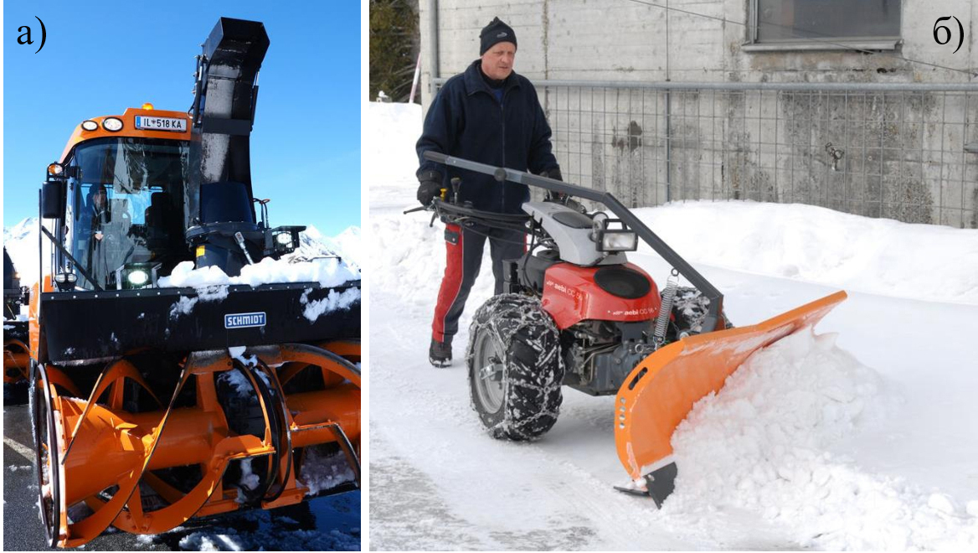

Рисунок 1.4 – Легкая снегоуборочная машина Aebi-Schmidt с фрезерно-роторным питателем (а) и плужным отвалом (б)

Модель XKF-18-Р – снегоочистительный агрегат на специальном гусеничном ходу позволяет очищать полосу снега до 1,1 м за единичный прогон. Мощность на привод 18 л.с. Данная машина имеет 6 скоростей для хода вперед и 3 – назад.
Шнекороторный снегоочиститель FFZ-C-L, совмещающий в рабочем органе шнек и ротор, сконструирован для фронтальной очистки массивного, уплотнившегося снега. Четырехзаходный шнек барабанного типа и ротор-метатель образуют объединенный шнекороторный агрегат снегоочистителя, работающий от ВОМ (вала отбора мощности), навешиваемый на все разновидности машин Mercedes-Benz Unimog. Ширина захватывающего органа до 2,2 м, шнек диаметром 0,9 м (рисунок 1.4,а). Агрегат приводится в действие от отдельного подвесного мотора мощностью до 540 л.с. Дальность отброса 6 - 8 м. Данный тип снегоочистителей можно применить для погрузки снега в кузов автомобилей.
Оригинальную конструкцию, разработанную фирмой SCHMIDT, имеют боковые снегоуборочные машины-фрезы UNIMOG SCHMIDT SF3-Z.1 и S 3.1 с различными модификациями, предназначенные для переброски собранного плугом снега, в том числе промерзшего и лежало-твердого (рисунок 1.5) [19].
Вращающийся барабан окружностью 1,0 м, работает в снежном забое, скопившемся до 1,20 м, а расположенный рядом плуг перемещает к барабану куски снега от обочины так, что позади машины остается чисто убранная полоса, шириной 2,3 м. Агрегат приводится в действие посредством карданного ВОМ (вала отбора мощности) базовой машины UNIMOG, обеспечивающего усиленную угловую передачу, способную передать смещение на фрезерный барабан снегоочистителя.
Направление выброса снежного потока определяется трубой выброса. Она установлена на гидравлическом поворотном устройстве и, вращаясь на 360 ⁰, может быть установлена в любое положение.

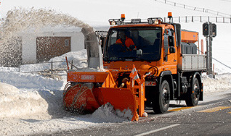
Рисунок 1.5 – UNIMOG SCHMIDT SF3-Z.1, с комбинированным рабочим органом, разделенным на плужный отвал и фрезерный орган [19]

Для загрузки снега в автомашину вместо короткой трубы устанавливается более длинная, так называемая загрузочная труба. Гидравлически регулируемая направляющая заслонка, смонтированная на конце трубы, направляет поток снега прямо в кузов грузовика. Универсальной является телескопическая труба, которая может использоваться как для выброса снега, так и для загрузки, причем в этом случае она удлиняется при помощи гидромотора, раздвигающего ее на нужную длину.
В процессе очистки дорожного полотна от снега машина данной марки отбрасывает снег при частоте вращения ротора метателя 540 об/мин на расстояние 5-6 м, при частоте вращения ротора 1000 об/мин – на 10-12 м. Производительность боковой дорожной фрезы SF3-Z.1 650 т/час.
Эксплуатируемый до сих пор «долгожитель» снегоуборочной техники ДЭ-210, Россия, «Севдормаш», Северодвинск, первоначально монтировался еще на шасси ЗиЛ-131, но претерпев несколько модификаций и заменив устаревшие шасси на новые, работает до настоящего времени (рисунок 1.6) [20].
Снегоуборщик ДЭ 210 служит для очистки от снега любой лежалости автомобильных дорог, включая магистрали, и аэродромных коммуникаций, включающих ВПП (взлетно-посадочные полосы), стоянки, рулежные дорожки и подъездные пути. Может также грузить снег в кузов любого транспорта и перекидывать снег далеко за обочину дорог, включая слежавшийся и уплотненный снег, но при очень большом энергопотреблении.
Снегоуборшик укомплектован двухшнековым механизмом и однороторным метателем, которые крепятся при помощи подвески на раме автомобиля-вездехода, который не имеет штатного двигателя, а работает за счет двигателя, развивающего мощность до 250 л.с., и смонтированного на месте кузова в специальном коробе за кабиной. Крутящий момент посредством карданных валов, от двигателя, передается на вал раздаточного редуктора, и дальше на рабочий орган, связанный муфтами с коробкой скоростей автомобиля.

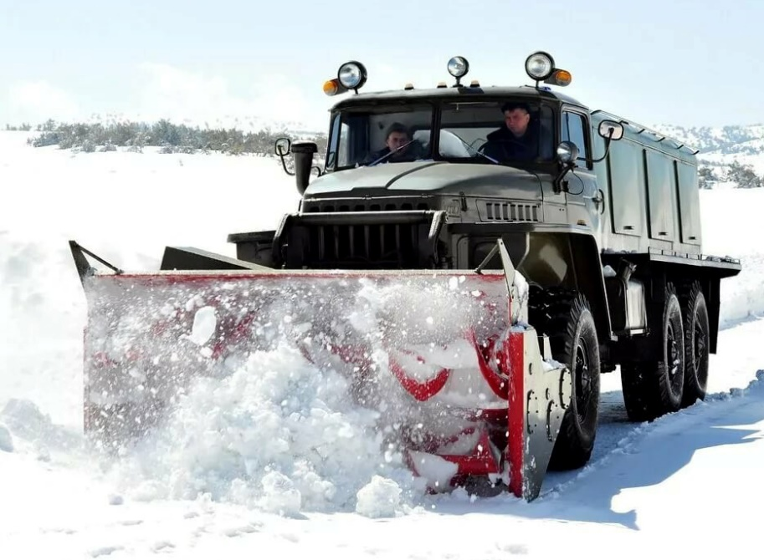
Рисунок 1.6 – Шнеко-роторный навесной снегоуборщик ДЭ-210 [20]

Два вращающихся шнека, с наваренными острыми зубцами по наружной периферии их винтовой линии, требуемыми для разработки плотного снега, и представляют собой рабочий орган снегоуборщика. Ротор смонтирован в виде шестилопастной звездообразной ступицы. Перевод рабочего органа в транспортное или рабочее положение осуществляется посредством гидросистемы. В условиях низких температур двигатель запускается встроенной пневмосистемой с его предпусковым подогревом. Машина комплектуется специальным желобом, позволяющим загружать снег в транспортные средства слева, и справа по ходу машины. Наибольшая ширина захвата очищаемой полосы до 2,5 м. Рабочее передвижение снегоуборщика ДЭ-210 может осуществляться со скоростью 0,39 - 5,9 км/ч, с отбрасыванием снега на расстояние до 24 м и производительностью до 910 т/ч.
Шнекороторный снегоуборщик ДЭ-211, выпускается в Минске, заводом «Ударник» (ныне Амкодор), отбрасывает снег в сторону и может быть использован для уборки больших объемов любого снега на любых рабочих площадях [9]. Снегоуборщик монтируется на базе автомобиля «Урал 375-Е» всех его модификаций, передвигается при помощи штатного двигателя, рабочее оборудование приводится посредством дополнительного двигателя мощностью 400 л.с., расположенного в специальном кузовном отсеке автомобиля. Рабочий орган находится в общем корпусе и состоит из двухшнекового питателя и ротора.
Кожух питателя может в рабочем положении подрезать и обрушать массив снега, для чего снабжен горизонтальными и вертикальными ножами. Шнеки питателя состоят из трубы, с навитыми лопастями, направленными вправо или влево по винтовой линии. С помощью двухсторонних гидроцилиндров можно поднимать и опускать рабочий орган, поворачивать кожух ротора. Снегоуборщик захватывает проход для очистки снега шириной до 2,8 м и высотой до 1,5 м, и может передвигаться с рабочей скоростью от 0,4 до 10 км/ч. Передвижение вне работы до 40 км/ч.
Снегоочиститель ДЭ-211 может отбрасывать снег на расстояние до 65 м, доводя производительность до 1200 т/ч.
Фрезерно-роторный снегоочиститель на базе мощного трактора Кировец К-703МА-ОС-2 (рисунок 1.7 [10]) служит для скорой очистки от снежных завалов различных территорий и коммуникаций аэропортов, автодорог, магистралей, с отбрасыванием снега далеко в сторону, с регулированием направления отброса.
Ленточная четырехзаходная фреза и ротор метателя, объединенные в единый агрегат, представляют собой рабочий орган снегоочистителя.
Четырехзаходный питатель, по бокам укомплектован опорами вала, а по периферии выполнен с зубчатым ребром, для уверенного врезания в снежный занос, высотой до 1,8 м. В случае разработки снежного массива большей высоты, кожухе питателя сверху снабжается подрезными ножами. Рабочий орган вращается от двигателя мощностью до 220 кВт. Ширина захвата очищаемой полосы до 3,3 м, при линейной скорости от 0,3 до 5 км/ч. Скорость передвижения транспортная, до 12 км/ч. Объем выработки снегоочистителя К-703МА до 1200 т/ч, с возможностью отбрасывания снежной массы до 25 м.
В Белоруссии изготавливается еще одна модификация шнекороторного снегоуборщика с метателем ДЭ-226, смонтированного на раме шарнирно-поворотного трактора К-701 «Кировец», или на раме Урал-4320, назначение которого очистка грунтовых и твердопокрытых дорог от снежных заносов, с переброской снега в сторону до 20 м, а при оборудовании специальным поворотным кожухом, и погрузка его в кузов транспортных средств [11].
Рабочий орган снегоочистителя ДЭ-226 скомпонован как единая конструкция, только два его шнека с левым и правым направлением вращения витков, расположены друг над другом и снабжены ротором-метателем, и заключены в отдельный кожух. Вал отбора мощности от двигателя приводит рабочее оборудование во вращение с преодолением сопротивления убираемого снежного массива. Наибольший слой уплотнившегося снега, убираемый за единичный проход, 1,5 м, наибольшая ширина очищаемого прохода, 3,2 м. В процессе снегоочистки базовая машина достигает скорости 0,4 – 3,2 км/ч. Производительность ДЭ-226 достигает 1250 т/ч, с отбрасыванием убираемого снега на дальность до 20 м.

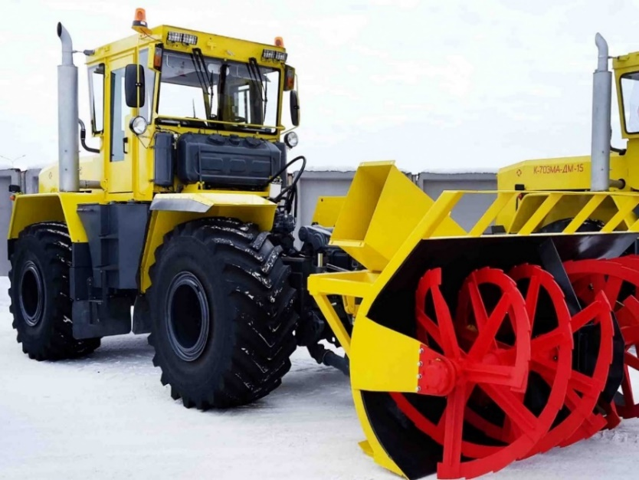
Рисунок 1.7 – Снегоуборщик-метатель К-703МА-ОС-2, фрезерно-роторный

Технические данные выборочных модификаций снегоуборщиков-очистителей-метателей среднего и тяжелого класса сведены в таблицу 1.1.
Рассмотренные выше снегоочистители ведущих фирм различаются друг от друга либо типом винтового питателя, либо мощностью двигателя, устанавливаемого на базовой машине, что определяет условия эксплуатации той или иной снегоочистительной техники.
Однако решить проблему повышения производительности снегоочистителя лишь просто путем установки на машине мощного двигателя, приводящего в действие рабочий орган шнеко- или фрезерно-роторного снегоочистителя, не представляется возможным, так как с использованием более мощной энергетической установки увеличиваются габариты и, следовательно, возрастает металлоемкость базовой машины, что, в свою очередь, вызывает рост мощности, затрачиваемой на передвижение снегоочистителя как в транспортном, так и в рабочем режиме. Поэтому требуется найти другие способы увеличения производительности путем конструктивных усовершенствований рабочего органа снегоочистителя, позволяющих повысить кпд винтового питателя при снижении энергозатрат рабочего процесса.
Рассмотрим известные исследования ученых в области снегоочистки, применяемые для оценки эффективности ФРС.
Суковин М.В. и Алешков Д.С. в своих исследованиях нашли закономерность изменения величины снежной массы, вызванной ее перебросом ФРС [21, 15]. Общая ширина «а» расчищенной полосы

a=b·n

где b – захватываемая питателем ширина очищаемой полосы;
n – проходы ФРС, совершаемые за время очистки.

Таблица 1.1 – Технические данные снегоочистителей среднего и тяжелого типов
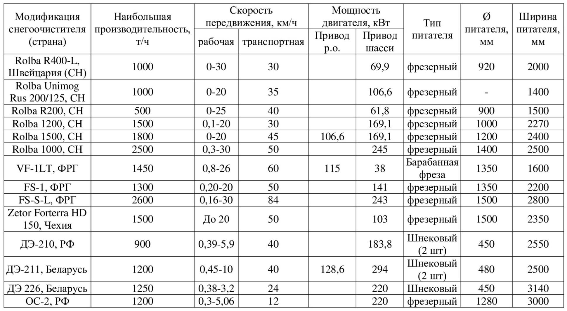

Указанная зависимость предполагает расчет машины при равномерно выпавшем снеге, с его одинаковой плотностью и твердостью. Здесь никак не учитывается возможная призма волочения снега перед рабочим органом и снижение из-за этого снежного вала скорости и производительности снегоочистки, которые здесь также не приведены.
В работе Алешкова Д.С. сделана попытка увязать основные параметры ФРС, характеризующие работу питателя [15]:

$$R_{ф}≥\frac{V_{пер}}{ω_{ф}}$$

где V_{пер} – поступательная скорость ФРС, м/с;
R_{ф} – радиус захвата фрезы (винтовой ленты) питателя, м;
ω_{ф} – угловая скорость рабочего вращения фрезы питателя, с⁻¹.
В данных исследованиях также не учитывается возможное образование призмы волочения перед питателем, которое может существенно замедлить поступательную скорость ФРС.
Баловнев В.И. в своих расчетах привода шнекового питателя ввел суммарную силу сопротивления снежной массы резанию при расчете затрат мощности ФРС и питателя [1, 2, 22]:

$$N_{1п}={10}^{-3}∙Р_{рп}\left(R_{п}∙ω_{п}-\frac{π∙v_{м}}{z}\right)∙tg\left(α+δ\right)$$

N_{1п} – мощность, затрачиваемая при вырезании некоего объема снежной массы из общего массива, кВт;
Р_{р.п.} – общая сила препятствия снега его срезанию лопастью винтового питателя, Н;
R_{п} – окружной радиус вращения винтового питателя, м;
ω_{п} – скорость винтового питателя угловая, рад/с;
v_{м} – рабочая скорость ФРС, м/с;
z – число заходов лопасти винтового питателя;
α – угол подъема линии винтовой лопасти;
δ – внешний угол снежного трения.
В данных расчетах не учитывается сопротивление снежной призмы волочения перед рабочим органом, давление которой на лопасти винтового питателя значительно повышает расход мощности на вырезание определенного объема снега и замедляет рабочую скорость ФРС.
В работе В.И. Баловнева [22] мощность проектируемого ФРС по требуемой производительности находят по формуле:

$N_{сн}=\frac{П∙k_{уд.с.}}{3,6∙ρ_{сн}∙k_{р}}$, Вт

где k_{уд.с.} – удельное сопротивление резанию снежной массы, Н/м²;
ρ_{сн} – плотность разрабатываемой снежной массы, кг/м³;
k_{р} – коэффициент задействованной в работе мощности машины.
Мощность здесь увеличивается с возрастанием производительности или прочности снежной массы, и уменьшается с увеличением плотности снега. В данных расчетах не берется во внимание возможное применение лопастного ускорителя питателя, потому что его нет в рассчитываемом рабочем органе, который мог бы снизить удельное сопротивление резанию снежной массы и разгрузить питатель от волочимой снежной призмы, высвободив тем самым необходимую мощность машины.
В работе [23] увязывается воедино расчет производительности и определения радиуса наружного круга ротора и скорости лопасти для нахождения дальности броска снега.

$R=\frac{2∙П_{сн}}{k_{н}∙γ_{сн}∙v_{p}∙b_{p}∙\left(1-\frac{1}{k_{1}^{2}}\right)}$ , м

где П_{сн} — производительность ФРС в т/сек;
γ_{сн} — весовая нагрузка снега в т/м²;
v_{p} — окружная скорость конца лопасти ротора в м/сек;
b_{p} — ширина лопасти ротора м;
k_{н} — коэффициент снежного заполнения ротора;
k₁ — коэффициент действия угла разгрузки k₁ = R/r.
В данном расчете учитывается степень заполнения снежной массой межлопастного пространства. Но снежная призма волочения и ее препятствие и сопротивление перемещению машины никак не учитывается. Считается, что при работе ФРС снег остается неподвижным перед рабочим органом.
В известных (периода СССР) классических теоретическо-экспериментальных работах Карабана Г.Л., Шалман Д.А. [24, 25] обобщен материал для конструирования и инженерного расчета ФРС, в котором расчет расхода мощности выполняется для идеальных условий, без учета сопутствующих факторов влияния:

$$N=\frac{П∙b_{ш}∙f_{вн}}{540∙ψ_{фр}}∙\frac{tg\left(θ+f_{вш}\right)}{tgθ}$$

N – мощность, требуемая на переброску снежной массы питателем, кВт;
П – расчетная производительность, т/ч;
bш – ширина срезаемого слоя, м;
fвн – коэффициент, характеризующий внутреннее трение снежной массы;
ψфр – коэффициент проскальзывания снежного потока в питателе;
θ – угол, характеризующий взъём центра винтовой лопасти, град;
fвш – угловая характеристика наружного трения, град.
В данных исследованиях считается, что перед ФРС всегда находится одинаковый слой снежной массы, не препятствующий передвижению машины.
Соколов А.М., Алешков, Д.С., Бардачидзе И.А., Абрамов Л.Н., Ермилов А.Б., и Иванов А.Н. предложили рассмотрение рабочего процесса ФРС с учетом призмы снежного волочения, значение которой немного изменялось другими исследователями, но без изменения сути [3, 15, 16, 17, 26-29]:

$$W_{пв}=π∙b_{1}^{2}∙\frac{R}{4∙cosθ∙tg\left(f_{вн}\right)}$$

где Wпв – объем призмы волочения;
b1 – высота призмы волочения, м;
fвн – угол внутреннего трения снега, град.
R – радиус фрезы, м;
θ – угол захода фрезы, град;
Призма волочения показывает, насколько увеличивается длина перемещаемого перед рабочим органом ФРС массива сдвинутого снега, перезаполняющего питатель и увеличивающего сопротивление перемещению машины и доказывает надобность в разработке механизма, ликвидирующего снежную призму.
В других исследованиях призма снежного волочения дана немного в видоизмененной форме [30, 31]:

$$W_{п}=\frac{π∙b^{2}∙R}{4∙f_{тр}∙cosθ}$$

где b – требуемая ширина винтовой ленты питателя.
Кинематика питателя в данных исследованиях не рассматривается никак, а призму волочения предлагают ускоренно перебросить за счет уширения винтовой ленты питателя. Авторы считают, что чем шире будет винтовая лента питателя, тем быстрее будет переработана призма волочения. Авторы считают, что увеличение расхода мощности на работу широким винтом, в этом случае компенсируется безостановочной работой снегоочистителя.
В последних исследованиях указанных выше авторов призма волочения перед ФРС уже рассматривается обязательно, но способы ее предотвращения или ускоренной переброски сильно разнятся [14 - 17].
По причине ограничения информации о новинках в данной области зарубежных фирм и отсутствия в технической литературе данных о снегоочистителях с принципиально новыми конструкциями питателей, рассмотрим и сделаем анализ известных патентных решений и авторских свидетельств.

1.2 Обзор и анализ патентно-технических решений роторно-фрезерных снегоочистителей
Оценивая рабочий процесс снегоочистки фрезерно- или шнекороторными снегоочистителями [30, 31], было установлено, что, вращаясь с более высокими, от 2 раз и более, угловыми скоростями по сравнению с винтовым питателем, ротор-метатель способен пропускать в единицу времени большее количество снега, чем шнек или фреза. Повышение эффективности работы питателя, т.е. пропускной способности винтового рабочего органа снегоочистителя, возможно различными способами. Рассмотрим наиболее характерные варианты технических решений, направленных на решение данной проблемы, полученных из патентного анализа за последние 100 лет.
Например, был разработан ряд конструкций фрезы (винтового питателя), которая подобно буру, внедряясь в массив снега, перемещала его по винтовой линии на ступицу питателя (рисунок 1.8, патент США № 2360827) (также патенты США № 2994973, 2375965, 3423857) [32 - 35]. Подобные конструкции питателей предложены также в ФРГ (патент № 1122975) [36]. Данные конструкции не позволяют повышать производительность питателя, так как до того, как снег достигнет ротора-метателя, он разбрасывается вокруг питателя, но позволяют врезаться в большую толщу снега.

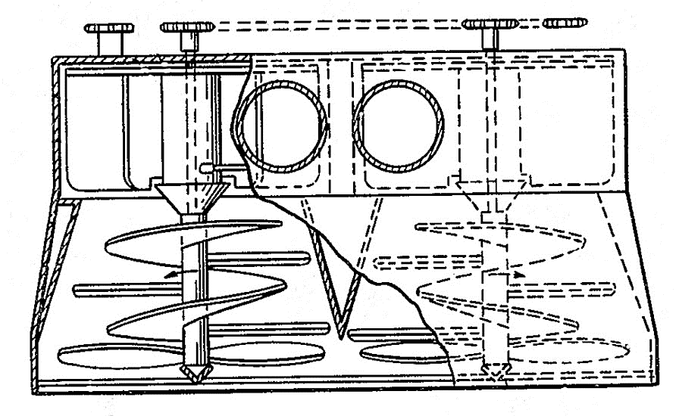
Рисунок 1.8 – Снегозахватывающий питатель в форме разнонаправленных буров (изобретение США № 2360827) [32]

Попытка расположить питатели вертикально (изобретение Франции № 2349684) [37] оказалась нерациональной по причине того, что снег, транспортируемый вдоль винтовой поверхности, под действием собственного веса, не успев попасть в зону работы ротора, сам ссыпается вниз, уменьшая этим количество снежного материала, поступающего на лопатки ротора-метателя. Известны патенты США (№2369293) [38] и Швеции (№111918) [39] в которых шнеки под углом ориентированы друг к другу как в вертикальной, так и в горизонтальной плоскостях (рисунок 1.9 и 1.10). Но такой тип конструкции питателей не нашел свое применение из-за невысокой режущей и транспортирующей способности.
Различными путями в эпоху СССР решалась проблема снижения энергоемкости процесса уборки снега. Для достижения этой цели питатель 1 в виде двухзаходной фрезы (а.с. СССР № 672282), рисунок 1.11 [40] снабжен струнами 2, прикрепленными к крайним лопастям и проходящими через промежуточные лопасти параллельно его валу, а промежуточные лопасти снабжены резиновыми втулками 3, через которые проходят струны. Однако при разработке снега возможны попадания на питатель посторонних, недробимых предметов (камни, арматура и т.д.), которые могут разорвать струны, либо вызвать значительные динамические нагрузки в опорных днищах винтового питателя.
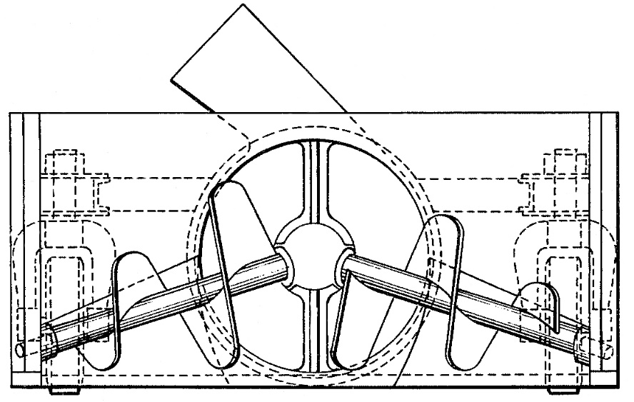

Рисунок 1.9 - Винтовой наклонный питатель снегоочистителя (изобретение Швеции № 11918) [39]

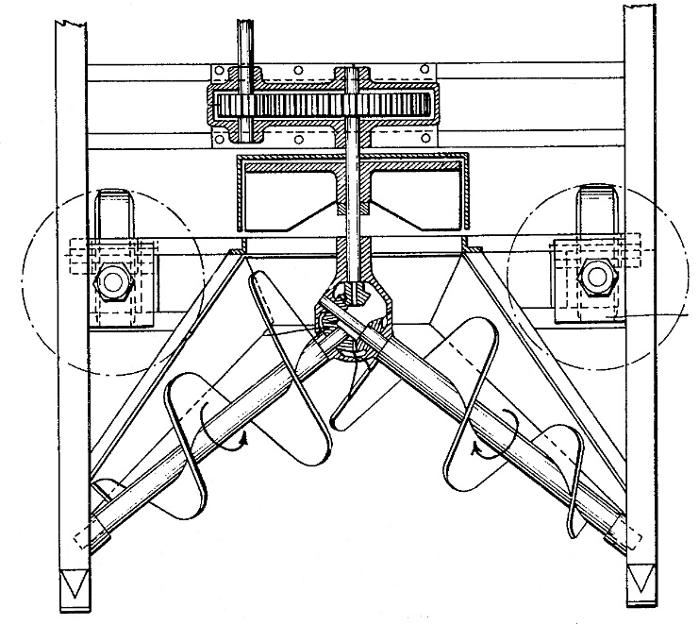
Рисунок 1.10 – Винтовые питатели снегоочистителя, повернутые относительно друг друга (патент (изобретение) США № 2369293) [38]

Известны попытки использования тепловой энергии выхлопных газов для увеличения эффективности разрушения уплотнившегося, лежалого снега (а.с. СССР № 319668) (рисунок 1.12) [41], когда в снегоочиститель, через рабочий орган, пропускаются подогретые выхлопные газы. Для этого вал 1 выполнен полым и соединен трубопроводами 3, с винтовыми лопастями 2 и двигателем внутреннего сгорания. Однако данное усовершенствование неэффективно по причине того, что контакт по времени винтовой линии с близлежащей областью снежного массива настолько мал, что снег не успевает размягчаться, а значит и усилие резания винтовым питателем снега не уменьшится. Кроме того, нагревается только вал, а не лопасти, что снижает эффект использования тепловой энергии выхлопных газов.

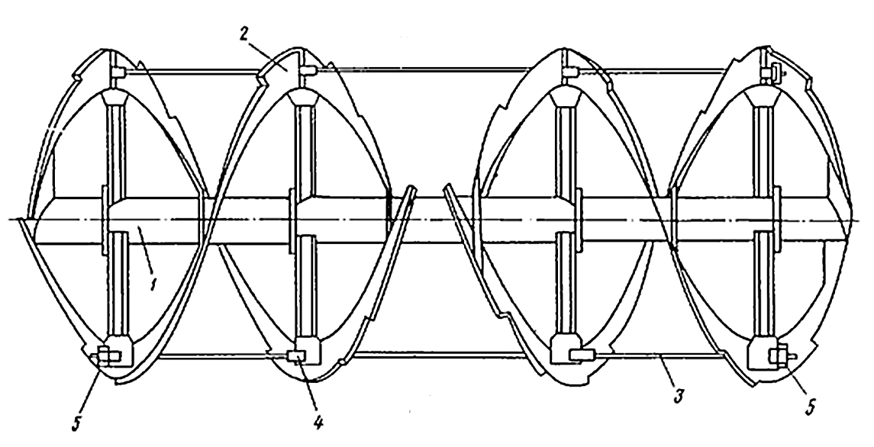
Рисунок 1.11 - Фрезерный питатель (а.с. СССР № 672282) со струнами: 1 – вал; 2 – винтовые зубообразные лопасти; 3 – струна; 4 – резиновые втулки; 5 – металлические втулки [40]

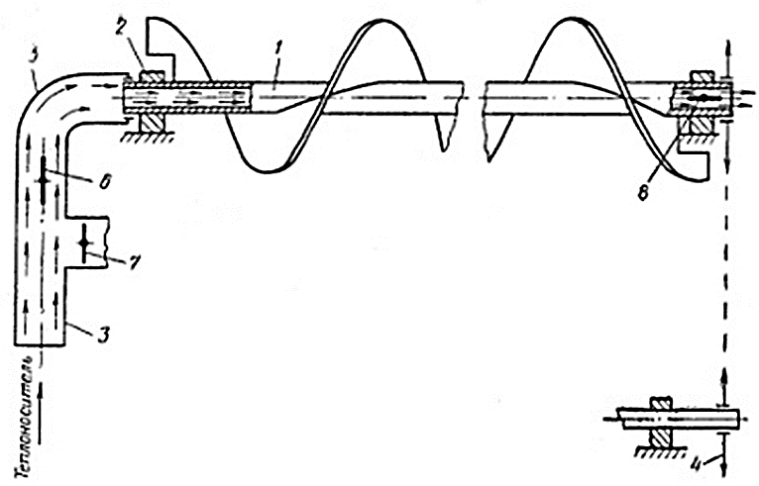

Рисунок 1.12 – Шнековый питатель с подогревом вала выхлопными газами (а.с. СССР 319668): 1 – вал питателя; 2 – шнековый питатель; 3 – трубопровод [41]

С аналогичной целью конструкцию снегоочистителя по изобретению СССР №700589 [42], а точнее его рабочий орган, снабдили газоимпульсным генератором, смонтированным на кожухе, и рыхлительным полым зубом, установленным в средней части питателя, и имеющим выхлопные отверстия. Техническое решение позволяет снизить сопротивление резанию только в центральной зоне фрезерного винтового питателя, и, кроме того, для эффективной работы рыхлителя требуется значительная энергия сжатых газов, что вызывает к необходимости установки мощного газоимпульсного генератора, а это, в свою очередь, ведет к повышению материалоемкости и общего веса рабочего органа снегоочистителя и расходу энергии.
С целью увеличения разрабатывающей способности твердого, плотного снежного массива на питателях монтируются специальные рыхлители в виде пластин, либо молотков, свободно посаженных на вал питателя, либо над питателем устанавливаются обрушители вентиляторного типа (патент Швейцарии № 520826) [43]. При достаточно высокой разрабатывающей способности, однако не решается проблема транспортирования снега по винтовой поверхности лопасти.
В патенте ФРГ №1910440 (рисунок 1.13) [44] предложена конструкция шнека, позволяющая разрабатывать уплотненный снег с наименьшими, по мнению авторов, энергетическими затратами. Для этого шнек выполнен в виде отдельных пластин, отличающихся от традиционных конструкций тем, что эти конструкции трапецеидальные и своими узкими сторонами соединены с несущей трубой.
Недостаток известных конструкций в том, что ломаная винтовая линия, образованная пластинами, создает существенное сопротивление при движении массы снега по такому шнеку, поэтому энергетические затраты не только остаются прежними при сравнении с традиционными конструкциями, но и значительно возрастают.
Перспективным направлением по увеличению производительности винтовых питателей представляется решение конструкций питателей с переменным углом подъема винтовой линии. Причем возможны 2 варианта исполнения питателей: жестко закрепленные лопасти питателя с переменным углом подъема режущей кромки от 20⁰ у опор валов, до 40⁰ в центре питателя [45]; с переменным углом подъема винтовой линии, но с возможностью изменения этого угла в процессе взаимодействия шнекового, а.с. СССР № 437822 [46], или фрезерного винтового питателя (патент ФРГ № 1284441) [47] с массивом.
Данные технические решения позволяют рационально использовать возможности винтовой линии как транспортирующего, так и разбрасывающего элемента.
Наиболее эффективным путем к повышению производительности работы винтового питателя и снижению энергоемкости процесса разработки снега является интенсификация и ускорение забрасывающей способности питателя в зону работы ротора-метателя.
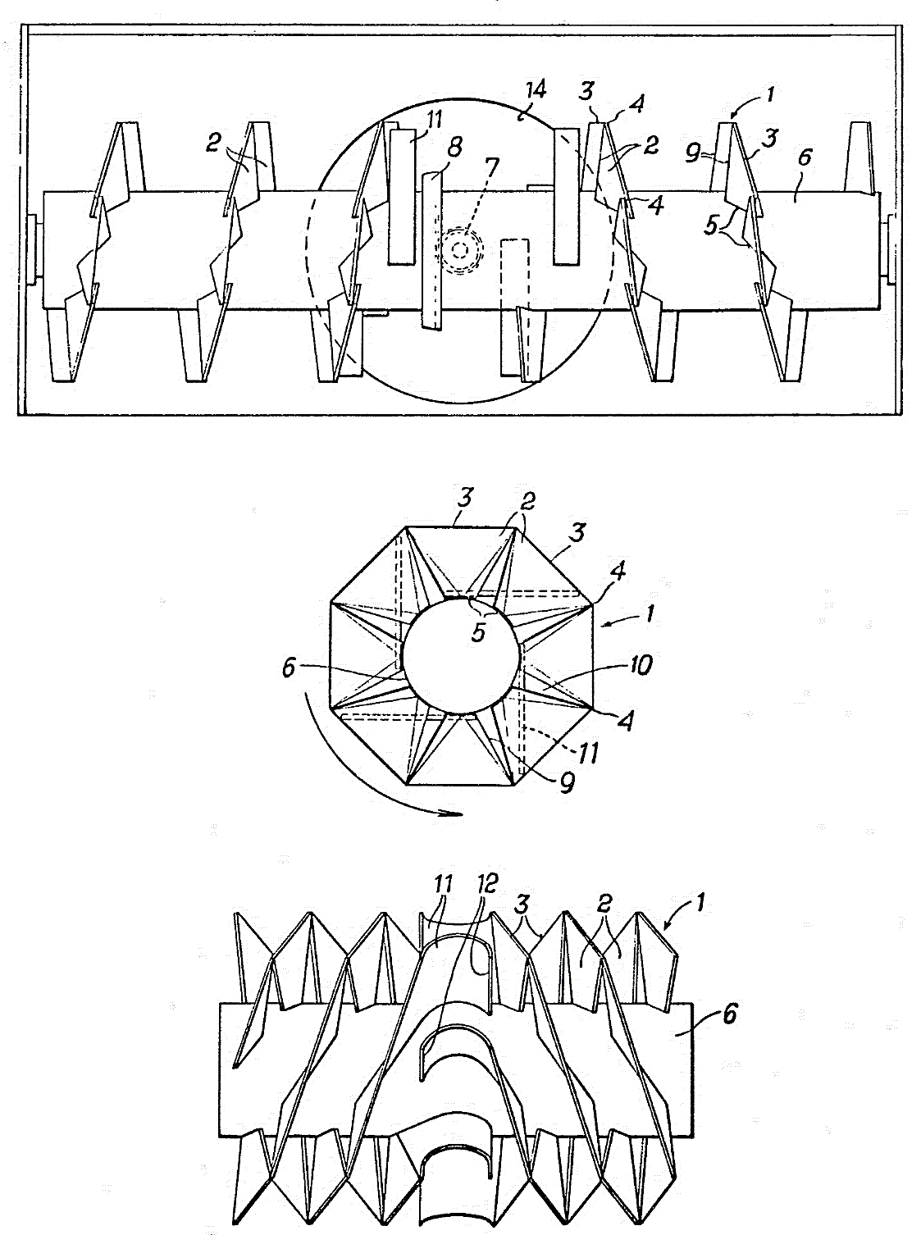
Рисунок 1.13 – Шнековый питатель с ломаной винтовой линией (патент ФРГ № 1910440 [44]

В патенте Австрии № 313965 (рисунок 1.14) [48] по всей длине лопасти фрезы образованы две зоны: резания и транспортирования, при этом режущая и транспортирующая части образуют угол в 95⁰. Не смотря на повышение забрасывающей способности питателя в ротор-метатель значительно возрастают энергозатраты на внедрение винтового питателя в массив.
Улучшить загрузочную способность шнекового двухрядного питателя в его ротор-метатель (рисунок 1.15) [49], можно выполнив участки шнеков, имеющих правую и левую навивки, разной длины, но оставив одинаковой длину накрест лежащих участков шнеков, навитых в разных направлениях.
По мнению авторов изобретения, винтовые лопасти верхнего и нижнего накрест лежащих шнеков отбрасывают снег в полость ротора, где он встречно ударяет по лопаткам ротора, а лопасти накрест лежащих верхнего и нижнего шнека, отбрасывают снег так, что он попутно соударяется с лопатками ротора. При этом снег, отбрасываемый на шнеки после встречного соударении с лопатками ротора, вновь попадает в область загрузки ротора. При этом снег почти полностью попадает в полость ротора после попутного соударения с лопатками ротора.
Авторы изобретения обосновывают это тем, что ротор, в своих конструктивно различных зонах, благодаря не одинаковой длине лопастей нижнего и верхнего шнеков, достигающей 1/3 диаметра самого ротора, загружается достаточно равномерно, что способствует повышению его пропускной способности.
Однако снег, как известно, транспортируется по винтовой линии и по кожуху питателя и при прохождении мимо приемного патрубка снежная масса с верхнего шнека под действием центробежной силы сразу будет попадать в приемный патрубок, и лишь малая доля снега дойдет до противоположной крайней точки патрубка и попадет в ротор-метатель, так что попутного соударения с лопастями ротора, как заявляют авторы, наблюдаться не будет. Кроме этого, недостаток конструкции нижнего шнека – намеренная подача снега против направления вращения ротора-метателя, приводящая к повышению энергозатрат на разработку снега.

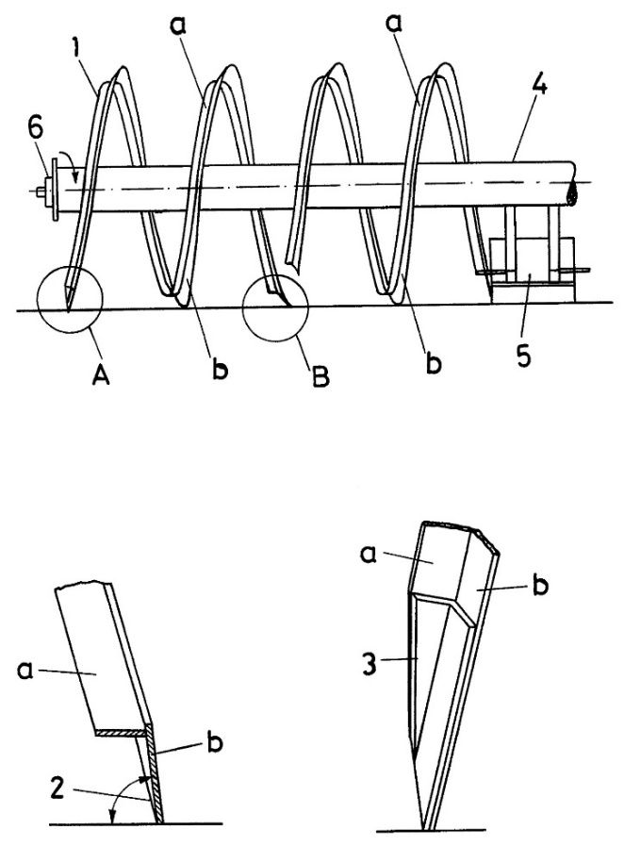
Рисунок 1.14 – Рабочий орган фрезерно-роторного снегоочистителя с измененным профилем винтовой ленты (патент Австрии № 313965) [48]

Оригинально решен питатель шнеко-роторного снегоочистителя конструкции ВНИИСДМ (рисунок 1.16) [50], в котором верхний шнек транспортирует снег не к центру, а наоборот к периферии, обрушивая его на нижний шнек, который имеет дополнительные витки, выполненные в центральной части питателя. Несмотря на достоинство конструкции, заключающееся в упорядочении процесса загрузки ротора-метателя, в ней имеется ряд недостатков. Нижний шнек всегда более загружен, чем верхний, а в данном случае создается еще дополнительная загрузка нижнего шнека, в результате чего он «закрывается», что ведет к снижению производительности снегоочистителя и повышению энергоемкости рабочего процесса.
При снегоочистке с использованием винтовых питателей неизбежно происходит соударение масс снега, транспортируемых винтовыми лопастями от периферии к центру. Это ухудшает процесс забрасывания снега в ротор метатель, ведет к образованию призмы волочения перед рабочим органом, а значит, к снижению производительности снегоочистителя.
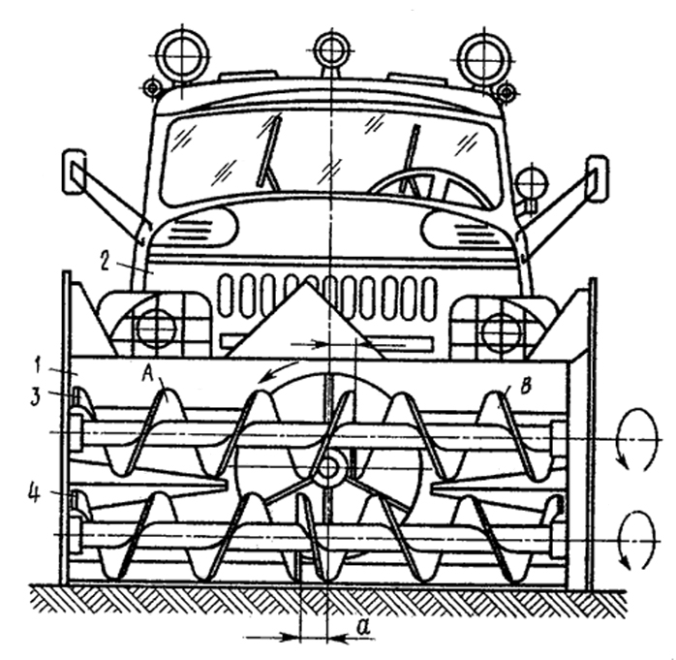
Рисунок 1.15 – Шнекороторный снегоочиститель (а.с. СССР № 966137) с полушнеками разной длины и угла наклона винтовой ленты [49]

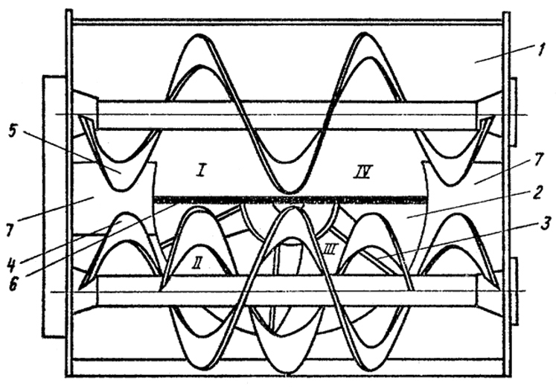
Рисунок 1.16 – Рабочий орган шнекороторного снегоочистителя с разделенной конструкцией загрузочного окна (а.с. СССР № 1082896) [50]

Для снижения осевой скорости снежной массы, что способствует предотвращению соударения масс снега, сошедших с левого и правого полушнеков в а.с. СССР № 1082897 [51] предложено на винтовые лопасти в средней части питателя наваривать выступы (рисунок 1.17). Размещенные на внешней рабочей стороне лопастей, выступы выполнены в виде лопаток криволинейной формы, направленных выпуклой частью в сторону, обратную вращению винтовых лопастей питателя. Но предложенное техническое решение все-таки имеет недостаток – возможно дробление снежной массы в результате взаимодействия последней с выступами, вследствие чего процесс схода снега с лопастей питателя хаотичен, и упорядоченное движение снега нарушается, что не дает возможность единым потоком снег с винтового питателя направлять в зону работы ротора-метателя.
Известен целый ряд технических решений, защищенных патентами Японии, Швейцарии (патенты № 494864, 545890), рисунок 1.18 [52, 53], патентом ФРГ № 2351583 [54], США № 3253356, 3468041 [55, 56], Австрии №270735, 215467 [57, 58], авторскими свидетельствами СССР №908990, 201456, 1094884 [59, 60, 61], которые объединяет одно направление – соединение винтовых лопастей шнековых и фрезерных питателей различными конструкциями перемычек, образующих разбрасывающие карманы или установка параллельно валу продольных плоскостей.
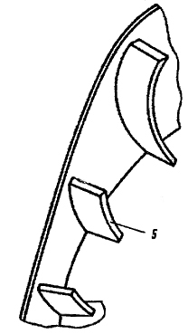
Рисунок 1.17 – Винтовой питатель снегоочистителя с выступами в виде лопаток криволинейной формы (а.с. СССР № 1082897) [51]

Существенный эффект от использования таких конструкций налицо. Собранный снег с левой и правой винтовой линии фрезерного или шнекового питателя отбрасывается сфокусированным потоком на лопатки ротора-метателя, тем самым повышая забрасывающую способность питателя.
Используемая в ряде вышеназванных изобретений и патентов закругленная форма отбрасывающих лопаток интенсификатора-ускорителя позволяет повысить точность отбрасывания снежной массы в ротор-метатель и снизить хаотичное движение частиц снега при сходе с винтовых лопастей.
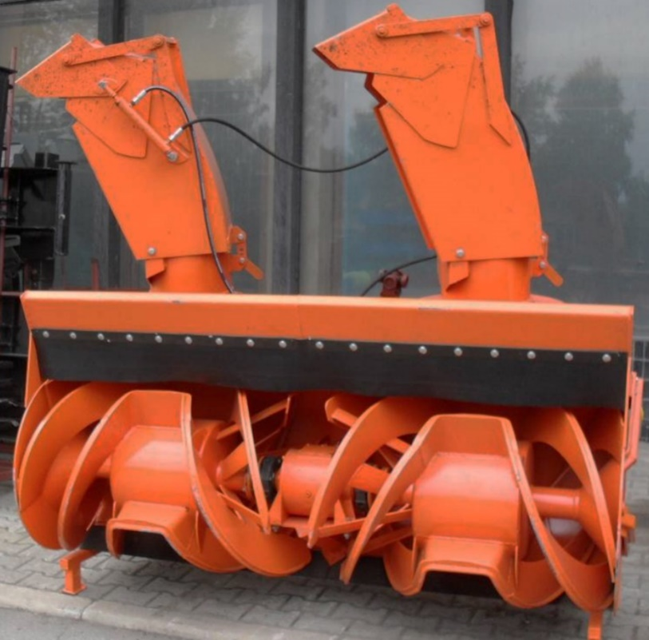
Рисунок 1.18 – Продольная двойная фреза снегоочистителя с интенсификатором в виде ковшей (патент Швейцарии № 545890) [53]

Используемая в ряде вышеназванных изобретений и патентов закругленная форма отбрасывающих лопаток интенсификатора-ускорителя позволяет повысить точность отбрасывания снежной массы в ротор-метатель и снизить хаотичное движение частиц снега при сходе с винтовых лопастей. Но такие конструкции имеют и общий отрицательный эффект - значительное сопротивление внедрению в забой при разработке плотного снега, так как лопасти интенсификатора взаимодействует с массивом всей плоскостью, а не торцевой поверхностью, как винтовая линия питателя.
С целью повышения забрасывающей способности питателя в авторском свидетельстве СССР № 908990 (рисунок 1.19) предлагается следующее техническое решение рабочего органа роторного снегоочистителя, в конструкции которого применен лопастной ускоритель, с радиусом лопаток, меньшим радиуса витков ленты винтовой фрезы, охватывающей ускоритель со всех сторон при вращанеии [59]. Вращение винтовой фрезы и ускорителя осуществляется с одного вала, а скорость вращения задается диаметром приводных шкивов. В данной конструкции снег, отбрасываемый ускорителем, соударяется с потоком снега, отбрасываемого перемычками фрезы в ее средней части. Ускоритель отстоит от метателя на расстояние ширины винтовой ленты, что способствует скоплению не попавшего в метатель снега во внутренней части короба ФРС, что будет вызывать отставание перебрасываемой снежной массы от попадания в цикл работы ротора-метателя и приведет к лишнему расходу энергии для переброски снега в ротор-метатель.
Кроме этого, возможен изгиб перемычек при попадании твердых включений на ленту.

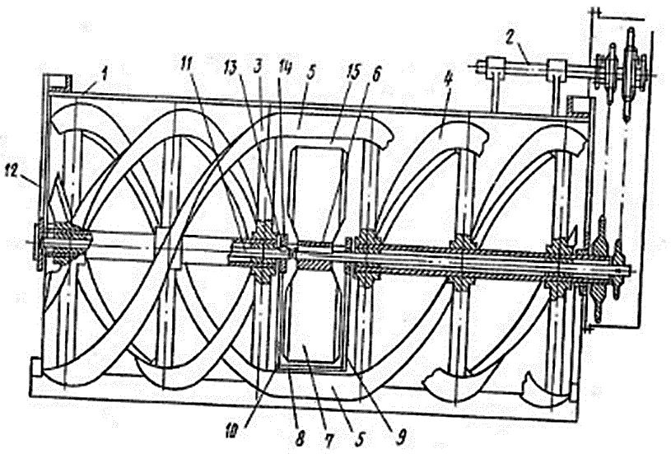
Рисунок 1.19 – Рабочий орган снегоочистителя с лопастным метателем, имеющим автономный привод (а.с. СССР № 908990) [59]

Вследствие изгиба перемычек нарушается направленный отброс снега и будет наблюдаться попадание снега на боковые стенки направляющего патрубка, что вызывает увеличение сопротивления перемещению снежной массы по патрубку, а как следствие – снижение производительности машины и увеличение энергоемкости процесса снегоочистки. Уменьшение зоны взаимодействия лопаток ротора с лопастями питателя образует застойные зоны, что также приводит к снижению производительности снегоочистителя. Вместе с указанными недостатками конструкция обладает полезной новизной в применении ускорителя, но научного анализа его работы авторы не делали.
Патент Норвегии № 138666 (рисунок 1.20) [62] позволяет увеличить отбрасывающую способность фрезерного винтового питателя за счет установки в средней части питателя отдельного барабана с лопатками. Однако коробчатая форма жестко закрепленных на оси питателя лопаток вызывает увеличение горизонтальной и вертикальной составляющей усилия резания снежного массива таких питателей. Кроме того, бортики отбрасывающих лопаток препятствуют свободному сходу снега с винтовой линии питателя, в результате образуются застойные зоны, что отрицательно сказывается на производительности снегоочистителя.
При заключении забрасывающих лопаток в барабан, соосно с фрезерным винтовым питателем, повышается его отбрасывающая снег способность, однако при этом возникает значительное сопротивление передвижению снегоочистителя в снежном массиве за счет упора в него обечайки барабана, вращающегося с той же скоростью, что и фрезерный винтовой питатель, что сводит на нет задумку авторов в ускорении перебрасывания снежной массы через ротор-метатель. Научного анализа данной конструкции не найдено.
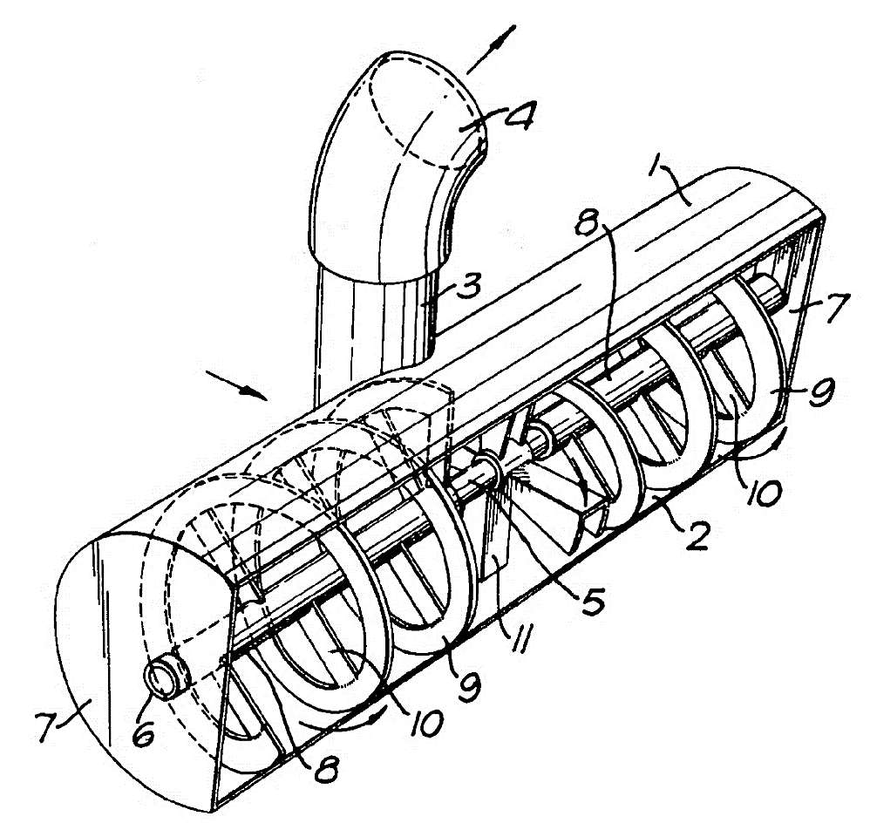

Рисунок 1.20 - Фрезерный винтовой питатель с ускорителем в виде лопаток коробчатой формы (патент Норвегии № 138666) [62]

Для повышения забрасывающей способности фрезерного винтового питателя в зону работы ротора-метателя в МАДИ была предложена конструкция (по а.с. СССР № 1093745) [63] (рисунок 1.21), в которой в центральной части соосно с питателем 1 установлен ускоритель – барабан 3 с лопатками 4, соединенный с валом фрезы через планетарный редуктор. Таким образом, ускоритель, при вращении вала питателя, может вращаться в 1,5 – 2 раза (в зависимости от конструкции и передаточного отношения планетарного механизма) быстрее, увеличивая тем самым поступление снега в единицу времени с питателя на лопасти ротора-метателя. Для придания сонаправленности потоку снега, сходящего с лопаток барабана, последние сдвинуты несоосно приводному валу на угол, направленный в сторону вращения. Авторами данной работы экспериментально установлено полезное влияние ускорителя на рабочий процесс ФРС, и на процесс образования призмы волочения, на снижение сопротивления перемещению снегоочистителя и уменьшение энергозатрат метательного аппарата на сообщение окружной скорости выбрасываемого снега. Выявлен недостаток конструкции, способствующий повышению сопротивления перемещению ФРС в пределах снежного массива, вызванный массивным неподвижным корпусом планетарной передачи, упирающимся в надвигающийся снег и толкающим его перед собой, а также лобовым сопротивлением кронштейна крепления (не показан), который упирается в поток снежной массы и препятствует ее свободному перемещению, что существенно увеличивает энергозатраты ФРС на преодоление этих сопротивлений [26, 31],
С целью исключения указанных выше недостатков в МАДИ была предложено еще одна конструкция (а.с. СССР №1194947) [64], при перемещении которой в снежном массиве ее лопастной барабан, установленный в центральной части соосно с фрезерным питателем, после прохода каждой лопаткой вертикальной оси питателя, загребает порцию снега, передвигаемого фрезой, и направленно отбрасывает его внутрь метательного аппарата. Но применение планетарного редуктора и кронштейнов его крепления к кожуху ФРС опять вызывают упирание в них снежной массы и образование наталкиваемой призмы волочения снега.

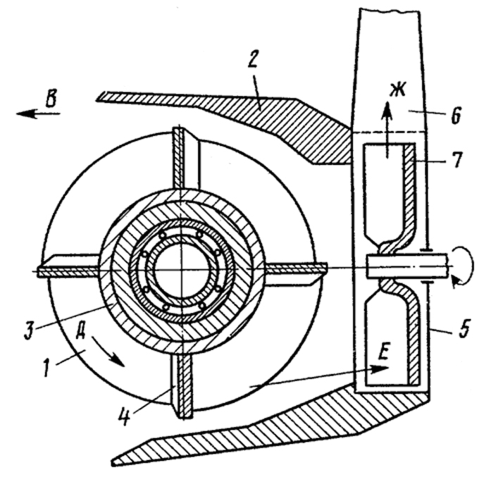
Рисунок 1.21 – Шнекороторный снегоочиститель с интенсификатором винтового питателя, смонтированный на планетарном редукторе (а.с. СССР № 1093745): 1 – питатель; 2 – кожух; 3 – барабан; 4 – лопатки ускорителя; 5, 6 – корпус и направляющая выбрасывающего патрубка; 7 – лопатки метателя [63]

Анализ рассмотренных выше патентных материалов и конструкторских разработок позволил разработать классификационную схему методов повышения эффективности работы питателей роторных снегоочистителей (рисунок 1.22) [65, 66]. Повышение эффективности работы шнекового или фрезерного винтового питателя может осуществляться по пути поиска оптимального пространственного расположения питателя относительно базовой машины и оборудования его ускорителями рабочего процесса. При этом возможны варианты монтажа питателя в вертикальной и горизонтальной плоскостях, под углом к горизонтальной плоскости или под углом к продольной оси снегоочистителя [66].
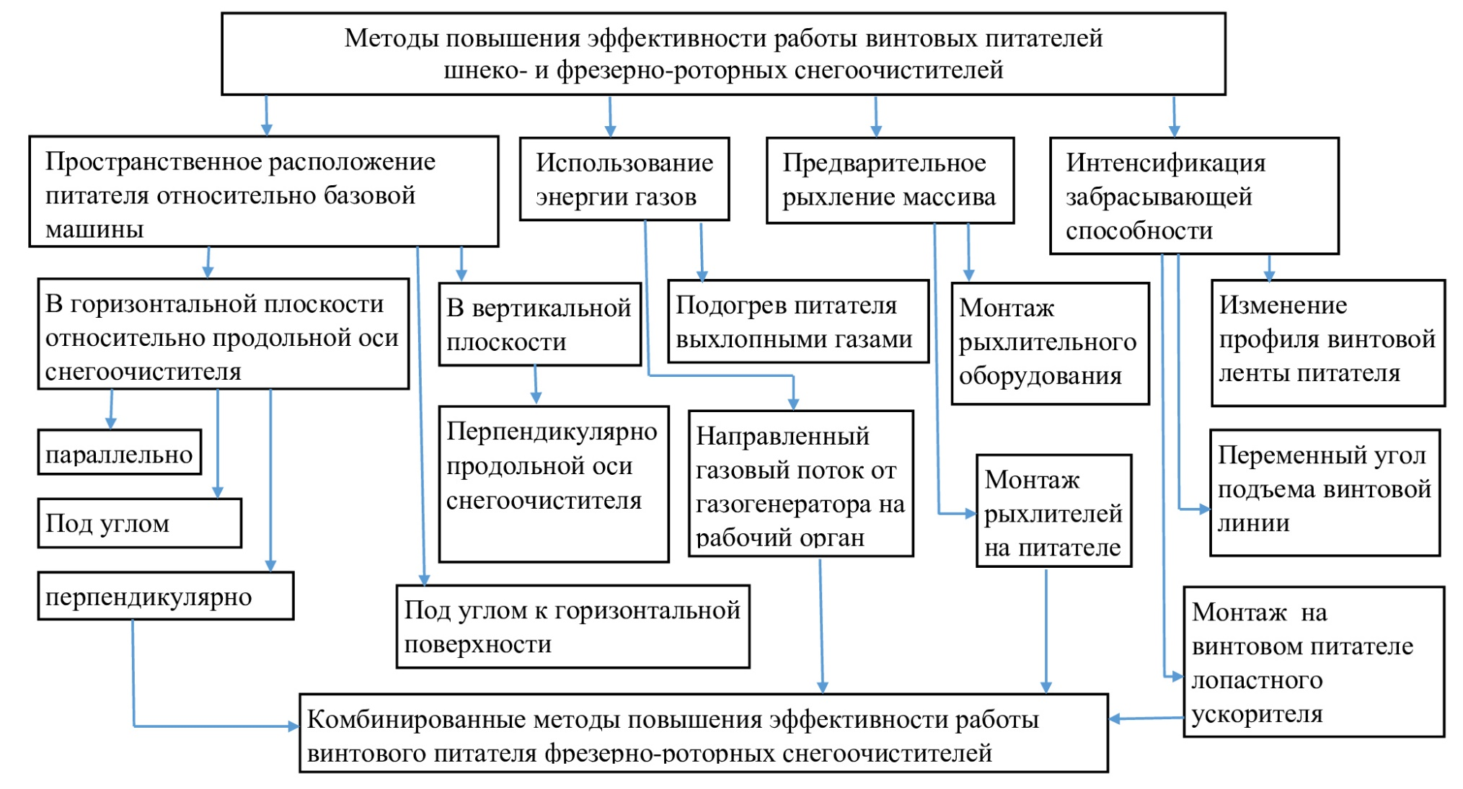
Рисунок 1.22 - Классификационная схема методов повышения эффективности работы винтовых питателей шнеко- и фрезерно-роторных снегоочистителей [65, 66]

С целью снижения сопротивления резанию винтовым питателем снегоочистителя снежного массива возможно использование энергии газов, путем подогрева питателя выхлопными газами, либо путем использования, направленного на рабочий орган газового потока, вырабатываемого генератором.
Снижение энергоемкости процесса разработки плотного снега питателями шнеко- и фрезерно-роторных снегоочистителей может осуществляться за счет предварительного рыхления массива оборудованием, дополнительно монтируемым над рабочим органом и специальным рыхлителем в виде зубьев, молотков и т.п., монтируемых непосредственно на шнеке или винтовом питателе.
Наиболее рациональным направлением по пути повышения производительности снегоочистителей с активными рабочими органами при сохранении на том же уровне или снижении энергоемкости процесса взаимодействия питателя с разрабатываемым снежным забоем, является интенсификация забрасывающей способности винтовой ленты питателя, что достигается изменением профиля винтовой ленты, переменным углом подъема винтовой линии, либо установкой интенсифицирующего лопастного ускорителя (барабана с лопастями) соосно с питателем снегоочистителя.

Выводы по главе. Дальнейшие задачи исследований

1. Преимущество фрезерно-роторных рабочих органов перед сравниваемыми типами конструкций питателей позволяет судить о целесообразности исследований по определению рациональных параметров и режимов работы снегоочистителей, имеющих роторный винтовой питатель
2. Повышение эффективности работы снегоочистителей возможно рациональной организацией рабочего процесса снегоочистки, исключающей повышение мощности двигателя базовой машины.
3. Усовершенствование конструкций винтовых питателей целесообразно путем интенсификации процесса сбрасывания снега питателем в зону работы ротора-метателя.
4. В качестве активизаторов процесса отбрасывания снежной массы могут применяться различные лопастные транспортирующие устройства, среди которых наиболее эффективны лопастные метательные барабаны-ускорители, устанавливаемые в центральной части винтового питателя.
5. В известных исследованиях работы ФРС практически отсутствуют исследования ускорителей рабочего процесса, а исследования винтового питателя разрознены и не рассматривают причины образования снежной призмы волочения и повышения сил сопротивления перемещению ФРС. Необходимо определить зависимости и причины образования вертикальных и горизонтальных составляющих сил сопротивления работе ФРС.

В соответствии с поставленной целью исследований возникает необходимость решения следующих основных задач:
1. На основе анализа научно-технической и патентной информации выявить основные тенденции развития конструкций рабочего оборудования снегоочистителей с винтовым питателем.
2. Провести вероятностную оценку снежного фона эксплуатации снегоочистительных машин по основным климатическим регионам Республики Казахстан.
3. Разработать математическую модель процесса взаимодействия роторного винтового питателя с разрабатываемым снежным массивом и определить зависимость величины и характера изменения горизонтального и вертикального усилий и момента сопротивления на винтовом питателе от угла подъема винтовой линии, частоты вращения питателя, высоты разрабатываемого снежного массива.
4. С целью определения рациональных параметров и режимов работы винтового питателя и интенсифицирующего процесс барабанного ускорителя лопастного типа провести экспериментальные исследования:
- на модельном образце винтового питателя с различными углами подъема винтовой линии;
- на модельном образце винтового питателя с барабаном-ускорителем (далее ускорителем) лопастного типа.
5. Провести экспериментальную проверку работоспособности математических моделей вертикального, горизонтального усилий и момента сопротивления на винтовом питателе путем получения многофакторных регрессионных моделей и зависимостей.
6. Разработать методику определения рациональных параметров и режимов работы фрезерно-роторного снегоочистителя и алгоритм их компьютерного расчета.
7. Провести расчет технико-экономической эффективности ФРС с питателем повышенной производительности на примере какого-либо известного фрезерно-роторного снегоочистителя.

2. ВЕРОЯТНОСТНАЯ ОЦЕНКА СНЕЖНОЙ ОБСТАНОВКИ ЭКСПЛУАТАЦИИ СНЕГООЧИСТИТЕЛЬНЫХ МАШИН НА ТЕРРИТОРИИ РЕСПУБЛИКИ КАЗАХСТАН

2.1. Вероятностная оценка возможной плотности снега и температуры снежного покрова
Образующийся на автодорогах и коммуникациях аэродромов снежный накат формируется и характеризуется в зависимости от рельефа земной поверхности и климатическими условиями. При отсутствии ветра снег равномерно покрывает поверхность земли преимущественно одинаковым слоем, независимо от рельефа [3, 27].
Свежий снег обычно имеет плотность 0,05 – 0,1 г/см³, мокрый снег – 0,2 г/см³, снег, выпадающий с дождем – 0,3 г/см³. При ветре более 3 м/с образуется поземка и снежинки, долетев до уже заснеженной поверхности, скользят по ней, сдуваются и катятся дальше, так как не имеют возможности закрепиться.
В процессе перекатывания снежинки ломаются на обломки разной величины, и начинают затормаживать и останавливаться в подветренных места, образуя заносы и завалы повышенной плотности, до 0,20 – 0,30 г/см³, и, иногда, значительной высоты [67, 68].
В формировании снежного покрова также значительную роль играют низовые метели, начинающиеся после окончания снегопада. Они также захватывают и кружат в вихре воздух со свежевыпавшим рыхлым снегом, перемещая его тяжелые крупинки перекатыванием, а легкие перенося по воздуху, выбивая ими новые частицы при соударении с заснеженной поверхностью [27].
При перемещении снега метелями, снежный покров получается с заметной неоднородностью.
С затиханием низовой метели нанесенный снег может достигать плотности 0,4 – 0,43 г/см³ [67].
Снежный покров по структуре является сложным образованием уплотнившихся снежных частиц.
Для уплотнения свежевыпавшего снега достаточно давления собственного веса. С каждым очередным наслаиванием снега, увеличивается его нагрузка на нижележащие слои, что вызывает добавочное самоуплотнение.
Снежный покров по своей высоте характеризуется различной температурой, из-за чего генерируется процесс сублимации, когда верхние холодные слои снежного покрова охлаждают поднимающийся с нижних, теплых слоев снег, переходящий из твердого в жидкое состояние, и образуют снежные корки.
Изменить состояние и величину снежных наносов могут жидкие осадки, потепление воздуха, таяние, испарение и другие факторы.
Формирование снежного покрова снизу до верха неодинаково как по физико-механическим свойствам слоев снежной массы, так и по структуре, состоящей из слоев уплотнившегося снега и образовавшихся на нем ледяных корок небольшой высоты, а также глубинной изморози, появляющейся после чередующихся выпадений снега.
Снег делится на виды и группы, например, свежевыпавший, который может быть сухим и влажным; уплотнившийся и лежалый осевший, который может быть не только сухим и влажным, но и метелевым; фирнизированный старый, который может быть крупно-, средне- и мелкозернистым, и быть снегом-плывуном.
По гранулометрическому состоянию снег делят на крупно-, средне- и мелкозернистый. В крупнозернистом преобладают частицы крупнее 2 мм, в среднезернистом – 0,5 до 2,0 мм, в мелкозернистом – мельче 0,5 мм [69 - 71].
Различают также состояние влажности: мокрый, сухой, влажный.
Сухой снег – система, сочетающая в себе 2 вазы – твердую, в виде снежинок (кристаллов), и находящуюся в порах между ними газообразную, состоящую из воздуха с водяным паром.
Влажный снег является уже трехфазной системой, сочетающей в себе все фазовые состояния воды – жидкость, в виде тонкой пленки покрывающая грани снежинок и мелких кристаллов снега, сами кристаллы (снежинки) снега, а также воздушно-паровая смесь, как результат от испарения воды.
По степени связности снег бывает рыхлый, уплотненный, смерзшийся. В рыхлом снегу частицы не соединены друг с другом, легко разделяются, вследствие чего он находится в сыпучем состоянии. В уплотненном снегу частицы сближены и соединены между собой, при разрушении слоя уплотненного снега отделяются небольшие комочки соединенных вместе снежных частиц. Между частицами смерзшегося снега существуют достаточно прочные связи, соединяющие его в монолит.
Физическое состояние снега отражается на его механических свойствах. Рыхлый снег ведет себя как сыпучее тело, уплотненный – как вязкоупругий материал, смерзшийся – как хрупкий материал.
Снежный покров все время изменяется под действием различных причин и факторов, и не является стабильным с точки зрения постоянства физических и механических свойств.
Плотность или объемная масса снежного массива, является одним из его определяющих физических свойств, влияющих на условия эксплуатации, производительность и экономическую эффективность снегоуборочных машин и меняющаяся от 0,05 т/м³ для свежевыпавшего, до 0,75 т/м³ для обледенелого, обвалованного, слежавшегося [69 - 71].
Плотность городского снега колеблется от 0,12 до 0,55 т/м³.
От температуры t⁰ и плотности ρ снега, зависят его физические и фрикционные свойства, а также сопротивление различным видам деформаций.
Поэтому при проектировании снегоочистительной техники важно знать величины плотности и температуры снега, на основе которых возможно определение других параметров, характеризующих физические свойства снега, как объект для разработки его снегоочистительными и снегоуборочными машинами.
Изменение климатических условий при эксплуатации снегоочистительных и снегоуборочных машин носит случайный характер, что вызывает необходимость вероятностного подхода к оценке параметров, влияющих на состояние снежного фона в холодных регионах Казахстана. Методика учета температуры и плотности снежного покрова при оценке физических свойств снега заключается в разделении территории Республики Казахстан на основные климатические зоны и проведении статистического анализа данных по известным источникам [70–75, 67]. Статистическую обработку проходили архивные данные, доступные к получению за последние 30-35 лет по среднемесячной плотности снега, находящегося в естественном залегании в течение 1-2 месяцев и среднемесячной температуре воздуха по месяцам, причем учитывался только период с температурой ниже 0⁰С. В статистический массив включены данные по городскому снежному фону различных областей. Климатическое районирование, приведенное в диссертационной работе, в целом соответствовало Рекомендациям по Зимнему содержанию автомобильных дорог общего пользования Республики Казахстан и Своду Правил по Климатологии Республики Казахстан, но так как исследование имело только научный характер, статистические данные разбивались на региональные зоны с некоторыми отступлениями (допущениями) от утвержденных карт, что было удобно для анализа данных [70, 71, 73 – 75, 67].
Всего было выявлено 5 региональных зон, внутри которых отмечено наиболее высокое совпадение климатических характеристик (рисунок 2.1) [70, 71, 73 – 75, 67]:
1 регион (Западный Казахстан) – Атырауская область, Актюбинская область, Западно-Казахстанская область, Мангистауская область;
2 регион (Восточный Казахстан) – ВКО;
3 регион (Южный Казахстан) – Алматинская область, ЮКО, Кызылординская область, Жамбыльская область;
4 регион (Северный Казахстан) – г. Нур-Султан, Акмолинская область, СКО, Павлодарская область, Костанайская область;
5 регион (Центральный Казахстан) – Карагандинская область.
6 регион (дополнительный) – климатическая зона Алматы.
Для анализа массива данных по температуре t⁰ и плотности ρ снега использовался метод обработки непрерывной случайной величины на основе положений теории вероятности [76].
Рассмотрим на примере 2-го региона методику обработки статистических данных по температуре воздуха и плотности снежного покрова [76 - 79]. В ходе статистических наблюдений, взятых из открытого архива данных (живой спутник [73]) установлено, что пределы применения среднемесячной t⁰ воздуха для данной климатической зоны от 0⁰С до -27⁰С, плотность снега изменяется от 0,11 до 0,35 т/м³ (рисунок 2.1, таблицы 2.1 и 2.2) [67, 68, 70 - 76].
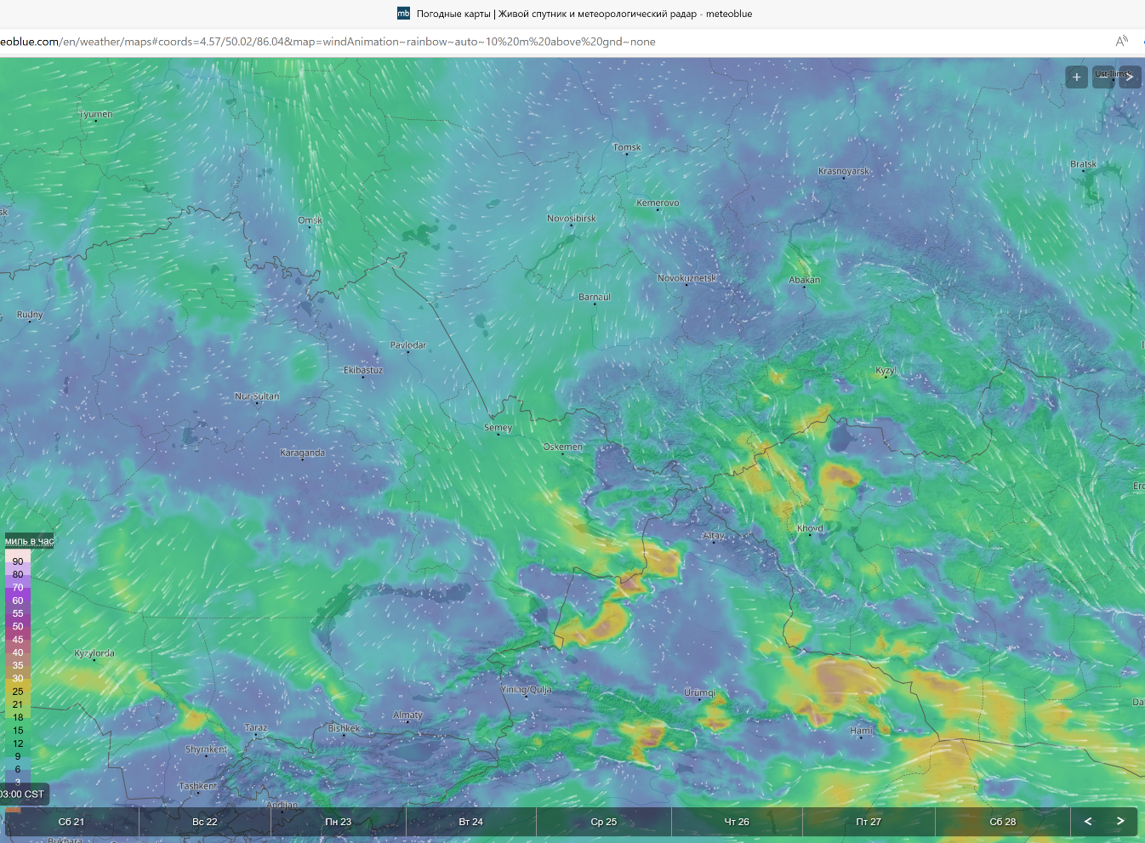

Рисунок 2.1 – Среднестатистическая температура воздуха 23 января 2022 г. по региональным зонам Республики Казахстан в реальном времени [73, 74]

Таблица 2.1 – Статистическое распределение температуры воздуха 2 региона
Интервалы температур, tºC | Частота показания случайной величины t⁰ воздуха, $m_{t}^{*}$ | Опытные частности  $$P_{ti}^{*}=\frac{m_{ti}^{*}}{N}$$
0 – 3,1 | 6 | 0,018
3,2 – 5,9 | 11 | 0,048
6,0 – 9,0 | 22 | 0,09
9,1 – 11,9 | 37 | 0,16
12,0 – 15,0 | 45 | 0,19
15,1 – 17,9 | 48 | 0,18
18,0 – 21,0 | 39 | 0,16
21,1 – 23,9 | 26 | 0,10
24,0 – 26,9 | 14 | 0,05
27,0 – 29,9 | 5 | 0,019

Интервалы Δх для оценки температуры воздуха и плотности снега выбирались из условия ненарушения статистического распределения непрерывной случайной величины [76, 77].

Таблица 2.2 – Статистическое распределение объемной массы (плотности) снега для 2 региона (Восточно-Казахстанская область) [73, 74]
Интервалы плотности снега, ρ, т/м³ | Частота показания случайной величины в интервал, $m_{ρi}^{*}$ | Опытные частности  $$P_{ρi}^{*}=\frac{m_{ρi}^{*}}{N}$$
0,11 – 0,129 | 4 | 0,01
0,13 – 0,149 | 7 | 0,017
0,15 – 0,169 | 11 | 0,028
0,17 – 0,189 | 10 | 0,034
0,19 – 0,209 | 18 | 0,053
0,21 – 0,229 | 26 | 0,069
0,23 – 0,249 | 32 | 0,092
0,25 – 0,269 | 39 | 0,106
0,27 – 0,289 | 44 | 0,117
0,29 – 0,309 | 45 | 0,123
0,31 – 0,329 | 36 | 0,10
0,33 - 0,349 | 33 | 0,09
0,35 – 0,369 | 26 | 0,073
0,37 – 0,389 | 21 | 0,06
0,39 – 0,409 | 13 | 0,039

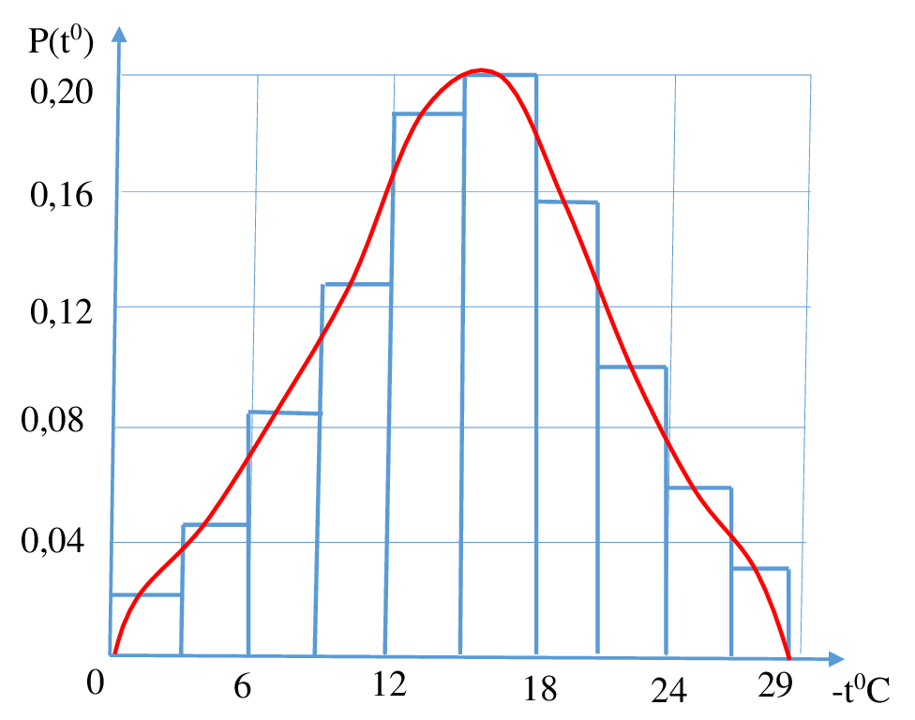
Рисунок 2.2 – Гистограмма и полигон распределения температуры воздуха t⁰ по 2 региону Республики Казахстан

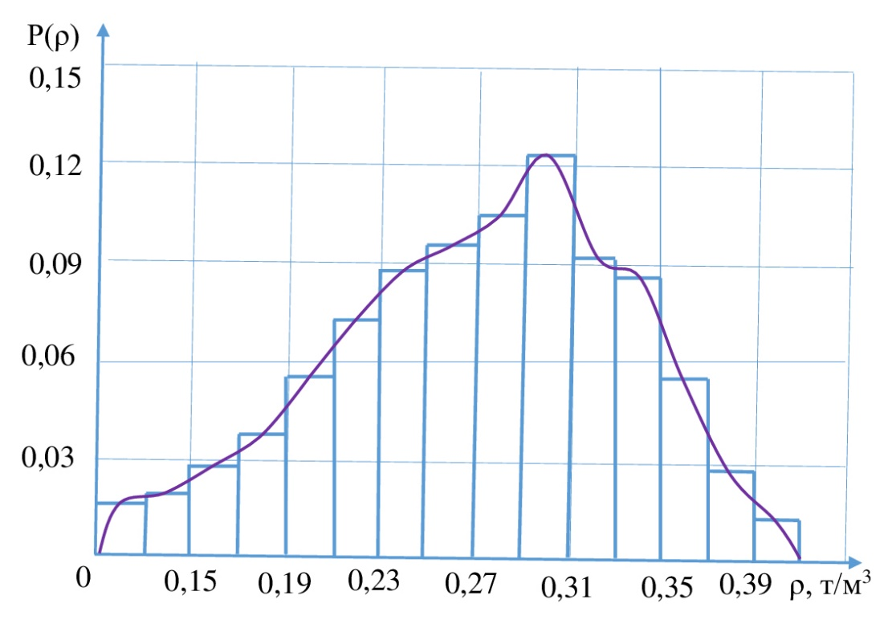
Рисунок 2.3 – Гистограмма и полигон распределения объемной массы снега по 2 региону Республики Казахстан

По данным таблицы 2.1 строятся гистограммы и полигоны распределения плотностей вероятностей Pi температуры t⁰ и плотности ρ, рисунки 2.2 и 2.3.
Далее определяются математические ожидания М(х) для величин температуры воздуха и объемной массы снега.

$$M\left(t^{0}\right)=\sum_{i=1}^{10}{t_{i}}\left(Pt_{i}\right)=15,3;$$

$$M_{(ρ)}=\sum_{i=1}^{15}{ρ_{i}\left(Pρ_{i}\right)=0,29}$$

Статистическая дисперсия D(x) характеризует разброс случайной величины относительно ее математического ожидания
$$D\left(t^{0}\right)=\sum_{i=1}^{10}{{\left(t_{i}^{0}-M(t^{0})\right)}^{2}Pt_{i}=36,9}$$
$$D\left(ρ\right)=\sum_{i=1}^{15}{{\left(ρ_{i}-M(ρ)\right)}^{2}Pρ_{i}=0,005}$$
Среднее квадратическое отклонение Ϭ (х) как мера разброса случайной величины относительно ее среднего значения

$$Ϭ\left(t^{0}\right)=\sqrt{D(t^{0})}=6,08$$

$$Ϭ\left(ρ\right)=\sqrt{D(ρ)}=0,074$$

Для принятия обоснованных решений о неизвестных параметрах генеральной совокупности к оценкам (числовые характеристики, плотности вероятности) предъявляются требования доброкачественности, т.е. несмещенности. Этому требованию удовлетворяет статистическое математическое ожидание, остальные характеристики являются смещенными.
Чтобы ликвидировать смещенность, введем поправку n/n-1, умножение на которую позволяет получить исправленное значение среднеквадратического отклонения [76, 77]:

$$S\left(x\right)=\sqrt{\frac{n}{n-1}D_{x}}$$

где n – количество разрядов.
S(t⁰) = 6,4; S(ρ) = 0,073
Среднее квадратическое отклонение среднего результата:

$Ϭ_{M(x)}=\frac{S(x)}{\sqrt{n}} ;$ $Ϭ_{M\left(t^{0}\right)}=2,02;$ $Ϭ_{M\left(ρ\right)}=0,02;$

Для нахождения величины двустороннего доверительного интервала разброса среднего результата I_{g}, отвечающего доверительной вероятности P_{g}=95%, предварительно определяется половина доверительного интервала, где $argФ (P_{g})$ – функция Лапласа.

$$δ_{x}=Ϭ_{M\left(x\right)} argФ (P_{g})$$
$δ_{t^{0}}$=$Ϭ_{M(t^{0})}\arg{Ф \left(P_{g}=95\%\right)=3,96}$

$δ_{ρ}$=$Ϭ_{M(ρ)}\arg{Ф \left(P_{g}=95\%\right)=0,039}$

Двусторонний доверительный интервал разброса для среднего результата
$$I_{g_{x}}=\left\{M_{(x)}-δ_{x}<{\overline{M}}_{\left(x\right)}<M_{\left(x\right)}+δ_{x}\right\}$$

где ${\overline{M}}_{(x)}$ – истинное математическое ожидание

$${Ig}_{t^{0}}=11,3<M(t^{0})<19,26$$
$${Ig}_{ρ}=0,25<M(ρ)<0,33$$

Таким образом, в результате обработки статистических данных о температуре воздуха и объемной массе снега для месяцев с t⁰C < 0 по Восточному Казахстану, можно утверждать, что с вероятностью наступления события Pg=95% при уровне значимости 0,1 интервал изменения температуры воздуха за исследуемый период $t_{1}^{0}=-11,3…19,3^{0}C$ и объемной массы снега $ρ_{1}=0,25…0,33$ т/м³.
Аналогичным образом по каждому региону были построены гистограммы и полигоны распределения температуры воздуха и объемной массы снежного покрова (рисунки 2.4 и 2.5) и определены интервалы изменения этих параметров для основных климатических регионов территории Республики Казахстан.
Результаты вычислений приведены в таблице 2.3.

Таблица 2.3 – Вероятностные интервалы изменения температуры воздуха и объемной массы снега
Регион | Температура воздуха, t⁰(- ⁰C) | Объемная масса снега, Ρ, т/м³
1 | 10,9 – 19,9 | 0,30 – 0,38
2 | 11,9 – 22,5 | 0,24 – 0,29
3 | 4,1 – 12,3 | 0,22 – 0,28
4 | 11,3 – 19,3 | 0,25 – 0,33
5 | 17,7 – 27,5 | 0,23 – 0,31
6 | 6,9 – 15,9 | 0,15 – 0,21

Анализируя результаты, полученные в ходе обработки статистических данных, можно сделать следующие выводы: на большей части 1 региона РК (Западный Казахстан) средняя объемная масса снежного покрова 0,27 т/м³, объемная масса снежного покрова в 4 регионе (Северный Казахстан) составляет более 0,28 т/м³, на территории Костанайской области масса снега колеблется в пределах от 0,22 до 0,26 т/м³ [67, 68, 73 -75], в Южном Казахстане из-за высокой влажности теплого, мокрого снега до 0,33 т/м³, в районе Павлодара объемная масса снега характеризуется интервалом 0.16 – 0,18 т/м³, в северо-восточной части Карагандинской области объемная масса снега достигает величины 0,32 – 0,39 т/м³. Представленные данные не являются официальными, а получены в результате анализа доступных сведений.
Вероятностные интервалы (таблица 2.3) были получены с использованием числовых характеристик нормального закона распределения случайных величин. Для проверки этой гипотезы воспользуемся критериями согласия Пирсона. При этом необходимо вычислить опытные математические ожидания и дисперсию, найти теоретические вероятности попадания случайной величины в опытные разряды Δх и теоретические частоты.
Опытные частоты определяются зависимостью

$$P_{t_{i}}^{*}=\frac{m_{i}^{*}}{N}$$

где $m_{i}^{*}$ - частота попадания случайной величины в интервал;
N – общее число наблюдений.

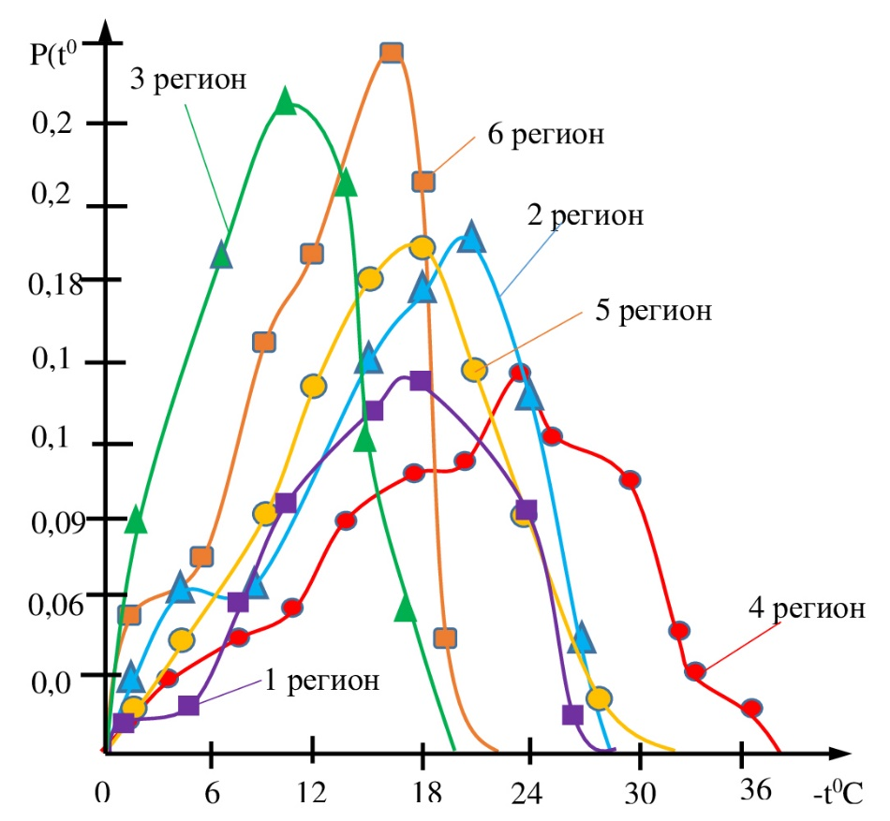
Рисунок 2.4 – Полигон распределения температуры воздуха по регионам Республики Казахстан (результаты анализа свободных доступных данных)

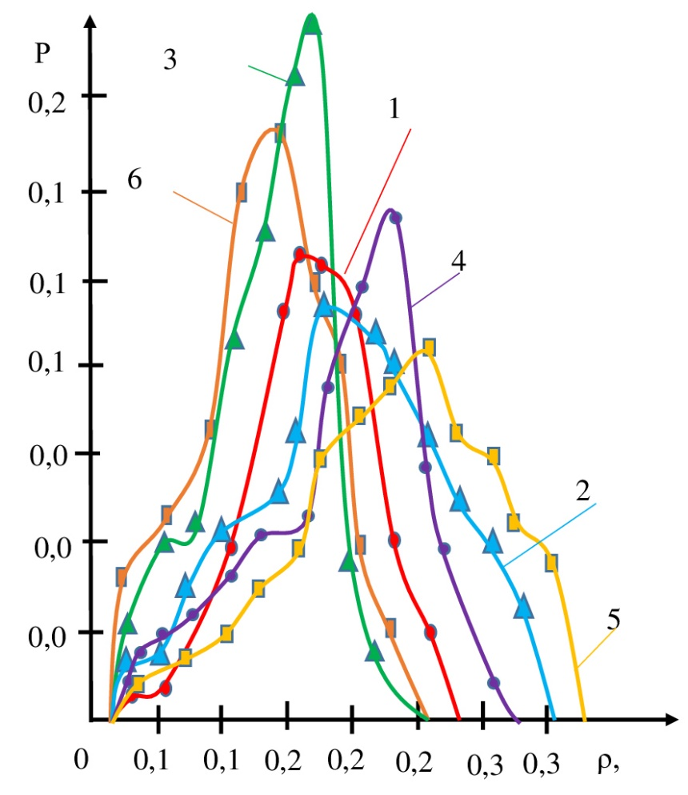
Рисунок 2.5 – Полигоны распределения объемной массы ρ снежного покрова по регионам Республики Казахстан

$P_{t_{1}^{0}}^{*}$=0,059; $P_{t_{2}^{0}}^{*}$=0,062; $P_{t_{8}^{0}}^{*}$=0,015;
$P_{ρ_{1}}^{*}=0,022;$ $P_{ρ_{2}}^{*}=0,033;$ $P_{ρ_{8}}^{*}=0,016.$
Опытное математическое ожидание

$M_{(t^{0})}^{*}=15,3;$ $M_{(ρ)}^{*}=0,29.$

Статистическая дисперсия
$D_{(x)}^{*}=\sum_{i=1}^{N}{{\left(x_{i}-M_{(x)}^{*}\right)}^{2}P_{i}^{*}}$;$D_{(t)}^{*}=36,9; D_{(ρ)}^{*}=0,005.$
Несмещенная оценка для среднеквадратического отклонения, где n – число разрядов
$${\overline{Ϭ}}_{(x)}=S_{(x)}=\sqrt{\left(\frac{n}{n-1}\right)D_{(x)}^{*}}$$

$${\tilde{Ϭ}}_{(t^{0})}=6,4; {\tilde{Ϭ}}_{(ρ)}=0,073.$$
Применяя метод моментов, экспериментальное распределение выравниваем нормальным законом вида

$$f_{x}=\frac{1}{{\tilde{Ϭ}}_{(x)}\sqrt{2π}}exp-\frac{{\left(x-M_{(x)}^{*}\right)}^{2}}{2{\tilde{Ϭ}}_{(x)}^{2}}$$
Для определения принадлежности опытных данных к нормальному закону необходимо выполнить ряд последовательных вычислений, которые могут производиться тремя способами: а) с использованием функции Лапласа; б) с использованием интегральной функции; в) приближенным способом. Обычно при обработке статистических данных применяется приближенный способ [76, 77]. Центрированное и нормированное отклонения для середин разрядов
$$t_{i}=\frac{x_{i ср}-M_{(x)}}{S_{(x)}}$$

где $x_{i ср}-середины разрядов;$ $M_{(x)}-математическое ожидание;$
$$S_{(x)} несмещенная оценка для среднеквадратического отклонения.$$
Плотности вероятностей $f_{(t)}$ нормального закона для нормированной и центрированной случайной величины t

$$f_{(t)}=\frac{1}{\sqrt{2π}}exp\left[-\frac{t_{i}^{2}}{2}\right]$$
Теоретические вероятности попадания в разряды
$$P_{i}=\frac{f_{(t)}}{S_{(x)}}∆x$$
где $∆x$ – величина опытного разряда.
Теоретические частоты попадания в разряды, где N – объем выборки:
$$m_{i}=P_{i}∙N$$
Принадлежности опытных данных к нормальному закону проверяем по критерию Пирсона
$$ꭓ^{2}=\sum_{i=1}^{N}{\frac{{\left(m_{i}^{*}-m_{i}\right)}^{2}}{m_{i}}}>0,1$$

Для результатов вычислений (таблица 2.4) $ꭓ_{(t)}^{2}=1,08.$

Таблица 2.4 – Расчетные данные для определения принадлежности температуры воздуха по 2 региону к нормальному закону распределения
Параметры | Номер разряда
Параметры | 1 | 2 | 3 | 4 | 5 | 6 | 7 | 8 | 9 | 10
Опытные частоты попадания в разряд $m_{i}^{*}$ | 5 | 12 | 23 | 36 | 47 | 49 | 38 | 25 | 13 | 6
Середины разрядов х_{i ср} | 1,5 | 4,5 | 7,5 | 10,5 | 13,5 | 16,5 | 19,5 | 22,5 | 25,5 | 28,5
Опытн. частости попадания в разряд  $P_{i}^{*}=m_{i}^{*}/N$ | 0,019 | 0,047 | 0,09 | 0,14 | 0,185 | 0,19 | 0,15 | 0,1 | 0,05 | 0,02
Центрированные нормированные отклонения для центра разряда  $$t_{i}=\frac{x_{i cp}-{\overline{M}}_{(x)}}{S_{(x)}}$$ | -2,15 | -1,69 | -1,22 | -0,75 | -0,28 | 0,19 | 0,66 | 1,13 | 1,59 | 2,06
Плотности f_{(t)} вероятностей | 0,039 | 0,095 | 0,189 | 0,301 | 0,383 | 0,391 | 0,320 | 0,210 | 0,112 | 0,047
Теоретические вероятности попадания в разряды  $$P_{i}=\frac{f_{(t)}}{Ϭ}∆x$$ | 0,018 | 0,045 | 0,089 | 0,14 | 0,18 | 0,183 | 0,15 | 0,098 | 0,053 | 0,022
Теоретические частоты разряда $m_{i}=P_{i}∙N$ | 4 | 11 | 22 | 35 | 45 | 46 | 39 | 24 | 12 | 5
Квадраты отклонения $\frac{{\left(m_{i}^{*}-m_{i}\right)}^{2}}{m_{i}}$ | 0,25 | 0,09 | 0,05 | 0,03 | 0,09 | 0,2 | 0,01 | 0,04 | 0,08 | 0,25

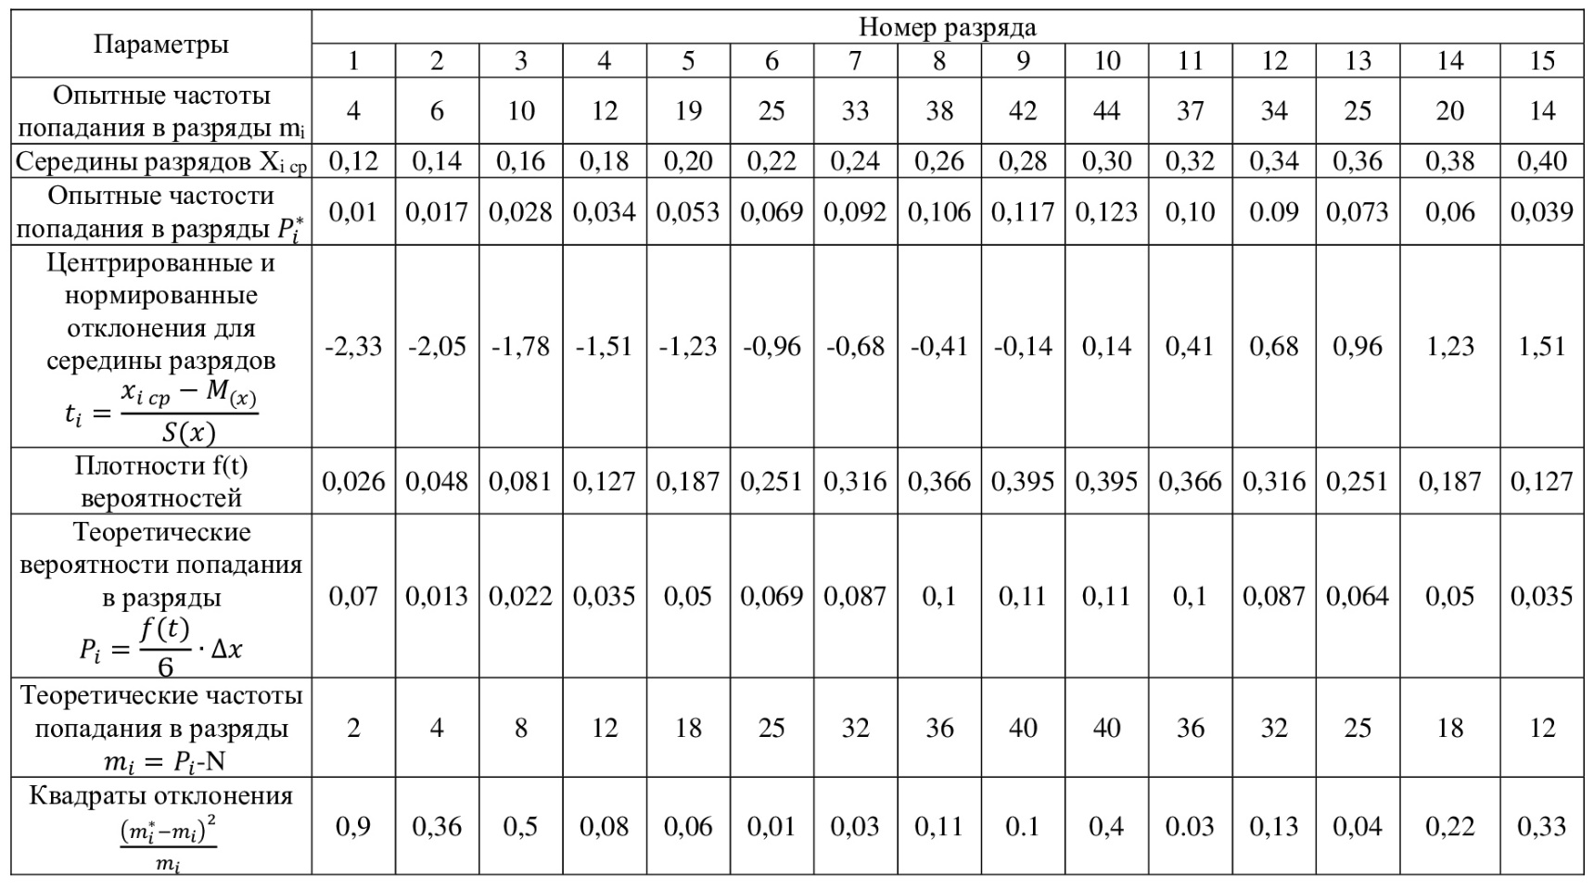
Таблица 2.5 – Расчетные данные для определения принадлежности объемной массы снега по 2 региону к нормальному закону распределения

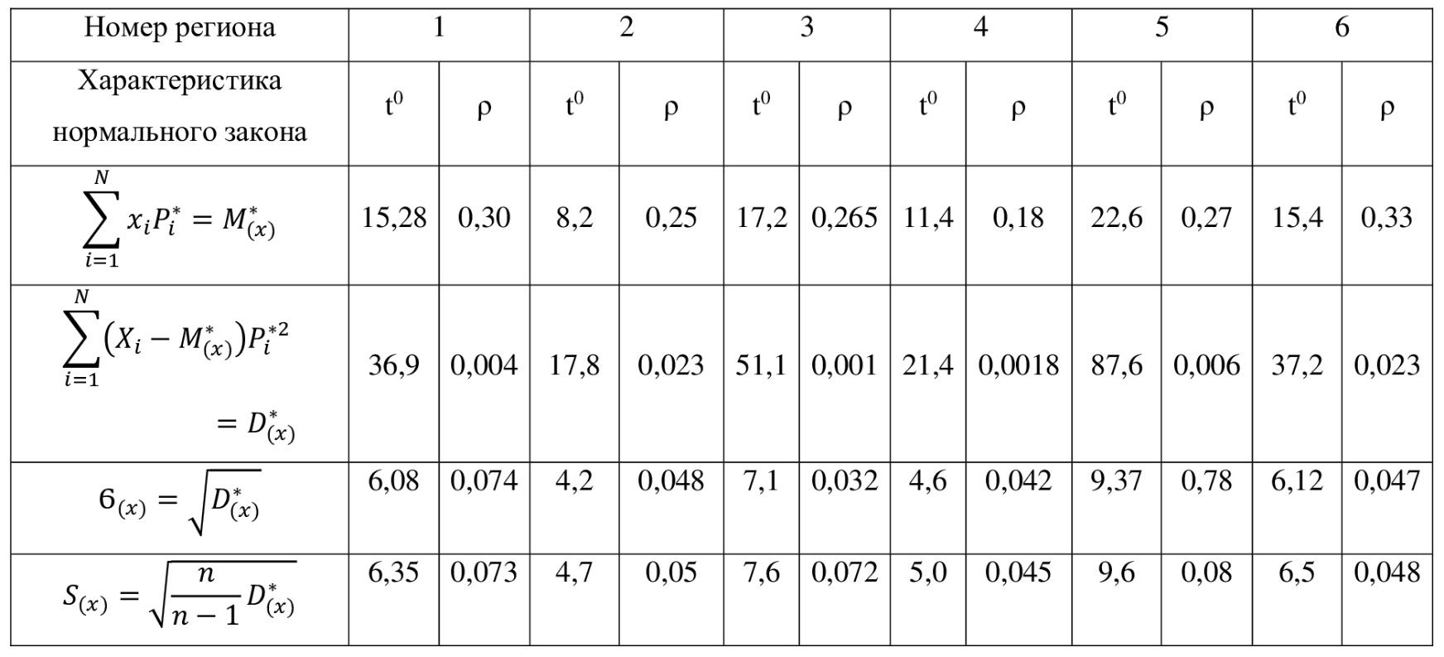
Таблица 2.6 – Основные связи нормального закона для температуры t0 и объемной массы снега ρ по климатическим регионам Республики Казахстан

Число степеней свободы, т.е. разности между числом опытов и числом констант, которые определены по результатам этих опытов независимо друг от друга: i=K-S, где К – число разрядов; S – число констант. i(t)=10-3=7.
На основании полученного значения $ꭓ_{(t)}^{2} и i_{(t)}$ определяем табличные данные величины вероятности закона Пирсона P(ꭓ²; i) = 0,94 > 0,1, что означает, что гипотеза, проверенная по критерию согласия Пирсона, о принадлежности исследуемой гистограммы, при уровне значимости λ=0,1, к нормальному закону, не отвергается.
С помощью критерия Романовского выполним проверку принятой гипотезы, для чего проверим, выполняется ли неравенство
$$\left|\frac{ꭕ^{2}-i}{\sqrt{2∙i}}\right|<3$$

Для рассматриваемого примера $\left|\frac{1,08-7}{2∙7}\right|≈1,58 <3.$
Аналогично вышеприведенным расчетам были выполнены проверки о принадлежности статистических данных по температуре воздуха и объемной массе снега для всех регионов к нормальному закону распределения и определены основные характеристики этого закона по каждому региону (таблица 2.6). Следовательно, по критерию Романовского нулевая гипотеза о принадлежности статистических данных по температуре воздуха для 2 региона оправдывается.
Подобным образом проводим вычисления о принадлежности данных по объемной массе снега для 2 региона к нормальному закону. Результаты вычислений представлены в таблице 2.5.
Проверка по критерию Пирсона Р (ꭓ²; i) = 0,98 > 0,1 (при (ꭓ²=2,4; i=12).
Проверка по критерию Романовского |(ꭕ²-i)/(2∙i)| ≈ 1,96 < 3.
Следовательно, гипотеза о принадлежности статистических данных по объемной массе снега для 2 региона к нормальному закону не отвергается.

2.2 Вероятностный анализ основных физико-механических свойств снега

При разработке снега снегоочистительными и снегоуборочными машинами, имеющими в качестве рабочего органа шнек или фрезу, возникает суммарное сопротивление, которое можно свести к следующим основным видам: сопротивление нарезанию, являющееся результатом разделения снежного массива на части с нарушением связи между этими частями; сопротивление сдвигу, возникающее при отделении и смещении в заданном направлении фрагмента разрабатываемого снежного массива; сопротивление сжатию, возникающее в результате сближения снежных частиц под влиянием давления на снег при одновременном уменьшении объема сжимаемой части снежного массива. Аналогично теории резания грунтов [78, 79] перечисленные сопротивления характеризуются обобщаемым показателем – удельным сопротивлением резанию К_{рез}. Кроме того, при взаимодействии рабочего органа снегоочистительной и снегоуборочной машины с разрабатываемым снежным массивом необходимо преодолевать сопротивление трения скольжения снега по рабочему органу и сопротивления трения снега по снегу. Эти сопротивления характеризуются коэффициентами соответственно внешнего трения f₁ и внутреннего трения f₂.
Величины коэффициентов f₁, f₂ и К_{рез} в основном зависят от плотности снега ρ и температуры снега [79 - 83], равной в естественном залегании температуре окружающего воздуха [84 - 88].
На основе известных классических методик и данных [76 - 81] были рассчитаны и графически построены интерпретации (рисунки 2.6, 2.7, 2.8) и получены зависимости корреляции основных физических свойств снега: удельного сопротивления резанию К_{рез} и коэффициентов внешнего трения f₁ и внутреннего трения f₂ от значений массы объема ρ снежного массива и температуры окружающего воздуха t⁰.
В таблице 2.7 даны результаты расчета корреляционных зависимостей.
Сделаем анализ закономерностей изменения показателей К_{рез}, f₁, f₂ от объемной массы снежного массива и температуры окружающего воздуха.
От плотности ρ снега зависит коэффициент внешнего трения f₁, данные замеров которого при различных температурах окружающего воздуха даны на рисунке 2.6.

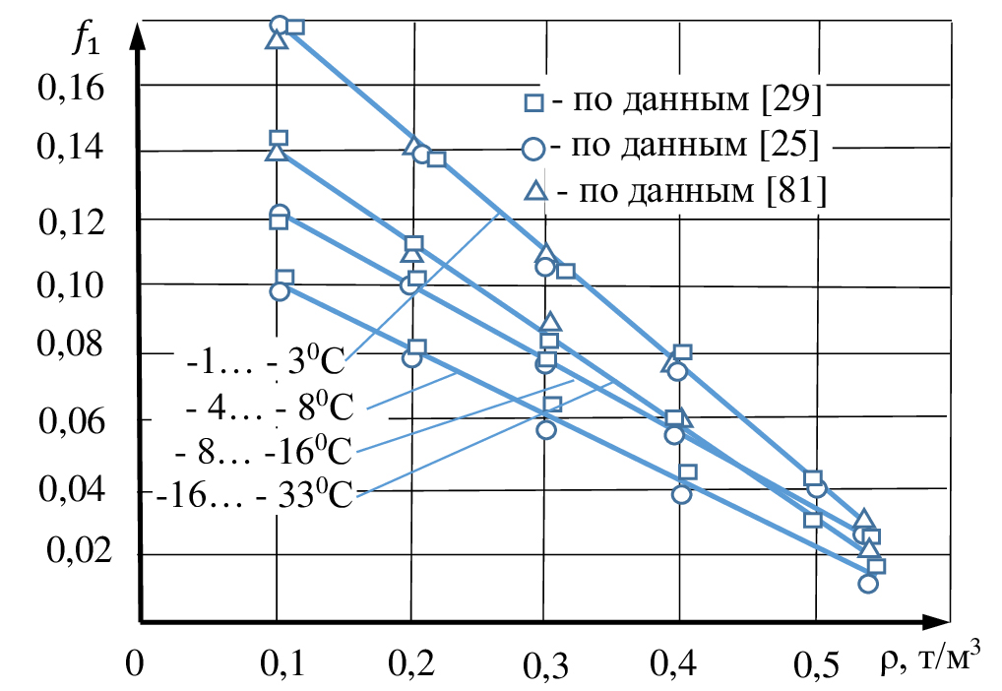
Рисунок 2.6 – Зависимость коэффициента внешнего трения $f_{1}$ от параметров -t⁰C и ρ снежного массива [67, 68, 75]

При увеличении объемной массы ρ и температуры t⁰ снега, уменьшается коэффициент f₁ внешнего трения. Объясняется это следующим: уплотнение свежевыпавшего снега может проходить под давлением собственного веса, которое с нанесением новых пластов снежного покрытия с еще большим усилием давит на нижележащие, вызывая тем самым еще большее уплотнение.
Также в толще снежном покрове вместе с естественным уплотнением интенсивно развиваются процессы метафоризма, когда в результате массопереноса и термодинамической нестабильности поверхности кристаллов под действием температурного градиента меняется структура кристаллов снега.
Преобразования, вызванные метафоризмом, меняют в структуре массива снега все, включая состояние, связи, размеры, формы и даже количество образовавшихся кристаллов льда [67 - 70].
Ледяные кристаллы от повышения температуры и увеличения снежной массы вновь образуются, сближаются, разрушают и образуют между собой новые связи, ломая при этом старые, первоначальные, с созданием новых межкристальных связей, увеличивающих площадь микроконтакта между частицами снежно-ледяной массы, вследствие чего удельное давление на единицу увеличенной площади их контакта падает, снижается как абразивное, поверхностное трение снега, так и коэффициент внешнего трения снежной массы по металлу.
На рисунке 2.7 дана графическая зависимость коэффициента внутреннего трения f₂ от параметров температуры t⁰ и объемной массы ρ снежного массива [67, 68, 75]. При возрастании ρ и t⁰ коэффициент внутреннего трения снежного массива также увеличивается. С возрастанием плотности начинает изменяться форма кристаллов снега. Кристаллы снега в виде пластин и звезд делятся на части. Зазубринки кристаллов и снежинок ввиду их микроскопичности, под действием термодинамического непостоянства их поверхности, испаряются.
Одновременное испарение с поверхности дендритовых кристаллов и остроконечных выступов, вызывает конденсирование водяного пара, оседающего на более крупных зернах, вызывая этим увеличение их размеров и сглаживание формы до округлостей, что приводит к появлению в снежном массиве округлых зерен, составляющих целые пласты. Этим зернам не чуждо преобразование в глубинную изморозь и ограниченные зерна.

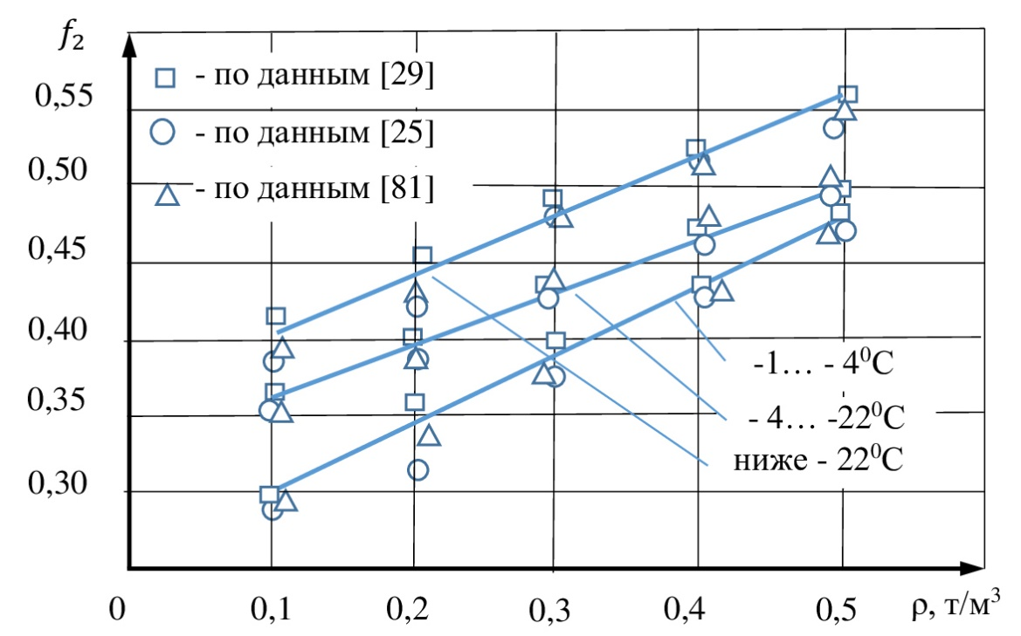
Рисунок 2.7 - Изменение коэффициента внутреннего трения $f_{2}$ в зависимости от объемной массы ρ и -t⁰C снежного массива [67, 68, 75]

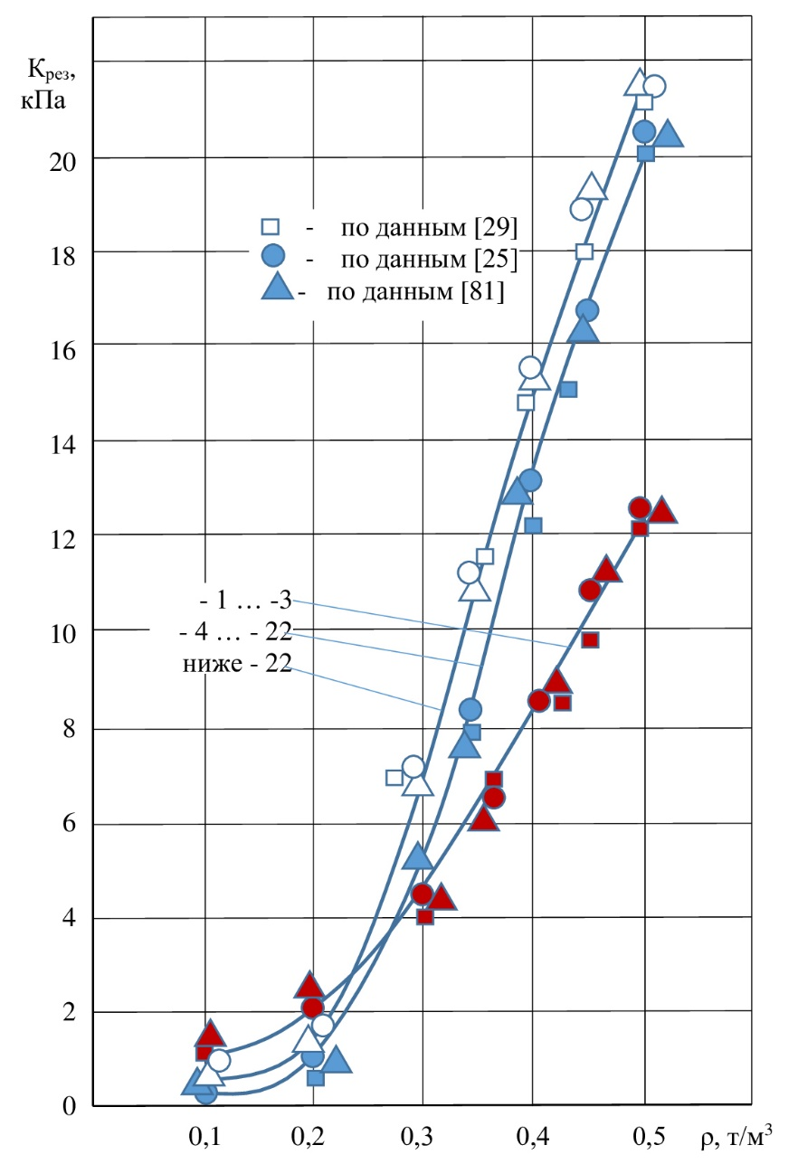
Рисунок 2.8 – Изменение коэффициента сопротивления резанию К_{рез} от объемной массы ρ и температуры - t⁰C снежного массива [67, 68, 75]

Состоящий из округлых зерен диаметром до 1 мм мелкозернистый снег, может поглотиться глубинной изморозью, представляющую собой крупные кристаллы кубообразной формы размером до 6 мм. Увеличение объемной массы приводит к тому, что структура снега становится более монолитной, и поэтому более сопротивляющейся относительному взаимному сдвигу частиц, с ростом коэффициента внешнего трения. С понижением температуры снежного слоя, связи между кристаллами становятся крепче, а значение коэффициента внутреннего трения f₂ выше [67, 68, 75].
По графической зависимости удельного сопротивления резанию К_{рез} от температуры и объемной массы снега (рисунок 2.8) можно сделать вывод о параболическом законе изменения удельного сопротивления резанию в функции температуры и объемной массы снежного покрова. Увеличение объемной массы ведет к резкому росту К_{рез}. Связано это с процессами, протекающими во внутренних пластах снежного массива. Упрочнение снега происходит за счет его уплотнения, увеличивающего численность и площадь контакта между внутренними частицами.
За счет вязкого уплотнения или резких внезапных просадок из-за нарушений первичной структуры в одном их пластов снега, возможно связанного с резким вытеснением из пор между зернами снега внутреннего воздуха, происходит его плавное оседание.
Случающиеся процессы округления зерен снега из-за сублимации, а также уплотнение и смерзание зерен по поверхности их контакта, приводят к увеличению значения К_{рез} при понижении температуры снега.
Продолжительность процессов округления зерен снега из-за сублимации достаточно мала и составляет всего нескольких суток [82].
При этом зерна льда диаметром до 1 мм, входящие в образующийся мелкозернистый снег, формируют ледяную пространственную решетку и уплотняются, что в итоге приводит к дальнейшему уплотнению всей снежной массы. Происходит постепенный переход снега из мелкозернистого состояния в среднезернистый, в котором частицы достигают размера до 2 мм, а затем и в крупнозернистый, с частицами, размерами более 2 мм.
Нижние пласты слежавшегося снежного массива под действием температурного градиента образуют слои глубинной изморози, представляющей собой залежи чашеобразных, крупных кристаллов, практически малосвязанных между собой. В случае быстрого проседания верхних пластов слежавшегося снега, а также из-за воздействия внешних нагрузок, в зернах, находящихся рядом с поверхностью контакта, а также на самой поверхности контакта между кристаллами снега, генерируются местные повышенные напряжения. Разнородность данных напряжений в ледяных зернах предопределяет их рекристаллизацию.
Часть близлежащих к наиболее напряженным участкам кристаллов, а также менее напряженные кристаллы часто растут за счет более нагруженных секций кристаллов [82]. Из-за этого в снежном массиве, в частности в кристаллах снега и на контактах между ними, начинается внутреннее активное перераспределение микронапряжений и структурное изменение, требуемое для соответствия увеличивающимся деформациям при существующем напряженном состоянии.
В случае механического разрушения снежной массы, происходящего при ее фрезеровании винтовым питателем, снег за счет сопутствующего уплотнения, начинает затвердевать.
Изменения структуры снега при его деформации от внешних механических нагрузок и зависимости от энергии напряженного состояния, интенсифицируется за счет тепловой энергии, получаемой во время работы, расходуемой на уплотнение и пластическую деформацию снежной массы.
Некоторые параметры изменения объемной массы снежного слоя от 0,1 т/м³ до 0,65 т/м³, соответствующие средним параметрам состояния снега от плотного слежавшегося до свежевыпавшего, рассмотрены после анализа его физико-механических свойств во всех региональных зонах РК [67 - 75].
Смыканию полостей между кристаллами снега соответствует его критическая объемная масса ρ = 0,7 т/м³ [82], которая разграничивает возможность вытеснения воздуха из пор. В случае уплотнения снега с меньшей объемной массой, воздух может вытесняться из его пор, а при уплотнении снега с большей плотностью, воздуху нет места для вытеснения, снег начинает упруго препятствовать сжатию вплоть до перехода в фазу льда, который имеет физико-механические свойства, отличающиеся от снежных.
В связи с мизерным значением параметров К_{рез}, f₁ и f₂, характеризующих, при ρ→0, основные свойства снежного массива, они не оказывают какого-либо влияния на процесс фрезерования снега винтовым питателем ФРС, поэтому сделаем допущение, что они могут не учитываться при расчетах.
Полученные корреляционные зависимости (таблица 2.7) параметров К_{рез}, f₁ и f₂ от объемной массы снега ρ справедливы для определенных температурных интервалов. Однако вероятностные интервалы изменения температуры снега, полученные в результате обработки статистических данных (таблица 2.3), не совпадают с интервалами температур, используемых в выражениях таблицы 2.7, что вызывает необходимость корректировки этих зависимостей с учетом пределов изменения температур, согласно таблице 2.3. С этой целью были использованы методы теории вероятности [76, 77] при определении плотности вероятности связей температуры воздуха в зависимости от параметров К_{рез}, f₁ и f₂. В качестве примера приведем методику корректировки корреляционных зависимостей для 5-го региона. Для этого региона характерны вероятностные интервалы изменения температуры t⁰ = -17,7- -27,5⁰С и объемной массы снега ρ = 0,23-0,31 т/м³ (таблица 2.3).
Согласно выведенным корреляционным зависимостям (таблица 2.7) коэффициент внешнего трения f₁ (отходя от тангенса угла трения) для данного температурного интервала определяется по формуле f₁=0,168-0,271ρ [79, 82].
Для определения коэффициента внутреннего трения необходимо воспользоваться сразу двумя корреляционными зависимостями:
f₂ = 0,33 + 0,34ρ для t⁰ = - 4 - 22⁰С; f₂ = 0,36 + 0,39ρ для t⁰ = ниже - 22⁰С, так как вероятностный температурный интервал не совпадает полностью ни с одним температурным интервалом, для которого выведены корреляционные зависимости (таблица 2.7). Для объединения этих уравнений в одно, воспользуемся правилом теории вероятности, согласно которому изменяющиеся равномерно в определенном интервале случайные события (как в данном случае) равновероятны. Коэффициент внутреннего трения описывается общепринятой формулой $y=a+bρ$. Используя формулу условных вероятностей или формулу Байеса для равновероятных событий [76, 77], получим
$$a=\int_{17,7}^{22}{0,33ω\left(t\right)dt+\int_{22}^{27,5}{0,36ω\left(t\right)dt=0,35;}}$$
$$b=\int_{17,7}^{22}{0,34ω\left(t\right)dt+\int_{22}^{27,5}{0,39ω\left(t\right)dt=0,37.}}$$

Следовательно, коэффициент внутреннего трения для вероятностного температурного интервала -17,7- 27,5⁰С будет определяться по формуле
$f_{2}=0,35+0,37ρ$.

Таблица 2.7 – Корреляционные зависимости удельного усилия резания снега К_{рез} и коэффициентов f₁ и f₂ от параметров t⁰ и ρ снежного покрова
Определяемый параметр | Температурный интервал, -⁰С | Корреляционная зависимость
Удельное усилие копания снега К_{рез}, кПа | 1 - 3,9  4 - 22  ниже 22 | $$К_{рез}={10ρ}^{-4,23ρ+1,94}$$  $$К_{рез}={10ρ}^{-7,76ρ+2,85}$$  $$К_{рез}={10ρ}^{-7,35ρ+2,55}$$
Коэффициент внешнего трения снега f₁ | 1 - 3,9  4 - 7,9  8 - 15,9  16 - 33 | $$f_{1}=0,198-0,3ρ$$  $$f_{1}=0,123-0,188ρ$$  $$f_{1}=0,135-0,196ρ$$  $$f_{1}=0,168-0,271ρ$$
Коэффициент внутреннего трения снега f₂ | 1 - 3,9  4 - 22  ниже 22 | $$f_{2}=0,24+0,5ρ$$  $$f_{2}=0,33+0,34ρ$$  $$f_{2}=0,36+0,39ρ$$

Удельное сопротивление резанию Крез для данного вероятностного температурного интервала также должно определяться системой двух корреляционных зависимостей:

$К_{рез}={10ρ}_{}^{-7,76ρ+3,85}$ для t⁰ = - 4- - 22⁰С:
$К_{рез}={10ρ}_{}^{-7,35ρ+2,55}$ для t⁰ ниже – 22⁰С.
Тогда К_{рез} для интервала температур – 17,7- - 27,5 будет равно:
$$К_{рез}=\int_{17,7}^{22}{{10ρ}^{-7,76ρ+2.85}}ω\left(t\right)dt+\int_{22}^{27,5}{{10ρ}^{-7,35ρ+2,55}}ω\left(t\right)dt$$
или
$К_{рез}={4,4ρ}^{-7.76ρ+2,85}+{5,6ρ}^{-7,35ρ+2,55}$.

Аналогично были определены формулы по определению Крез, f1 и f2 для каждой климатической зоны республики Казахстан. Результаты вычислений представлены в таблице 2.8.
Когда различные значения случайной величины имеют одинаковые плотности вероятностей, как в данном случае, при оценке температурных интервалов и интервалов изменения объемной массы снега, действует закон равномерной плотности [76, 77].
Таблица 2.8 – Скорректированные значения параметров К_{рез}, f₁ и f₂ в соответствии с вероятностными интервалами изменения температуры воздуха
Региональные зоны | Статистическая зависимость
1 | $f_{1}=0,151-0,22ρ$; $f_{2}=0,33+0,34ρ$  $$К_{рез}={10ρ}^{-7,76ρ+2,85}$$
2 | $f_{1}=0,129-0,192ρ$; $f_{2}=0,33+0,34ρ$  $$К_{рез}={10ρ}^{-7,76ρ+2,85}$$
3 | $f_{1}=0,149-0,234ρ$; $f_{2}=0,33+0,34ρ$  $$К_{рез}={9ρ}^{-7,76ρ+2,85}+{0,9}^{-7,3ρ+2,55}$$
4 | $f_{1}=0,135-0,196ρ$; $f_{2}=0,33+0,34ρ$  $$К_{рез}={10ρ}^{-7,76ρ+2,85}$$
5 | $f_{1}=0,168-0,271ρ$; $f_{2}=0,35+0,37ρ$  $$К_{рез}={4.4ρ}^{-7,76ρ+2,85}+{5,6ρ}^{-7,35ρ+2,55}$$
6 | $f_{1}=0,149-0,271ρ$; $f_{2}=0,33+0,34ρ$  $$К_{рез}={10ρ}^{-7,76ρ+2,85}$$

С помощью этого закона моделируются случайные величины и случайные процессы [73, 76, 77].
Числовые характеристики закона равномерной плотности вычисляются по формулам, в которых где, а и b – соответственно ближний и дальний пределы изменения случайной величины
Математическое ожидание $M_{(x)}=\frac{a+b}{2}$
Дисперсия $D_{(x)}=\frac{{\left(b-a\right)}^{2}}{2}$,
Таким образом, исходя из положения теории вероятности и закона равномерной плотности правомерно утверждать, что математическое ожидание М_{х} по каждому интервалу объемной массы снега ρ и температуры воздуха t⁰ для всех основных климатических регионов является наиболее вероятным значением (таблица 2.9).

Таблица 2.9 – Наиболее вероятные значения температуры воздуха и объемной массы снега для основных климатических регионов территории РК
1 регион: $M_{\left(t\right)}=-{14,8}^{0}C$  $$M_{(ρ)}=0,28 т/м^{3}$$ | 4 регион: $M_{\left(t\right)}=-{11,6}^{0}C$  $$M_{(ρ)}=0,17 т/м^{3}$$
2 регион: $M_{\left(t\right)}=-{8,3}^{0}C$  $$M_{(ρ)}=0,24 т/м^{3}$$ | 5 регион: $M_{\left(t\right)}=-{21,9}^{0}C$  $$M_{(ρ)}=0,28 т/м^{3}$$
3 регион: $M_{\left(t\right)}=-{17,2}^{0}C$  $$M_{(ρ)}=0,27 т/м^{3}$$ | 6 регион: $M_{\left(t\right)}=-{14,8}^{0}C$  $$M_{(ρ)}=0,33 т/м^{3}$$

Определив с доверительной вероятностью Р_{g} = 95% значения величин ρ и t⁰, находим соответствующие им наиболее вероятные значения параметров К_{рез}, f₁ и f₂, использования зависимости таблицы 2.8 результаты окончательных вычислений сведены в таблицу 2.10.

Таблица 2.10 – Наиболее вероятные значения параметров К_{рез}, f₁ и f₂ для климатических регионов территории Республики Казахстан
1 регион  $$К_{рез}=4,8$$  $$f_{1}=0,085$$  $$f_{2}=0,430$$ | 4 регион  $$К_{рез}=0,84$$  $$f_{1}=0,098$$  $$f_{2}=0,389$$
2 регион  $$К_{рез}=2,87$$  $$f_{1}=0,082$$  $$f_{2}=0,416$$ | 5 регион  $$К_{рез}=4,29$$  $$f_{1}=0,096$$  $$f_{2}=0,448$$
3 регион  $$К_{рез}=3,54$$  $$f_{1}=0,085$$  $$f_{2}=0,424$$ | 6 регион  $$К_{рез}=7,89$$  $$f_{1}=0,072$$  $$f_{2}=0,447$$

Выводы по главе

1. Диапазон перепада изменения объемной массы снега на территории Республики Казахстан составляет от 0,14 - 0,16 т/м³, в неснежных районах до 0.29 - 0,32 т/м³, на севере РК 0,35 - 0,41 т/м³.
2. Определение наиболее вероятных значений параметров, характеризующих свойства снега, имеет решающее значение для расчета сопротивлений, возникающих при работе снегоочистительного и снегоуборочного оборудования, так как с изменением сопротивлений при взаимодействии рабочих органов указанных машин с разрабатываемым снежным массивом соответственно изменяются энергоемкость процесса разработки снега, тяговые сопротивления и производительность машин.
3. На основе реальных значений температуры и объемной массы снега, взятых из метеорологических и погодных карт «Живой спутник», получены наиболее вероятные значения удельного сопротивления резанию и коэффициентов внешнего и внутреннего трения снега, являющиеся основными физико-механическими характеристиками снежного покрова для основных регионов территории Республики Казахстан [73].
4. Объемная масса снежного покрытия и температура для 6 основных климатических районов РК, подчиняются закону нормального распределения с вероятностью Р_{g} = 94% и при уровне значимости α = 0,15.

3. ТЕОРЕТИЧЕСКИЙ АНАЛИЗ РАБОТЫ ВИНТОВОГО ПИТАТЕЛЯ ФРЕЗЕРНО-РОТОРНОГО СНЕГООЧИСТИТЕЛЯ

3.1 Определение усилий и моментов сопротивлений в процессе взаимодействия винтового питателя ФРС с разрабатываемым снегом

Процесс взаимодействия винтового питателя, являющегося рабочим органом фрезерно-роторного снегоочистителя, со снегом представляет сложный процесс, характер изменения которого зависит как от конструктивных параметров винтового питателя, режимов работы, так и от свойств самого снега. Характеристики снежного покрова, разрабатываемого снегоочистителями, изменяются в весьма широких диапазонах [70–75, 79, 82]. Поэтому оценку рабочего процесса, параметров рабочих органов снегоочистителей целесообразно вести с ориентацией на статистически наиболее распространенный снег. Проведенная вероятностная оценка основных физико-механических свойств снежного покрова (см. главу 2) позволила выявить наиболее характерные показатели снега для основных регионов территории Республики Казахстан. Так как исследуемая снегоочистительная техника по тяговому классу относится к машинам, которые целесообразнее использовать при разработке высоких и прочных снежных массивов, что по оценке [67 - 75] характерно для северных и восточных районов страны, то при рассмотрении свойств снега, как разрабатываемой среды, будем учитывать средние, наиболее вероятные свойства снега для ВКО и СКО.
Снег, взаимодействующий с винтовым питателем, представлен однородной средой, физические свойства которой характеризуются углами внутреннего f₂ и внешнего f₁ трения, плотности γ и сцепления с. Напряженное состояние снега характеризуется величинами нормальных Ϭ и касательных τ напряжений, возникающих на поверхности скольжения. При фрезерной разработке снега винтовым питателем возникают силы реакции, распределенные по поверхности контакта питателя со снегом. Как ранее было установлено [14-17, 21], в результате взаимодействия винтовой линии питателя со снегом возникают силы сопротивления подачи, другими словами, горизонтальная составляющая Р_{г}, противоположная направлению скорости передвижения снегоочистителя, и сила выталкивания, или вертикальная составляющая Р_{в}, направленная нормально к горизонтальной поверхности. В результате действий Р_{г} повышается сопротивление передвижению снегоочистителя в снежном массиве, что ведет к пробуксовке колес базовой машины, а результатом действия Р_{в} является «всплывание» винтового питателя, уменьшающее заданную глубину фрезерования до величины, при которой устанавливается равновесие между силой выталкивания и весовой нагрузкой на питатель, и тем самым часть разрабатываемого снега остается неубранной, что вызывает резкое снижение производительности снегоочистителя.
Учитывая, что ранее в исследованиях почти не рассматривался процесс и способы уменьшения составляющих сил сопротивления работе ФРС и силы и моменты, возникающие при работе лопастных ускорителей [14 -18, 95, 96, 108], выбор рациональной конструкции и режимов работы фрезерного винтового питателя с позиций минимизации усилий Р_{г} и Р_{в} является одной из задач, которая должна быть решена в данной диссертационной работе.
При составлении математической модели составляющих усилия в процессе разработки снега винтовыми лопастями питателя приняты следующие допущения:
- переносной поступательной скоростью винтового питателя, вследствие незначительной величины по сравнению с окружной скоростью, пренебрегаем;
- продвижение частицы снега по лопасти питателя происходит без отрыва от нее;
- окружная скорость винтового питателя является величиной постоянной;
- снег представляется сплошной стеной, свойства которой характеризуются объемной массой γ, углами внешнего f₁ и внутреннего f₂ трения, сопротивлением резанию К_{рез};
- используя метод суперпозиции, рассматривается одна лопасть винтового питателя (рисунок 3.1, б).
Действие прохождения процесса переработки снежного массива винтовым питателем ФРС, как фрезерного ротора, может быть представлена следующим образом: винтовая линия питателя ФРС выполняет в снежном пласте высотой Н₀ рабочее комбинированное движение, представляющее собой относительное вращение питателя-фрезы (движение) и переносное движение самого ФРС [89]. При рабочем вращении лопасть винтовой линии питателя-фрезы за каждый свой оборот в относительном движении вырубает из объемного снежного пласта серповидную стружку толщиной h в радиальном направлении:

h=V_{m}·2π/ω, (3.1)

где V_{m} – эксплуатационная скорость ФРС, м/с, при которой условная точка на режущей грани винтовой линии описывает циклоиду в ее абсолютном движении [89].
Вырезаемый объемный пласт снежной массы под действием центробежных сил формируется в начальную призму волочения на винтовой ленте питателя ФРС, который транспортирует этот объем от периферии центральной части винтового питателя, а затем этот снег отбрасывается его крайними лопастями в ротор-метатель. При этом объем переменной снежной массы образуется и формируется в границах плоскости лопасти винтового питателя, как у фрезы.
Из данных проведенного ранее системного анализа работы ФРС выберем, применив метод суперпозиции, и рассмотрим по одному участки различного соприкосновения винтового питателя ФРС со снежным пластом, для оценки эффективности его рабочего процесса.
Расчетная схема для определения усилия и момента сопротивлений на винтовом питателе ФРС представлены на рисунке 3.1 [14-18, 89-96]. На расчетной схеме дан фрагмент винтовой линии ленты питателя с элементарным объемом снега, находящимся на ней, как на винтовой лопасти.
При составлении расчетной схемы были приняты следующие условные обозначения:
α- угол винтовой линии;
dN – нормаль к винтовой поверхности лопасти;
x, y, z – оси центральной системы координат;
dF_{л} – сила трения элементарного объема снега о винтовую лопасть;
dF_{c} – сила трения элементарного объема снега о снежный массив;
f₁ – коэффициент внешнего трения (трения снега о лопасть);
f₂ – коэффициент внутреннего трения (трения снега о снег) [89].

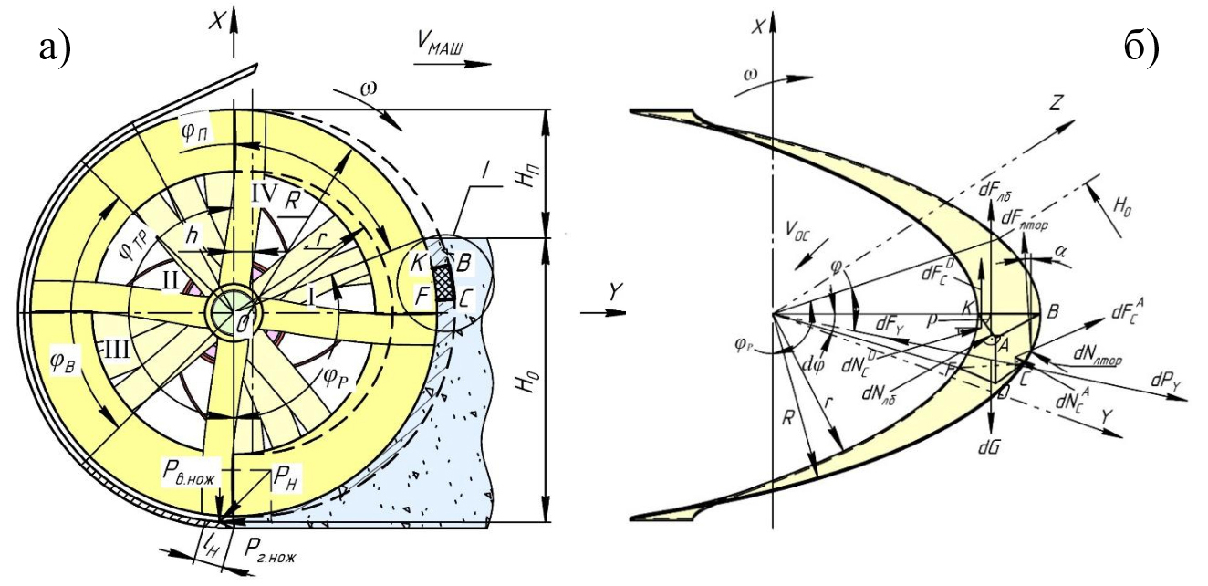
Рисунок 3.1 - Расчетная схема для определения усилия и момента сопротивлений на винтовом питателе ФРС [14, 15, 89 - 95]

При исследовании процесса взаимодействия винтового питателя с разрабатываемым снежным массивом будем рассматривать следующие зоны, в совокупности характеризующие рабочий процесс в целом [14, 15, 89-95]:
1 зона – зона взаимодействия питателя с массивом снега или зона резания, характеризуется центральным углом φ_{р}, соответствующим высоте разрабатываемого снега;
II зона – зона транспортирования, характеризуется центральным углом φ_{тр}, соответствующим сектору, измеренному от вертикальной оси питателя до верхней точки кожуха рабочего органа (по направлению вращения питателя);
III зона – зона выброса или загрузки винтового питателя, характеризуется центральным углом φ_{в}, соответствующим размеру приемного патрубка;
IV зона – зона перебрасывания снега винтовым питателем вперед (назад на неразработанный массив снега), характеризуется центральным углом φ_{п}, соответствующим сектору, измеренному от верхней точки приемного патрубка до вертикальной оси питателя, по направлению вращения последнего [89].
При определении составляющих горизонтального и вертикального усилий (рисунок 3.1), возникающих в зоне резания снега, а также проекций вышеперечисленных сил на вертикальную и горизонтальную оси надо рассматривать два расчетных геометрических случая для последующего приложения и исследования сил и моментов (рисунок 3.2 и 3.3) [89 - 95].

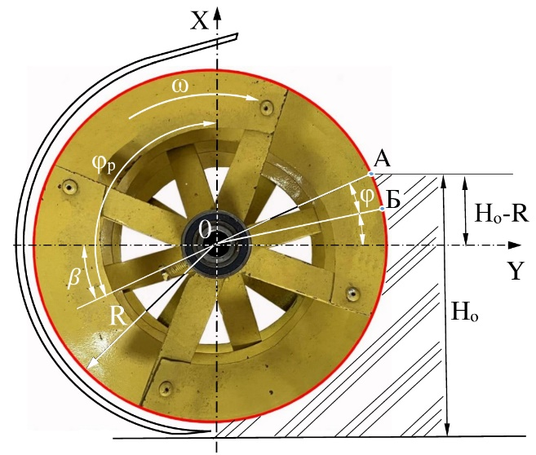
Рисунок 3.2 – Схема 1-го расчетного случая определения геометрии мест приложения составляющих горизонтального Р_{г} и вертикального Р_{в} усилий на винтовом питателе ФРС, зависящих от высоты снега [14, 15, 89 - 95]

Первый расчетный случай. Высота разрабатываемого снежного массива больше или равна радиусу винтового питателя

H₀ ≥ R (3.2)

Рассмотрим расчетную схему на рисунке 3.2. Предположим, что высота снежного массива равна Н₀, точка А – точка встречи частицы снега с лопастями винтового питателя. Тогда фиксированное значение угла поворота винтового питателя, измеренного от дневной поверхности (т. А) до горизонтальной оси (ось У) [89-95].
$β=arcsin\frac{H_{0}-R}{R}$ (3.3)

Угол поворота φ₀ рабочего органа, измеренный от точки А до вертикальной оси (ось Х) будет определяться

$φ_{0}=\frac{π}{2}+arcsin\frac{H_{0}-R}{R}$ (3.4)

Тогда текущее значение высоты разрабатываемого слоя снега [90 - 94]

$H=H_{0}-R\left[1+sin\left(β-φ\right)\right]$ (3.5)

Соответственно текущее значение центрального угла φ, соответствующего текущей высоте Н, считая от дневной поверхности

$φ=φ_{0}-\left(\frac{π}{2}+θ\right)$ (3.6)

где $θ$ – угол от горизонтальной оси до текущего значения угла

$θ=arcsin\frac{H_{0}-R-H}{R}$ (3.7)

Подставляя значение $θ$ в предыдущее значение $φ,$ получаем

$φ=φ_{0}-\left(\frac{π}{2}+arcsin\frac{H_{0}-R-H}{R}\right)$ (3.8)

Таким образом, полученные выражения позволяют определять места приложения, направление и значения исследуемых силовых параметров при рассмотрении рабочего процесса ФРС в зависимости от текущей высоты Н разрабатываемого снега или центрального угла φ, соответствующего этой высоте или высоте разрабатываемого снежного массива при втором расчетном случае (рисунок 3.3), где она меньше радиуса винтового питателя.
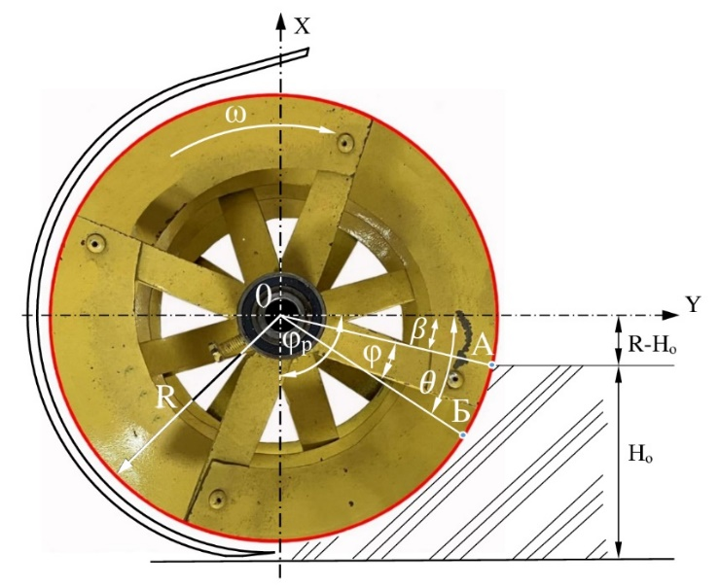
Рисунок 3.3 – 2-й расчетный случай определения геометрии мест приложения составляющих горизонтального Р_{г} и вертикального Р_{в} усилий на винтовом питателе ФРС, зависящих от высоты снега [14, 15, 89 - 95]

При рассмотрении условия, когда высота разрабатываемого снега меньше радиуса питателя R, определяем

$β=arcsin\frac{R-H_{0}}{R}$ (3.9)

Тогда угол поворота φ₀ винтового питателя от точки А соответствует точке встречи частицы снега с винтовым питателем, до оси Х

$φ_{0}=\frac{π}{2}+arcsin\frac{{R-H}_{0}}{R}$ (3.10)

Соответственно значение Н будет определяться

$H=H_{0}-R·\left[sin\left(β+φ\right)-1\right]$ (3.11)

При этом текущее значение центрального угла φ, соответствующего величине Н
$φ=φ_{0}-\left(\frac{π}{2}-θ\right)$ (3.12)

$θ=arcsin\frac{R-H_{0}+H}{R}$ (3.13)

$φ=φ_{0}-\left(\frac{π}{2}-arcsin\frac{{R-H}_{0}+H}{R}\right)$ (3.14)

Необходимо отметить, что при составлении математической модели рабочего процесса фрезерно-роторного снегоочистителя целесообразно рассматривать первый расчетный случай, как наиболее энергоемкий, кроме этого снегоочистители данного класса, к которым относится исследуемая машина, эффективнее использовать при разработке высоких снежных массивов, завалов, характерных для северных и восточных районов страны, где до сих пор применяются прежде очень распространенные и серийно выпускаемые фрезерно-роторные снегоочистители К-703МА-ОС-2 [10].
В зоне взаимодействия винтового питателя с массивом (рис. 3.1) (1 зона) действуют следующие силы: а) сила трения, возникающая от трения торцевой кромки винтовой ленты о снежный массив F_{л}._{торц} в процессе резания ею снега; б) сила трения снега о боковые поверхности винтовой ленты питателя F_{л бок}; в) сила инерции – центробежная Р_{ц}. Как указывалось, выше, рабочий процесс снегоочистки включает совершение нескольких операций. При резании снега питателем происходит одновременно и транспортирование вырезанной массы винтовой лентой вдоль питателя. В первой зоне транспортирование этой массы осуществляется в массиве снега, движимого перед ФРС, в результате появляются сила трения призмы, сформированной на ленте винтового питателя, о массив разрабатываемого снега, являющаяся результатом действия центробежной силы и силы веса, а также появляется сила трения призмы волочения о снег в межвинтовом пространстве питателя.
Оценим каждую из составляющих отдельно. Рассматриваем элементарный фрагмент снега, расположенный на винтовой лопасти фрезерного питателя, характеризуемый сектором с угловой координатой текущего угла φ.
Расчетная схема для определения усилия резания снега винтовой лентой питателя ФРС представлена на рисунке 3.1.
Давление (сила), действующее на торцевую поверхность винтовой ленты питателя со стороны массива, определяется из зависимости [89 - 95]:

$dN=Ϭ∙b∙dl$ (3.15)

где Ϭ – нормальное напряжение, кг/см²;
b – толщина винтовой ленты питателя, м;
dl – длина элементарного участка винтовой ленты.

$dl=\frac{dH}{cosα}$ (3.16)

Элементарная сила трения торцевой поверхности витка о массив определяется по зависимости

${dF}_{л.торц}=dN∙f_{1}$ (3.17)

где f₁ – коэффициент внешнего трения.
Сила трения торцевой поверхности одной лопасти (винтовой ленты)

$F_{л.торц}=\int_{0}^{H_{0}}{f_{1}Ϭ∙\frac{b}{cos∝}dH=f_{1}Ϭ\frac{b}{cos∝}H}$ (3.18)

Тогда суммарная сила трения торцевой поверхности винтовой ленты питателя ФРС о снежный массив будет определяться следующим образом:

$F_{л.торц Σ}=F_{л. торц}∙K∙z_{i}$ (3.19)

где К – количество разнонаправленных полуфрез винтового питателя;
z_{i} – количество витков ленты винтового питателя ФРС, одновременно находящихся в соприкосновении со снежным массивом.
Согласно трудам Иванова А.Н. [29, 95] при определенной ширине захвата винтового питателя В, в снежном массиве может одновременно находиться постоянное количество витков i, так как при четном числе заходов выход одной лопасти из массива соответствует заходу в него другой лопасти. Тогда при любом отношении B/D, где D – диаметр питателя, число витков, одновременно работающих в снежном массиве у четырехзаходных питателей определяется

$z_{i}=\frac{4}{φ_{рез}∙tg∝}∙\frac{B}{D}$ (3.20)

Подставляя данное выражение (3.20) в предыдущее (3.19), получаем

$F_{л.торц Σ}=F_{л. торц}∙\frac{К·4}{f_{рез}∙tg∝}∙\frac{B}{D}$ (3.21)

С учетом (3.18)
$F_{л.торц Σ}=f_{1}Ϭ∙\frac{b}{cos∝}H\frac{К∙4}{f_{рез}∙tg∝}∙\frac{B}{D}$ (3.22)

Интегральная оценка силы трения по торцевой поверхности винтовой ленты питателя, дает малую величину, которая составляет до 1% в балансе сил, поэтому при расчете мощностного баланса этой силой можно пренебречь.
Элементарная сила трения боковых поверхностей винтовой ленты о снежный массив определяется

${dF}_{л.бок}={dN}_{л.бок}∙f_{1}$ (3.23)

где ${dN}_{л.бок}$ – нормальная составляющая бокового трения.
Возможное действие давления снежного массива на боковую поверхность винтовой ленты питателя определяется составляющей центробежной силы нормальной к боковой поверхности и трением фрагмента снега переменной массы, находящейся на лопасти, о массив [90 - 94]:

${dN}_{л.бок}=dmRω^{2}cos∝f_{2}-dmgsin\left(β-φ\right)f_{2}+dmRω^{2}sin∝$ (3.24)

Масса снега, находящаяся на боковой поверхности лопасти винтового питателя, переменная, так как объем призмы увеличивается по мере поворота винтовой ленты в снежном массиве. Элементарный объем призмы, транспортируемой винтовой лентой, определяется

${dV}_{пр}=F_{пр}∙dl$ (3.25)

где $F_{пр}$ – площадь сечения призмы волочения в плоскости, перпендикулярной к боковой поверхности лопасти;
$dl$ - длина элементарного участка винтовой лопасти.

$dl=\frac{dH}{cos∝}$ (3.26)

где dH – элементарная высота разрабатываемого снежного массива.

$V_{пр}=\int_{0}^{H_{0}}{F_{пр}∙dl=F_{пр}\frac{H_{0}}{cos∝}}$ (3.27)

Площадь сечения снежной призмы, накопленной на лопасти питателя
$F_{пр}=\frac{П_{пит}}{V_{лоп }}$ (3.28)

где
П_{пит} – производительность питателя, м³/с;
V_{лоп} – скорость перемещения частиц снега вдоль винтовой лопасти питателя, м/с.
Скорость движения частицы снега вдоль винтовой лопасти определяется как проекция ее абсолютной скорости движения на поверхность лопасти (рисунок 3.4) [89 - 95]:
$V_{лоп}=V_{а}∙sin\left(θ-∝\right)$, (3.29)

где $θ$ – угол между направлением абсолютной и осевой скоростей

$θ=arctg\frac{V_{рад}}{V_{ос}}$, (3.30)

где V_{ос} – осевая скорость движения частицы снега;
V_{рад} – радиальная скорость движения частицы снега.
Абсолютная скорость движения частицы снега в зоне его резания винтовой лентой питателя

$V_{a}=\sqrt{V_{рад}^{2}+V_{oc}^{2}}=\sqrt{{\left(ωR\right)}^{2}+{\left(ω·R·tg∝\right)}^{2}}$ (3.31)
Тогда с учетом (3.29) и (3.31)

$V_{лоп}=\sqrt{{\left(ωR\right)}^{2}+{\left(ωR∙tg∝\right)}^{2}}∙sin\left[\left(arctg\frac{V_{рад}}{V_{oc}}\right)-∝\right]$ (3.32)

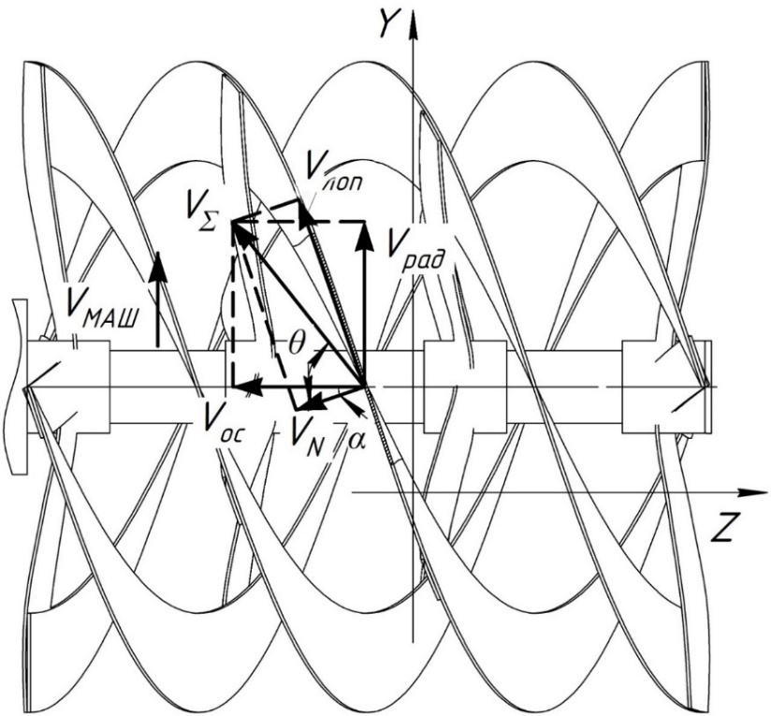

Рисунок 3.4 – Схема определения движения частицы снега вдоль винтовой лопасти [91 - 95]
Масса элементарного объема призмы, транспортируемой винтовой лентой питателя:
${dm}^{'}={dV}_{пр}^{'}∙γ$ (3.33)
где γ – объемный вес снега.
Тогда масса снега, формируемая в процессе поворота винтовой ленты:

$m^{'}=\int_{0}^{H_{0}}{F_{пр}∙\frac{dH}{cos∝}γ=}\frac{F_{пр}}{cos∝} H_{0}∙γ$ (3.34)

С учетом (3.34) $N_{л.бок}$ будет определяться (3.35)

$N_{л.бок}=\int_{X_{1}}^{X_{2}}{\frac{F_{пр}}{cos∝}dx\frac{γ}{g}Rω^{2}cos∝f_{2}-\frac{F_{пр}γsin\left(β-φ\right)f_{2}}{cos∝}+\frac{F_{пр}Rω^{2}sin∝}{cos∝}\frac{γ}{g}dx}$ (3.35)

где Х₁ и Х₂ – пределы интегрирования для $dN_{л.бок}$. (Х₁ = 0; Х₂ = Н₀).
Подставляя вместо $sin\left(β-φ\right)$ его значение (3.5), получаем

$N_{л.бок}=\frac{F_{пр}H_{0}γRω^{2}}{g}\left(f_{2}+tg∝\right)-\frac{F_{пр}γf_{2}}{cos∝}\left(\frac{H_{0}^{2}-2H_{0}}{2R}\right)$ (3.36)

Соответственно [91 - 95]

$F_{л.бок}=f_{1}\frac{F_{пр}H_{0}γRω^{2}}{g}\left(f_{2}+tg∝\right)-\frac{F_{пр}γf_{2}f_{1}}{cos∝}\left(\frac{H_{0}^{2}-2H_{0}}{2R}\right)$ (3.37)

Объем призмы на боковой поверхности лопасти питателя в 1 зоне формируется за счет подачи в радиальном направлении и поворота лопасти в массиве и достигает своего максимума в конце 1 зоны. Во 2 зоне величина подачи в радиальном направлении равна нулю, поэтому объем снега, набранный лопастью в 1 зоне, переходит во 2 зону, формируя транспортируемую призму волочения снежной массы постоянного объема.
Объем призмы волочения равен

$V_{пр}=V_{пр}^{'}+V_{пр}^{''}$ (3.38)

где $V_{пр}^{''}$ - объем сегмента подачи в радиальном направлении

$V_{пр}^{''}=\frac{F_{cп}∙α}{2}$ (3.39)

$F_{cп}=2πRh\left(1-cosφ_{1}\right)$ (3.40)

где $F_{cп}$ – площадь сегмента подачи;
h - величина подачи;
а – высота сегмента подачи;
R – радиус винтового питателя по внешней кромке винтовой ленты;

$a=\left(R-r-h\right)tgf_{2}$ (3.41)

где: r - внутренний радиус ленты питателя.
Тогда суммарная призма волочения по боковой поверхности лопасти будет равна
$m=m^{'}+V_{пр}^{''}∙γ$ (3.42)

Таким образом, эта масса перейдет во 2 зону.
При транспортировании вырезанной массы винтовой лентой вдоль оси винтового питателя возникают усилия, действующие в двух плоскостях на элементарный объем снега, находящийся на винтовой ленте питателя (плоскости АBCD и ADFK, рисунок 3.1, б). Для компактности написания формул обозначим плоскость ABCD буквой А, плоскость ADFK буквой D.
Согласно исследованиям [91-95] центробежная сила инерции и радиальная составляющая силы тяжести создают силу давления на снежный массив, т.е. в плоскости А эта сила определяется, как

$N_{c}^{A}=P_{цб}-Ϭ_{рад}=m^{'}Rω^{2}-m^{'}gsin\left(β-φ\right)$ (3.43)

Элементарная сила трения снега о массив плоскостью А находится как

${dF}_{c}^{A}={dN}_{c}^{A}f_{2}=dm^{'}f_{2}\left[Rω^{2}-gsin\left(β-φ\right)\right]$ (3.44)

Тогда

$F_{C}^{A}=\int_{X_{1}}^{X_{2}}{f_{2}\frac{F_{пр}}{Cos∝}\frac{γ}{g}Rω^{2}dx+f_{2}\frac{F_{пр}γ}{Cos∝g}gSin\left(β-φ\right)dx}$ (3.45)

где Х₁ и Х₂ – пределы интегрирования ${dF}_{C}^{A}$: Х₁ = 0; Х₂ = Н₀.
С учетом (3.5)

$F_{C}^{A}=\frac{F_{пр}γf_{2}}{Cos∝}\left(\frac{Rω^{2}H_{0}}{g}-\frac{H_{0}^{2}-2H_{0}}{2R}\right)$ (3.46)

В плоскости D на выделенный элементарный объем снега, расположенный на винтовой ленте питателя, действует сила трения снега о снег в межвитковом пространстве. Площадь сечения плоскостью, перпендикулярной к лопасти винтового питателя, призмы волочения, сформированной на винтовой ленте питателя при осуществлении процесса транспортирования, близка к треугольной [1– 4, 29, 81] с углом откоса, равным углу внутреннего трения снега φ₂ (угол ВКА, рисунок 3.1, б). Элементарная сила трения в этом случае может быть определена следующим образом:

${dF}_{C}^{D}={dN}_{C}^{D}f_{2}Cosφ_{2}={dm}^{'}f_{2}Cosφ_{2}\left[{Rω}^{2}-gSin\left(β-φ\right)\right]$ (3.47)

$F_{C}^{D}=\int_{X_{1}}^{X_{2}}{\frac{F_{пр}∙γ}{Cos∝∙g}f_{2}Cosφ_{2}{Rω}^{2}dx-\frac{F_{пр}γ}{Cos∝∙γ}f_{2}Cosφ_{2}gSin\left(β-φ\right)dx}$ (3.48)

где φ₂ – угол внутреннего трения;
Х₁ и Х₂ – пределы интегрирования для ${dF}_{C}^{D}$; Х₁ = 0; Х₂ =Н₀.
С учетом (3.5) после некоторых преобразований получим

$F_{C}^{D}=\frac{F_{пр}γ}{cos∝}f_{2}cosφ_{2}\left(\frac{{Rω}^{2}H_{0}}{g}-\frac{H_{0}^{2}-{2H}_{0}}{2R}\right)$ (3.49)

Принимая во внимание, что рассмотренные выше силы трения действуют по касательной к поверхности лопасти винтовой ленты, момент сопротивления на винтовом питателе в зоне взаимодействия лопасти винтовой ленты со снежным массивом определяется по следующей зависимости

$M_{p}=\left(F_{л.бок}+F_{C}^{A}+F_{C}^{D}\right)R∙z_{i}∙k$ (3.50)

где z_{i} – количество витков винтовой ленты питателя в снежном массиве;
k - количество разнонаправленных полуфрез винтового питателя.
Подставляя в (3.50) значения составляющих, определенных по формулам (3.37), (3.46) и (3.49), получим

$М_{р}=$ $\left\{\frac{F_{пр}H_{0}γ{Rω}^{2}}{g}f_{1}\left(f_{2}+tg∝\right)-\frac{F_{пр}γ}{cos∝}\left(\frac{H_{0}^{2}{-2H}_{0}}{2R}\right)f_{1}f_{2}+\right.$

$\left.+\left[\frac{F_{пр}γ}{cos∝}f_{2}\left(\frac{{Rω}^{2}H_{0}}{g}-\frac{H_{0}^{2}-{2H}_{0}}{2R}\right)\right]\left(1+cosφ_{2}\right)\right\}R∙z_{i}∙k$ (3.51)

3.2 Определение составляющих вертикального и горизонтального усилий на винтовом питателе фрезерно-роторного снегоочистителя

При определении горизонтального и вертикального усилий рассматриваем касательные составляющих сил, действующих в 1-й, верхней зоне с учетом угла подъема винтовой линии питателя (рисунок 3.5). Горизонтальная составляющая усилия на винтовом питателе оказывает на него двоякое влияние при рассмотрении зоны в диапазоне угла φ от 0 до β⁰, или в диапазоне высоты Н от 0 до (Н₀-R) (рисунок 3.2): горизонтальная составляющая направлена к винтовому питателю (принимаем это направление за положительное) в нижней зоне взаимодействия питателя со снегом $\left(φ_{р}<φ<β\right)$; горизонтальная составляющая направлена от винтового питателя и разгружает его. Алгебраическая сумма этих составляющих дает в конечном итоге горизонтальное усилие на винтовом питателе [14-18, 90 - 95]:

$P_{r}=P_{r}^{'}-P_{r}^{''}$ (3.52)
$$P_{r}^{'}=\int_{0}^{β}{{dF}_{л.бок}∙cos∝∙sin\left(β-φ\right)}+\int_{0}^{β}{{dF}_{C}^{A}cos∝∙sin\left(β-φ\right)+}$$
$+\int_{0}^{β}{{dF}_{C}^{D}cos∝∙sin\left(β-φ\right)}$ (3.53)

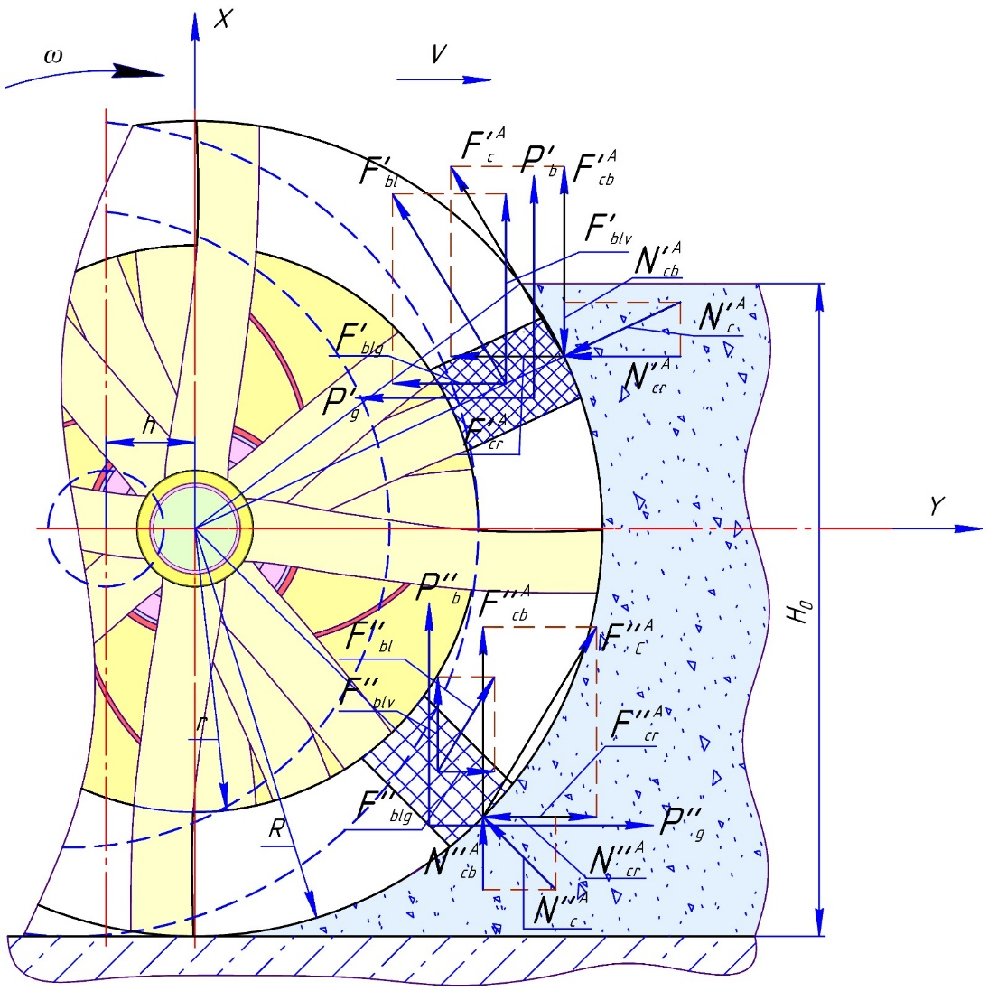
Рисунок 3.5 – Схема определения горизонтального Р_{г} и вертикального Р_{в} составляющих усилия взаимодействия винтового питателя со снегом [91 -94]

Проинтегрировав и преобразовав, получаем:

$$P_{r}^{'}=\frac{F_{пр}γ}{g}{Rω}^{2}\frac{H_{0}^{2}-2H_{0}}{2R}\left(f_{1}f_{2}cos∝+f_{1}sin∝+f_{2}+f_{2}cosf_{2}\right)-$$
$-F_{пр}γf_{2}\frac{{\left(H_{0}-R\right)}^{2}}{{3R}^{2}}\left(f_{1}+1+cosφ_{2}\right)$ (3.54)

Определим горизонтальное усилие в нижней зоне взаимодействия винтового питателя со снежным массивом [91 -94]:

$$P_{r}^{''}=\int_{β}^{φ_{p}}{{dF}_{л.бок}∙cos∝∙sin\left(φ-β\right)+\int_{β}^{φ_{p}}{{dF}_{C}^{A}cos∝sin\left(φ-β\right)+}}$$

$+\int_{0}^{H_{0}-R}{{dF}_{C}^{D}cos∝∙sin\left(φ-β\right)}$ (3.55)

Проинтегрировав и преобразовав [91 -94], получаем:

$$P_{r}^{''}=\frac{F_{пр}γ}{g}{Rω}^{2}\left(1,5R-H_{0}\right)∙\left(f_{1}f_{2}cos∝+sin∝f_{1}+f_{2}cosφ_{2}+f_{2}\right)-$$

$-F_{пр}γf_{2}\frac{{\left(H_{0}-R\right)}^{2}}{R}\left(f_{1}+1+cosφ_{2}\right)$ (3.56)

Тогда горизонтальное усилие на винтовом питателе с учетом (3.54) и (3.56):

$P_{r}=\frac{F_{пр}γ}{g}{Rω}^{2}\left(f_{1}f_{2}cos∝+sin∝f_{1}+f_{2}cosφ_{2}+f_{2}\right)∙$ (3.57)
$$∙\left[\frac{H_{0}^{2}-{2H}_{0}}{2R}-\left(1,5R-H_{0}\right)\right]+F_{пр}γf_{2}\left(f_{1}+1+cosφ_{2}\right)\left[\frac{{\left(H_{0}-R\right)}^{2}}{R}-\frac{{\left(H_{0}-R\right)}^{3}}{{3R}^{2}}\right]$$

Помимо действия горизонтального усилия на питателе на величину суммарной горизонтальной составляющей оказывают влияние усилие на подрезающем ноже $P_{rнож}$ и усилие внедрения пассивных поверхностей в снежный массив $Р_{п}$

$Р_{rΣ}=Р_{r}+Р_{rнож}+Р_{п}$ (3.58)

Горизонтальная составляющая усилия резания снега подрезным ножом может быть определена по уже известной зависимости [78, 89]

$Р_{rнож}=k_{p}∙B∙h_{нож}$ (3.59)

где $k_{p}-$коэффициент сопротивления резанию;
В – ширина винтового питателя;
$h_{нож}$ - высота ножа.
Усиление внедрения пассивных поверхностей согласно [78, 89]

$Р_{п}=k_{β}∙F$ (3.60)

где $k_{β}$ – коэффициент сопротивления вдавливанию;
F – площадь пассивных поверхностей.
Величина вертикальной составляющей на винтовом питателе ФРС (рисунок 3.5) имеет ту же природу, что и горизонтальная составляющая и определяется по зависимости

$Р_{в}=Р_{в}^{'}+Р_{в}^{''}+Р_{в нож}$ (3.61)

где $Р_{в}^{'}$ - вертикальная составляющая, действующая в диапазоне угла φ от 0 до β;
$Р_{в}^{''}$ - вертикальная составляющая, действующая в диапазоне угла φ от β до φ_{р};
$Р_{в нож}$ – вертикальное усилие на подрезном ноже.

$$Р_{в}^{'}=\int_{0}^{β}{\begin{aligned}{dF}_{л б}cos∝∙cos\left(β-φ\right)+\int_{0}^{H_{0}-R}{{dF}_{C}^{A}}cos∝∙cos\left(β-φ\right)+ \\ \end{aligned}}$$
$+\int_{0}^{β}{{dF}_{C}^{D}cos∝∙cos\left(β-φ\right)}$ (3.62)

Вертикальное усилие в диапазоне β < φ ≤ φ_{р}

$$Р_{в}^{''}=\int_{β}^{φ_{p}}{{dF}_{л.б}cos∝∙cos\left(φ-β\right)+\int_{β}^{φ_{p}}{{dF}_{C}^{A}cos∝cos\left(φ-β\right)+}}$$

$+\int_{β}^{φ_{p}}{{dF}_{C}^{D}∙cps∝∙cos\left(φ-β\right)}$ (3.63)

Проинтегрировав и преобразовав, получаем:

$$P_{в}^{'}=\frac{F_{пр}γR^{2}ω^{2}}{g}\left(\frac{β}{2}+\frac{\sin^{2}β}{4}\right)\left(cos∝f_{1}f_{2}+f_{1}+f_{2}{cosφ}_{2}f_{2}\right)+$$

$+\frac{F_{пр}γRf_{2}}{3}\left[\left(\cos^{3}β+1\right)\left(f_{1}+1+{cosφ}_{2}\right)\right]$ (3.64)

$$Р_{В}^{''}=\frac{F_{пр}γR^{2}ω^{2}}{g}\left(\frac{φ_{p}-β}{2}+\frac{\sin^{2}\left(φ_{p}-β\right)}{4}\right)\left(cos∝f_{1}f_{2}+f_{1}sin∝+f_{2}+{cosφ}_{2}f_{2}\right)+$$

$+\frac{F_{пр}γRf_{2}}{3}\left[1-\cos^{3}\left(φ_{p}-β\right)\right]\left(f_{1}+1+{cosφ}_{2}\right)$ (3.65)

Тогда вертикальное усилие на винтовом питателе с учетом (3.63) и (3.65)

$$P_{B}=\frac{F_{пр}{γR}^{2}ω^{2}}{g}\left(cos∝f_{1}f_{2}+f_{1}sin∝+f_{2}+cosφ_{2}f_{2}\right)\left[\left(\frac{β}{2}+\frac{\sin^{2}β}{4}\right)\right.+$$

$$+\left.\left(\frac{φ_{p}-β}{2}+\frac{\sin^{2}\left(φ_{p}-β\right)}{4}\right)\right]+$$

$+\frac{F_{пр}γRf_{2}}{3}\left(f_{1}+1+cosφ_{2}\right)\left\{\left(\cos^{2}β+1\right)+\left[1-\cos^{3}\left(φ_{p}-β\right)\right]\right\}$ (3.66)

Помимо действия вертикального усилия на питателе на величину суммарной составляющей оказывает влияние вертикальное усилие на подрезающем ноже [95, 98]
$Р_{в_{н}}=Р_{r_{н}}∙ψ$ (3.67)

где $ψ$ – коэффициент пропорциональности.
Согласно [91 -94] $ψ=0,3-0,6$.
Определим усилия, возникающие на винтовом питателе в зоне транспортирования. Как показали лабораторные наблюдения рабочего процесса ФРС, между внутренней поверхностью кожуха и винтовым питателем образуется неудаляемый слой снега. Тогда во 2-й зоне будут действовать силы трения боковой поверхности лопасти о снег ${dF}_{л.б}$; снега о снег в радиальном направлении ${dF}_{C}^{A}$; снега о снег в межвитковом пространстве ${dF}_{C}^{D}.$ Значения этих сил получены ранее по формулам (3.37), (3.46) и (3.49). При этом следует учесть, что масса снега, транспортируемая лопастями питателя во 2-й зоне, равна суммарной массе снега, сформированной лопастями в 1 зоне, и определяется по формуле (3.34).
После несложных преобразований получаем

$$F_{тр}=\frac{F_{пр}γ}{cos∝}f_{2}\left[\frac{H_{0}{Rω}^{2}}{g}\left(f_{1}+\frac{f_{1}tg∝}{f_{2}}\right)-\frac{\left(H_{0}^{2}-2H_{0}\right)h}{2R}+\right.$$

$+\left.\frac{{Rω}^{2}H_{0}}{g}-\frac{H_{0}^{2}-{2H}_{0}}{2R}\right]\left(1+{cosφ}_{2}\right)$ (3.68)

Сумма значений момента от силы трения, действующей в зоне транспортирования [14-18, 90 - 95]:

$М_{тр}=F_{тр}∙R∙k∙z_{i}$ (3.69)

При определении силовых и энергетических параметров в зоне разгрузки (3 зона) необходимо знать массу снега, поступающего в приемный патрубок и остающегося на питателе.
Общее решение коэффициента эффективности питателя

$k_{эфф}=\frac{m_{пит}-m_{перебр}^{'}}{m_{пит}}=\frac{m_{отбр}^{'}}{m_{пит}}$ (3.70)

где m_{пит} – определяемая по формуле (3.42) масса снега, находящаяся в зоне транспортирования;
$m_{отбр}^{'}$ - снежная масса, выброшенная в приемный патрубок
$m_{отбр}^{'}=m_{пит}∙k_{эфф}$ (3.71)

На частицу действуют силы инерции, которые определяют численное значение мощности на отбрасывание. Мощность, затрачиваемая на отбрасывание снежной массы, сопровождается перемещением снега вдоль лопасти и характеризуется затратами энергии на изменение скорости и направления движения частиц снега, находящихся на винтовой лопасти питателя [29-31, 90-95]:

$N_{разгр}=\frac{m_{отбр}∙V_{a}^{2}}{2}$, кВт (3.72)

4 зона, зона преобразования, характеризуется затратами энергии на изменение величины и направления скорости движения частиц снега в свободном пространстве N_{v}, а также потерями энергии на подъем снежной массы, оставшейся на питателе (не попавшей в приемный патрубок) N_{п}.
Считаем переброшенную винтовым питателем массу как

$m_{перебр}=m_{пит}\left(1-k_{эфф}\right)$ (3.73)

И тогда, согласно [1 – 4, 78, 80, 81]

$N_{V}=\frac{m_{перебр}∙V_{a}^{2}}{2}$ , кВт (3.74)

На подъем массы снега будет затрачена мощность

$N_{п}=m_{уд}∙H_{п}$, кВт (3.75)

где ${ m}_{уд}$ - находящаяся на винтовой ленте питателя удельная масса снега, кг/с;
Н_{п} – высота подъема снежной массы лопастью питателя до точки выброса, м.
Величине Н_{п} совпадает центральный угол $φ_{перебр}$, отсчитываемый от начала козырька кожуха до вертикальной оси.

$m_{уд}=m_{перебр}∙ω_{пит}=\frac{m_{перебр}∙π∙n_{пит}}{30}$ (3.76)

В результате переброски снега питателем вперед, на непереработанный массив снега, величина высоты Н₀ разрабатываемого слоя снега увеличивается на величину высоты призмы (h_{пр}) переброшенного снега, что необходимо учитывать при расчетах. Рассматривая сечение призмы волочения перед винтовым питателем как треугольник с учетом естественного откоса, получаем:

$m_{перебр}=V_{пр} γ=\frac{h_{пр}^{2}∙ctgφ_{2}}{2}∙\frac{k_{p}∙b∙h}{t}∙γ$ (3.77)

Значит

$h_{пр}=\sqrt{\frac{{2m}_{перебр}∙t}{{ctgφ}_{2}∙k_{p}∙b∙h∙γ}}$ (3.78)

В дальнейшем в расчеты следует включать эту поправку и тогда рассчитываемое значение высоты разрабатываемого массива снега будет равно

$H_{p}=H_{0}+h_{пр}$ (3.79)

Суммарный момент сопротивлений на винтовом питателе, показывающий затраты мощности на разработку им снежного массива, определяется суммой составляющих моментов сил сопротивления в каждой зоне

$M_{Σ}=M_{pез}+M_{тр}+M_{разгр}+M_{перебр}$, Нм (3.80)

где $M_{pез}$ – момент сопротивления в зоне резания (3.51), Нм;
$M_{тр}$ – момент сопротивления в зоне транспортирования (3.69), Нм;
$M_{разгр}$ – момент сопротивления в зоне разгрузки, Нм

$М_{разгр}=\frac{N_{разгр}}{ω}$, Нм (3.81)

$M_{перебр}$- момент, расходуемый на выбрасывание снега через питатель

$М_{перебр}=\frac{N_{v}+N_{п}}{ω}$, Нм (3.82)

Мощность, расходуемая на работу внедрения винтового питателя в разрабатываемую снежную массу, определяется следующим образом:

$N_{пит}=N_{разгр}+N_{п}+N_{v}+N_{рез}+N_{тр}$, кВт (3.83)

Мощность, расходуемая на отрезание снега от массива подрезающим ножом

$N_{нож}=P_{r}∙V_{c}$, кВт (3.84)

где $V_{c}$ – рабочая скорость ФРС.
Суммарная мощность на рабочий процесс снегоочистителя (не учитывая мощность привода ротора-метателя)

$N_{Σ}=N_{пит}+N_{нож}+N_{пп}$, кВт (3.85)

где $N_{пп}$ – мощность преодоления сопротивлений пассивных поверхностей

$N_{пп}=k_{в}∙F∙V_{a}$, кВт (3.86)
где $k_{в}$ – коэффициент сопротивления вдавливанию, $\frac{кг}{м^{2}}$ ;
$F$ - площадь всех пассивных поверхностей, $м^{2}$.

3.3 Теоретическое исследования рабочего процесса лопастного ускорителя винтового питателя ФРС

3.3.1. Кинематика перемещения снежной массы вдоль лопастей ускорителя винтового питателя ФРС в процессе их разгрузки
Ранее известными исследованиями определены основные концепции и физический смысл процесса разгрузки лопастей ротора-метателя снегоуборщика [1, 2, 99]. При этом рассматривался процесс верхнего выброса материала в момент прохождения третьего и четвертого квадрантов системы координат. Так как работа лопастного ускорителя, устанавливаемого на винтовом питателе, характеризуется нижним (снизу вверх) выбросом снега лопастями, при определении аналитических зависимостей для данного процесса разгрузки требуется уточнить основные положения, изложенные в вышеуказанных работах, так как специфика работы лопастного ускорителя фрезерного винтового питателя снегоочистителя заключается в самостоятельной разработке снежного массива и отличается от рабочего процесса метателей с верхней разгрузкой.
Рассмотрим схему процесса разгрузки лопасти ускорителя (рисунок 3.6). Принимаем, как частный случай, радиальную установку лопастей, что рационально с точки зрения энергоемкости процесса разгрузки [14, 15, 100].

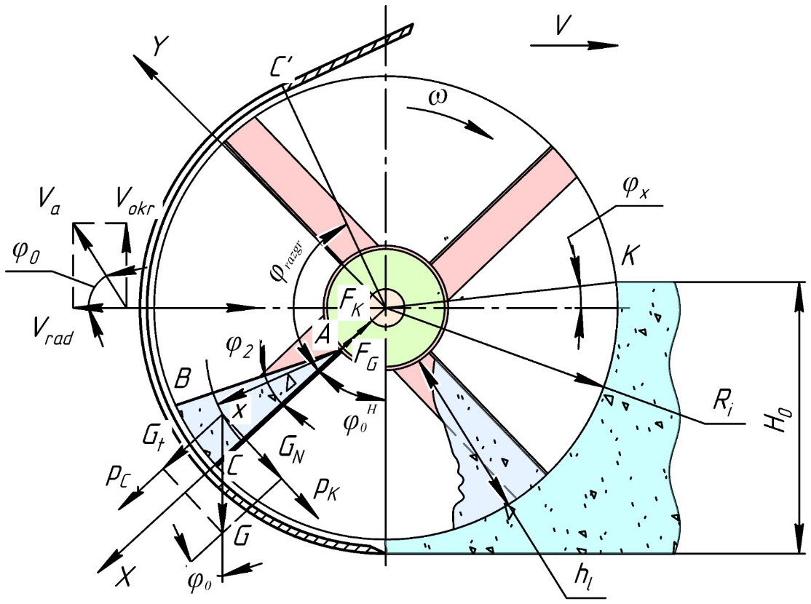
Рисунок 3.6 – Схема разгрузки лопастей ускорителя ФРС [100].

Оценивая закон движения снега вдоль лопасти в зоне выброса, выберем частицу массой m, движение которой происходит адекватно закону перемещения всего объема. За время схода снега с лопасти ускоритель повернется на угол φ_{р} – угол разгрузки. Выброс снега лопастью начинается в момент достижения точки С. В этом случае на частицу действуют:
- нормальная составляющая силы веса $G_{N}=mgsinφ;$
- касательная составляющая силы веса $F_{mg}=G_{∑}=mgcosφ$,
где f₁ – коэффициент трения снега по металлу;
х – текущее значение радиуса частицы;
φ – текущее значение угла поворота лопасти ускорителя;
- центробежная сила $P_{c}=mω_{и}^{2}x;$
- кориолисова сила $P_{k}=2mω_{и}\frac{dx}{dt}$;
- сила трения от силы веса G, $F_{G}=mgsinφf_{1}$;
- сила трения, вызванная силой Р, ${ F}_{k}=2mω\frac{dx}{dt}$;
Составим сумму проекций сил на плоскость, сонаправленную лопасти ускорителя, и приравняем ее к силе инерции, после чего получим дифференциальное уравнение равновесия снежной частицы на лопасти ускорителя:

$m\frac{d^{2}x}{dt^{2}}=mω_{и}^{2}x+mgcosφ-mgsinφf_{1}-2mω_{и}\frac{dx}{dt}$ .

Преобразовав, получим

$\frac{d^{2}x}{dt^{2}}+2ω_{и}∙f_{1}\frac{dx}{dt}-ω_{и}^{2}x=asinω_{и}t+bcosω_{и}t$ (3.87)

где $a=g(cosφ_{0}-sinφ_{0}f_{1}$;
$b=-\left(sinφ_{0}+cosφ_{0}f_{1}\right);$ (3.88)
$φ_{0}$ – начальный угол разгрузки.
Сумма общего решения однородного уравнения Х₁ и частного решения неоднородного уравнения Х₂ есть решение уравнения (3.87) [101].
Рассмотрим вначале общее решение однородного уравнения:

$x_{1}=C_{1}∙e^{k_{1}t}+C_{2}∙e^{k_{2}t}$ , (3.89)

где С₁ и С₂- произвольные постоянные интегрирования;
$$k_{1}=ω_{и}(-f_{1}+\sqrt{f_{1}^{2}+1} ) ;$$
$k_{2}=-ω_{и}(f_{1}+\sqrt{f_{1}^{2}+1} )$ (3.90)

K₁ и K₂ – корни, вытекаемые из решения уравнения (3.24).
Заявленное выше частное решение неоднородного уравнения Х₂ [101].

$X_{2}=A∙sinω_{и}t+B∙cosω_{и}t$ (3.91)

Используем метод неопределенных коэффициентов и получим

$A=-\frac{b∙f_{1}+a}{2ω_{и}^{2}∙\left(1+f_{1}^{2}\right)};$ (3.92)

$B=\frac{a∙f_{1}-b}{2ω_{и}^{2}∙\left(1+f_{1}^{2}\right)};$ (3.93)
Преобразовав (3.92) и (3.93), и добавив к ним (3.88), получим:

$A=\frac{2g∙sinφ_{0}f_{1}-gcosφ_{0}(1-f_{1}^{2})}{2ω_{и}^{2}∙(1+f_{1}^{2})}$ (3.94)

$B=\frac{2g∙cosφ_{0}f_{1}-gsinφ_{0}(1+f_{1}^{2})}{2ω_{и}^{2}∙(1+f_{1}^{2})}$ (3.95)

Тогда решение уравнения (3.87)

$x=C_{1}e^{k_{1}t}+C_{2}e^{k_{2}t}+A∙cosω_{и}t+B∙$ $sinω_{и}t$ (3.96)

Определим относительную скорость движения частицы снега по винтовой лопасти питателя

$\frac{dx}{dt}=C_{1}K_{1}e^{k_{1}t}+C_{2}K_{2}e^{k_{2}t}-$ $A∙sinω_{и}t+B∙cosω_{и}t$ (3.97)

Подставляя в уравнение (3.96) и (3.97) начальные условия
t=0; x=$h_{л};$ $\frac{dx}{dt}=V_{p}-V_{н}$
где h_{л} - высота лопасти ускорителя питателя ФРС;
V_{н} – начальная скорость поступления материала на лопасть, получаем

$$\left.\begin{aligned}h_{л}=С_{1}+С_{2}+A; \\ V_{p}-V_{н}=C_{1}∙K_{1}+C_{2}∙K_{2}+B∙ω_{и}\end{aligned}\right\}$$

Из системы определим постоянные С₁ и С₂:

$\left.\begin{aligned}C_{1}=h_{л}-A-\frac{V_{p}-V_{н}}{D}+h_{л}∙\frac{K_{1}}{D}-A∙\frac{K_{1}}{D}+B\frac{ω_{и}}{D}; \\ C_{2}=\frac{V_{p}-V_{н}}{D}-h_{л}∙\frac{K_{1}}{D}+A∙\frac{K_{1}}{D}-B\frac{ω_{и}}{D}\end{aligned}\right\}$ (3.98)

где D = K₂ – K₁.
Подставляя в исходное уравнение формулы с (3.94) по (3.98), получим

$$x=\left(h_{л}-A-\frac{V_{p}-V_{н}}{D}+h_{л}∙\frac{K_{1}}{D}-A∙\frac{K_{1}}{D}+B\frac{ω_{и}}{D}\right)∙e^{k_{1}t}+$$
$+\left(\frac{V_{p}-V_{н}}{D}-h_{л}∙\frac{K_{1}}{D}+A∙\frac{K_{1}}{D}-B\frac{ω_{и}}{D}\right)∙e^{k_{2}t}+A∙sinω_{и}t+B∙cosω_{и}t$ (3.99)

Так как скорость передвижения снегоочистителя незначительна по сравнению с окружной скоростью ускорителя питателя ФРС, то без существенной погрешности можно принять, что V_{н} = 0.
Как показывают экспериментальные исследования лопастных метателей [66, 89], угол разгрузки φ_{р} лопастей обычно не превышает 90 – 100⁰, а сквозное окно в кожухе питателя снегоочистителя в среднем перекрывает сектор ≈ 110⁰, начальный угол разгрузки φ₀ составляет 10 – 20⁰. При этих значениях вычислением второй составляющей в правой части уравнения можно пренебречь, ввиду ее очень малой величины (3.99). Кроме того, последняя составляющая правой части уравнения (3.99) с учетом значений φ_{р} стремится к нулю, тогда окончательно уравнение (3.99) примет вид:

$X=\left(h_{л}-A+\frac{h_{л}K_{1}-V_{p}-AK_{1}+B∙ω_{и}}{D}\right)∙e^{k_{1}t}+A∙sinω_{и}t$ (3.100)

Данная зависимость позволяет определить перемещение элементарной частицы снега по лопасти в течение процесса разгрузки с учетом размера ускорителя винтового питателя и его угловой скорости.
Определим радиальную скорость частицы

$\frac{dx}{dt}=V_{p}=K_{1}∙e^{k_{1}t}\left[\left(1+\frac{K_{1}}{D}\right)\left(h_{л}-A\right)-\frac{V_{1}}{D}+B\frac{ω_{и}}{D}\right]+Aω_{и}∙cosω_{и}t$ (3.101)

С учетом величины φ_{р}, последней составляющей уравнения (3.101) пренебрегаем, тогда

$V_{p}=\frac{\left[\left(1+\frac{K_{1}}{D}\right)\left(h_{л}-A\right)+B\frac{ω_{и}}{D}\right]K_{1}∙e^{k_{1}t}}{1+\frac{K_{1}∙e^{k_{1}t}}{D}}$, м/с (3.102)

Абсолютная скорость частицы снега при сходе с лопасти ускорителя
$V_{a}=\sqrt{V_{p}^{2}+V_{0}^{2}}$ , м/с (3.103)

где V₀ – окружная скорость, $V_{0}=ω_{и}R_{и}$, м/с.

3.3.2. Теоретический расчет момента, а также вертикальных и горизонтальных сопротивлений лопастного ускорителя, смонтированного на винтовом питателе ФРС.

При наличии на винтовом питателе ФРС ускорителя в виде забрасывающего барабана с лопатками принимаем, что масса, проходящая через сквозное окно корпуса в зону ротора-метателя состоит из массы, отбрасываемой винтовым питателем, и массы, накопленной на лопатках ускорителя. Следует отметить, что направление вращения барабана с лопатками должно совпадать с направлением вращения винтового питателя. В противном случае снежная масса, захваченная лопатками ускорителя, будет отбрасывать не во внутрь зоны действия ротора-метателя, а преимущественно вперед перед собой, что вызовет резкое снижение производительности при значительном увеличении энергозатрат на рабочий процесс снегоочистителя. Затраты мощности на привод питателя определяются усилиями на нем (подраздел 3.2). При расчетах принимаем, что вся масса снега, находящаяся на лопатках ускорителя, попадает в зону ротора-метателя, а выброс вперед снега осуществляется преимущественно винтовым питателем.
Рассмотрим массовый баланс снега, разрабатываемого винтовым питателем с ускорителем. При наличии ускорителя коэффициент эффективности винтового питателя определяется следующим образом:

$K_{э}^{I}=\frac{(m_{1}+m_{2})-m_{5}}{m_{1}+m_{2}}$ (3.104)
где m₅ – масса снега, переброшенная вперед на призму винтовым питателем при наличии лопастного ускорителя. Тогда
$m_{5}=(m_{1}+m_{2})(1-K_{э}^{I})$ . (3.105)
Объем снега m₁ накопленный на винтовой лопасти в пределах угла резания φ_{р} (I зона на рисунке 3.1) в процессе дальнейшего поворота лопасти винтового питателя, работающего как фреза, распадается на составляющие: часть снега перебрасывается питателем вперед – m₃, а основная часть снега отбрасывается в зону ротора-метателя на его лопасти – m₄:
$m_{1}=m_{3}+m_{4}=m_{4}+m_{1}K_{э}$. (3.106)
При наличии ускорителя выражение (3.42, 3.106) примет вид
$m_{1}=m_{5}+m_{1}K_{э}+m_{6}$
или
$m_{1}(1-K_{э})=m_{5}+m_{6}$,
где m₆ – масса снега, попавшая на ускоритель с лопасти винтового питателя. Тогда
$$m_{6}=m_{1}\left(1-K_{э}\right)-m_{5}$$
Подставляя в (3.88) получаем:
$$m_{6}=m_{1}\left(1-K_{э}\right)-(m_{1}+m_{2})(1-K_{э}^{I})$$
или $m_{6}=m_{1}\left(K_{э}^{I}-K_{э}\right)-m_{2}(1-K_{э}^{I})$. (3.107)
Элементарный объем снега, формируемый на одной радиальной лопатке ускорителя в зоне взаимодействия со снежным массивом
$dq=\int_{x_{1}}^{x_{2}}{b_{л}h_{л}R_{у}d}φ$,
где $b_{л}$ – ширина лопатки ускорителя лопастного типа;
$h_{л}$ – высота лопатки;
$R_{у}$ – радиус вращения лопастного ускорителя;
dφ – элементарный угол поворота лопатки в массиве снега;
x₁ и x₂ – пределы интегрирования, x₁ = 0; x₂ = $φ_{р}$
Тогда $q= b_{л}h_{л}R_{у}φ_{р}$
Масса снега на лопатках ускорителя, находящихся в зоне взаимодействия со снежной массой:
$m_{2}=qδƵ^{I}=qδ\frac{φ_{p}}{2π}Ƶ_{у}$ (3.108)
$Ƶ^{I}$ – число лопаток, одновременно находящихся в снежном массиве;
$Ƶ_{у}$– число лопаток на лопастном ускорителе.
Суммарные значения горизонтального и вертикального усилий в моменте сопротивления вращению на винтовом питателе ФРС с ускорителем лопастного типа могут быть представлены в виде алгебраической суммы сил на питателе и на ускорителе. Расчетные зависимости для определения Р_{г}, Р_{в} и М на питателе традиционной конструкции рассмотрены в разделе 3.2.
Принимая метод суперпозиции, рассматриваем нагрузки, возникающие на лопастном ускорителе. При взаимодействии с объемом снежной массы на лопатках ускорителя (4 лопатки, по кругу, через 90⁰) (рисунок 3.7) возникает нормальное сопротивление, которое в общем виде можно записать следующим образом
$Р_{у}=Р_{л}∙Ƶ$, (3.109)
где $Р_{л}$ – усилие резания на одной лопатке лопастного ускорителя,
$Р_{л}=b_{л}h_{у}К_{уд}$; (3.110)
${ b}_{л}$ – ширина лопатки лопастного ускорителя, м;
$h_{у}$ – подача питателя на 1 оборот лопастного барабана ускорителя, м;
$К_{уд}$ – удельное сопротивление внедрения лопасти в снег, Н/м².
При не радиальной установке лопаток ускорителя
$Р_{л}=b_{л}h_{у}К_{уд}α^{I}$,
где $α^{I}$ – коэффициент, учитывающий угол резания.
Момент сопротивления на лопатках ускорителя при взаимодействии со снежной массой
$М_{л}=Р_{у}R_{у}$ (3.111)

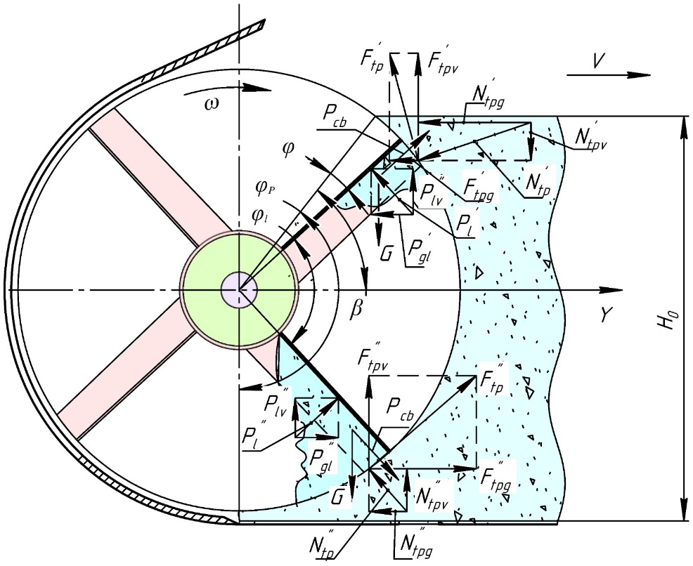
Рисунок 3.7 – Определение сопротивлений на лопатках ускорителя [100].
На фрагмент снега, сию моментно находящийся на лопатках ускорителя, действует в радиальном направлении сила инерции и составляющая сила тяжести, обуславливающие возникновение силы трения указанного фрагмента о толщу снежной массы (рисунок 3.7):
$dF_{тр}=dNf_{2};$
$dN=dm_{2}\left[R_{у}ω_{у}^{2}-g\sin\left(β-φ\right)\right]$

Тогда $dF_{тр}=dm_{2}[R_{у}ω_{у}^{2}-g\sin\left(β-φ\right)]f_{2}$,
где $ω_{у}$ – угловая скорость лопастного ускорителя.
$F_{тр}=\int_{0}^{φ_{p}}{dm_{2}f_{2}[R_{у}ω_{у}^{2}-g\sin\left(β-φ\right)]}$.
Проинтегрировав в указанных пределах и преобразовав, получаем
$F_{тр}=\frac{F_{л}R_{у}δgf_{2}Ƶ}{2π}[\frac{R_{у}ω_{у}^{2}}{g}φ_{p}+{\sin\left(φ_{p}-β\right)}_{}+\sin{β}]$ (3.112)
Момент сопротивления от трения самих фрагментов снега о толщу снежной массы:
$М_{тр}=F_{тр}R_{у}$. (3.113)
Горизонтальная составляющая сил трения снега, находящегося на лопатках, о толщу снежного массива (рисунок 3.7) в интервале угла $φ$ от 0 до 𝛽:
$$Р_{Г.Тр}^{I}=\int_{0}^{β}{\left[dF_{тр}f_{2}cos\left(β-φ\right)\frac{β}{2π}ctgφ_{2}+dF_{тр}f_{2}sin\left(β-φ\right)\frac{β}{2π}\right]}dφ$$
Проинтегрировав и преобразовав, получаем
$$Р_{Г.Тр}^{I}=F_{л}R_{у}δ\frac{Ƶ}{2π}·g·\frac{β}{2π}\left[\frac{\sin^{2}β}{2}-f_{2}\left(\frac{\sin^{2}β}{2}-\frac{β}{2}\right)\right]-$$
$-F_{л}R_{у}δ\frac{Ƶ}{2π}·R_{у}ω_{у}^{2}\frac{β}{2π}\left[\sin^{2}β+f_{2}\left(1-cosβ\right)\right]$, (3.114)
Горизонтальная составляющая сил трения снега, находящегося на лопатках ускорителя, о толщу снежного объема в интервал угла поворота φ от 𝛽 до $φ_{p}$
$$Р_{Г.Тр}^{II}=\int_{0}^{φ_{тp}}{\left[dF_{тр}\cos\left(φ-β\right)\frac{φ_{p-β}}{2π}ctgφ_{2}f_{2}-dF_{тр}\sin\left(φ-β\right)\frac{φ_{p-β}}{2π}f_{2}\right]}dφ.$$
Проинтегрировав и преобразовав, получаем

$$Р_{Г.Тр}^{II}=F_{л}R_{у}δ\frac{Ƶ}{2π}·R_{у}ω_{у}^{2}\frac{φ_{p}-β}{2π}\left[sin⁡(φ_{p}-β)+f_{2}\left(cos⁡(φ_{p}-β)-1\right)\right]+$$
$+F_{л}R_{у}δ\frac{Ƶ}{2π}·g\frac{φ_{p}-β}{2π}\left[\frac{\sin^{2}{(φ}_{p}-β)}{2}+f_{2}\left(\frac{φ_{p}-β}{2}-\frac{\sin{2}{(φ}_{p}-β)}{4}\right)\right]$, (3.115)

Учитывая разное направление горизонтальных составляющих сопротивлений, возникающих от трения фрагмента снега на лопатке ускорителя о толщу снежной массы:
$$Р_{Г.Тр}=Р_{Г.Тр}^{I}-Р_{Г.Тр}^{II}$$
С учетом (3.114) и (3.115) после преобразований
$$Р_{Г.Тр}=\frac{F_{л}R_{у}δ\frac{Ƶ}{2π}}{2π}\left\{β\left[R_{у}ω_{у}^{2}f_{2}\left(cosβ-\frac{sinβ}{f_{2}}-1\right)\right.\right.+$$
$$\left.+gf_{2}\left(\frac{\sin^{2}β}{2f_{2}}+\frac{β}{2}-\frac{sin2β}{4}\right)\right]-(φ_{p}-β)\left[R_{у}ω_{у}^{2}\left(\sin^{2}(φ_{p}-β\right.)\right.+$$
$\left.\left.+f_{2}\left(cos{(φ}_{p}-β)-f_{2}\right)+g\left(\frac{\sin^{2}(φ_{p}-β)}{2}+f_{2}\frac{φ_{p}-β}{2}-f_{2}\frac{sin2{(φ}_{p}-β)}{4}\right)\right]\right\},$ (3.116)

Вертикальная составляющая сил трения снега, находящегося на лопатках ускорителя о толщу снежной массы:
$Р_{В.Тр}=\int_{0}^{φ_{p}}{\left[dF_{тр}\cos\left(φ-β\right)\frac{φ_{p}}{2π}+dF_{тр}sin\left(φ-β\right){\frac{φ_{p}}{2π}ctgφ_{2}}\right]dφ= }$
$=\int_{0}^{φ_{p}}{\left[F_{л}R_{у}δ\frac{Ƶ}{2π}R_{у}ω_{у}^{2}\cos\left(φ-β\right)\frac{φ_{p}}{2π}f_{2}-F_{л}R_{у}δ\frac{Ƶ}{2π}gsin\left(β-φ\right)\cos\left(φ-β\right)f_{2}{\frac{φ_{p}}{2π}+}\right.}$
$\left.+F_{л}R_{у}δ\frac{Ƶ}{2π}R_{у}ω_{у}^{2}sin\left(φ-β\right)\frac{φ_{p}}{2π}-F_{л}R_{у}δ\frac{Ƶ}{2π}gsin\left(β-φ\right)\sin\left(φ-β\right){\frac{φ_{p}}{2π}}\right]dφ$ (3.117)

Проинтегрировав выражение (3.117) в указанных пределах и преобразовав его, получаем
$$Р_{В.Тр}=F_{л}R_{у}δ\frac{Ƶ}{2π}·\frac{φ_{p}}{2π}\left\{R_{у}ω_{у}^{2}\left[f_{2}\left(sin{(φ}_{p}-β)+sinβ\right)-cos{(φ}_{p}-β)+cosβ\right]\right.+$$
$\left.+g\left[f_{2}\left(\frac{\sin^{2}{(φ}_{p}-β)}{2}-\frac{\sin^{2}β}{2}\right)+\frac{φ_{p}-β}{2}+\frac{β}{2}-\frac{sin2{(φ}_{p}-β)}{4}-\frac{sin2β}{4}\right]\right\},$ (3.118)

При взаимодействии лопаток ускорителя с плотным объемом снежной массы действуют вертикальные и горизонтальные усилия, оказывающие влияние на винтовой питатель ФРС. При определении горизонтального усилия рассматриваем две зоны (рисунок 3.7). Первая зона в диапазоне углов от 0 до $β$.
$dР_{Г.л}^{I}=Р_{л}sin\left(β-φ\right)Ƶdφ$.
Общее значение горизонтальной составляющей в первой зоне
$dР_{Г.л}^{I}=\int_{0}^{β}{\frac{Р_{л}sin\left(β-φ\right)βƵ^{I}}{2π}dφ}$ (3.119)
Интегрируя выражение в указанных пределах и преобразуя, получаем
$Р_{Г.л}^{I}=\frac{Р_{л}β}{2π}Ƶ^{I}\left(1-cosβ\right)$. (3.120)
Вторая зона при определении $Р_{Г.л}$ характеризуется диапазоном углов от 𝛽 до $φ_{p}$
$dР_{Г.л}^{II}=Ƶ^{I}sin\left(φ-β\right)dφ$.
Общее значение горизонтальной составляющей во второй зоне
$Р_{Г.л}^{II}=\int_{β}^{φ_{p}}{Р_{л}sin\left(φ-β\right)\frac{φ-β}{2π}Ƶ^{I}dφ}$ (3.121)
Проинтегрировав выражение (3.121), получаем
$Р_{Г.л}^{II}=-\frac{Р_{л}\left(φ_{p}-β\right)}{2π}Ƶ^{I}\left[cos\left(φ_{p}-β\right)-1\right]$ (3.122)
Учитывая, что горизонтальные составляющие усилия на лопастном ускорителе имеют различное направление
$Р_{Г.л}=Р_{Г.л}^{I}-Р_{Г.}^{II}=\frac{Р_{л}}{2π}Ƶ^{I}\left[β\left(1-cosβ\right)+{(φ}_{p}-β)\left(cos{(φ}_{p}-β)-1\right)\right]$ (3.123)
Суммарная величина горизонтальной составляющей, возникающей на лопастном ускорителе в процессе его работы, может быть представлена в виде:
$Р_{Г.и}^{Σ}=Р_{Г.Тр}+Р_{Г.л}$. (3.124)
Вертикальная составляющая усилия взаимодействия лопаток ускорителя со снежной массой, направленная в данном случае снизу вверх равна
$dР_{В.л}=Р_{л}cos\left(φ-β\right)Ƶ^{I}dφ$;
$Р_{В.л}=\int_{0}^{φ_{p}}{Р_{л}cos\left(φ-β\right)\frac{φ_{p}}{2π}Ƶ^{I}dφ}$ (3.125)
Интегрируя (3.125) в прелелах от 0 до $φ_{p}$, получаем
$Р_{В.л}=\frac{Р_{л}φ_{p}}{2π}Ƶ^{I}\left[cos{(φ}_{p}-β)-cosβ\right]$ (3.126)
Суммарное значение вертикальной составляющей усилия взаимодействия лопастного ускорителя со снежным массивом
$Р_{В}^{Σ}=Р_{В.Тр}+Р_{В.л}$. (3.127)
Поскольку длина участка транспортирования снежной массы по внутренней поверхности кожуха составляет не более 1,0-1,5% от общей длины окружности вращения лопастного ускорителя, возникающие на нем в этой зоне нагрузки, не считаем.
Отдельно процесс отбрасывания снежной массы лопатками ускорителя в ротор-метатель характеризуется перемещением массы, захваченной лопастным ускорителем из ее общего разрабатываемого объема, и массы, попавшей на ускоритель с питателя $m_{7}=m_{2}+m_{6}$.
Мощность, затрачиваемая на отбрасывание указанной массы
$N_{о}=\frac{m_{7}V_{a}^{2}}{2}$, кВт (3.128)
где $V_{a}$ – абсолютная скорость центра масс порции снега на лопатке в момент разгрузки без учета переносной скорости машин, м/с.
Согласно [14, 15, 98, 101, 109, 111]
$$V_{a}=\frac{R_{ц}}{R_{н}}V_{окр}, \frac{м}{с},$$
где $R_{ц}$ – радиус центра масс порции снега на лопатке ускорителя, м; ${ R}_{н}$ – радиус наружной кромки лопатки ускорителя, м, в данном случае
$R_{н}=R_{ц}$.
Суммарная мощность, затрачиваемая на отдельный привод лопастного ускорителя:
$N_{у}^{Σ}=\left(М_{л}+М_{Тр}\right)ω_{у}$+$N_{0}$, кВт (3.129)
где $М_{Тр}$– момент сопротивления на лопастном ускорителе от трения снега на лопатке о снежный объем перед питателем
$М_{Тр}=F_{Тр}R_{у}$, Нм (3.130)
Суммарные горизонтальное и вертикальное усилия на винтовом питателе ФРС, оснащенном ускорителем лопастного типа, можно представить соответственно
$Р_{г.р.о}^{Σ}=Р_{г.п}^{Σ}+Р_{г.у}^{Σ}$ (3.131)
$Р_{в.р.о}^{Σ}=Р_{в.п}^{Σ}+Р_{в.у}^{Σ}$ (3.132)
Суммарные мощностные затраты на рабочий процесс винтового питателя ФРС с ускорителем лопастного типа
$N_{р.о}^{Σ}=N_{п}^{Σ}+N_{у}^{Σ}$ (3.133)

3.4 Расчет предельных угловых скоростей лопастного ускорителя

За время разгрузки t_{р} лопасти ускорителя должны полностью освободиться от накопленного на них снега (рисунок 3.6). При некотором значении угловой скорости ускорителя призма снега может не успеть сойти с лопаток в процессе прохождения последними мимо приемного патрубка, что приведет к перебрасыванию снега через винтовой питатель. Условие разгрузки лопастей от снежной массы можно выразить следующим неравенством
$$Р_{ц} >G-F_{тр}-Р_{к} ,$$

где $Р_{ц}$ – центробежная сила инерции отбрасываемого снега, Н;
$G$ – вес снежной призмы, находящейся на лопатке ускорителя, Н;
$F_{тр}$ – сила трения, Н;
$Р_{к}$ – сила Кориолиса,
или
$mω_{0}^{2}R>mgcosφ-mgsinφf_{1}-2mω_{0}V_{p}f_{1}$ , (3.134)

После преобразования уравнение (3.134) с учетом полученного ранее выражения V_{р} примет вид:

$$ω_{0}>\left\{\left[g\left(cosφ_{p}-sinφ_{p}f_{1}\right)-\frac{2ae^{k_{1}t}cf_{1}^{2}\left(1+\frac{c}{2f_{1}}\right)+2f_{1}^{2}be^{k_{1}t}c}{\left(1+f_{1}^{2}\right)\left(2f_{л}{+e}^{k_{1}t}c\right)}\right]х\right.$$
${\left.x \frac{1}{R-\frac{2h_{л}e^{k_{1}t}cf_{1}\left(2f_{1}+c\right)}{2f_{1}+e^{k_{1}t}c}}\right\}}^{0,5}$, (3.135)

где $a=2gsinφ_{0}f_{1}-gcosφ_{0}\left(1-f_{1}^{2}\right)$ ;
b= $2gcosφ_{0}f_{1}-gsinφ_{0}\left(1-f_{1}^{2}\right)$ ;
$c= -f_{1}+\sqrt{f_{1}^{2}+1}$ .
Условием полной разгрузки снега, находящегося на лопатке ускорителя, является равенство времени t_{p}, в течение которого материальная точка, наиболее удаленная от края лопатки, проходит длину этой лопатки до схода с нее, и времени t_{п}, в течение которого вращающийся с определенной окружной скоростью лопастной ускоритель повернется на угол, пределы которого определяются нижней и верхней точками сектора, соответствующего дуге приемного патрубка (рисунок 3.6), т.е. t_{p}= t_{п}. Запишем условие (3.135), выразив его через геометрические и кинематические параметры лопастного ускорителя:
$\frac{h_{л}}{V_{p}}= \frac{φ_{p}}{ω_{кр}}$ (3.136)

$ω_{kp}=\frac{φ_{p}\left[2ae^{k_{1}t}cf_{1}^{2}\left(1+\frac{c}{2f_{1}}\right)+2f_{1}^{2}be^{k_{1}t}c\right]}{{\left(1+f_{1}^{2}\right)}^{2}\left(2f_{1}{+e}^{k_{1}t}c\right)\left[φ_{p}2h_{л}e^{k_{1}t}cf_{1}\left(2f_{1}+c\right)-h_{л}\left(2f_{1}+e^{k_{1}t}c\right)\right]}$ (3.137)

Таким образом, условие разгрузки лопастного ускорителя можно представить в следующей форме:

$$ω_{кр}>ω_{и}>ω_{0}$$
При условии $ω_{и}<ω_{0}$ отсутствует процесс разгрузки лопастного ускорителя от снега, т.е. накопленная призма снега не успевает сойти с лопасти в момент прохождения последней мимо сквозного окна в кожухе и прокручивается дальше за его пределы, что приводит к перебрасыванию снега вперед и образованию призмы волочения перед рабочим органом снегоочистителя, вызывая тем самым увеличение тягового сопротивления движению машины и, как следствие, снижение рабочей скорости и производительности ФРС в целом. При условии $ω_{кр}<ω_{и}$ разгрузка лопастей ускорителя осуществляется в верхнем квадранте сквозного окна в кожухе, т.е. против движения ротора-метателя, что ведет к значительному росту энергоемкости его рабочего процесса. Кроме того, при $ω_{кр}<ω_{и}$ происходит интенсивное перебрасывание снежной массы лопастями ускорителя через питатель назад на снежный массив, вызывая активное призмообразование перед винтовым рабочим органом питателя ФРС.

3.5 Оценка мощности и энергоемкости процесса работы винтового питателя
При проведении экспериментальных исследований силовыми параметрами, характеризующими энергоемкость процесса фрезерной разработки массива винтовым питателем, были приняты вертикальное Р_{в} и горизонтальное Р_{г} усилия, а также момент сопротивления М_{кр} на винтовом питателе ФРС. Определение численных значений этих параметров позволяет оценить мощностные показатели рабочего процесса винтового питателя.
Мощность, затрачиваемая на совершение относительного движения

$N_{отн}=М∙ω∙{10}^{-4}$, кВт

Где М – крутящий момент, возникающий на валу винтового питателя, Нм;
ω – угловая скорость винтового питателя, с⁻¹.
Мощность, затрачиваемая на совершение переносного движения
$N_{пер}=Р_{г}∙V∙{10}^{-3}$, кВт

где Р_{г} – сопротивление перемещению снегоочистителя в снежном массиве, Н;
V – скорость перемещения модели снегоочистителя, м/с.
Суммарная мощность, затрачиваемая на процесс разработки снежного массива и перемещения в нем модели ФРС

$N_{Σ}=N_{отн}+N_{пер}$, кВт.

Для возможности пересчета экспериментальных данных с параметров модели на натуру была использована методика приближенного физического моделирования [97]. Формулы перехода от модели к натуре параметров рабочего процесса винтового питателя ФРС представлены в таблице 3.1.

Таблица 3.1 – Формулы перехода от модели к натуре параметров рабочего процесса питателя фрезерно-роторного снегоочистителя
№ | Параметр процесса | Формула перехода
1 | Определяющий линейный размер | В_{н} = В_{м} k_{l}
2 | Определяющий угловой размер | α_{н} = α_{м}
3 | Объемный вес снега | $$γ_{н}=γ_{м}∙k_{γ}$$
4 | Угол внутреннего трения снега | $$φ_{1н}=φ_{1м}$$
5 | Угол внешнего трения снега | $$φ_{2н}=φ_{2м}$$
6 | Угловая скорость винтового питателя | $$ω_{н}=ω_{м}∙k_{l}^{-0,5}$$
7 | Составляющие усилия взаимодействия винтового питателя со снежным массивом | $$P_{iH}=P_{iM}∙k_{l}^{3}∙k_{γ}$$
8 | Рабочая скорость снегоочистителя | $$V_{H}= V_{M}∙k_{l}^{0,5}$$
9 | Мощность процесса снегоочистки | $$N_{H}=N_{M}∙k_{l}^{3,5}∙k_{γ}$$
Выводы по главе

1. Разработана математическая модель рабочего процесса винтового питателя ФРС, характеризующая изменение вертикальных Р_{в} и горизонтальных Р_{г} частей усилия и крутящего момента М_{кр} на винтовом питателе в зависимости от его параметров (изменение угла $∝$ подъема винтовой линии) и режимов работы снегоочистителя (окружной скорости питателя $ω$ и рабочей высоты снега Н₀);
2. В рассматриваемых условиях и режимах работы значения усилий Р_{В}, Р_{г} и М_{кр} снижаются на 11-12%;
3. Конструкцию винтового питателя удобно характеризовать коэффициентом эффективности k_{эфф}, рассчитанным как отношение массы, отброшенной в приемный патрубок, к массе снега, поступившей на питатель

$$К_{эфф}=\frac{G_{п ост}-G_{перебр}}{G_{п ост}}=\frac{G_{отбр}}{G_{п ост}};$$

4. При расчете усилий, возникающих на винтовом питателе, необходимо учитывать переменную величину массы снега, образованную на винтовой лопасти питателя (фрезы) в процессе взаимодействия последней со снежным объемом;
5. При оценке рабочего процесса винтового питателя целесообразно рассматривать отдельные зоны его взаимодействия со снегом, учитывая при этом зону перебрасывания снега винтовым питателем вперед на еще не разработанный объем снега, характеризуемой центральным углом $φ_{п}$, соответствующим сектору, измеренному от верхней точки приемного патрубка до вертикальной оси питателя;
6. Рассмотрение зоны резания винтового питателя показывает, что воздействие составляющей горизонтального усилия оказывает на него двойственное влияние. Она направлена к винтовому питателю в пределах от «0» до «$Н_{0}$-R» высоты Н, и от винтового питателя в пределах «$Н_{0}$-R» до «$Н_{0}$» в нижней части взаимодействия питателя со снегом, тем самым, в какой-то мере, разгружая его. Алгебраическая сумма обеих составляющих дает в конечном итоге горизонтальную силу на винтовом питателе [66, 89].
7. Рациональное количество лопастей ускорителя винтового питателя должно быть Z_{л} =4, при этом частота вращения лопастного ускорителя должна быть как минимум в 1,5 раза больше частоты вращения винтового питателя.
8. Угол φ₀, характеризующий направление схода снега с лопастей ускорителя, обратно пропорционален окружной скорости ускорителя V₀ и радиальной скорости V_{p} движения массы снега по лопатке и прямопропорционален углу поворота φ_{л} лопаток за время прохождения мимо приемного патрубка.

4. МЕТОДИКА И ОБОРУДОВАНИЕ ЭКСПЕРИМЕНТАЛЬНЫХ ИССЛЕДОВАНИЙ МОДЕЛИ ФРС

4.1. Основные направления, содержание и объекты лабораторных экспериментальных исследований
Основные направления экспериментальных исследований определены в соответствии с поставленной целью и задачами диссертационной работы:
- исследование процесса взаимодействия фрезерного винтового питателя с разрабатываемым снежным массивом. Установление сходимости теоретических и экспериментальных исследований;
- исследование на физических моделях винтового питателя и определение влияния геометрических параметров и режимов работы на энергетические показатели процесса фрезерования и разработки снежного массива винтовым питателем. Получение регрессионных моделей, описывающих зависимость энергетических показателей от параметров работы винтового питателя, проверка их адекватности. Решение задачи минимизации удельной энергоемкости рабочего процесса винтового питателя с целью определения рациональных геометрических параметров и режимов работы [89, 91-94].
В результате экспериментальных исследований решался ряд частных вопросов исследования процесса работы винтового питателя.
Физическая картина рабочего процесса винтового питателя ФРС с разрабатываемым снежным массивом. Влияние угла подъема винтовой линии винтового питателя α, высоты разрабатываемого материала h, скорости вращения ω и скорости передвижения V_{М} снегоочистителя, как определяющих параметров процесса снегоочистки.
Экспериментальное исследование процесса взаимодействия винтового питателя ФРС с разрабатываемым снежным массивом требует применения специального экспериментального оборудования, которое должно удовлетворять следующим условиям:
1. Стенд для исследования работы модели винтового питателя должен обеспечивать возможность изучения процесса в требуемых пределах изменения режимов работы (частота вращения модели питателя ω= 0-500 об/мин, скорость перемещения модели питателя снегоочистителя V_{M}=0,03-0,5 м/с), определение силовых и энергетических параметров процесса.
2. Конструкция физической модели винтового питателя ФРС должна обеспечивать возможность изменения угла подъема винтовых лент (лопастей питателя), заключенных в кожух, давать разные углы подъема винтовой линии. Метод расчета, основанный на максимальной скорости потока материала, находящегося на винтовой лопасти, дает угол 30-35⁰, метод пассивных областей – 15⁰ [96, 98]. Традиционный угол подъема винтовой линии фрезерного винтового питателя близок к 28-30⁰. Поэтому решено исследовать угол в пределах ±10⁰.
3. Конструкция стенда, измерительная аппаратура (с выводом данных на монитор компьютера или других приборов), должны обеспечивать корректное исследование процесса работы винтового питателя, необходимую точность измерения.
В ходе экспериментальных исследований использовался материал, имитирующий снег. Модель снега представляла собой смесь из песка, парафина и опилок, взятых в определенном процентном отношении. Исходные материалы были выбраны исходя из рекомендаций [97]. На основе осуществленной статистической обработки данных по снежному покрову основных регионов РК и определенных ранее в диссертации (глава 2) наиболее вероятных основных физико-механических свойств снега был подобран моделирующий, наиболее представительный материал, основные физико-механические свойства которого приведены в таблице 4.1. Составные части специальной смеси перемешивались с доведенным при нагреве до жидкого состояния парафином и постепенно охлаждались.
Экспериментальные исследования проводились при постоянной влажности материала W = 2 – 4%, которая предварительно контролировалась перед каждой серией из 5–6 опытов с помощью прибора «Влагомер-20МХТИ». Общий вес материала, подаваемого на модель винтового питателя, определен экспериментально и был постоянным (G = 1300 г.). Этого объема имитационного материала достаточно для достижения установившегося режима работы модели винтового питателя в ходе проведения экспериментов при изменении варьируемых параметров в допустимых пределах [98].

Таблица 4.1 - Физико-механические свойства материала, используемого при исследовании рабочего процесса модели винтового питателя ФРС
№ | Наименование параметра | ед. измер-я | Числ. значение
1 | Объемная масса | т/м³ | 0,894-0,912
2 | Устойчивая влажность материала W в лабораторных условиях при t=16-20 ⁰С | % | 2-55
3 | Угол трения материала по материалу  (при W=1-4%) | град. | 22-23
4 | Угол трения материала по металлу  (при W=1-4%) | град. | 4,5-5,1
5 | Сцепление материала с материалом  (при W=1-4%) | Н/м² | (0,4-0,6)·10⁻⁴
6 | Коэффициент сопротивления резанию  К_{рез} (при W=1-4%) | кПа | 2,78-3,58
7 | Процентный состав моделирующего  снег материала: Песок/парафин/опилки | % | 30/39/31
8 | Объемная масса составляющих  Смесь материалов: Песок/парафин/опилки | т/м³ | 1,63/0,92/0,15
9 | Размер зерен, составляющих спецсмесь материалов: Песок/парафин/опилки | мм | 0,4-1,0/0,01/0,4-1,0

Для определения физико-механических свойств моделирующего снег материала использовалась специальная измерительная аппаратура. В частности углы внутреннего и внешнего трения и сцепления материала определялись по данным испытаний на стандартном сдвиговом приборе системы Маслова-Лурье, а так как стандарт на подобные испытания с эквивалентными и подобными оригиналу материалами отсутствует, то, для полного соответствия, и на испытательном оборудовании фирмы GCTS RDS 200, имеющего похожий принцип действия, основанный на сдвиге материала внутри матрицы-срезателя с датчиком, за исключением возможности вывода результатов опыта непосредственно на монитор компьютера [99].
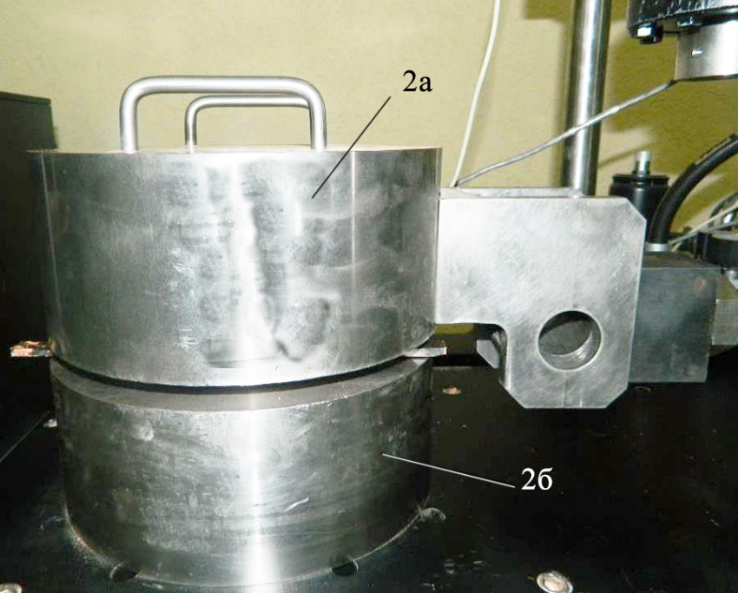

Рисунок 4.1 – Установка сдвиговых колец-матриц GCTS RDS-200

Срезыватель 2 прибора (рисунок 4.1) состоит из двух колец-матриц: неподвижного нижнего 2б, и подвижного верхнего 2а. Вставками определенной высоты обеспечивается требуемый зазор между кольцами.
Нормальное и сдвиговое нагружение автоматизировано посредством сервоуправления. Нормальная средняя деформация вычисляется сопутствующим прибору программным обеспечением (ПО), использующим показания датчиков нормальной и сдвиговой нагрузки.
На основании опытных экспериментальных данных построен график (рисунок 4.2) зависимости сопротивления сдвигу материала τ от вертикальных нагрузок G, из которого определялся угол наклона к горизонту линии предельных касательных напряжений, что соответствует углу внутреннего или внешнего трения, и сцепление материала в зависимости от характера исследований. Лабораторные сдвиговые испытания выполнялись при статическом сдвиге, принятом в механике грунтов, при времени сдвига 2 мин.

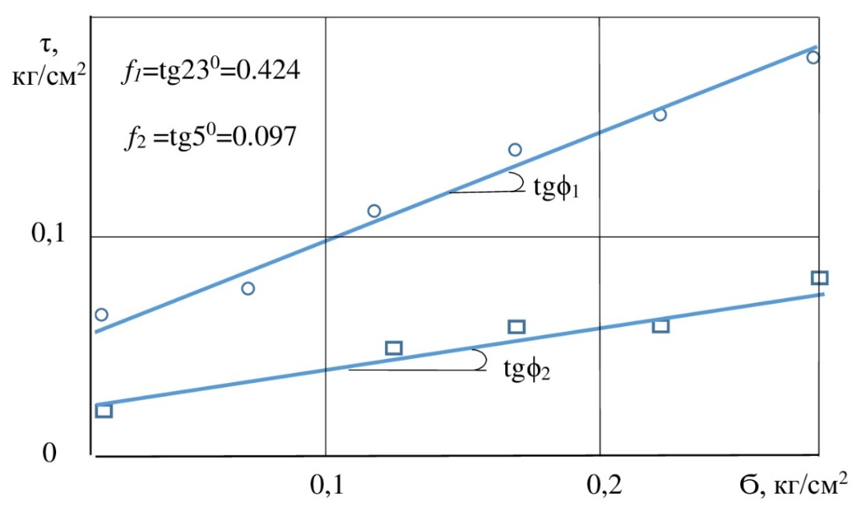
Рисунок 4.2 - Диаграмма сдвига материала, моделирующего снег [98]

Сопротивление резанию определялось стандартно, с помощью металлической рамки площадью 1 см² и динамометра часового типа.

$К_{рез}=\frac{Р_{рез}}{F}$, кПа

где Р_{рез} – наибольшее показание динамометра, Н;
F – вписанная площадь рамки, м².

4.2. Оборудование для экспериментальных исследований рабочего процесса модели винтового питателя ФРС

Экспериментальные исследования процесса взаимодействия винтового питателя ФРС с разрабатываемым снежным массивом независимо и поочередно проводились в лаборатории Центра опережающего развития «VERITAS» ВКТУ им. Д.Серикбаева и в лаборатории дорожных машин Московского автомобильно-дорожного государственного технического университета (МАДИ), на специально спроектированных под руководством отечественного (проф. М.В. Дудкин) и зарубежного (проф. Г.В. Кустарев) научных консультантов стендах, внедренных в учебный процесс (Приложение Г) и независимо расположенных, соответственно, в лабораториях ВКТУ и МАДИ. Стенды имеют конструктивные различия в области размещения тензодатчиков и привода рабочего органа, но все остальные параметры были выдержаны в одном масштабе, а сами стенды работали в идентичных условиях и с одинаково подобранным материалом, имитирующим снег. На стенде МАДИ точнее, стабильнее и конструктивно доступнее определялись вертикальные нагрузки, на стенде ВКТУ – горизонтальные.
Схема стенда физического моделирования рабочих процессов фрезерно-роторного снегоочистителя (МАДИ) представлена на рисунке 4.3: 1 – модель фрезерного питателя, 2 – рама, 3 – электродвигатель, 4 – шкив, 5 – транспортерная лента, 6 – электродвигатель, 7 – ведущий барабан, заслонка, 12 – разрабатываемый материал (имитирующая снег спецсмесь).
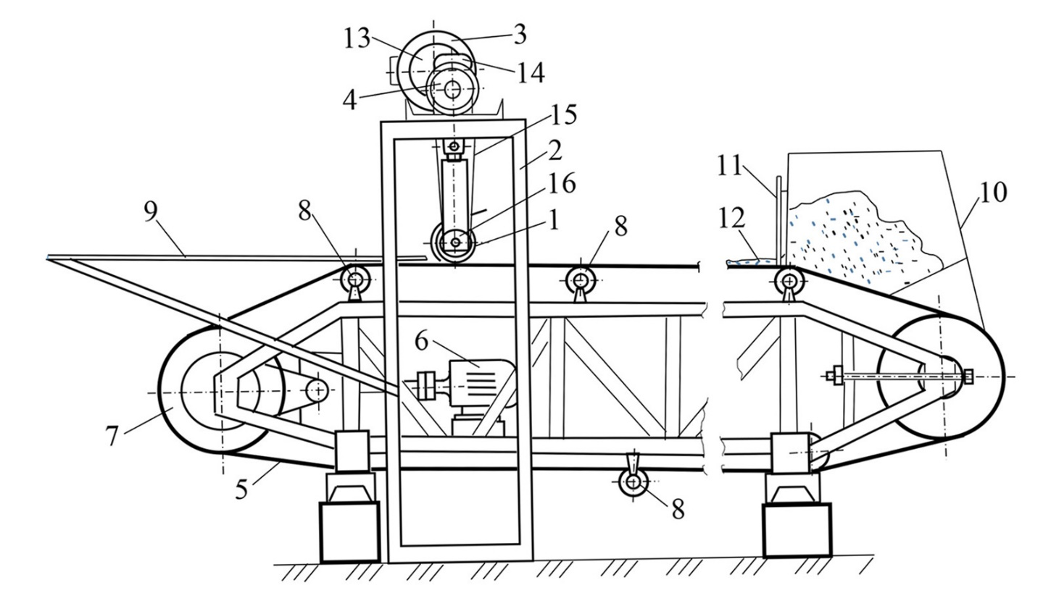
Рисунок 4.3 - Схема стенда физического моделирования рабочего процесса винтового питателя ФРС МАДИ: 1 – модель винтового питателя; 2 – рама; 3, 6 – электродвигатель; 4 – шкив; 5 – транспортная лента; 7 – ведущий барабан; 8 – опорные катки; 9 – галерея метания; 10 – приемный бункер; 11 – шиберная заслонка; 12 – разрабатываемый материал; 13 – упругая муфта; 14 – червячный редуктор; 15 – клиновой ремень; 16 – ведомый шкив [98]

Стенд состоит из системы подачи спецсмеси, специальной рамы с монтируемой на ней физической моделью винтового питателя ФРС (по параметрам снегоочистителя К-703МА-ОС-2), тензометрической подвески, галереи метания, пульта управления [98].
Конструкция стенда ВКТУ (фото на рисунке 4.4) выполнена в одном масштабе со стендом МАДИ (нумерация узлов и деталей на обоих стендах одинакова), но выполнена передвижной, мобильной и не требует специальных устройств или оборудования для подключения энергии, стенду для работы достаточно бытовой розетки на 220 В, дальнейшее перераспределение энергии уже предусмотрено подбором оборудования, комплектующего стенд [101].
Конструкции стендов позволяют инверсировать процесс взаимодействия винтового питателя с материалом (масштабная модель винтового питателя относительно материала закреплена неподвижно на кулисной или шарнирной площадке, а имитирующий снег материал перемещается относительно модели при помощи транспортерной ленты), в результате чего исключаются внешние помехи от передвижения модели винтового питателя ФРС. Оба стенда моделируют и исследуют рабочий процесс ФРС по патенту РК [100].

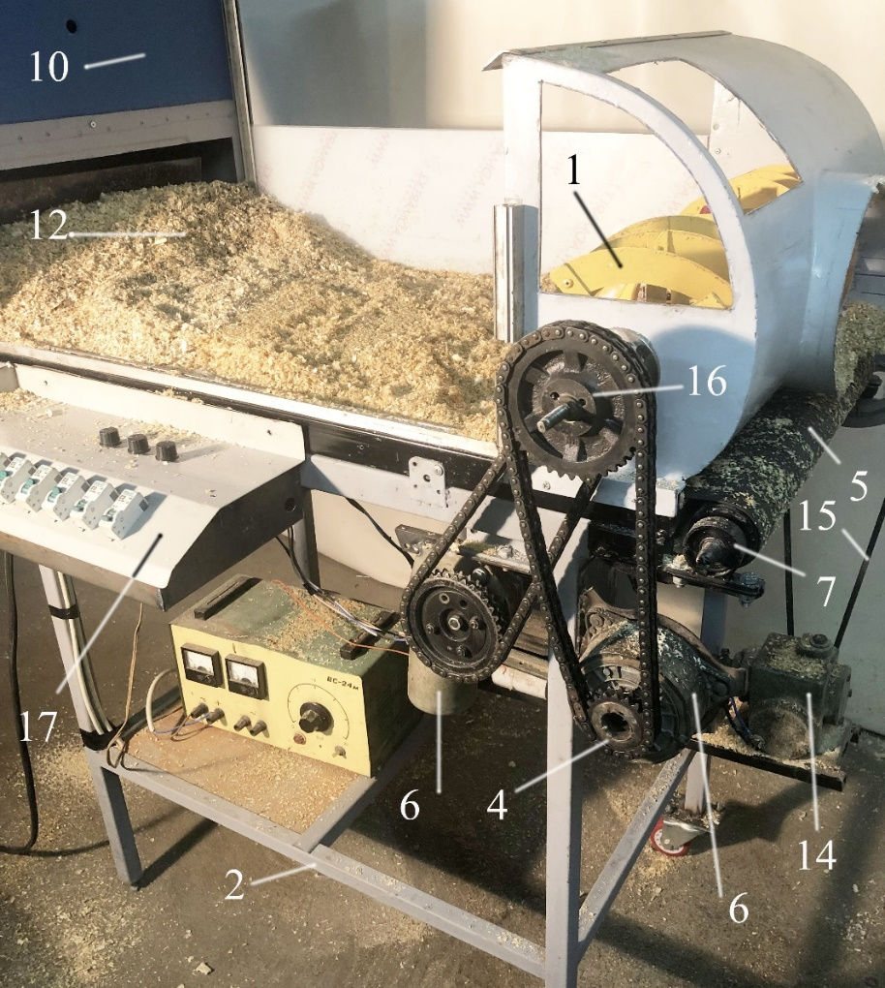

Рисунок 4.4 - Стенд физического моделирования рабочего процесса винтового питателя ФРС ВКТУ: 1 – модель винтового питателя; 2 – рама; 6 – электродвигатель; 4 – шкив; 5 – транспортная лента; 7 – ведущий барабан; 10 – приемный бункер; 12 – разрабатываемый материал; 14 – червячный редуктор; 15 – клиновой ремень; 17 - пульт управления [101]

Система подачи, имитирующей снег спецсмеси 12 на обоих стендах (нумерация узлов и деталей одинаковая) состоит из приемного бункера 10 емкостью 0,4 м³ и транспортерной ленты 5. Лоток бункера 10 снабжен шиберной заслонкой 11, позволяющей предварительно регулировать высоту поступающего на ленту питателя материала. Для привода транспортерной ленты 5 используется редукционный электродвигатель 6 постоянного тока мощностью 0,7 кВт, подключенного к сети через трансформатор, при помощи которого осуществлялось изменение скорости перемещения ленты транспортера.
Для увеличения коэффициента сцепления и для исключения проскальзывания разрабатываемого материала по транспортерной ленте, на последнюю был наклеен с помощью резинового клея тонкий слой абразивного (наждачная бумага) материала. Слой приклеенного абразивного материала периодически обновлялся в ходе проведения экспериментальных работ.
Специальная рама 2 представляет собой сварную конструкцию, состоящую из металлических уголков, образующих коробчатую станину и монтируемого в верхней части станины швеллера, на котором устанавливается электродвигатель 3 постоянного тока мощностью 1 кВт.
Вращательное движение привода транспортерной ленты от двигателя передается через червячный редуктор 14 на вал привода (не показан) транспортерной ленты 5 посредством клиноременной передачи 15, соединяющей шкивы 4 и 16, посаженные соответственно на вал редуктора и вал привода транспортерной ленты 5 (рисунок 4.5).

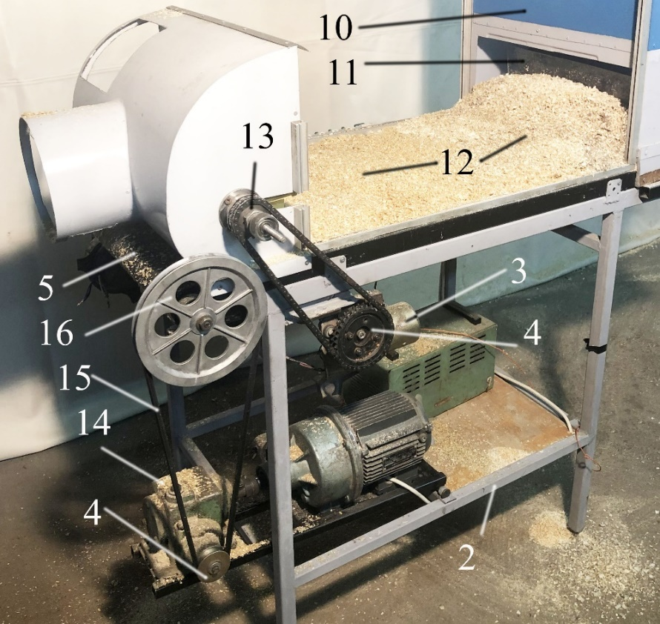

Рисунок 4.5 - Стенд физического моделирования рабочего процесса винтового питателя ФРС ВКТУ (обратная сторона): 2 – рама; 3 – электродвигатель; 4 – ведущий шкив; 5 – транспортная лента; 10 – приемный бункер; 11 – шиберная заслонка; 12 – разрабатываемый материал; 13 – упругая муфта; 14 – червячный редуктор; 15 – клиновой ремень; 16 – ведомый шкив

Частота вращения модели винтового питателя ФРС варьировалась путем изменения напряжения, установленного на пульте 17 управления стендом.
Процесс взаимодействия винтового питателя с разрабатываемым снежным массивом исследовался на физической модели серийного фрезерного винтового питателя снегоочистителя К-703МА-ОС-2 [10]. При изготовлении модели винтового питателя ее минимальный размер определялся из условия минимального объема среды, в которой сохраняются основные физико-механические свойства в натуральных размерах [97]. Этот минимальный размер определяется из условия
L_{min} ≥ 400 l_{ср}, (4.1)

где lср – средний размер частиц среды, в которой исследуют модели.
Используя гранулометрический состав среды, средний размер частиц определяется:
$l_{ср}=\frac{1}{100}\left(аа_{1}+bb_{1}+...ii_{1}\right)$, (4.2)

где, а – частицы размером 1-2 мм;
а₁ – процентное содержание частиц размером 1-2 мм;
b – частицы размером 0,5 – 1 мм;
b₁ – процентное содержание частиц размером 0,5-1 мм;
i – частицы минимального размера, мм
i₁ – процентное содержание частиц минимального размера (мм).
С учетом данных таблицы 4.1 l_{ср} =0,613 мм.
Тогда наименьший размер модели lmin = 0,245 мм.
Для выполнения неравенства (4.1) масштаб моделирования был принят 1:10 (k_{l} = 10).
Физическая модель винтового питателя ФРС (рисунок 4.6, ВКТУ), выполненная в масштабе 1:10 фрезерного питателя К-703МА-ОС-2, представляет собой две четырехзаходные полуфрезы (рисунок 4.6, а), между которыми, по плану эксперимента, дополнительно устанавливался лопастной ускоритель (рисунок 4.6, б) с собственным отдельным приводом вращения.
По своей конструкции полуфрезы аналогичны друг другу и отличаются лишь направлением спиралей – правым и левым, что обеспечивает при их вращении перемещение материала от периферии к центру винтового питателя, откуда он под давлением призмы снега перемещается в зону ротора-метателя.
Основной частью модели винтового питателя ФРС является цельный или составной вал 1 (рисунок 4.7), на котором с помощью винтов 2 установлены кронштейны 3 в виде крестовин, к спицам 4 кронштейна 3 крепится винтовая лента 5. Вал питателя модели ФРС ВКТУ разрезной, составной. Конструкция вала обеспечивает независимое вращение трех его составляющих частей от собственного привода без дополнительных опор или редукторов [100].
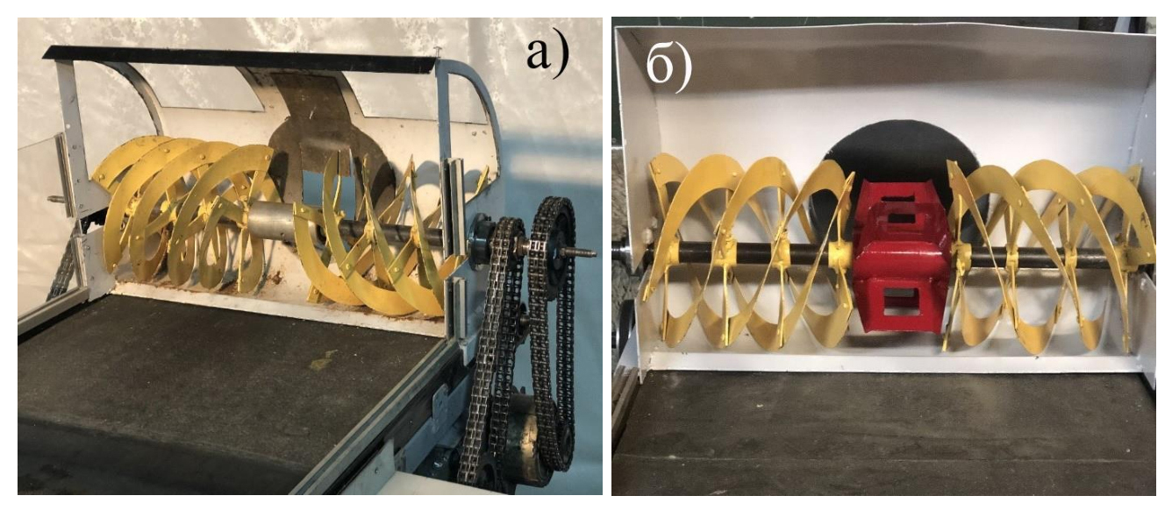
Рисунок 4.6 - Физическая модель винтового питателя ФРС: а) традиционной конструкции без ускорителя; б) с лопастным ускорителем [100].

Таблица 4.2 – Техническая характеристика физической модели винтового питателя ФРС К-703МА-ОС-2
№ | Параметр | Единицы измерения | Численное значение
1 | Ширина модели, В | м | 0,3±0,005
2 | Диаметр винтового питателя, Ø | м | 0,128
3 | Угол наклона образующей винтовой линии, β | Град. | 90
4 | Высота лопасти винтового питателя, h | м | 0.01
5 | Толщина винтовой ленты фрезы, b | м | 0,0015
6 | Число заходов винтовой линии питателя, z |  | 4

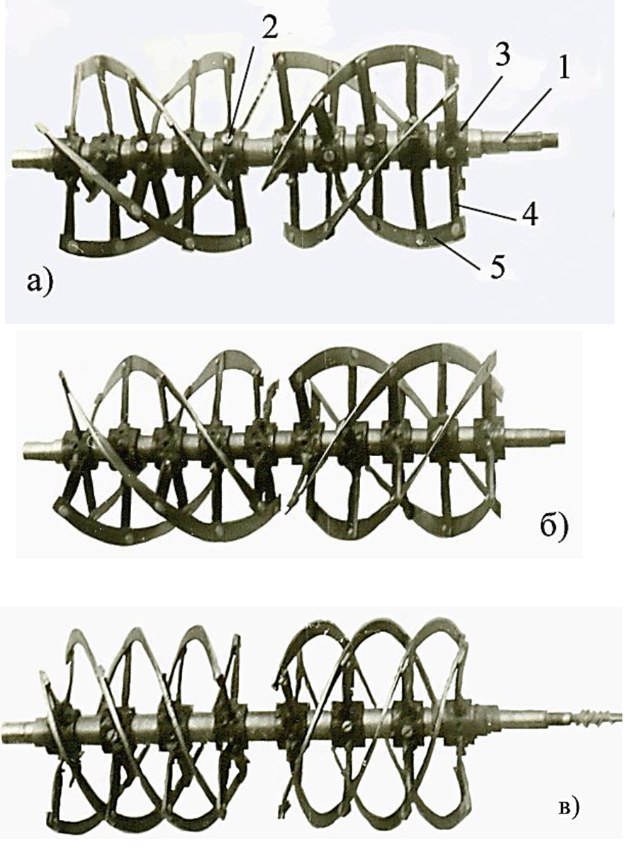
Рисунок 4.7 - Модели винтового питателя (без кожуха) с углами подъема винтовой линии: а) α=18⁰; б) α=28⁰; в) α=38⁰

Конструкция вала обеспечивает независимое вращение трех его составляющих частей от собственного привода без дополнительных опор или редукторов. Техническая характеристика физической модели винтового питателя ФРС представлена в таблице 4.2.
Для возможности изменения угла подъема винтовой линии были изготовлены пять подобных моделей винтового питателя с углом подъема винтовой линии α = 10⁰, 18⁰, 28⁰, 38⁰ и 45⁰ при сохранении постоянными всех остальных геометрических параметров питателя. При проведении подобных однофакторных экспериментов со всеми пятью моделями винтового питателя (винтовой фрезы), с целью установления рациональных пределов изменения α, при средних режимах работы n=380 об/мин, V_{M}=15 м/мин, h=0,8 м, визуально было определено, что рабочий процесс винтового питателя при α=10⁰ и α=45⁰ нарушается (забивается питатель). Вследствие этого было решено остановиться на исследовании трех моделей винтового питателя ФРС с углами подъема винтовой линии α=18⁰, α=28⁰ и α=38⁰ (рисунок 4.7) [98].
Физическая модель винтового питателя ФРС была заключена в кожух, также подобный и выполненный в масштабе 1:10 стандартной соответствующей конструкции снегоочистителя К-703МА-ОС-2 [10].
Тензометрическая подвеска (рисунок 4.8, стенд в лаборатории СДМ МАДИ) состоит из двух монтируемых параллельно щек произвольного, но одинакового сечения 1 с поперечинами 2 для увеличения жесткости конструкции.

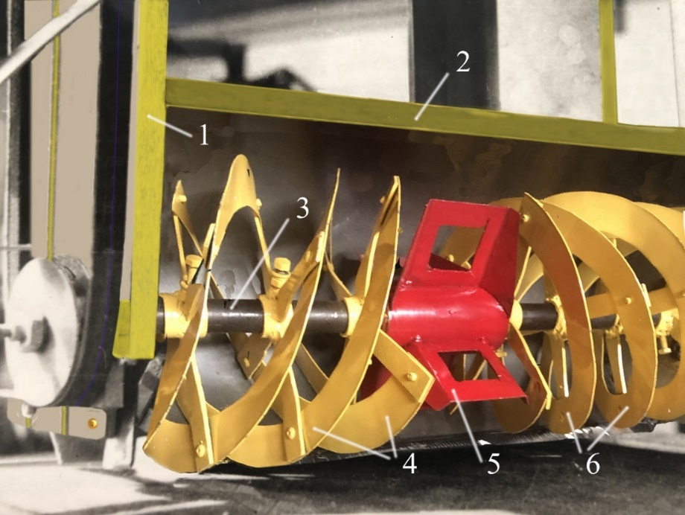

Рисунок 4.8 – Тензометрическая стойка с моделью винтового питателя: 1 – боковые щеки; 2 – поперечина жесткости; 3 – вал привода винтового питателя; 4 – винтовая лента левой полуфрезы; 5 – лопастной ускоритель; 6 – винтовая лента правой полуфрезы [101, 100]

В нижней части щек 1 в подшипниках качения устанавливается вал привода 3 физической модели винтового питателя ФРС.
Верхняя часть щек 1 (рисунок 4.9) через подшипники качения 2 соединена с упругой балкой 3 круглого сечения, которая жестко прикрепляется с помощью проушин 4 оригинальной конструкции замкового типа к швеллеру рамы 5. Конструкция подвески имеет стопоры 6, смонтированные на упругой балке 3, предотвращающие осевое смещение подвески. На упругой балке 3 наклеены проволочные тензометрические датчики 7 для регистрации вертикального усилия, возникающего в результате взаимодействия физической модели винтового питателя ФРС с разрабатываемым материалом.
Для регистрации горизонтального усилия, возникающего при работе винтового питателя ФРС на тензометрической подвеске в вертикальной плоскости смонтирована тензометрическая балка 1 (рисунок 4.10) прямоугольного сечения, работающая на изгиб, с наклеенными проволочными тензодатчиками. На валу привода винтового питателя также монтировались датчики 2 для измерения крутящего момента и силы сопротивления вращению [98, 101].
Для оперативной регистрации горизонтальной силы Рг за пределами лаборатории, при работе в холодных условиях с натуральным снегом, где нет возможности без диссипативных потерь подключить тензостанцию, применяли индикаторную головку 1, закрепленную на неподвижной стойке стенда 2 (рисунок 4.11).

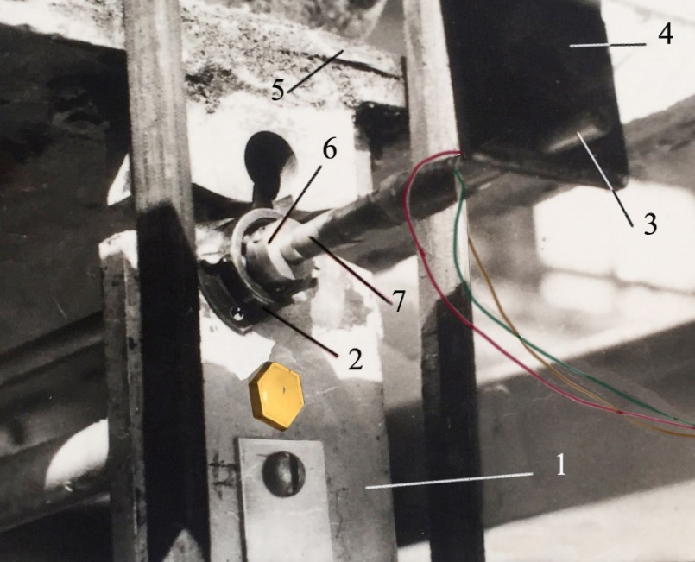

Рисунок 4.9 – Тензометрическая подвеска (фрагмент) и тензобалка стенда МАДИ для регистрации вертикальной силы Р_{в}

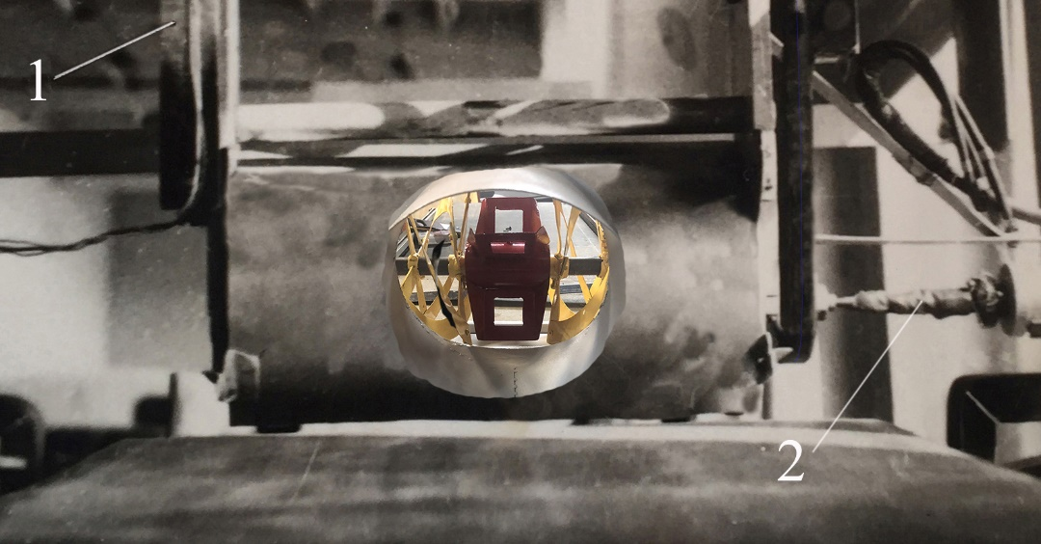
Рисунок 4.10 –Тензометрическая подвеска и тензобалка для регистрации горизонтальной силы Р_{г} [98, 100]

Чувствительный элемент 3 перед началом эксперимента находился в сжатом состоянии и контактировал с кронштейном- ползуном 4 подвижной щеки. При отклонении привода ФРС назад, по ходу движения снега, индикатор фиксировал перемещение, которое потом, по тарировочному коэффициенту, давало возможность вычислить саму горизонтальную силу Р_{г}. Тарировка проводилась при помощи динамометра и винтового пресса. По показаниям индикатора при различном силовом воздействии была построена экспериментально-тарировочная таблица зависимости между усилием, статически приложенному к индикатору и перемещением его стрелки по циферблату. Возвращение кронштейна-ползуна 4 в исходное состояние происходит под действием пружины 5. На ведомой шестерне 6 цепного привода одной из полуфрез питателя видно наклеенную метку 7 для измерения лазерным скоростемером текущего в данный момент количества оборотов вала привода винтового питателя.
Для измерения крутящего момента на валу (на валах) модели винтового питателя ФРС при работе последней в разрабатываемом массиве, использовался анализатор CSI 2140 фирмы BALTECH [102]. Это портативный прибор с собственными датчиками для измерения и фиксации вращательного напряжения и ускорения. Чем больше показания вращательного ускорения винтового питателя ФРС, тем выше крутящий момент. После установки датчика ускорения, показатели сразу выводятся на дисплей анализатора.
Анализатор устойчиво работает как на малых и средних скоростях вращения, так и на повышенных скоростях вращения, когда относительное движение полуфрез питателя снегоочистителя становится неустойчивым из-за неравномерного или излишнего давления на рабочий орган перебрасываемой снежной массы.

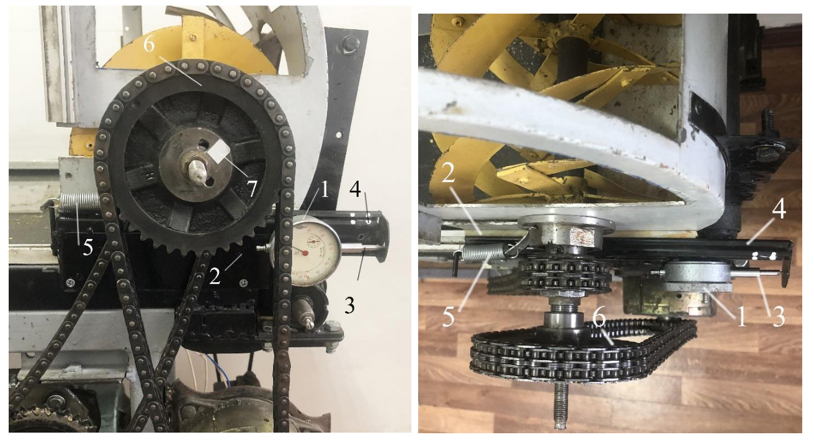
Рисунок 4.11 – Регистрация продольного перемещения ведущего вала винтового питателя под воздействием горизонтальной силы Р_{г}

Для снятия изгибающих характеристик сил сопротивления с вала, дополнительно к датчикам BALTECH, установленных на раме ФРС, на самом валу были наклеены проволочные тензодатчики по известной стандартной схеме для измерения сил сопротивления и проверочного контроля крутящего момента М_{кр}. Схема установки тензоэлементов на стенде представлена на рисунке 4.12 (рама условно не показана), когда использовалась схема установки с верхним расположением приводного двигателя. При этой схеме датчики 3 BALTECH могли устанавливаться как на торце вала привода, так и на раме стенда.
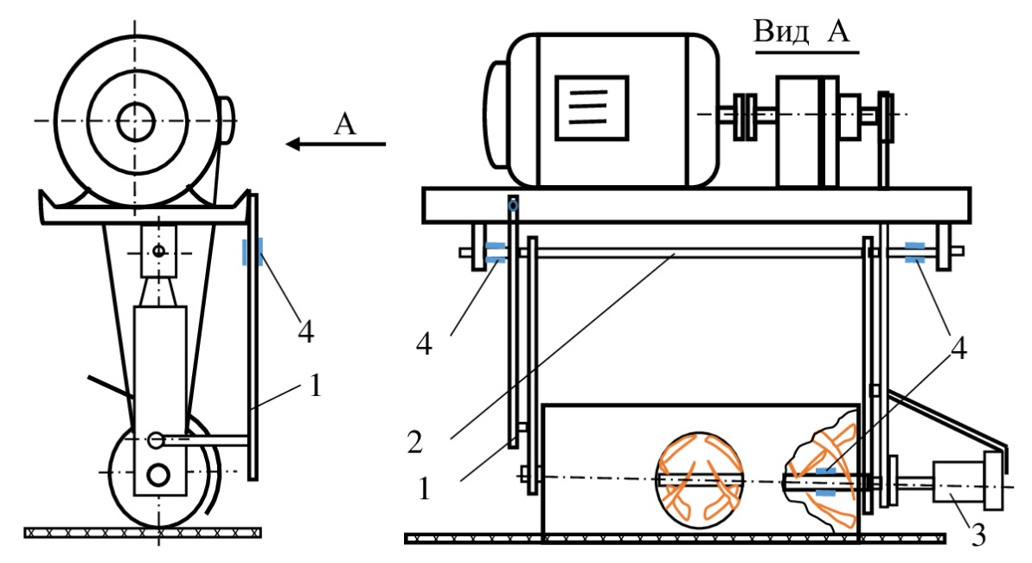
Рисунок 4.12 – Схема установки тензоэлементов на стенде (рама условно не показана): 1 – упругий элемент, регистрирующий Р_{г}; 2 – упругий элемент, регистрирующий Р_{в}; 3 – датчик BALTECH, регистрирующий М_{кр}; 4 – места наклейки тензодатчиков
Наличие нескольких приводов, например, привод транспортерной ленты, привода полуфрез, привод ускорителя и т.д., привязанных к неподвижной раме 2 (рисунок 4.13), при вертикальном перемещении подвижной части стенда при измерении Р_{в}, требует также и параллельного перемещения приводов, так как иначе нарушается расстояние между перемещаемыми и неподвижными шкивами (шестернями), что может привести к порыву ремня или цепей. Для предотвращения указанных нарушений панель 6, на которой закреплен редуктор 3 на площадке, на которой смонтирован винтовой питатель в сборе, одним концом выполнены свободными, а второй консольный конец имеет степень перемещения вокруг своей оси. Теперь межцентровое расстояние шестерен при вертикальном перемещении элементов стенда неизменно и снимаются все возможные нарушения кинематики привода при указанном перемещении. Одновременно с межцентровым расстоянием решилась проблема натяжения приводного ремня, теперь он оказался постоянно натянут под действием веса редуктора.

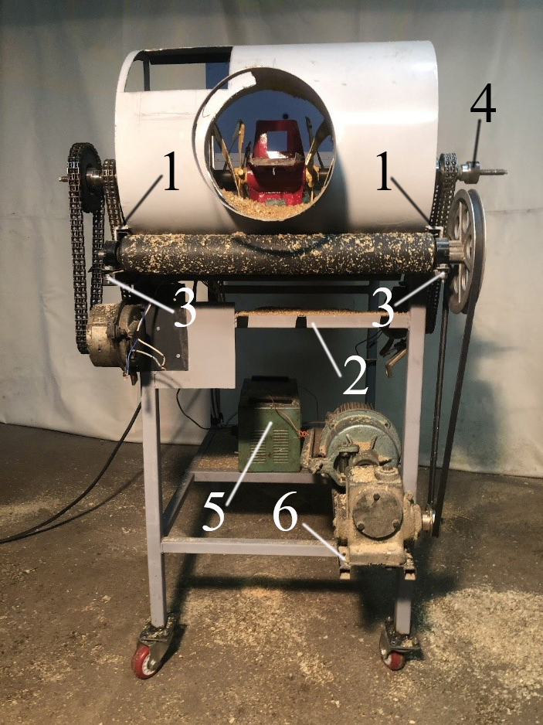
Рисунок 4.13 – Схема установки регистрирующих датчиков на стенде: 1 – подвижный ползун для регистрирации Р_{г}; 2 – неподвижная рама; 3 – подвижная площадка, регистрирующая Р_{в}; 4 – датчик BALTECH, регистрирующий М_{кр}; 5 – выпрямитель тока; 6 - подвижная панель редуктора

Галерея метания материала состояла из лежащего на полу или на лабораторном столе ниже отверстия метателя и выравненного по ходу выброса материала металлического листа 1 с продольно-поперечной разметкой, облегчающей процесс замера смещения центра масс материала, отброшенного фрезерным питателем при различных режимах работы (рисунок 4.14,а) и закрепленного вертикально размеченного на равные квадраты прозрачного листа 2, закрепленного на кожухе 3 винтового питателя со стороны исследователя, позволяющего замерить средний вертикальный угол выброса материала из зоны лопастного ускорителя (рисунок 4.14,б).
След выброса снега на галерею метания показан на рисунке 4.15.

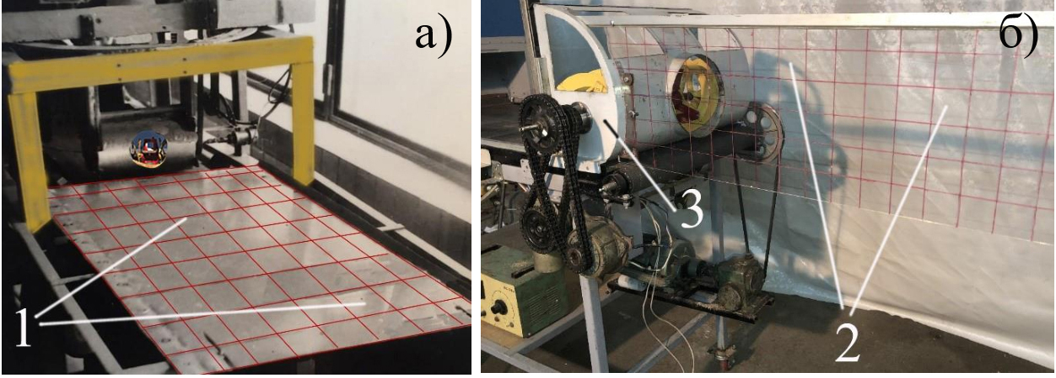
Рисунок 4.14 – Галерея метания: а) горизонтальная; б) вертикальная

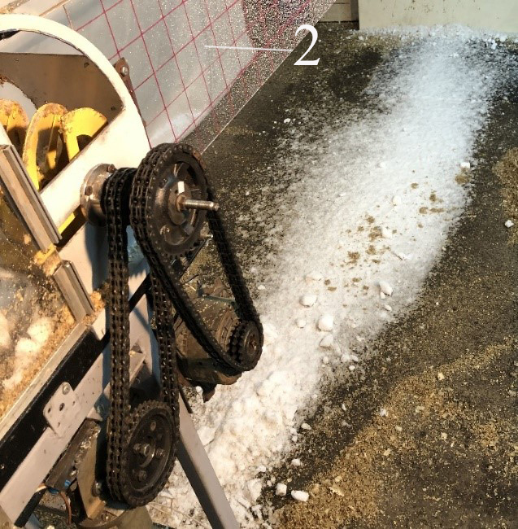
Рисунок 4.15 – След выброса снега на галерею метания винтовым питателем с лопастным ускорителем (без ротора-метателя)

Пульт управления стендом крепится к раме 1 (рисунок 4.16) и состоит из блока выключателей и регуляторов 2 напряжения в цепи возбуждения электродвигателей, модели винтового питателя ФРС 3, бункера 4 для имитирующего снег материала 6 и приводов 5.
Конструкции экспериментальных стендов позволяют измерять и регистрировать основные параметры (Р_{гор}, Р_{в}, М_{кр}), характеризующие процесс работы винтового питателя ФРС не только с помощью современного переносного анализатора CSI 2140 фирмы BALTECH (ВКТУ), но и с помощью тензоусилителя и осциллографа (МАДИ), где регистрирование параметров производилось при помощи комплекта тензометрической аппаратуры, включающего тензометрический усилитель 8АНЧ-7М (рисунок 4.17, позиция 3), шлейфовый магнито-электрический ультрафиолетовый осциллограф Н-117 (позиция 4), впоследствии замененный на аналого-цифровой преобразователь Zet210 SigmaUSB с предварительными усилителями Zetl410, блок питания П-133 (позиция 5) и магазин сопротивлений Р-1.
Блок схема измерительной аппаратуры представлена на рисунке 4.17.

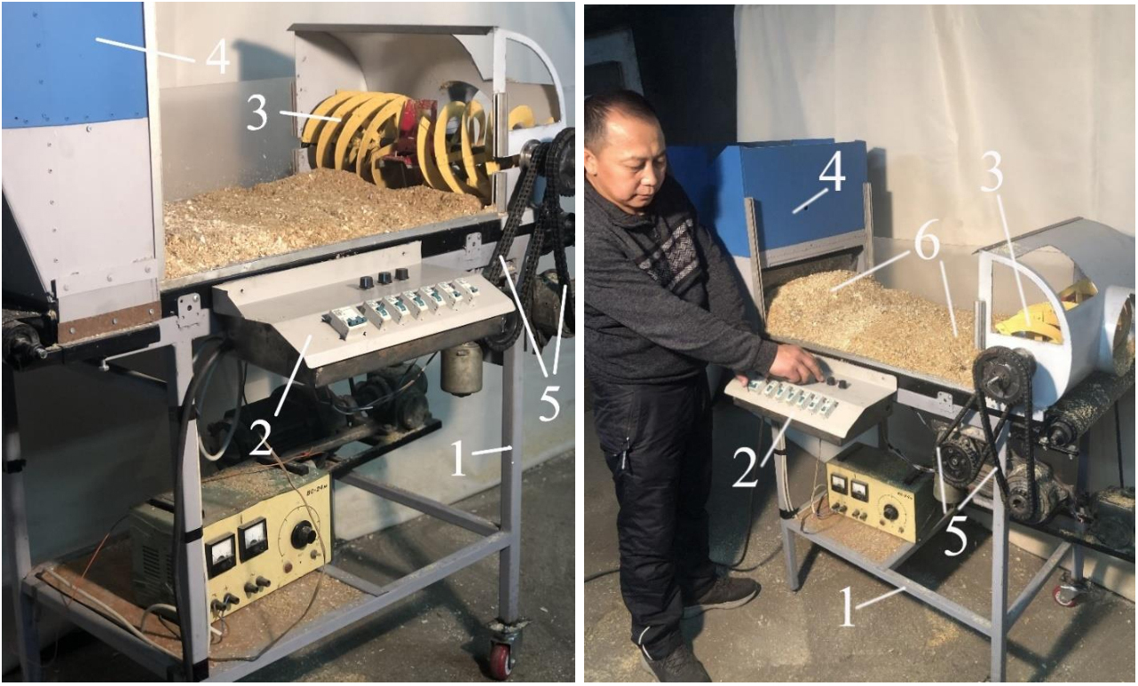
Рисунок 4.16 – Пульт управления стендом исследования ФРС [124]

Замена устаревшего (но доступного и надежного) тензометрического оборудования стенда МАДИ на приборы и измерительное оборудование фирмы Zetlab обусловлено возможностью вывода показателей (сигналов) тензодатчиков непосредственно на монитор компьютера, что значительно облегчало их последующую обработку, которая велась с использованием ПО «Осциллограф», также разработанным фирмой Zetlab.
Перед проведением экспериментальных исследований модели винтового питателя ФРС на стенде и после каждой серии экспериментов осуществлялась тарировка тензометрических датчиков горизонтального (Р_{гор}) и вертикального (Р_{в}) усилий. После включения питания датчиков производилась 10-и минутная выдержка для прогрева и стабилизации аппаратуры и тензорезисторов. С помощью крюка, тросика и системы блоков к центральной части вала модели винтового питателя ФРС последовательно прикладывалось усилие в горизонтальной или вертикальной плоскости, величина которого ступенчато изменялась от 0 до 30 Н, путем подвешивания эталонных грузов с интервалом 5 Н. Затем датчики также ступенчато разгружались.

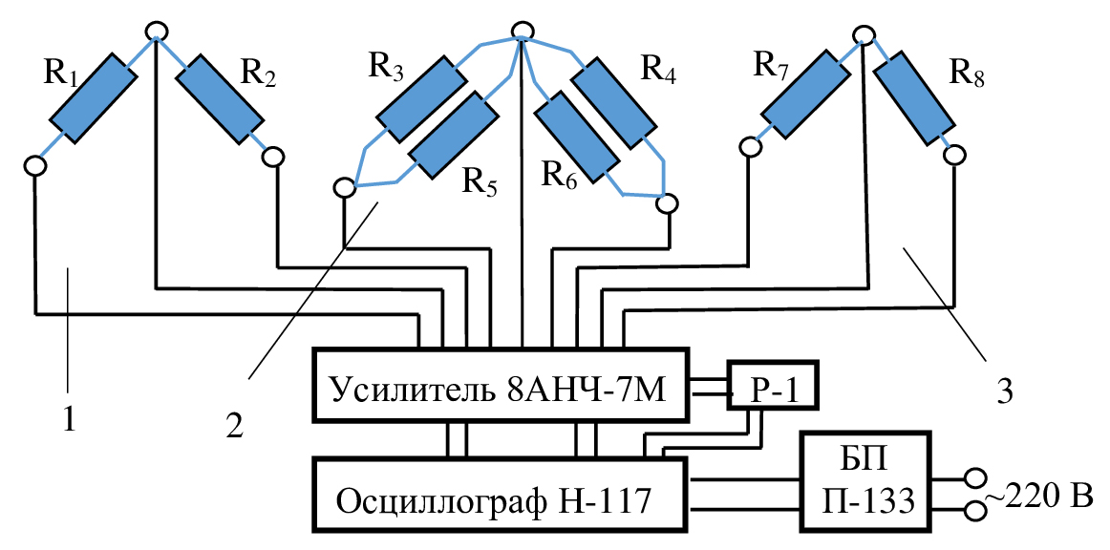
Рисунок 4.17 – Блок – схема измерительной аппаратуры: 1) Соединение тензодатчиков для регистрации Р_{г}; 2) Соединение тензодатчиков для регистрации Р_{в}; 3) Соединение тензодатчиков для регистрации М_{кр}.

Для исключения влияния на тарируемые тензометрические датчики, регистрирующие Р_{гор} и Р_{в}, холостого хода модели винтового питателя ФРС, последняя во время тарировки вращалась с заданной рабочей скоростью. Результаты нагружения и разгрузки фиксировались на выводимой на монитор осциллограмме. Опыт повторялся трижды и по результатам его строился тарировочный график. Незначительность гистерезисных явлений позволила аппроксимировать тарировочный график прямой линией, проходящей через начало координатных осей.
Для тарировки датчиков, регистрирующих крутящий момент М_{кр}, вал модели винтового питателя ФРС законтривался, с целью невозможности проворачивания вокруг своей оси, и через жестко прикрепленное к валу плечо и систему блоков нагружался (скручивался) и разгружался под действием эталонных грузов от 0 до 1000 Н с интервалом 200 Н. опыт повторялся трижды и по его результатам строился тарировочный график.
Построенные тарировочные графики для первого и второго случаев позволяют определить тарировочный коэффициент для обработки экспериментальных осциллограмм.
Обрабатываемый фрагмент осциллограммы, на которой зафиксирован рабочий процесс физической модели винтового питателя ФРС, представлен на рисунке 4.18, а.
Фрагмент тарировочного графика оборудования BALTECH на экране компьютера представлен на рисунке 4.18, б.
Обработка результатов экспериментальных исследований производилась методами математической статистики [103, 104] с вычислением средних арифметических значений, дисперсий и коэффициентов вариации.

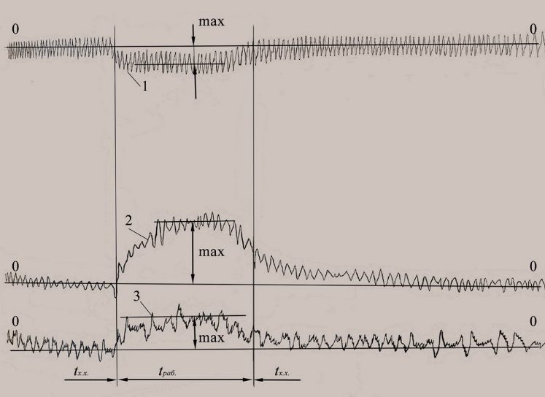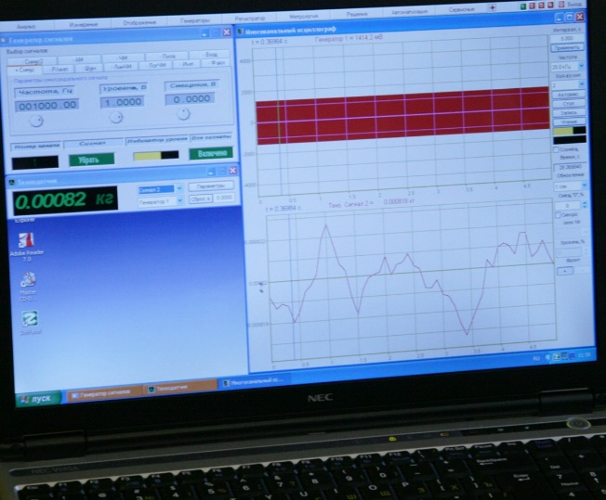

Рисунок 4.18 – Фрагмент осциллограммы рабочего процесса ФРС (а);
фрагмент тарировочного графика оборудования BALTECH (б)

Следует отметить, что вследствие использования для привода модели винтового питателя ФРС наравне с 3-я цепными передачами 1-й клиноременной передачи, возникает необходимость учета влияния окружного усилия клинового ремня на составляющие Р_{гор} и Р_{в} усилий при взаимодействии модели винтового питателя с перемещаемым материалом.
Расчет истинных значений Р_{в} и Р_{гор} ведется по следующей методике.
Определяется окружное усилие клиноременной передачи

$Р_{окр}=\frac{М_{кр}}{Р_{ср}},$ Н, (4.3)

где Мкр – регистрируемый в ходе эксперимента крутящий момент на валу модели винтового питателя ФРС, Н;
Р_{ср} – расстояние от оси вала до середины глубины канавки ведомого шкива, м.
Тогда истинное значение Р_{в} и Р_{гор}

$Р_{в}= Р_{в}^{эксп}-Р_{окр}∙cosγ, H$ (4.4)
$Р_{г}= Р_{г}^{эксп}-Р_{окр}∙sinγ, H$

где $Р_{в}^{эксп}$ – экспериментальное вертикальное усилие, Н;
$Р_{г}^{эксп}$ – экспериментальное горизонтальное усилие, Н;
$γ$ – угол между вертикалью и осью клинового ремня, град.

${tg}_{γ}=\frac{R-r}{A}$, (4.5)

где R – радиус ведущего шкива,м;
R – радиус ведомого шкива, м;
А – межцентровое расстояние, м.
4.3 Методика экспериментальных исследований и определения рационального угла подъема винтовой ленты и режимов работы винтового питателя ФРС

Основной задачей экспериментальных исследований являлась качественная и количественная оценка влияния различных режимов работы модели винтового питателя ФРС на силовые и энергетические параметры, характеризующие рабочий процесс взаимодействия модели винтового питателя ФРС с разрабатываемой средой и сопоставлении с результатами теоретических исследований.
При решении экспериментальных задач, в частности, задач по поиску оптимальных условий функционирования системы, при значительном числе варьируемых параметров входа, одним из наиболее эффективных методов исследований является планируемые факторные эксперименты [103, 104], а решение задач по определению рациональных геометрических параметров и режимов работы винтового питателя ФРС относится к рассматриваемому классу экспериментальных исследований. При проведении экспериментов был использован близкий к D – оптимальному план на кубе размерности К₄ типа В₄, дающий экономию в 6 опытов по сравнению с ротабельным планированием. Применение плана на кубе целесообразно и потому, что плечо «звездных» точек α=1,0 (в отличие от ротабельных планов на сфере, α≠1,0) [104]. Матрица планирования представлена в таблице 4.3. Параметры в действительном и кодированном виде представлены в таблице 4.4.
Кодирование уровней факторов производилось с помощью соотношений

${\overline{X}}_{iв}=\frac{Х_{iв}-Х_{iо} }{∆Х_{i}}$= + 1; ${\overline{X}}_{iН}=\frac{Х_{iН}-Х_{iо} }{∆Х_{i}}$= - 1; (4.6)

где ${\overline{X}}_{iН}$, ${\overline{X}}_{iв}$ – значение i-го фактора в кодированном виде;
$Х_{iН}, Х_{iо}, {\overline{X}}_{iв}$ – соответственно нижний, основной и верхний уровень фактора;
$∆Х_{i}$ – интервал варьирования фактора $∆Х_{i}=\frac{Х_{iв}-Х_{iН}}{2}$.
Помимо усилий, возникающих при работе винтового питателя ФРС в массиве, определялся центр масс отброшенного винтовым питателем материала путем взвешивания последнего, распределенного по зонам галереи метания, на лабораторных электронных весах с ценой деления 0,01 кГ.
Дальность метания определялась как расстояние от точки метания до центра тяжести насыпи материала

$L_{отбр}= \frac{\sum_{i=1}^{n}{q_{i}∙L_{i}}}{\sum_{i=1}^{n}{q_{i}}}$ (4.7)

где $q_{i}$ – вес материала в зоне метания;
$L_{i}$ – Расстояние от продольной оси симметрии вала питателя до центра зоны метания;
n – количество зон.
Таблица 4.3 – Матрица планирования эксперимента на кубе размерности К4 типа В4
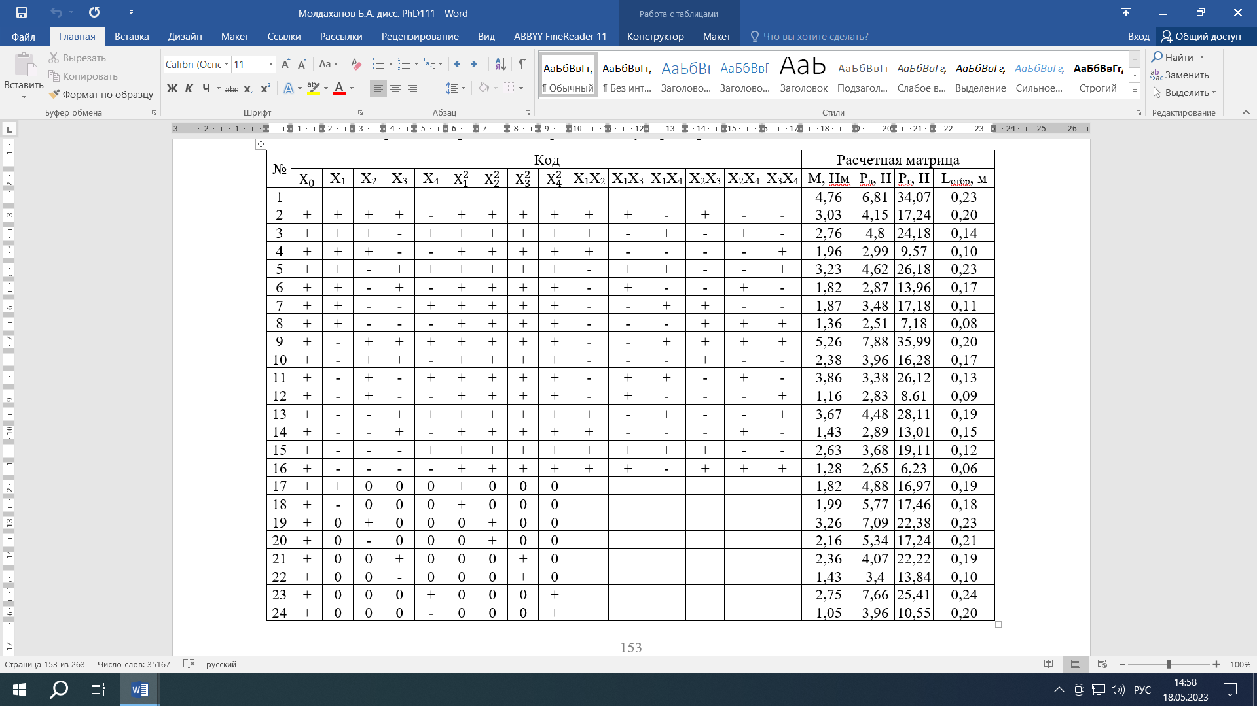

В качестве показателя, характеризующего величину рассеивания материала, использовалась дисперсия:

$Ϭ_{(Lотбр)}=\frac{1}{n-1} ∙\frac{\sum_{i=1}^{n}{{\left(L_{i}-L_{отбр}\right)}^{2}∙g_{i}}}{\sum_{i=1}^{n}{g_{i}}}$ (4.8)

Определение L_{отбр} позволяет оценить энергию выбрасывания материала винтовым питателем ФРС в зону работы ротора-метателя. С целью определения направления выброса материала, сошедшего с лопастей питателя, измерялся средний угол β между плоскостью метания материала и горизонтальной плоскостью, совпадающей с осью симметрии винтового питателя ФРС. Фотограммы процесса выбрасывания материала показаны на рисунке 4.19 [101].

Рисунок 4.19 – Фотограмма процесса выброса материала винтовым питателем ФРС в условную зону работы ротора-метателя с углом подъема винтовой линии 1) α=18⁰; 2) α=28⁰; 3) α=38⁰ [101, 100]

Таблица 4.4 – Значения параметров в действительном и кодированном виде
параметр | Кодированное значение | +1 | 0 | -1
n, об/мин | Х₁ | 400 | 380 | 360
V_{M}, м/мин | Х₂ | 18 | 15 | 12
α, град | Х₃ | 38 | 28 | 18
h, м | Х₄ | 0,1 | 0,08 | 0,06

Принимая, что процесс работы винтового питателя ФРС происходит в околооптимальной области, на основе анализа факторной информации было установлено, что аппроксимация функций отклика будет производиться алгебраическим полиномом второго порядка

$ŷ=b_{0}X_{0}+\sum_{i=1}^{n}{b_{i}X_{i}+\sum_{i=i}^{n}{b_{ii}X_{i}^{2}}+\sum_{i<y}^{n}{b_{ij}X_{i}X_{j}}}$ (4.9)

где ŷ - расчетное значение функции отклика [104, 105];
$b_{0}$ - независимый член;
$b_{i}$ - линейный свободный коэффициент;
$b_{ii}$ - коэффициент квадратического фактора;
$b_{ij}$ - коэффициент попарного согласования факторов [104, 105].
Чтобы на функцию отклика не влияли систематические ошибки, порожденные внешней средой, эксперименты, заложенные в матрицу планирования, проводились без соблюдения последовательности.
Число требуемых повторных экспериментов определяется по известной методике статистическим путем.
Для этого определяется коэффициент варьирования функции отклика по известной зависимости [104, 105]
$K_{вар}=\frac{100 Ϭ}{\overline{Х}}\%$ (4.10)

где Ϭ – стандарт среднеквадратичного отклонения;
$\overline{Х}$ – среднеарифметическое.
Значение среднеквадратического отклонения определялось по зависимости
$Ϭ=\sqrt{\frac{\sum_{i=1}^{n}{Ϭ_{i}^{2}}}{N-n}}$ (4.11)
где
Ϭ_{i} - отклонение отдельных результатов от средне-групповых;
N - единое число экспериментов;
n - количество групп экспериментов [104, 105].
Чтобы определить необходимое число опытов зададимся величиной допустимого отклонения К_{доп}.
Рекомендовано [106] принимать коэффициент вариации в пределах 12-15%. Допускаемым значением вариации считается К_{доп}=12%. По отношению полученного коэффициента вариации к допускаемому определяется необходимое число опытов с надежностью 0,95 [103]. Для определения необходимого числа повторных опытов в проводимом диссертационном исследовании была сделана пробная статистическая серия экспериментов при средних значениях варьируемых факторов. Результаты статистической серии и определение числа повторных опытов представлены в таблице 4.5. На основе расчетов было определено необходимое количество повторных опытов n = 4.

Таблица 4.5 – Результаты статистической серии экспериментов

параметр | $${ΣϬ}_{i}^{2}$$ | N | Ϭ | К_{доп} | К_{вар} | $$\overline{Х}$$ | n
М | 67,22 | 32 | 1,48 | 12 | 11,2 | 13,04 | 4
Р_{г} | 40,07 | 32 | 1,16 | 12 | 10,8 | 10,66 | 3
Р_{в} | 20,56 | 32 | 0,816 | 12 | 12,3 | 6,73 | 4
L_{отбр} | 53,63 | 32 | 1,316 | 12 | 8,23 | 16,01 | 2

Определение численных значений коэффициентов регрессии и проверка их значимости, а также установление адекватности моделей при обработке экспериментальных данных многофакторного эксперимента проводилась с использованием известных методик [103, 104] и различных интернет-ресурсов (например, https://microexcel.ru/regressionnyj-analiz/), при уровне значимости α=0,05. Получены следующие функциональные модели, представленные в форме уравнений регрессии для переменных в натуральном виде [90, 98, 101]:

1) Крутящий момент
Мкр =11,501 + 0,0262n – 2,8125V – 0,2201α + 168,94h + 0,0004nα – 0,52nh +
+ 0,0033Vα + 2,66Vh + 1,12αh + 0,09 V², Н·м (4.12)

2) Вертикальная сила
Р_{в}= -104,310 – 3,142V + 0,556α – 100,759h + 0,655n + 0,0007nα +
+ 0,013Vα + 7,667Vh + 1,65αh – 0,00089h² + 0,0822V² – 0,0195α², H (4.13)

3) Горизонтальная сила
Р_{г} = - 306,019 + 1,69n – 6,826V + 0,0573α + 691,820h – 1,805nh +0,0074Vα+
+19,217Vh + 3,485αh – 0,0021n² +0,1979V² – 0,0057α² – 797,5h², H (4.14)

4) Дальность отбрасывания
L_{отбр} = - 8,089 + 0,0404n – 0,0399V + 0,038α + 5,3h – 0,025nh – 0,00005n² +
0,0014V² – 0,0006α² + 32,5 h², м. (4.15)

Критерии оценки энергоемкости процесса работы винтового питателя ФРС и сама энергоемкость процесса разработки массива винтовым питателем ФРС может быть оценена по комплексу нескольких критериев энергозатрат:
Мощность, затрачиваемая на совершение относительного движения

N_{отн} = М_{кр}· ω·10⁻³, кВт (4.16)

где М_{кр} – крутящий момент, возникающий на валу винтового питателя ФРС, Н·м;
ω – угловая скорость винтового питателя ФРС, с⁻¹.
Мощность, затрачиваемая на совершение переносного движения:

N_{пер} = Р_{г}·V_{м}·10⁻², кВт (4.17)

где Р_{г} – сопротивление перемещению ФРС в снежном массиве, Н;
V_{м} – скорость перемещения ФРС, м/с.
Суммарная мощность, затрачиваемая на процесс разработки массива и перемещения модели ФРС в снежном массиве:

N_{Σ} = N_{отн} + N_{пер}, кВт (4.18)

Удельная энергоемкость процесса:

$N_{уд}= \frac{N_{Σ}}{П_{т}}$ кВт/т (4.19)

где П_{т} – техническая производительность модели ФРС, т/ч.
Удельная металлоемкость процесса:

$Ϭ_{уд}=\frac{Ϭ_{м}}{П_{т}}$, кг·ч/т (4.20)

Обобщенный показатель энерго-материалоемкости (по В.И. Баловневу):

П_{NϬ} = N_{уд}·Ϭ_{уд}, кг·кВт·ч²/м². (4.21)

Расчет уравнений регрессии (4.12 – 4.15) производился с использованием Excel. Программа в процессе реализации расчета функции цели использовала исходные данные, заложенные в уравнения регрессии. Построение графиков по уравнениям регрессии (глава 5) выполнялось при помощи виртуального инструмента для воссоздания 3D-графиков поверхностей 3D Surface plotter (3D поверхностный плоттер), находящегося в свободном доступе в интернете [107]
(https://academo.org/demos/3d-surface-plotter/).

4.4 Методика экспериментальных исследований модели винтового питателя ФРС, оборудованного ускорителем лопастного типа

После установки взаимосвязи конструктивных и режимных параметров при проведении многофакторного эксперимента на моделях винтового питателя ФРС и определении рациональных режимов работы ФРС стало возможным проведение однофакторного (классического) эксперимента по определению основных рациональных конструктивных и режимных параметров устанавливаемого на модели винтового питателя ФРС ускорителя лопастного типа. Экспериментальные работы осуществлялись на стенде физического моделирования рабочих процессов дорожных машин, описанном ранее. При проведении экспериментальных исследований ставились следующие задачи:
- определить рациональный диаметр лопастного ускорителя винтового питателя ФРС;
- определить рациональную геометрическую форму ускорителя винтового питателя ФРС;
- определить рациональную частоту вращения ускорителя винтового питателя ФРС.
Для возможности реализации экспериментальных работ были отобраны и изготовлены две конструкции ускорителей с короткими лопастями и две легкосъемные разборные конструкции с креплением лопастей по касательной к несущей втулке и с креплением симметрично центра втулки (рисунок 4.20). Высота лопаток лопастного ускорителя, установленного на приводном валу, в диаметральном исчислении была равна внешнему диаметру винтовой линии питателя ФРС.
Ускоритель устанавливался на винтовом питателе ФРС следующим образом. В средней части приводного вала питателя лопастной ускоритель монтировался по посадке с натягом на подшипник качения. На внешний обод подшипника с помощью четырех прижимных винтов, расположенных в радиальном направлении, устанавливался барабан 1. На обечайке барабана парными винтами 2 крепились лопасти 3 (рисунок 4.21, а).
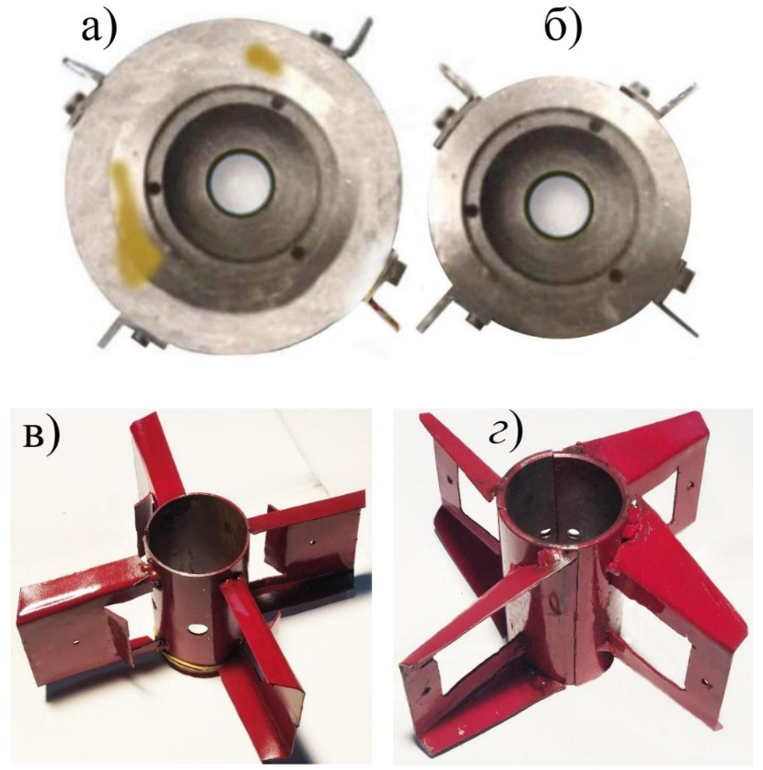
Рисунок 4.20 – Модель конструкции лопастного ускорителя винтового питателя ФРС типа: а) Ø =120 мм; б) Ø =100 мм; в) и г) с разными разборными, быстросъемными формами одного диаметра (диаметра винтовой ленты)

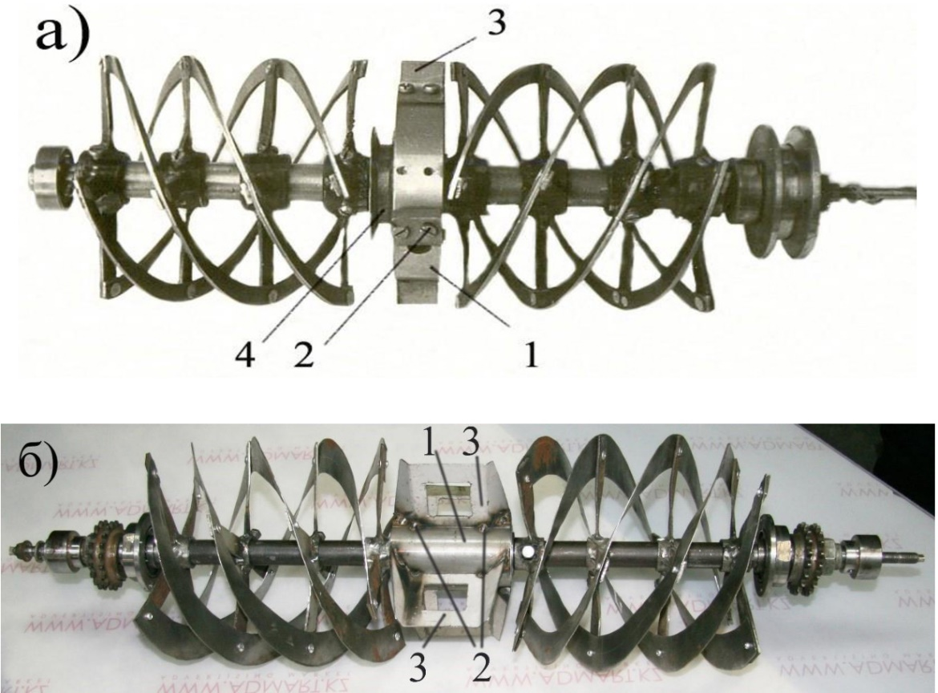

Рисунок 4.21 – Физическая модель винтового питателя ФРС (без кожуха) с различными ускорителями лопастного типа: а) с узкими короткими лопастями; б) с широкими коническими) [98, 100]

Для возможности автономного вращения лопастного ускорителя с одной его стороны был выточен шкив под клиноременную передачу 4. С противоположной стороны барабана, с целью предотвращения засорения подшипника, монтировалась кольцевая крышка. Модель винтового питателя с различными ускорителями лопастного типа представлена на рисунке 4.21.
Установка на стенде модели винтового питателя ФРС с ускорителем, состоящим из узких и коротких лопастей, дана на рисунке 4.22, с широкими лопастями и четырехугольным отверстием – на рисунке 4.23.

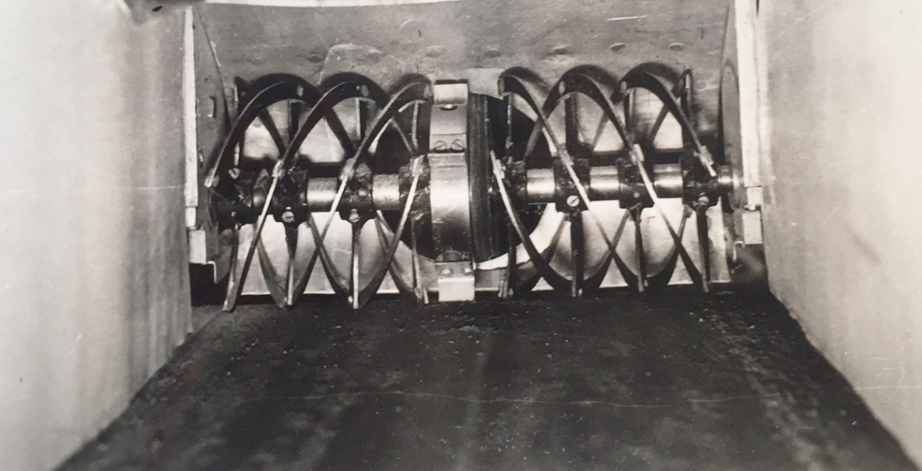

Рисунок 4.22 - Установка модели винтового питателя ФРС с лопастным ускорителем (вариант с короткими лопастями) на стенде [100].

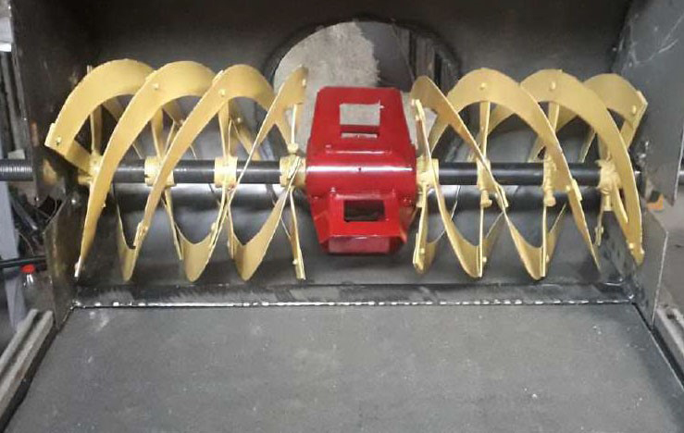

Рисунок 4.23 - Установка модели винтового питателя ФРС с лопастным ускорителем (вариант с широкими лопастями) на стенде [100]
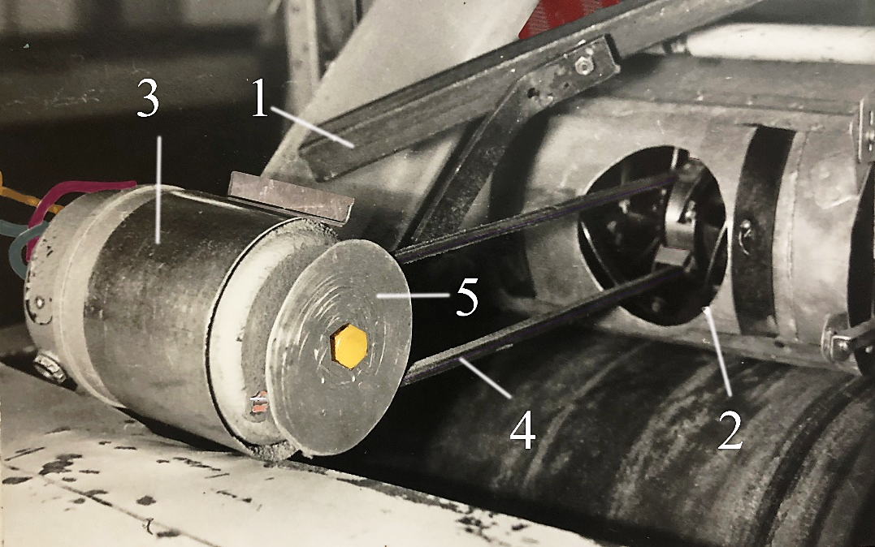
Рисунок 4.24 – Лабораторный привод ускорителя лопастного типа

Для возможности осуществления независимого привода лопастного ускорителя, что позволяло варьировать частотой вращения последнего, было разработано 3 варианта привода лопастного ускорителя: 1) На подвеске 1 модели винтового питателя ФРС МАДИ, со стороны приемного патрубка 2 кожуха питателя был установлен двигатель постоянного тока 3 мощностью N_{дв} = 100 Вт (рисунок 4.24).
Передача крутящего момента осуществлялась через клиновой ремень 4 от ведущего шкива 5 вала двигателя на ведомый шкив (рисунок 4.21, а, поз. 4) ускорителя лопастного типа (диаметр ведущего шкива равен диаметру ведомого шкива). Установленный дополнительный двигатель для привода ускорителя лопастного типа показан на рисунке 4.24. На реальной «натурной» машине такой привод не может быть реализован, так как приводной ремень проходит через зону ротора-метателя, в которой не может быть посторонних узлов и деталей, мешающих проходу снега. Данный привод может быть применен только на экспериментальной, лабораторной установке для снятия необходимых показателей; 2) Второй способ, как и третий, выводит привод ускорителя из зоны действия винтового питателя и метательного аппарата и не препятствует проходу снежной массы.
На рисунке 4.25 схематично разъяснен общий принцип независимого привода как лопастного ускорителя, так и обеих полуфрез винтового питателя.
Вал привода питателя обеспечивает 3 независимых вращения 3-х деталей.
Лопастной ускоритель жестко соединен с валом привода, на одном конце которого расположен шкив привода вала. Полуфрезы винтового питателя смонтированы на полом валу, сидящем на подшипниках, в свою очередь насаженных на приводной вал с ускорителем (рисунок 4.26 и 4.27). Крайние торцы вала с полуфрезами соединены с собственными шкивами привода.
Независимое вращение всех трех шкивов осуществляется через собственные валы и редукторы, вращаемые отдельными двигателями.
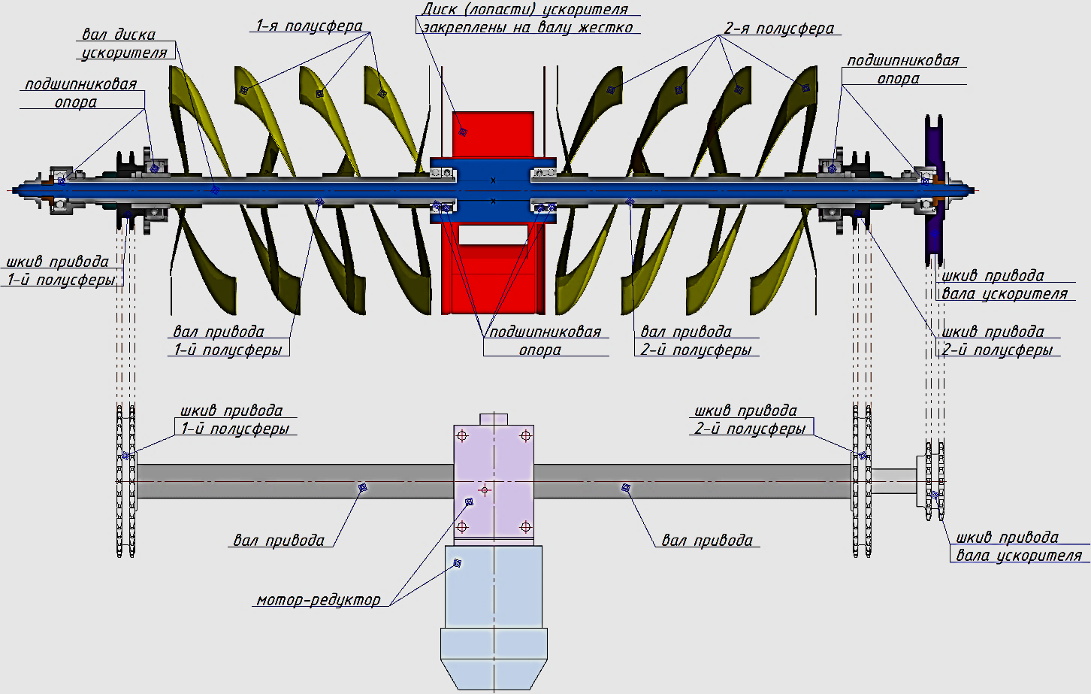
Рисунок 4.25 – Схема компоновки рабочего оборудования ФРС, обеспечивающая независимое вращение полуфрез и ускорителя питателя [100]

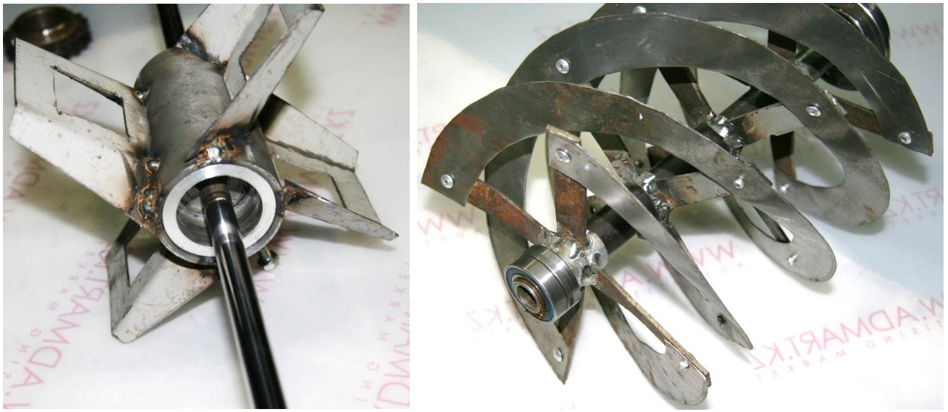
Рисунок 4.26 – Лопастной ускоритель (слева), жестко закрепленный на приводном валу и посадочное место (подшипники) (справа) полуфрезы для установки внутри корпуса ускорителя [101,100]

Причем скорость вращения лопастного ускорителя можно дополнительно регулировать изменением диаметров (передаточного отношения) насаженных шкивов (рисунок 4.28), независимо от того, с какой скоростью будет вращаться параллельно запитанная полуфреза; 3) Третий тип привода основан на независимом вращении каждого из трех приводных валов (лопастного ускорителя и 2-х полуфрез) отдельным двигателем (электрическим или гидравлическим). В этом случае можно задать рабочую скорость вращения каждого из приводных валов в зависимости от нагрузки на него.

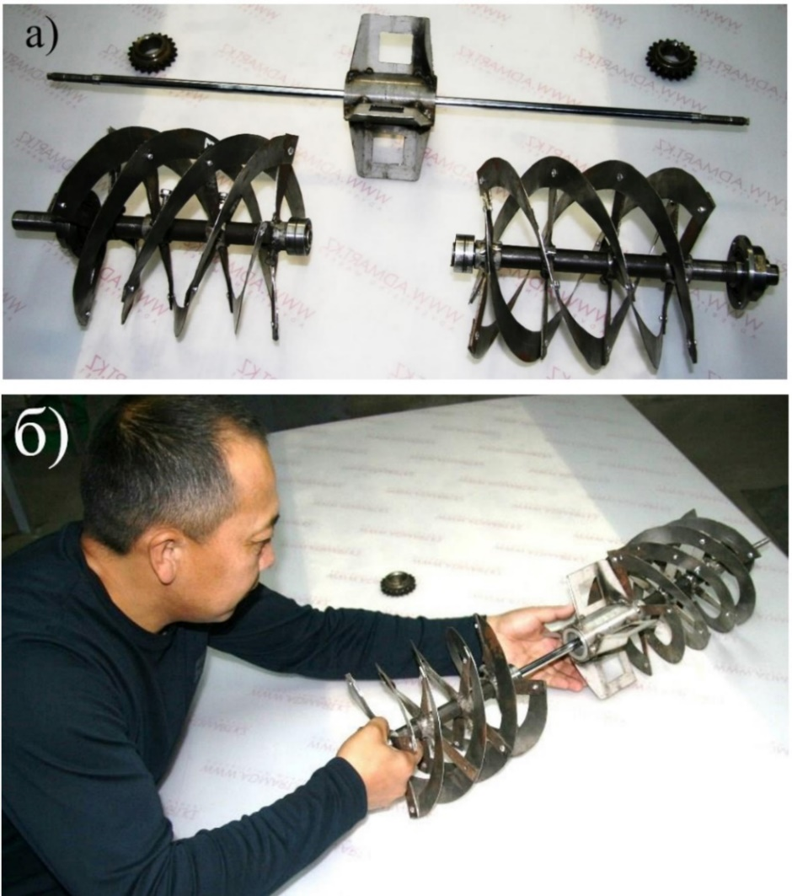
Рисунок 4.27 – Составные части (а) и сборка (б) винтового питателя ФРС

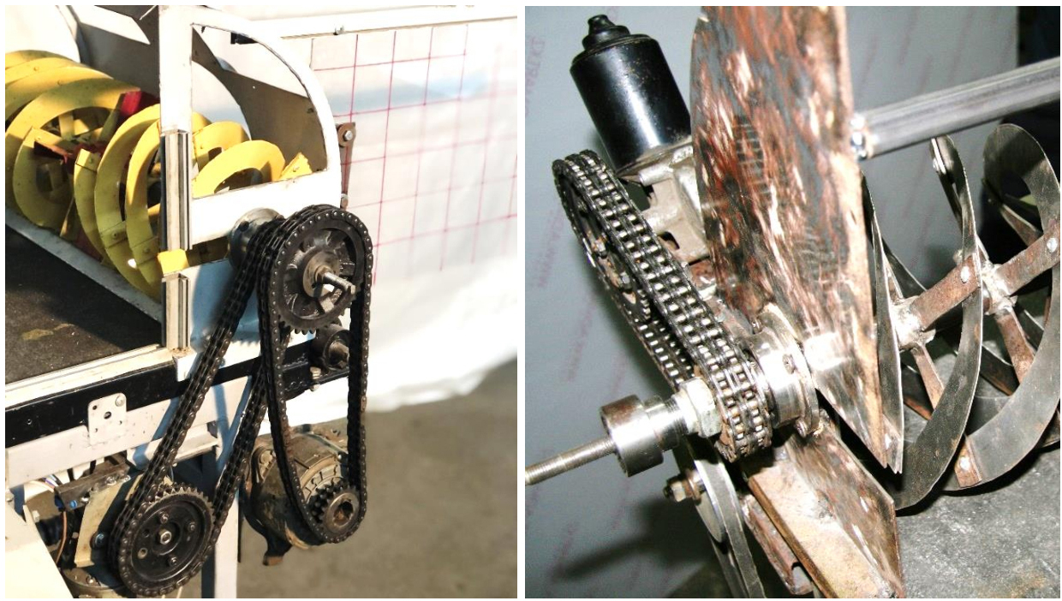
Рисунок 4.28 – Электрический и цепные приводы валов лабораторного стенда винтового питателя фрезерно-роторного снегоочистителя

4.4.1 Методика экспериментального определения рационального диаметра лопастного ускорителя

Первый этап экспериментальных исследований по определению рационального диаметра лопастного ускорителя проводился при постоянных значениях скорости передвижения модели V_{м}=0,3 м/с, скорости вращения модели фрезерного питателя ω=41,86 с⁻¹ и при варьируемой высоте перемещаемого материала h=0,06-0,1 м. Сравнивались ускорители Ø=0,12 м, и Ø = 0,10 м, т.е. соответственно равные диаметру фрезы и на 20% меньше.
В качестве функции цели были выбраны те же силовые и энергетические параметры, что и при проведении многофакторного эксперимента винтового питателя (раздел 4.2).
Подготовка эксперимента, регистрирующее оборудование и тензометрическая аппаратура, а также методика проведения тарировки, соответствуют описаниям раздела. На основе анализа проведения экспериментальных работ был определен рациональный диаметр ускорителя, обладающего наименьшими энергозатратами, что позволило приступить к выполнению второго этапа экспериментальных исследований.

4.4.2 Методика экспериментального определения рациональной частоты вращения лопастного ускорителя

Экспериментальные работы по определению рациональной частоты вращения лопастного ускорителя проводились при постоянной частоте вращения модели винтового питателя ФРС ω = 41,86 с⁻¹, постоянной скорости передвижения модели V_{м} = 0,3 м/с, при различной высоте разрабатываемого материала h = 0,06-0,1 м. Производилась оценка трех режимов работы лопастного ускорителя: 1. ω_{ускорит.}= ω_{пит.}; 2. ω_{ускорит.}= 1,5 ω_{пит}; 3. ω_{ускорит.}= 2,0 ω_{пит}.
Методика регистрации и оценки составляющих усилия разработки материала Р_{г} и Р_{в} питателем с лопастным ускорителем аналогична методике обработки экспериментальных данных, изложенной в разделе 4.2.
Вследствие установки автономного двигателя для привода лопастного ускорителя истинный крутящий момент $М_{кр}^{ист}$ привода вала винтового питателя ФРС вычислялся следующим образом
$М_{кр}^{ист}= М_{кр}^{фр}+М_{кр}^{уск}$, Н·м (4.22)

где $М_{кр}^{фр}$ - значение крутящего момента на валу винтового питателя ФРС с лопастным ускорителем, измеренный по известной методике (раздел 4.2);
$М_{кр}^{уск}$ – крутящий момент вала привода лопастного ускорителя.
Для возможности измерения величины $М_{кр}^{ист}$ использовалась методика регистрации крутящего момента, изложенная в [89,91-94]. Частота вращения ведущего шкива определялась с помощью виброанализатора Baltech [102] и лазерным скоростемером. Мощность привода лопастного ускорителя определялась путем измерения напряжения и тока в цепи якоря электродвигателя.

Выводы по 4 главе

1. Разработаны экспериментальные стенды для исследования физической модели винтового питателя ФРС с лопастным ускорителем (масштабная модель винтового питателя относительно материала закреплена неподвижно на кулисной или шарнирной площадке, а имитирующий снег материал перемещается относительно модели при помощи транспортерной ленты), позволяющие инверсировать процесс взаимодействия винтового питателя с материалом, в результате чего исключаются внешние помехи от передвижения модели винтового питателя ФРС.
2. Предложена конструкция винтового питателя, в которой обеспечен независимый привод как лопастного ускорителя, так и двух боковых полуфрез.
2. Предложена конструкция винтового питателя ФРС с рациональным углом подъема винтовой ленты α = 18⁰ и оригинальным методом монтажа и независимого привода лопастного ускорителя, обеспечивающая максимальную эффективность очистки автомобильных дорог от снежных завалов.
3. Определены основные параметры лопастного ускорителя, оказывающие доминирующее влияние на суммарные затраты мощности на рабочий процесс снегоочистки винтовым питателем с лопастным ускорителем;
4. Экспериментально подтверждены полученные аналитическим путем результатов. При установке лопастного ускорителя на винтовом питателе ФРС с углом α = 18⁰ горизонтальное и вертикальное усилия разработки снежного массива и момент сопротивления на рабочем органе максимально уменьшаются на 30-35%, по сравнению с традиционной конструкцией винтового питателя.

5. АНАЛИЗ РЕЗУЛЬТАТОВ ЭКСПЕРИМЕНТАЛЬНЫХ ИССЛЕДОВАНИЙ ЭФФЕКТИВНОСТИ ВИНТОВОГО ПИТАТЕЛЯ ФРС

На основании анализа результатов существующих исследований и изучения теоретической модели работы винтового питателя ФРС были изготовлены ряд физических моделей указанного рабочего органа в масштабе 1:10, монтируемые на стенде физического моделирования рабочих процессов дорожных машин, на котором и проводились экспериментальные работы, позволяющие проверить гипотезы, принятые при установке разработки математических моделей и исследовании характера изменения и степени влияния конструктивных и эксплуатационных факторов на процесс снегоочистки винтовым питателем ФРС с лопастным ускорителем и без него.

5.1 Анализ результатов экспериментального определения угла подъема винтовой линии и режимов работы винтового питателя ФРС
На рисунках 5.1 и 5.2 представлены поверхности отклика, характеризующие зависимость соответственно горизонтальной Р_{г} и вертикальной Р_{в} составляющих сопротивления фрезерованию снежного массива от угла подъема винтовой линии α и рабочей скорости V_{пер} при частоте вращения n = 400 об/мин и высоте разрабатываемого материала h=0,1м. На рисунках 5.3 и 5.4 представлены поверхности отклика, отражающие зависимость соответственно Р_{г} и Р_{в} от изменения угла подъема винтовой линии α и частоты вращения n при постоянных рабочей скорости V_{пер}=0,3 м/с и высоте перемещаемого материала h=0,1 м. Графики построены на основании полученных в результате обработки экспериментальных данных регрессионных моделей (4.12) – (4.15). Проверить графики, построенные по уравнениям регрессии, можно при помощи общедоступного ПО 3D Surface Plotter, введя соответствующие данные [106, 90, 98, 101]. Параметры Р_{г} и Р_{в} возрастают с увеличением значения α, которое на графике не ограничено данными, взятыми для изготовления экспериментальных полуфрез, а как-бы показывает теоретическое продолжение эксперимента с возможным изменением α. Причем характер изменения усилия разработки снежного массива в зависимости от величины α не остается постоянным.
Это вызвано не одинаковой способностью резания (фрезерования) и транспортирования винтового питателя при различных значениях угла подъема винтовой линии. С увеличением величины α от 28⁰ возрастает усилие резания снежного массива, поэтому наблюдается изменение значений Р_{г} и Р_{в} в сторону увеличения, однако при α>28⁰ повышается транспортирующая способность винтового питателя ФРС, так как уменьшается длина винтовой линии, поэтому наблюдается некоторое стремление к пологому виду (выполаживанию) кривых Р_{г} и Р_{в} при значениях, близких к 38⁰.
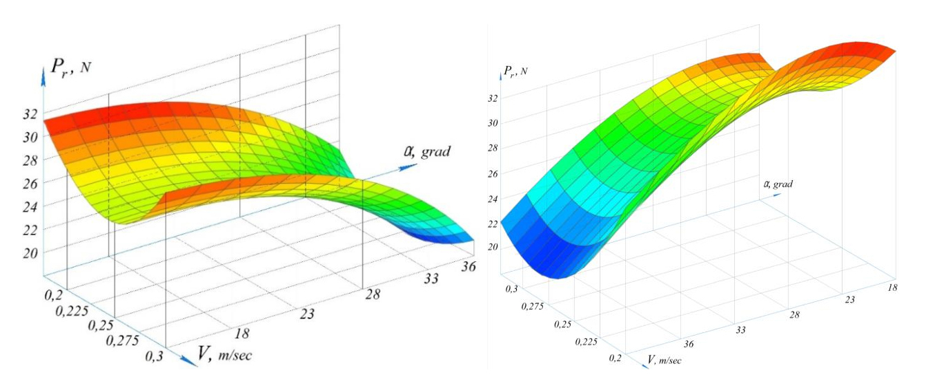
Рисунок 5.1 – Зависимость горизонтальной составляющей Р_{г} сопротивления взаимодействия винтового питателя с фрезеруемым (перемещаемым) материалом от угла подъема винтовой линии α и рабочей скорости снегоочистителя V (при n = 400 мин⁻¹; h=0,1м) [107, 90, 98, 101]

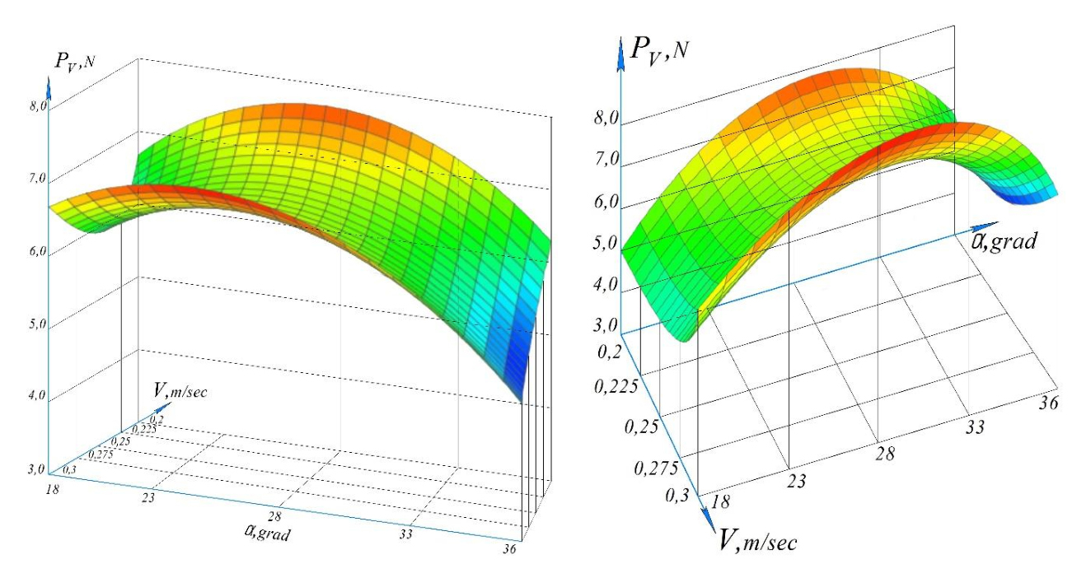
Рисунок 5.2 – Зависимость вертикальной составляющей Р_{в} сопротивления взаимодействия винтового питателя с фрезеруемым (перемещаемым) материалом от угла подъема винтовой линии α и рабочей скорости снегоочистителя V (при n = 400 мин⁻¹; h=0,1м) [107, 90, 98, 101]

Одновременно отбрасывающая способность винтового питателя с ростом угла подъема винтовой линии повышается, что является положительным моментом, так как увеличивается количество материала, поступающего на лопасти ротора-метателя, но, как показали визуальные наблюдения, при значении α в диапазоне 28⁰-38⁰ происходит интенсивное перебрасывание материала полуфрезами по всей длине питателя через себя вперед на непереработанный снежный массив, а это, во-первых, уменьшает массу поступающего в приемный патрубок снега, что снижает производительность снегоочистителя, и, во-вторых, приводит к призмообразованию перед винтовым питателем снегоочистителя, что вызывает значительное возрастание значений силовых параметров Р_{г} и Р_{в}. Дальнейшее увеличение α>38⁰ способствует интенсивному росту сил Р_{г} и Р_{в}, так как винтовая линия при α→$∞$ выполаживается и транспортирование материала, находящегося на ленте, прекращается, а винтовой питатель превращается в метатель с лопастями шириной, равной ширине рабочего органа снегоочистителя.

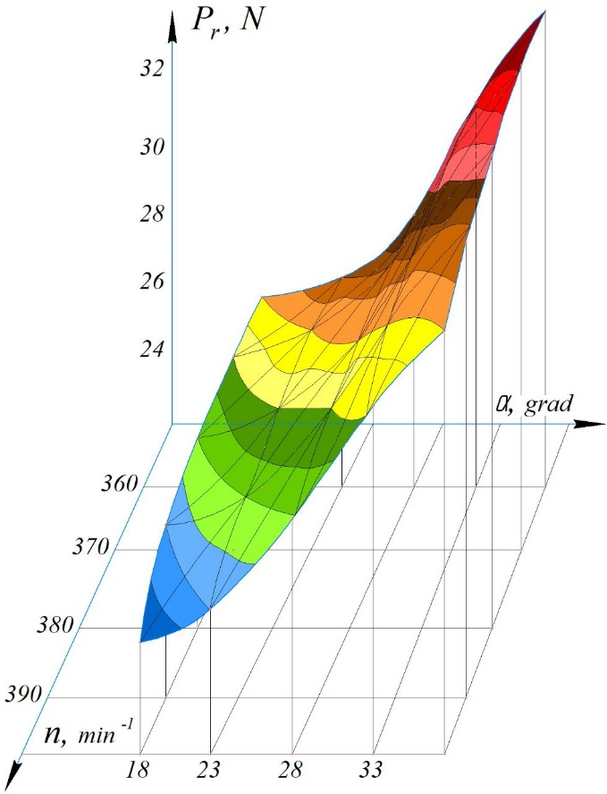
Рисунок 5.3 - Зависимость горизонтальной составляющей Р_{г} сопротивления взаимодействия винтового питателя с разрабатываемым материалом от угла подъема винтовой линии α и частоты вращения n (при V_{пер}=0,3 м/с: h = 0,1 м) [107, 90, 98, 101]

При значениях угла подъема винтовой линии α < 28⁰ наблюдается падение значений Р_{г} и Р_{в}, так как существенно уменьшается процесс перебрасывания через себя питателем разрабатываемого материала, но дальнейшее уменьшение величины α приводит к значительному увеличению (до 50%) длины винтовой линии ленты винтового питателя ФРС (при сохранении постоянной величины общей ширины питателя), что резко снижает транспортирующую способность питателя, в результате материал, не успевая за один рабочий цикл (0,9-1,0 оборота винтового питателя ФРС) сойти с винтовой ленты и попасть в зону работы ротора-метателя, забивает питатель и, как результат, перед рабочим органом формируется призма волочения, что повышает энергозатраты на осуществление рабочего процесса [30].

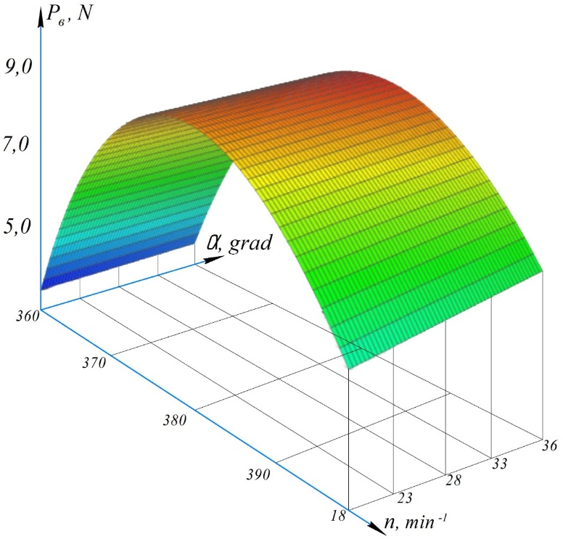
Рисунок 5.4 - Зависимость вертикальной составляющей Р_{в} сопротивления взаимодействия винтового питателя с разрабатываемым материалом от угла подъема винтовой линии α и частоты вращения n (при V_{пер}=0,3 м/с: h = 0,1 м) [107, 90, 98, 101]

Характер изменения вертикального Р_{в} и горизонтального Р_{г} усилий с переменой частоты вращения n винтового питателя ФРС неодинаков при фиксированной величине α. С уменьшением частоты вращения на 6% от средней величины (n = 380 об/мин) наблюдается повышение значений Р_{в} на 0,2-0,3 Н, Р_{г} – на 1,0-1,5 Н от средних значений (при n=380 об/мин), что объясняется снижением пропускной способности винтового питателя, а это приводит к дополнительному призмообразованию перед ним.
При увеличении частоты вращения на 20 об/мин от среднего значения повышается возможность транспортирования в единицу времени по винтовой линии питателя большей массы разрабатываемого материала, что при постоянстве скорости передвижения машины способствует сокращению объема призмы волочения перед питателем, что, в свою очередь, ведет к снижению значений вертикального и горизонтального усилий. Причем уменьшение значений Р_{г} и Р_{в} интенсивнее, по сравнению с уменьшением частоты вращения на 20 оборотов в минуту от n_{ср} при тех же режимах работы.
При работе винтового питателя в массиве разрабатываемого снега, крутящий момент, являющийся обобщающей величиной вертикального и горизонтального усилий, меняется аналогично изменениям Р_{г} и Р_{в} с переменой угла подъема винтовой линии α при варьировании рабочей скорости (рисунок 5.5). Несмотря на уменьшение М_{кр} при увеличении частоты вращения питателя (рисунок 5.6) по достижении значений α = 33⁰-38⁰ в большей степени начинает проявляться эффект перебрасывания материала через питатель вперед, в результате величина крутящего момента также продолжает увеличиваться.

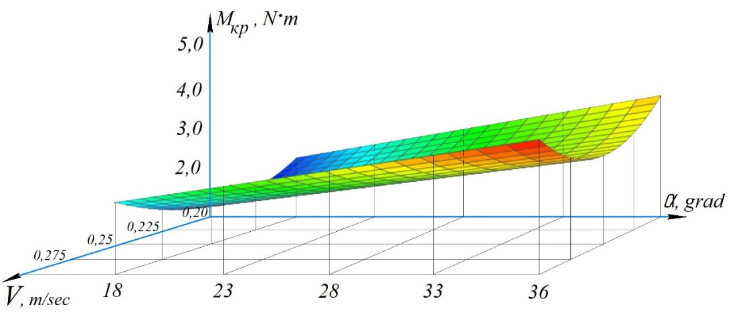
Рисунок 5.5 – Зависимость крутящего момента М_{кр} от угла подъема винтовой линии α и рабочей скорости ФРС V_{пер} (при n= 400 мин⁻¹; h=0,1м) [107, 90, 98, 101]

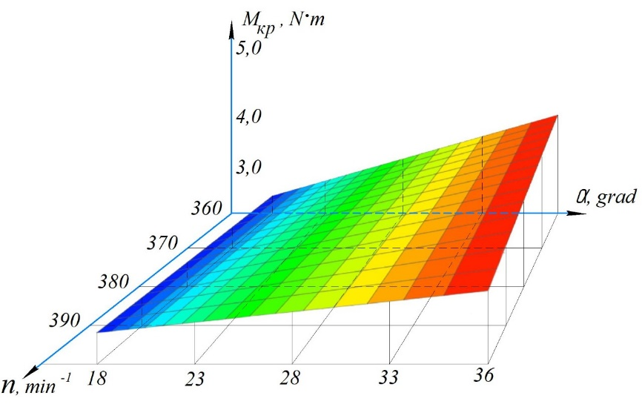
Рисунок 5.6 - Зависимость крутящего момента М_{кр} от угла подъема винтовой линии α и частоты вращения n винтового питателя ФРС (при V_{пер}=0,3 м/с; h = 0,1 м) [107, 90, 98, 101]

При работе винтового питателя, как отмечалось выше, характер транспортирования материала по внутренней поверхности винтовой линии неодинаков при различных значениях угла подъема винтовой линии. При α=28⁰ транспортирующая способность питателя выше за счет сокращения длины витка, и частицы материала за один оборот последнего проходят путь короче, чем при α<28⁰, но сокращение длины витка, в свою очередь, приводит к тому, что переносимая лопастью питателя снежная масса приобретает значительную переносную скорость (вдоль оси вала питателя), что вызывает чрезмерную энергию соударения встречных потоков, поступающих с левой и правой полуфрезы, в центральной части питателя и образование хаотичных, не транспортируемых направленно зон, в результате накапливаемый в центральной части питателя снег формирует дополнительную призму волочения перед рабочим органом, которая уже образовалась за счет перебрасывания питателем массы на непроработанный массив снега, снижая производительность питателя, что ведет к недогрузке ротора-метателя, увеличивает сопротивление разработке и перемещению снегоочистителя в снежном массиве, а это вызывает снижение тягово-сцепных свойств машины и повышению суммарных энергозатрат на рабочий процесс снегоочистки винтовым питателем ФРС. Графическая интерпретация вышеизложенного представлена на рисунках 5.7, 5.9, 5.12, показывающих соответственно затраты мощности на совершение переносного N_{пер}, относительного N_{отн} движения и суммарной мощности N_{Σ} при осуществлении рабочего процесса моделью винтового питателя ФРС в функции угла подъема винтовой линии при различных режимах работы n и V_{м}.

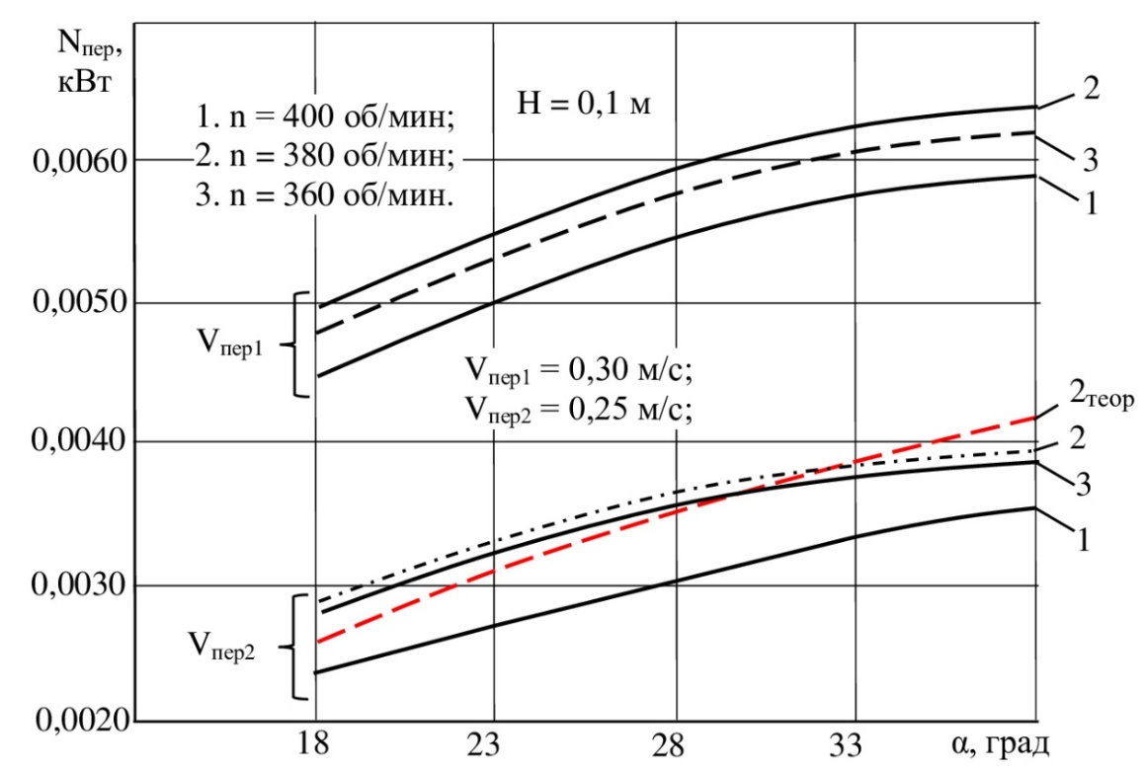
Рисунок 5.7 – Зависимость мощности на совершение переносного движения N_{пер} от угла подъема винтовой линии α и режимов работы питателя n и V_{пер}. [98]

Штрихпунктирными линиями даны теоретические кривые, полученные с учетом формул (3.83) и (3.85). Тождественность характера изменения теоретических и экспериментальных данных (максимальное расхождение результатов 15-17%) свидетельствует о правильности отображения теоретической моделью качественной картины рабочего процесса взаимодействия винтового питателя ФРС со снежным массивом [98].
По результатам экспериментальных исследований процесса взаимодействия винтового питателя ФРС с разрабатываемым модельным материалом снега, приведенным на рисунках 5.8, 5.10 и 5.11, были построены зависимости затрат соответственно мощностей N_{пер}, N_{отн} и N_{Σ} от соотношения скоростей V_{отн}/V_{пер} и угла подъема винтовой линии α.

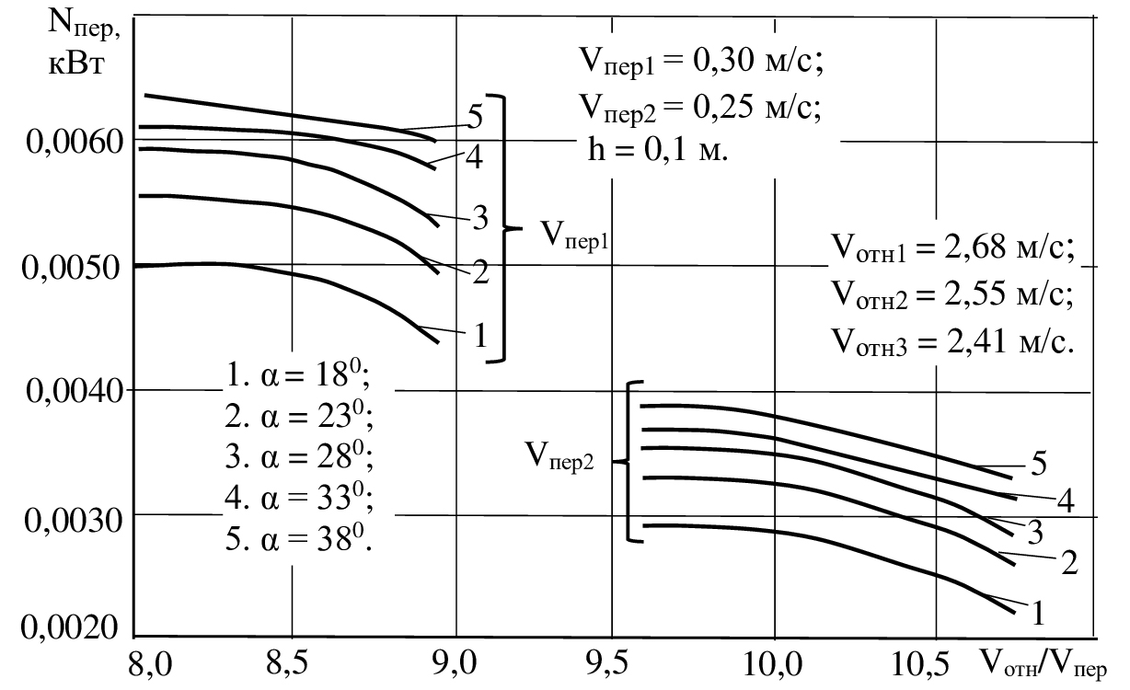
Рисунок 5.8 – Зависимость мощности на совершение переносного движения N_{пер} от угла подъема винтовой линии и соотношения скоростей V_{отн}/V_{пер} [98]

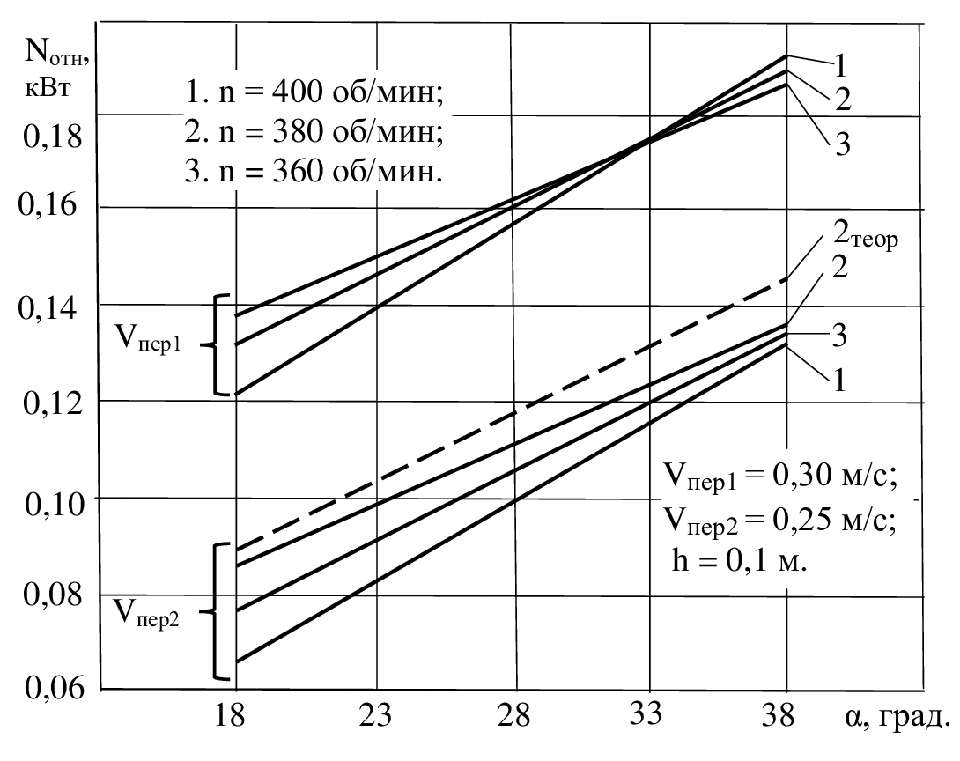
Рисунок 5.9 – Зависимость мощности на совершение относительного движения N_{отн} от угла подъема винтовой линии α и режимов работы питателя n и V_{пер}. [98]

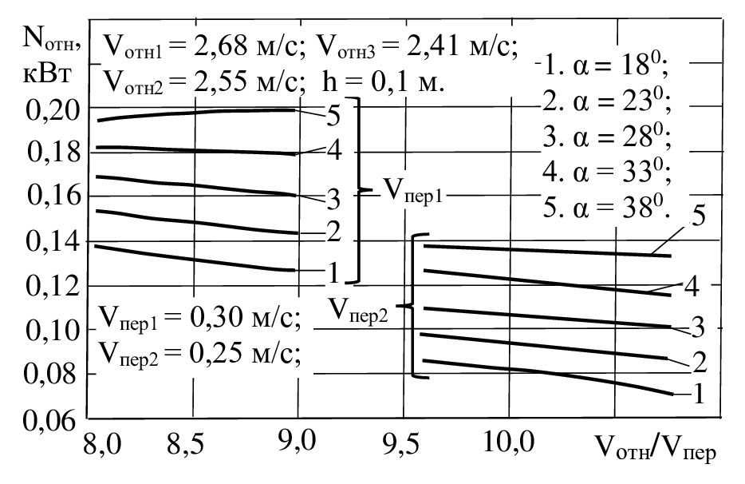
Рисунок 5.10 – Зависимость мощности на совершение относительного движения N_{отн} от соотношения скоростей V_{отн}/V_{пер} и угла подъема винтовой линии α [98]

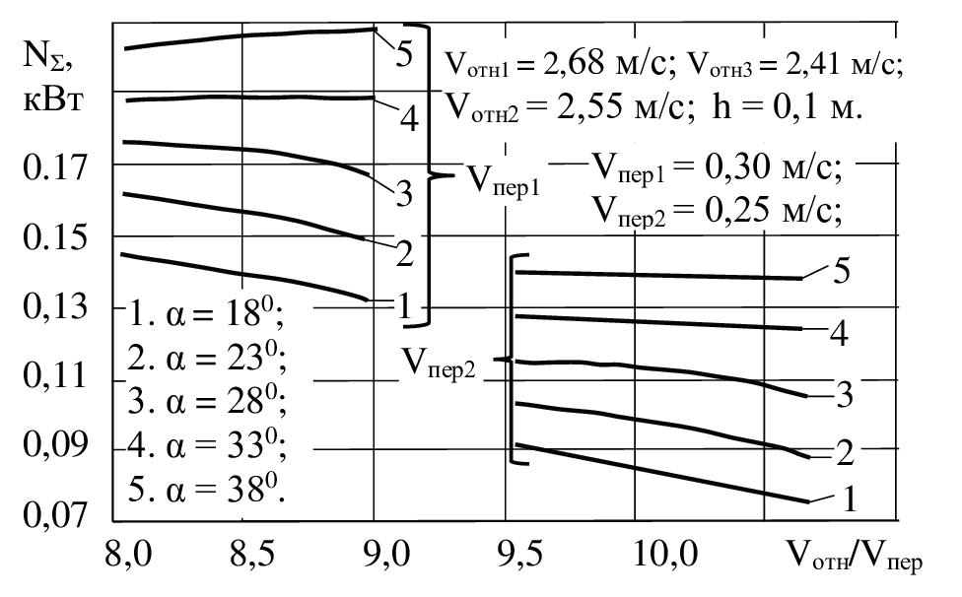

Рисунок 5.11 – Зависимость суммарной мощности N_{Σ} от соотношения скоростей V_{отн}/V_{пер} и угла подъема винтовой линии α [98]

Установлено, что мощностные затраты падают при увеличении соотношения скоростей V_{отн}/V_{пер}, что объяснимо повышением пропускной способности питателя при увеличении частоты вращения последнего. Причем наименьшие значения N_{пер}, N_{отн} и N_{Σ} наблюдается при V_{отн}/V_{пер} = 10-11, что согласуется с результатами экспериментальных исследований, проводимых в Японии фирмой «Niigata Engineering Co Ltd» [108].

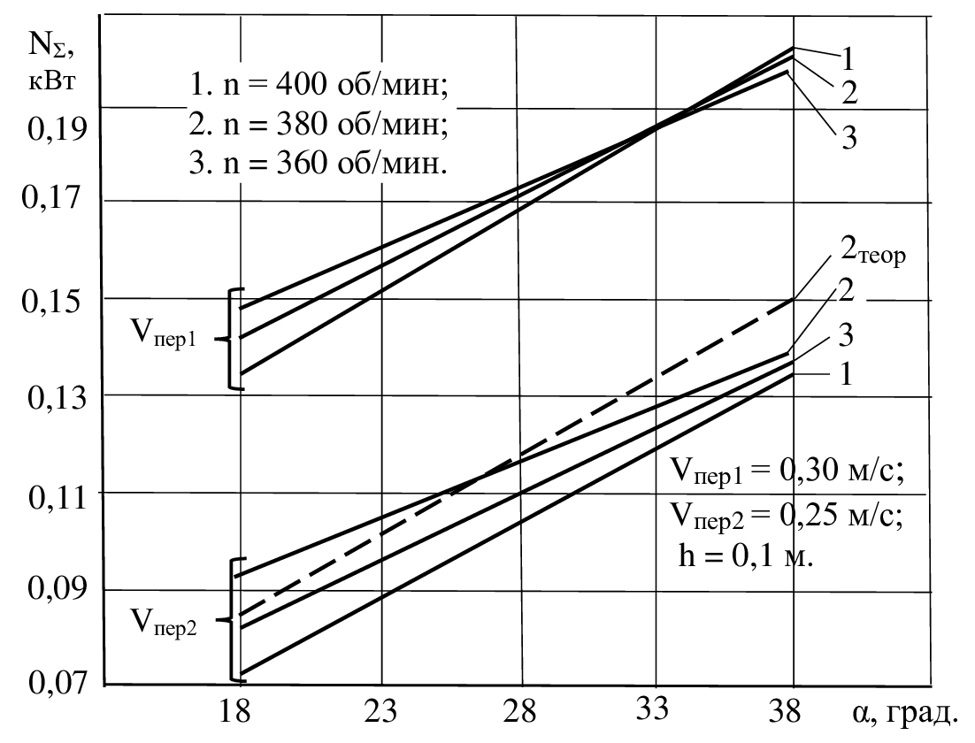

Рисунок 5.12 – Зависимость суммарной мощности N_{Σ} от угла подъема винтовой линии α и режимов работы питателя n и V_{пер}. [98]

5.2. Экспериментальные исследования перебрасывания снега лопастью винтовой ленты питателя ФРС

С точки зрения энергопотребления рабочего процесса ФРС в целом, важна оценка транспортировки снежной массы от винтового питателя в зону действия ротора-метателя ФРС, так как расход мощности на его работу составляет до 80% в общем мощностном балансе ФРС [109].
Снег, попадающий на лопасти ротора-метателя, совершает сложное движение, одновременной перемещаясь вдоль лопастей и вращаясь вместе с ними. Чем выше относительная скорость снега вдоль отдельной лопасти, тем организованнее сход снега с нее, при этом основная порция снега с лопасти в момент прохождения начала выбросного патрубка, а абсолютная скорость снега равна окружной скорости ротора и направлена перпендикулярно радиусу [109].
Так как расстояние между плоскостями вращения винтового питателя и ротора-метателя составляет не более 0,25-0,35 м, то можно допустить, что поперечное сечение потока снега, вбрасываемого лопастями питателя в ротор-метатель, близко к эллипсу с большой осью, вытянутой вдоль оси ординат.
Как доказано в [109], расстояние между плоскостями вращения винтового питателя и ротора-метателя незначительно, и можно считать, что поток снега не расширяется, то есть угол ψ →0, тогда эллипс превращается в овал и его большая полуось
$$a=\frac{r_{n}}{cosλ}$$

Абсолютная скорость снежного потока, отбрасываемого винтовым питателем, определяется по известной формуле [109]:

$V_{а.п}=\sqrt{V_{p}^{2}+V_{о.ср}^{2}}= ω_{п}R_{п} \sqrt{1+{tg}^{2}α} , м/с$ (5.1)

где $ω_{п}$ – угловая скорость питателя, с⁻¹;
R_{п} – радиус питателя, м;
α – угол подъема винтовой ленты питателя.
При встрече лопасти ротора-метателя с массой снега, отброшенной винтовым питателем, происходят потери кинетической энергии ротора, которые можно определить следующим образом (рисунок 5.13) [95, 110]

$T=\frac{m_{p}-m_{c}}{m_{p}+m_{c}}∙\frac{V_{p}^{2}}{2}$ (5.2)

где $m_{p}$ – масса ротора;
${ m}_{c}$ – масса снега;
V_{р} – окружная скорость ротора.

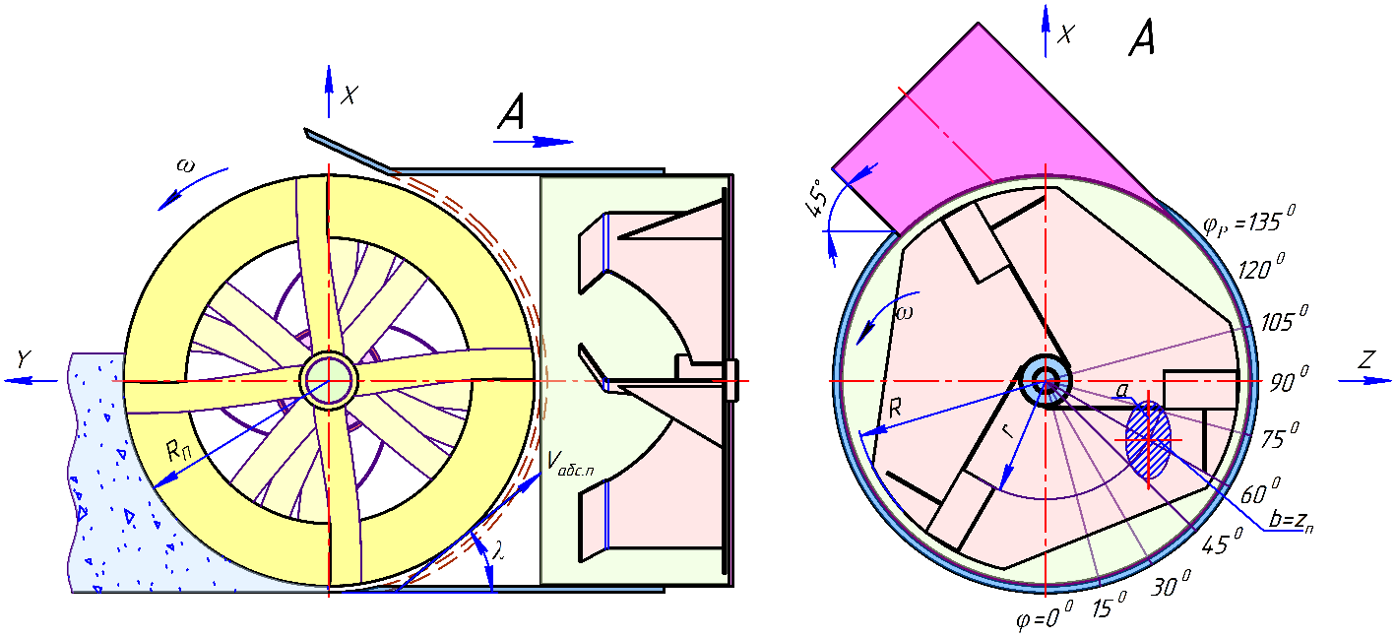
Рисунок 5.13 – Схема транспортировки и выброса снежной массы лопастями ротора-метателя ФРС

Работа А₁, затрачиваемая на сообщение кинетической энергии потоку снега, поступающему в ротор-метатель, складывается из работы $A_{1}^{'}$, затрачиваемой на сообщение снегу скорости лопасти, и работы $A_{1}^{''}$, затрачиваемой на сообщение снегу относительной скорости вдоль лопасти [109]:

$A_{1}=A_{1}^{'}+A_{1}^{''}=\frac{Wkγ}{2g\left(V_{п}^{2}+V_{о.ср}^{2}\right)}$, Нм, (5.3)
где W – объем ротора шириной В и радиусом R, $W=πR^{2}B;$
K – коэффициент заполнения ротора, k=0,7-0,8;
V_{п} – переносная скорость снега, находящегося в роторе, V_{g}=$ωR$;
V_{о.ср} – средняя относительная скорость снега, находящегося в роторе.
Для возможности комплексной оценки энергозатрат на рабочий процесс ротора-метателя целесообразно использовать величину удельной работы, эквивалентной импульсу силы, который передает ротор-метатель потоку снега [109]:

$А_{уд}=\frac{А_{Σ}}{V_{а.р}}$, Нс (5.4)

где $А_{Σ}$- суммарная работа ротора-метателя, Нм;
$V_{а.р}$ – абсолютная скорость выброса снега ротором-метателем, м/с.
На рисунках 5.14 и 5.15 представлены зависимости удельной работы на совершенствование рабочего процесса ротора-метателя в функции изменения соответственно параметров r/R и φ.

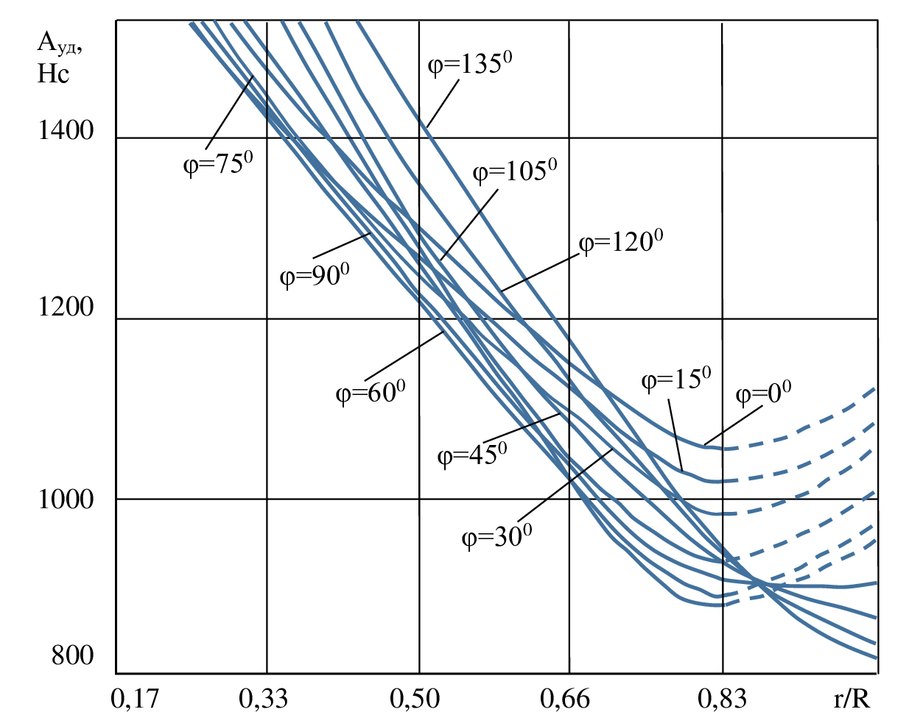
Рисунок 5.14 – Изменение удельной работы А_{уд} от радиальной координаты r/R точки вбрасывания снежного потока питателем в ротор-метатель [109]

Данные графики позволяют выявить рациональную зону вбрасывания снега в зону ротора-метателя, которой соответствуют координаты r/R = 0,78–0,83, φ = 65⁰–75⁰. Невыгодно рассматривать оптимизацию при φ >75⁰ и r/R>0,83 с точки зрения условия разгрузки, так как величина скорости V_{о.ср} при этом такова, что лопасть ротора-метателя не успевает разгрузиться от снега в процессе прохождения мимо выбросного патрубка. Кроме этого, угол вбрасывания снега винтовой лопастью питателя в ротор имеет ограничение не только по центральному углу окна между питателем и метателем, но и по условию максимального угла выброса. Этот максимальный угол выброса материала ограничен максимальной высотой относительно пути точки попадания снега в ротор-метатель, т.е. координаты центра масс овального сечения потока снега, площадь пятна вбрасывания которого определяется по формуле [109]:

$F_{п}=π∙а∙b,$ м²
где, а – большая полуось эллипса;
b – малая полуось эллипса.

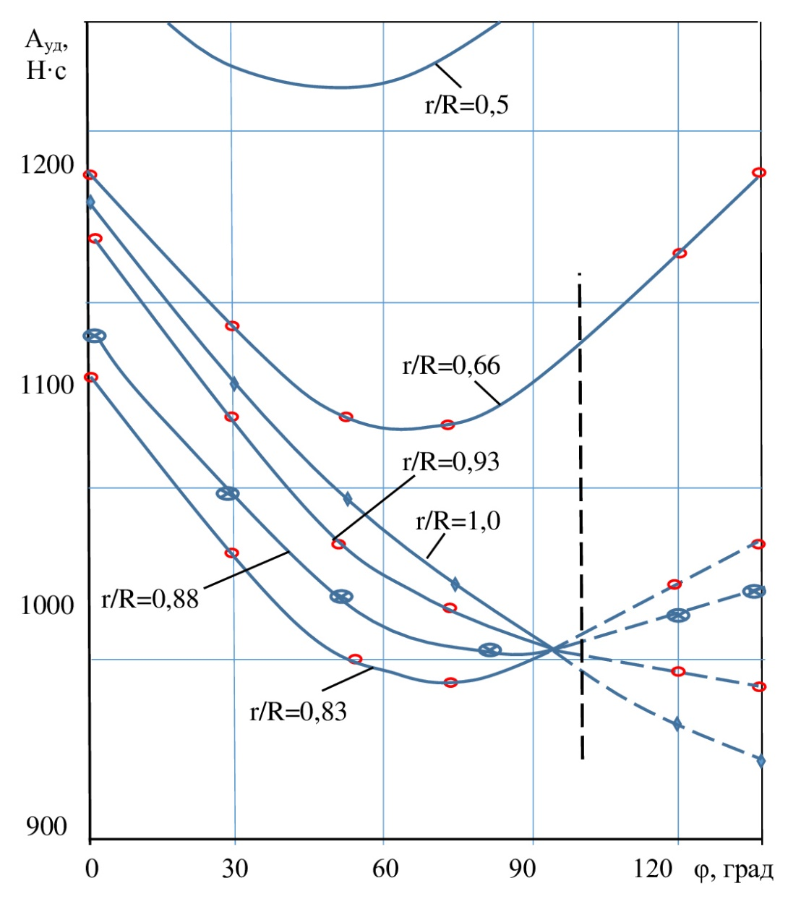
Рисунок 5.15 – Изменение удельной работы А_{уд} от угловой координаты φ точки вбрасывания снежного потока в зону действия ротора-метателя [109]
Пятно вбрасывания, образуемое снежным потоком при движении от винтового питателя в зону ротора-метателя, не должно выходить за пределы ротора-метателя, иначе согласованная работа винтового питателя и ротора-метателя нарушается, что ведет к непроизводительным энергетическим затратам всего рабочего процесса ФРС.
Согласно ранее полученному уравнению регрессии (4.15), описывающему дальность отбрасывания L_{отбр} массы снега в функции конструкции и режимов работы питателя были построены графические зависимости L_{отбр} в функции α, n и V_{пер} (рисунки 5.16 и 5.17) [101]. Данный параметр позволяет оценить эффективность процесса отбрасывания снега винтовым питателем ФРС в зону работы ротора-метателя. По мере изменения угла подъема винтовой линии α с 18⁰ до 28⁰-30⁰ дальность отбрасывания увеличивается, при дальнейшем росте значения α, величина L_{отбр} начинает уменьшаться, так как за счет выполаживания винтовых полостей питателя происходит возрастание угла выброса $β$ транспортируемой питателем массы. Как показывают измерения по фотограммам процесса выброса материала из приемного патрубка кожуха питателя (рисунок 4.19, 5.18, 5.19) средние значения данного угла $β$ находятся в следующих пределах:
α = 18⁰ $β$ =15⁰-20⁰
α = 28⁰ $β$ = 21⁰-27⁰ (5.5)
α = 30⁰ $β$ = 30⁰-35⁰
Следует отметить, что меньшее значение угла $β$ соответствует значениям V_{пер} = 0,28-0,3 м/с и h = 0,09-0,1 м для модели образца снегоочистителя, что вызвано повышенной загруженностью винтового питателя во время работы.

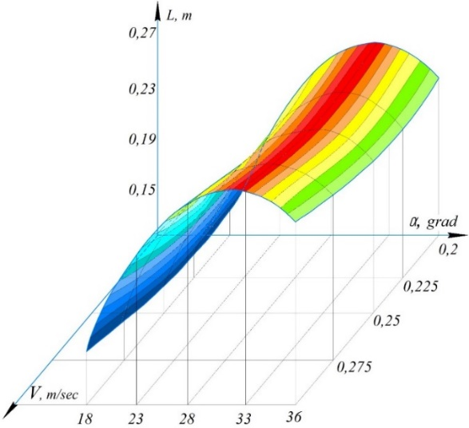
Рисунок 5.16 – Зависимость дальности отбрасывания снега от угла подъема винтовой линии α и рабочей скорости V (h=0,1m; n=400 min⁻¹) [107, 90, 98, 101]

Для рациональной организации процесса взаимодействия винтового питателя и ротора-метателя необходимо уменьшить потерю энергии, затрачиваемой на разгон массы снега, поэтому целесообразно забрасывать снег в зону работы метателя, так как при этом снижается работа ротора-метателя на подъем массы до уровня выбросного патрубка [95]. Кроме этого, установлено [2, 4], что при осуществлении рабочего процесса метателем затрачивается максимальная мощность на разгон частиц снега для придания им необходимой скорости к моменту отбрасывания. Поэтому для снижения энергоемкости работы ротора необходимо со направленно забрасывать массу снега, сошедшую с лопастей винтового питателя, на лопатки ротора [101].

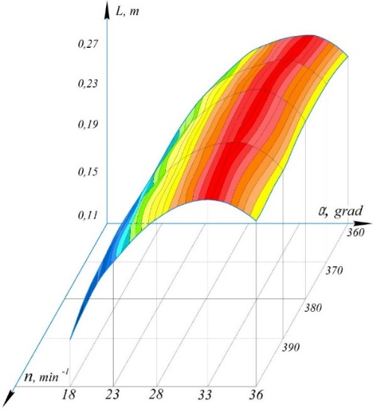
Рисунок 5.17 – Зависимость дальности отбрасывания снега от угла подъема винтовой линии α и частоты вращения питателя n (h=0,1m, V_{per}=0,3 м/c) [107, 90, 98, 101]

Существенным параметром является так называемый путь разгона L_{разг}, т.е. длина участка транспортирования снега лопастями ротора по внутренней поверхности направляющего патрубка, охватывающего метатель. Чем больше L_{разг}, тем выше энергия, затрачиваемая ротором на транспортирование снега. Таким образом, для рациональной организации работы питателя и метателя важно направлять снег исходя из конструктивного взаимного расположения обоих, под углом β не более 18⁰-20⁰. Это значение достигается при использовании в качестве питателя винтовой ленты, как показали экспериментальные исследования, с углом подъема винтовой линии α ~ 18⁰, что подтверждает рациональность использования питателя данной конструкции.
Одновременно с тензометрированием усилий, возникающих при работе модели винтового питателя ФРС, производилась оценка эффективности конструкции питателя с различным углом подъема винтовой линии с точки зрения потерь, возникающих при работе питателя.

$К_{эфф}=\frac{G_{опытн}-G_{отбр}}{G_{опытн}}$ (5.6)

где $G_{опытн}$- суммарный вес материала, моделирующего снег в опытах;
$G_{отбр}$ – замеряемый вес материала, переброшенного питателем через себя при различных режимах работы (или вес призмы волочения, формируемой перед рабочим органом) (рисунок 5.18) [98, 101].

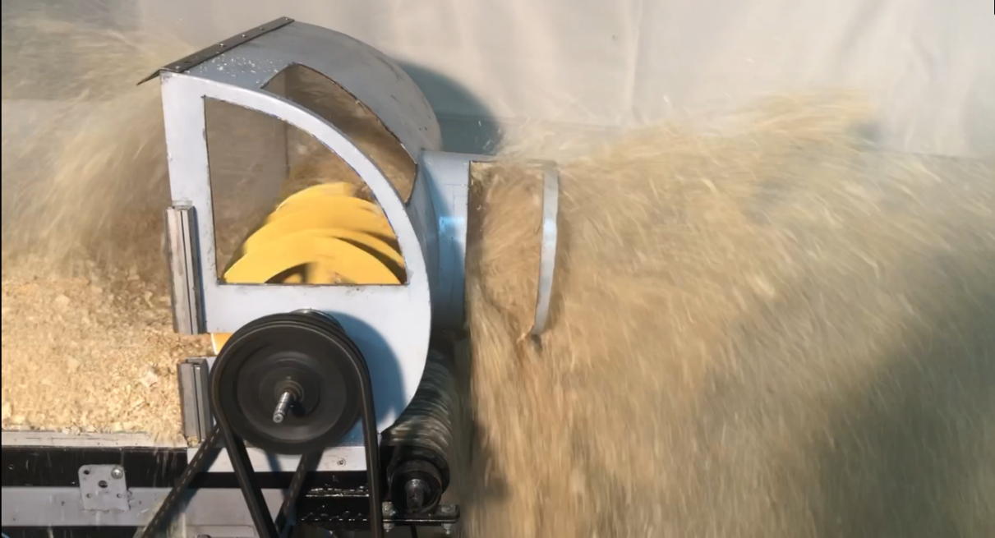

Рисунок 5.18 – Рабочий момент процесса отбрасывания массы имитирующего снег материала винтовым питателем как вперед, так и назад [98, 101].

Фотограмма процесса отбрасывания вперед массы материала винтовым питателем с различной геометрией винтовой линии, приведена на рисунке 5.19. Графическая зависимость К_{эфф} в функции угла подъема винтовой линии α и высоты разрабатываемого материала показаны на рисунках 5.20 и 5.21 [98, 101].
С ростом угла подъема винтовой линии α величина коэффициента эффективности питателя К_{эфф} падает, так как при этом увеличивается объем материала, перебрасываемого через себя винтовым питателем. В процессе разработки снежного массива высотой, равной диаметру питателя, величина К_{эфф} → 1, вследствие перекрытия свободного пространства для перебрасывания массы снега через питатель, а питатель оказывается, как бы полностью закрытым, одна половина кожухом рабочего органа, а другая – разрабатываемым снежным массивом.

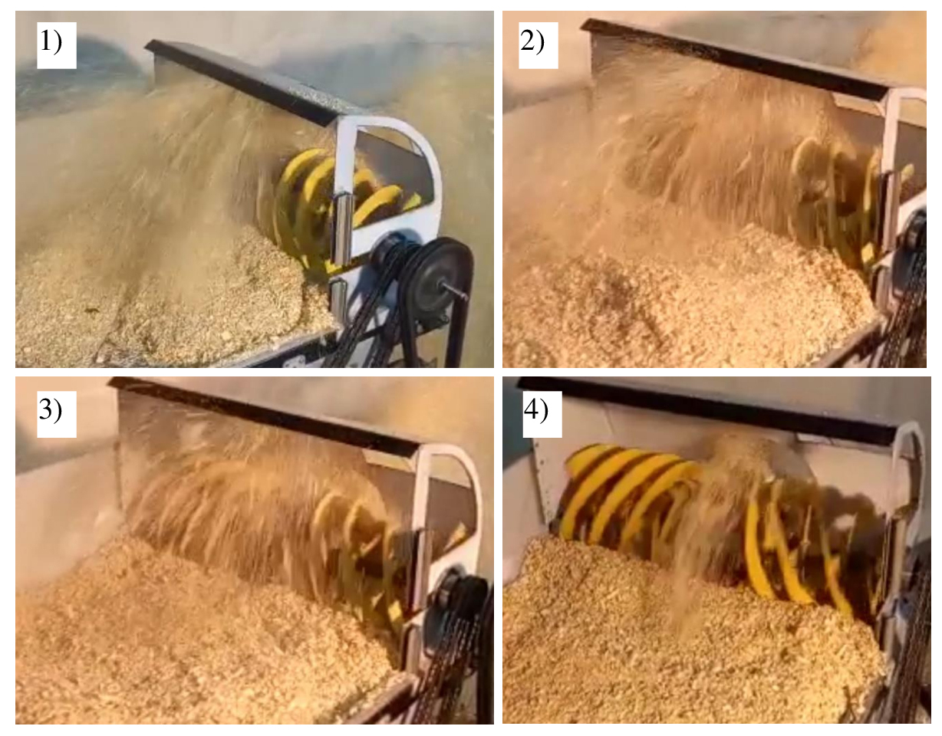
Рисунок 5.19 – Фотограмма процесса отбрасывания вперед массы имитирующего снег материала винтового питателя ФРС: 1) α=38⁰; 2) α=28⁰; 3) α=18⁰; 4) α=18⁰ + ускоритель лопастного типа [98, 101, 100]

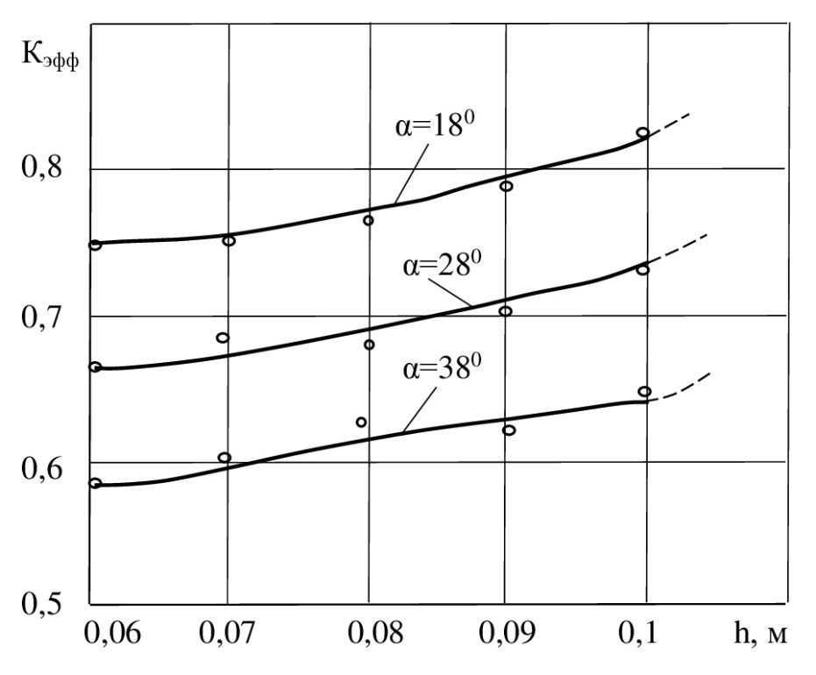
Рисунок 5.20 – Зависимость коэффициента эффективности К_{эфф} от высоты разрабатываемого снега h и угла подъема винтовой линии α [101]

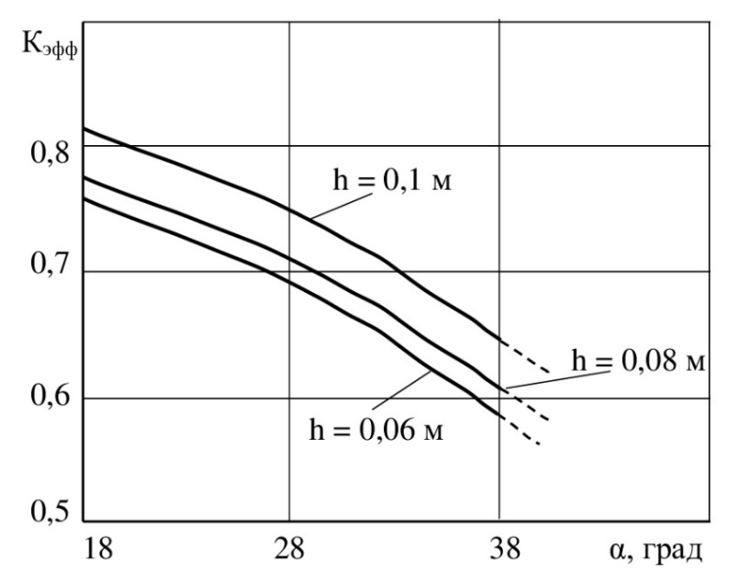
Рисунок 5.21 – Зависимость коэффициента эффективности К_{эфф} от угла α подъема винтовой линии и высоты разрабатываемого снега h

Анализ результатов экспериментальных исследований модели питателя с различными углами подъема винтовой линии, установил область рациональных величин конструктивных и режимных параметров винтового питателя ФРС: угол подъема винтовой линии винтового питателя 18⁰-20⁰, скорость вращения питателя (при любой рабочей скорости) 12,56 с⁻¹ - 13,0 с⁻¹.
Кроме этого, анализ рабочего процесса питателей с различными углами подъема винтовой линии α позволяет сделать выводы, что рациональной конструкцией питателя с точки зрения минимальных энергозатрат является питатель, по вырезающей и транспортирующей (без потерь) способности с α=18⁰-20⁰ и питатель, по отбрасывающей (разгрузочной) способности с α=18⁰.

5.3. Экспериментальные исследования рабочего процесса и определение рационального диаметра лопастного ускорителя ФРС

Правильный выбор размеров лопастного ускорителя, установленного на винтовой питатель, имеет важное значение для эффективной работы снегоочистителя. Диаметр крайних лопастей ускорителя может быть больше диаметра питателя, равен диаметру или меньше его. Выполнение лопастного ускорителя больше габаритов винтового питателя нецелесообразно, во-первых, с точки зрения повышения энергозатрат, так как со снежным массивом будет взаимодействовать, в первую очередь, не винтовая линия питателя, имеющая наименьшее сопротивление при резании снега, а лопатка ускорителя, во-вторых, из конструктивных соображений, а именно, между питателем и кожухом рабочего органа существует определенный зазор, увеличение этого зазора (из-за габаритов лопастного ускорителя) приведет к снижению транспортирующей способности винтового питателя, так как часть снега перемещается под действием винтовой линии по кожуху, а следовательно, и к падению производительности снегоочистителя.
Таким образом, приемлемы два варианта положения лопастного ускорителя: а) равный диаметру; б) меньше диаметра винтового питателя ФРС.
Схема, разработанная для формирования математической модели питателя с лопастным ускорителем, была составлена на основании гипотезы о рациональном режиме ускорителя (Øуск.=Øвинт.питателя).
Результаты экспериментального исследования работы модели снегоочистителя с питателем, имеющим лопастной ускоритель различного диаметра, представлены на рисунке 5.22 в виде зависимости величин вертикальной и горизонтальной составляющих сопротивления разработки снежного массива, крутящего момента и суммарной мощности, затрачиваемой на рабочий процесс, от высоты разрабатываемого материала.

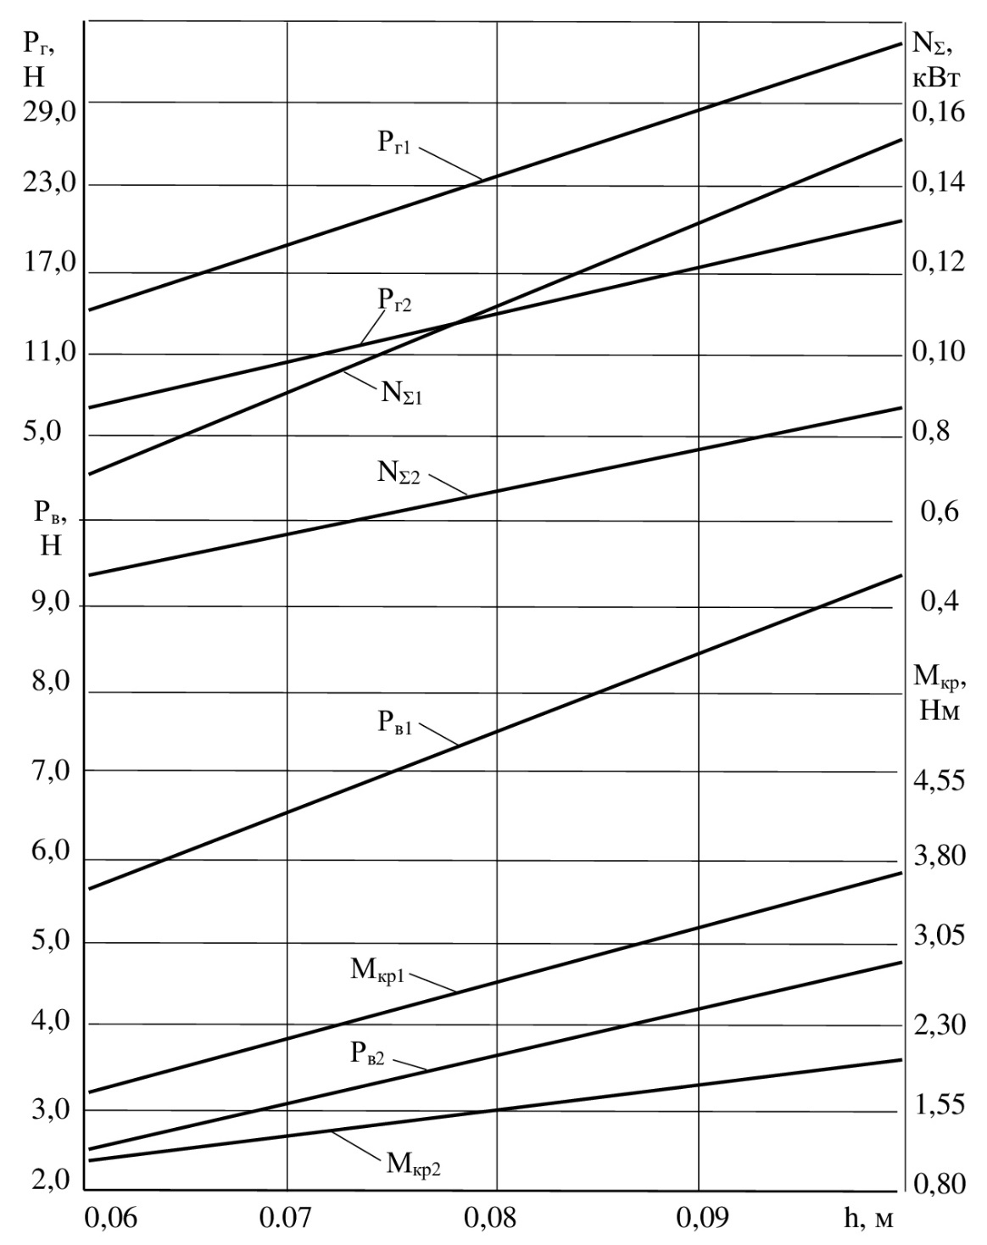
Рисунок 5.22 – Зависимость горизонтальной Р_{г}, вертикальной Р_{в} сил, крутящего момента М_{кр} и суммарной мощности N_{Σ} от высоты снежного массива h: 1 – Ø барабана 0,10 м; 2 – Ø барабана 0,12 м; V_{пер} = const = 0,30 м/с [89, 91]

Наименьшее значение вышеперечисленных величин достигается при использовании лопастного ускорителя диаметром, равным диаметру питателя (Ø_{уск}.=Ø_{винт.питателя}), так как в противном случае несоблюдение этого условия приводит к тому, что поступающие с левой и правой полуфрез встречные потоки массы снега не захватываются лопатками ускорителя и соударяются в центральной части питателя, в результате образуется зона перемешивания снежной массы, нарушается направленное движение в зону работы ротора-метателя и снег, не попадая в приемный патрубок, накапливается в призме волочения перед рабочим органом снегоочистителя: что вызывает повышение энергозатрат на разработку снежного массива винтовым питателем снегоочистителя при снижении производительности. Таким образом, подтверждена правильность принятой при составлении расчетной схемы гипотезы о рациональном размере лопастного ускорителя.

5.4. Экспериментальные исследования влияния скорости вращения лопастного ускорителя на рабочий процесс ФРС

Скорость вращения лопастного ускорителя винтового питателя ФРС является режимным параметром работы снегоочистителя и оказывает существенное влияние на величину сопротивления при разработке снежного массива, энергоемкость рабочего процесса и производительность снегоочистителя.
При построении теоретической модели была принята гипотеза о необходимости равенства производительности винтового питателя и производительности лопастного ускорителя. В случае недостаточной производительности лопастного ускорителя невозможно обеспечение полного удаления накопленной в центральной части винтового питателя снежной массы. Такое положение приводит к возрастанию составляющих усилия разработки снега и увеличению мощностных затрат на рабочий процесс.
При возрастании скорости вращения ω лопастного ускорителя, производительность увеличивается, но при достижении определенной величины наблюдается процесс перекидывания через себя некоторой массы снежной массы лопатками ускорителя по причине неравенства окружной скорости ускорителя и радиальной скорости схода снега с лопаток, т.е. лопатки не успевают полностью освободиться от снега и разгрузиться в процессе пролета мимо приемного патрубка, вследствие этого происходит интенсивное скапливание снега перед винтовым питателем ФРС в виде призмы волочения снежной массы, что существенно повышает энергозатраты на весь рабочий процесс и снижает производительность снегоочистителя. Кроме того, с увеличением скорости вращения лопастного ускорителя затраты мощности на привод винтового питателя с ускорителем возрастает. Поэтому была выдвинута гипотеза о необходимости равенства производительности винтового питателя и лопастного ускорителя.
Экспериментальные исследования проводились по описанной выше методике (см. раздел 4.4.2) [89, 91-93, 98, 101].
Результаты проведенного эксперимента показаны в виде кривых на рисунке 5.23.

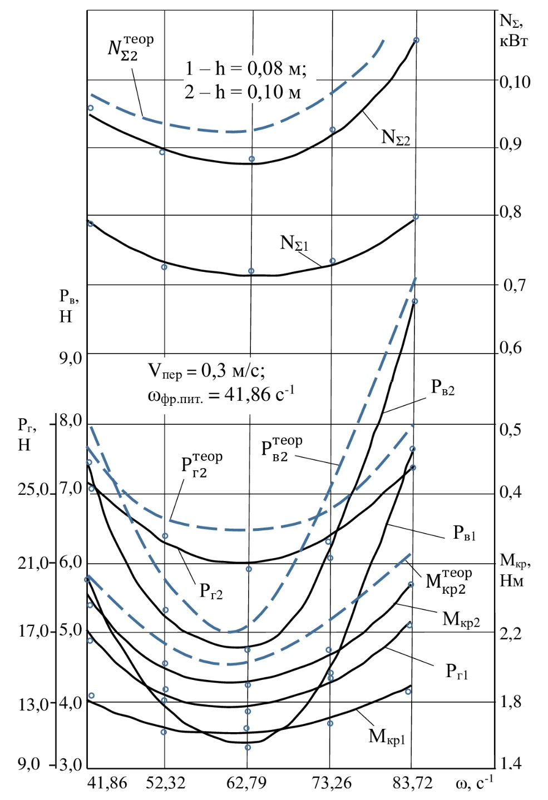
Рисунок 5.23 – Зависимость горизонтальной Р_{г}, вертикальной Р_{в} сил, крутящего момента М_{кр} и суммарной мощности N_{Σ} от частоты вращения лопастного ускорителя ω: 1 – h = 0,08 м; 2 – h = 0,10 м [101]

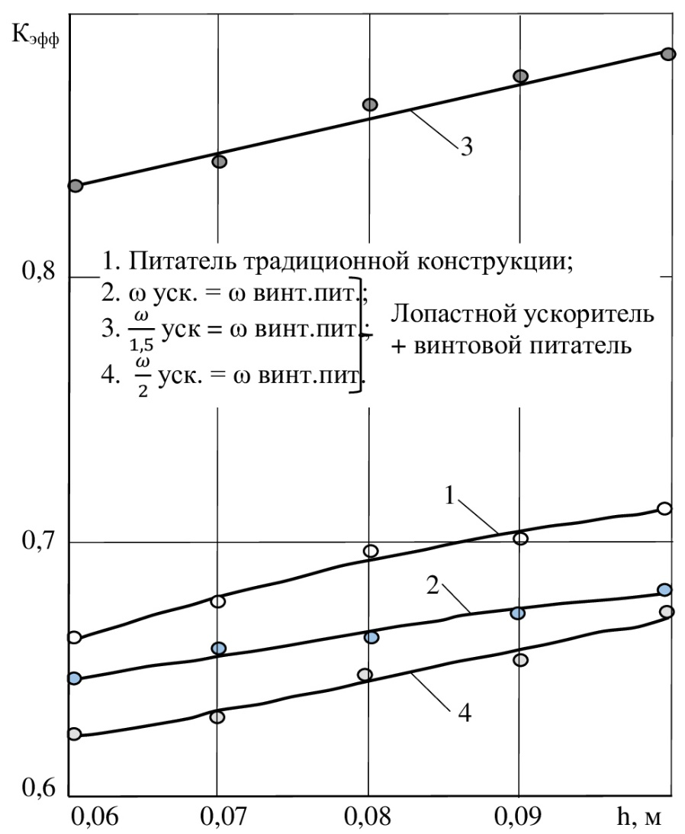

Рисунок 5.24 – Зависимость коэффициента эффективности К_{эфф} от высоты разрабатываемого снега h

Кривые, характеризующие изменение затрат усилий и суммарной мощности в функции ω_{уск} показывают, что в пределах скоростей вращения лопастного ускорителя от 57,1 с⁻¹ до 62,2 с⁻¹ наблюдаются наименьшие значения данных параметров. При сравнении с угловой скоростью винтового питателя ФРС устанавливаем, что диапазон варьирования скорости лопастного ускорителя должен находиться в пределах (1,4 - 1,5) ω винтового питателя ФРС.
На рисунке 5.24 графически представлены зависимости коэффициента эффективности К_{эфф} винтового питателя с лопастным ускорителем, вращающимся с различной угловой скоростью, от высоты разрабатываемого снега h.
Анализируя график зависимости можно сделать вывод, что правильный выбор соотношения вращения винтового питателя ω_{винт.пит} и лопастного ускорителя ω_{уск} (в данном случае при ω_{уск}=1,5ω_{винт.пит}) позволяет повысить эффективность винтового питателя, его пропускную способность в среднем на 20-25% по сравнению с известной традиционной конструкцией.

5.5 Методика расчета винтового питателя с лопастным ускорителем

5.5.1. Методика расчета рациональных параметров конструкции винтового питателя фрезерно-роторного снегоочистителя
Для определения рациональных параметров винтового питателя с лопастным ускорителем необходимо решить следующие комплексные задачи: выбор основных величин, характеризующих условия эксплуатации, и определение рациональных параметров винтового питателя (вместе с ускорителем) и лопастного метателя ФРС. Окружающая среда эксплуатации снегоочистителя определяет группы требуемых параметров [96, 97, 111]:
- основные физико-механические показатели снега:
$γ$ – плотность (объемная масса) снежного покрова, т/м³;
$φ$₁ – угол (град.) внешнего трения снежного покрова;
$φ$₂ – угол (град.) внутреннего трения снежного покрова;
К_{рез} – коэффициент, оценивающий сопротивление резанию, кПа;
С – твердость снежного массива, кПа;
t – температура снежного массива, ⁰С.
2) Величины, определяющие тягово-сцепные свойства:
f_{к} – коэффициент сопротивления качению колес базовой машины;
f_{сц} – коэффициент сцепления колес базовой машины.
3) Параметры рельефа местности и разрабатываемого массива:
h – высота разрабатываемого снежного массива, м;
i – угол местности, %.
В качестве необходимых данных для расчета рациональных параметров винтового питателя ФРС, объединенного с ускорителем, необходимо иметь основные характеристики базовой машины и условия ее работы [111]:
П_{т} – производительность снегоочистителя техническая, т/ч;
В – рабочая ширина винтового питателя, м;
G_{М} – вес машины, т;
G_{ро} – вес винтового питателя вместе с ускорителем и ротором метателем, т;
H_{max} – максимальная высота разрабатываемого снежного массива, м;
V_{p} - скорость движения снегоочистителя в рабочем режиме, м/с;
V_{тр} – скорость движения снегоочистителя в транспортном режиме, м/с;
ω – угловая скорость приводного вала винтового питателя ФРС, с⁻¹;
α – угол подъема винтовой линии питателя, град.
При расчетах новой техники с учетом физико-механических свойств снега удобнее воспользоваться методикой и результатами вероятностной оценки физико-механических свойств снега, изложенной во 2 главе данной диссертационной работы.
Основными конструктивными параметрами винтового питателя являются:
α – угол подъема винтовой линии, град;
D – внешний диаметр винтового питателя (винтовой ленты), совпадающий с диаметром вылета лопастей ускорителя, м;
d – диаметр вала винтового питателя, м;
b_{л} – ширина винтовой лопасти питателя, м.
Угол подъема винтовой линии в известных источниках [95, 96, 111] равен

$∝=arctg\frac{S}{2πR}$ , град. (5.7)

где S – шаг винтовой линии (длинна витка), м.
Диаметр винтового питателя определяется [1-4, 111]

D ≥ 1,2…1,5·B·$π^{-1}$, м. (5.8)

Диаметр вала винтового питателя

d=mD (5.9)

где m – коэффициент рационального соотношения наружного и внутреннего диаметров винтовой лопасти. Согласно [110] m=0,2- 0,3.
Согласно [95, 111]

$b_{л}≥2\sqrt{R∙b_{z}∙sinα∙tgp}$+$b_{z}$ (5.10)

где $b_{z}$ – подача на одну лопасть.
Определенные по формулам (5.7 – 5.10) параметры питателя условно считаются рациональными и обеспечивают достижение минимальной для данных условий эксплуатации, величины горизонтальной и вертикальной сил, крутящего момента на валу винтового питателя ФРС.

5.5.2. Методика определения составляющих затрат мощности на процесс снегоочистки фрезерно-роторным снегоочистителем
Параметрами, влияющими на производительность снегоочистителя, являются высота разрабатываемого снежного массива и рабочая скорость передвижения машины. В целях повышения производительности снегоочистителя необходимо стремиться к максимальному увеличению вышеназванных параметров, в том числе, за счет применения ускорителей. Однако оба они имеют ограничения, связанные с возможно реализуемой энергией движителя на рабочий процесс, а именно: высота разрабатываемого снега имеет ограничения по тяговой способности базовой машины, рабочая скорость – по мощности энергетической установки снегоочистителя. Определение составляющих затрат мощности, задаваемой энергетической установкой машины в процессе взаимодействия питателя с разрабатываемым снежным массивом, является важной задачей при определении рационального режима работы снегоочистителя. Общий баланс мощности снегоочистителя, выполненного по одномоторной схеме [111]:

$N_{Σ}=N_{дв}=N_{пер}+N_{отн}+N_{рот}+N_{букс}$, кВт (5.11)

где $N_{Σ}$ - суммарная мощность энергетической установки снегоочистителя, кВт;
$N_{пер}$ – мощность, затрачиваемая на преодоление сопротивления передвижению снегоочистителя в процессе снегоочистки, кВт;
$N_{отн}$ – мощность, затрачиваемая на разработку снега винтовым питателем вместе с лопастным ускорителем, кВт;
$N_{ротм}$ – мощность, затрачиваемая на привод ротора-метателя, кВт;
$N_{букс}$ – мощность, затрачиваемая на буксование ведущих колес, кВт.
Мощность на преодоление сопротивления передвижению снегоочистителя в процессе снегоочистки определяется [111]

$N_{пер}=W_{Σ}∙V_{p}∙η_{трΣ}^{-1}∙{10}^{-3}, кВт$ (5.12)

где $V_{p}$ – действительная рабочая скорость, м/с

$V_{p}=V_{т}\left(1-\frac{δ}{100}\right)$, (5.13)

V_{т} – теоретическая скорость, м/с;
W_{Σ} – суммарное сопротивление передвижению снегоочистителя в забое, Н;
$η_{трΣ}^{-1}$ – суммарный к.п.д. трансмиссии [111]

$W_{Σ}=W_{пер}+W_{тр.р.о.}+W_{пер.пр.}+W_{в.м.}+W_{нож}+W_{п.п.}$, Н (5.14)

$W_{пер}$ – сопротивление перекатыванию машины

$W_{пер}=\left(G_{маш}-G_{р.о.}\right)f_{кач}±i$, Н (5.15)

где $G_{маш}$ – вес машины, Н;
$G_{р.о.}$ – вес винтового питателя в сборе с кожухом, лопастным ускорителем и ротором метателем, Н;
$W_{тр.р.о.}$ – сопротивление транспортированию рабочего органа [111]

$W_{тр.р.о.}=\left(G_{р.о.}-P_{в}\right)f_{1}±i$, Н, (5.16)

где Р_{в} – вертикальная составляющая сопротивлению разрабатываемого снега, н, (5.17)

$Р_{в}=\frac{F_{пр}∙γ∙R^{2}∙ω^{2}}{g}\left(cosαf_{1}f_{2}+f_{1}sinα+f_{2}+cosφ_{2}f_{2}\right)∙∙\left[\left(\frac{β}{2}+\frac{sin2β}{4}\right)+\frac{φ_{0}-β}{2}++\frac{sin\left(φ_{0}-β\right)}{4}\right]+\frac{F_{пр}γRf_{2}}{3}∙\left(f_{1}+1+cosφ_{2}\right)\left\{\left(\cos^{2}β-1\right)+\left[1-\cos^{3}\left(φ_{0}-β\right)\right]\right\}$, (5.17)
W_{пер.пр.} – сопротивление перемещению призмы волочения, Н;
W_{в.м} – сопротивление, возникающее при взаимодействии питателя с разрабатываемым снежным массивом, Н;
W_{пер.пр.} и W_{в.м.} реализуются через горизонтальную составляющую сопротивления разработке снега.

$Р_{г}=\frac{F_{пр}γRω^{2}}{g}\left(f_{1}f_{2}cosα+sinαf_{1}+f_{2}cosf_{2}+f_{2}\right)∙\left[\frac{H_{0}^{2}-2H_{0}}{2R}-\left(1,5R-H_{0}\right)\right]+{+F}_{пр}γf_{2}\left(f_{1}+1+cosf_{2}\right)∙\left[\frac{{\left(H_{0}-R\right)}^{2}}{R}-\frac{{\left(H_{0}-R\right)}^{3}}{3R^{2}}\right]$, Н, (5.18)

где F_{пр} – площадь призмы волочения, накопленной на винтовой лопасти питателя
$F_{пр}$=$\frac{П_{пит}}{V_{лоп}}$ , (5.19)

где П_{пит} – производительность питателя, м³/с;
V_{лоп} – скорость перемещения частицы снега вдоль винтовой лопасти питателя, м/с.

$V_{лоп}={\left(ωR\right)}^{2}+{\left(ωRtgα\right)}^{2}sin\left[\left(arctg\frac{1}{tgα}\right)-1\right]$, (5.20)

W_{нож} – сопротивление резанию снега ножом кожуха питателя

$W_{нож}=K_{рез}∙B∙h_{ножа}$, Н, (5.21)

где h_{ножа} - высота ножа, м.
W_{п.п.} – сопротивление внедрению пассивных конструкций снегоочистителя

$W_{п.п}=K_{вд}∙F_{n}$, Н (5.22)

где К_{вд} – коэффициент сопротивления вдавливанию, кПа;
F_{n} – суммарная площадь пассивных поверхностей, м².
Мощность на привод винтового питателя

$N_{отн}=M_{c}^{Σ}∙ω∙η_{Σ}^{-1}∙{10}^{-3}$, кВт (5.23)

где $M_{c}^{Σ}$ – суммарный момент сопротивления на валу рабочего органа, Нм;
ω – скорость вращения рабочего органа, с⁻¹;
$η_{Σ}^{-1}$ - суммарный к.п.д. привода рабочего органа.
Величина момента сопротивления на валу рабочего органа [111]

$М_{с}^{Σ}=М_{р}+М_{тр}+М_{разгр}+М_{перебр}$, (5.24)

где М_{р} – момент сопротивления в зоне резания, Нм;
М_{тр} – момент сопротивления в зоне транспортирования, Нм;
М_{разгр} – момент сопротивления в зоне разгрузки, Нм;
М_{перебр} – момент сопротивления в зоне перебрасывания, Нм.

$М_{р}=\left\{\frac{F_{пр}H_{0}γRω^{2}}{g}f_{1}\left(f_{2}+tgα\right)-\frac{F_{пр}γ}{cosα}\left(\frac{H_{0}^{2}-2H_{0}}{2R}\right)f_{1}f_{2}+\left[\frac{F_{пр}γ}{cosα}f_{2}\left(\frac{Rω^{2}H_{0}}{g}-- \frac{H_{0}^{2}-2H_{0}}{2R}\right)\right]\left(1+cosf_{2}\right)\right\}R∙z_{i}∙K$, (5.25)

где $z_{i}∙$ количество витков винтовой ленты питателя в снежном массиве.
Согласно [95-97]
$z_{i}=\frac{4}{φ_{рез}∙tgα}∙\frac{B}{D}$ (5.26)

К – количество полуфрез, К = 2.

$M_{тр}=\frac{F_{пр}γ}{cosα}f_{2}\left[\frac{H_{0}Rω^{2}}{g}\left(f_{1}+\frac{f_{1}tgα}{f_{2}}\right)-\frac{\left(H_{0}^{2}-2H_{0}\right)f_{1}}{2R}+\left(\frac{Rω^{2}H_{0}}{g}-\frac{H_{0}^{2}-2H_{0}}{2R}\right)∙\left(1++cosφ_{2}\right)\right]R∙z_{i}∙K$, Нм; (5.27)

$М_{разгр}=\frac{m_{отбр}V_{o}^{2}}{2ω}$ , Нм, (5.28)

где m_{отбр} – масса снега, отброшенная в приемный патрубок в сек.

$$m_{отбр}=m_{пит}∙К_{эфф}=К_{эфф}\left[\frac{F_{пр}H_{0}γ}{cosα}+\frac{γ2πRh\left(1-cosφ_{1}\right)}{2}∙\frac{\left(R-r-h\right)tgφ_{2}}{2}\right]$$
(5.29)
где $φ_{2}$ – угол внутреннего трения снега, град;
h – величина подачи, м;
$К_{эфф}$ – коэффициент эффективности питателя.

$К_{эфф}=\left(G_{Σ}-G_{отбр}\right)∙G_{Σ}^{-1}$, (5.30)

Где $G_{Σ}, G_{отбр}$ – соответственно вес снега, поступающего на винтовой питатель и отброшенного вперед на снежный массив, Н.

$G_{Σ}=B∙H_{0}∙V_{p}∙γ∙t∙k_{п}$ (5.31)

где Н₀ – высота разрабатываемого снежного массива, м;
V_{p} – рабочая скорость снегоочистителя, м/с;
t – время до начала установившегося режима, с, t = 5-10 с;
k_{п} – коэффициент потерь, k_{п} = 0,85.

$G_{отбр}=\frac{Bh_{пр}^{2}∙tgα∙k_{p}γ}{2tgφ_{2}}$, (5.32)

где k_{р} – коэффициент разрыхления снега. k_{р} = 1,15-1,25;
h_{пр} – высота призмы волочения, м.

$h_{пр}=\sqrt{\frac{2m_{перебр}}{ctgφ_{2}∙Bγ}}$, (5.33)

$М_{перебр}=\frac{m_{перебр}V_{a}^{2}}{2ω}$, Нм, (5.34)

где m_{перебр} – масса, переброшенная питателем в сек,

m_{перебр} = m_{пит}(1-к_{эфф}) ω. (5.35)

Мощность на привод ротора-метателя, кВт [1-4]:

$N_{рот}=П_{т}V_{p}^{2}g^{-1}η_{дв}^{-1}0,15\left[0,105f_{1}+0,05G_{p}{\left(G_{p}ω_{p}+7,98П_{т}\right)}^{-1}+0,017\right]$ (5.36)
где $G_{p}$ – вес ротора метателя, Н;
η_{дв} – к.п.д. двигателя;
V_{p} – окружная скорость ротора, м/с;
ω_{р} – угловая скорость ротора, с⁻¹.

$N_{букс}=N_{пер}∙δ$, кВе, (5.37)

где $δ$ – коэффициент буксования колесного движителя с пневматической шиной. Согласно [112] для машины со всеми ведущими колесами

$δ=A\frac{W_{Σ}}{R}+B{\left(\frac{W_{Σ}}{R}\right)}^{n}$, (5.38)

где А, В, n – коэффициенты, зависящие от типа шин или рисунка протектора, давления воздуха и состояния снежного покрытия. А=0,45; В=16,09; n=4.
$\frac{W_{Σ}}{R}=Ψ$ – относительная сила тяги;
R – равнодействующая реактивных сил, действующих на пневматическую шину со стороны поверхности качения, кг. Согласно [10, 11] R = 12500 кг.
Техническая производительность снегоочистителя определяется

$П_{т}=В∙H_{0}∙V_{p}∙γ∙k_{эфф}$, ч/час, (5.39)

где k_{эфф} – коэффициент эффективности работы питателя снегоочистителя.
После проведения расчета по формулам (5.15 – 5.37) необходимо проверить баланс мощности по (5.11). При соблюдении этого равенства достигается максимальное использование мощности двигателя. При N_{дв} > N_{Σ} производят увеличение рабочей скорости V_{p} движения снегоочистителя до достижения равенства (5.13, 5.15). В случае N_{дв} < N_{Σ} необходимо уменьшить значение V_{p} и произвести повторный расчет.
После вычисления баланса мощности необходимо провести дополнительную проверку по производительности:

$П_{теор}≤П_{пит}≤П_{рот}$, (5.40)

где П_{теор} – теоретическая производительность снегоочистителя

$П_{теор}=B∙H∙V∙γ∙k_{нз}$, т/час, (5.41)

где В – ширина питателя, м;
Н – высота разрабатываемого снежного массива, м;
V – рабочая скорость снегоочистителя, м/ч;
$γ$ – объемный вес снега, т/м³;
k_{нз} – коэффициент неравномерности загрузки, k_{нз} = 0,7…0,8;
П_{пит} – производительность питателя [96]

$П_{пит}=47∙S∙n∙k_{эфф}∙\left(D^{2}-d^{2}\right)$, т/час, (5.42)

где S – шаг винтовой линии питателя, м;
n – число оборотов (частота вращения) питателя, об/мин;
D – внешний диаметр винтовой линии питателя, м;
d – внутренний диаметр винтовой ленты питателя, м;
П_{ротм} – производительность ротора-метателя [24]

$П_{рот}=\frac{1800∙q∙z∙ω∙k_{H}∙γ}{G∙k_{рл}}$, т/час, (5.43)

где q – объем материала, транспортируемого одной лопастью, м³;
z – число лопастей ротора;
k_{рл} – коэффициент разрыхления материала на лопасти, k_{рл} = 1,05-1,15;
k_{Н} – коэффициент заполнения лопастей материалом, k_{Н} = 0,8-0,9.

$q=\frac{bh_{л}^{2}}{2}∙\left(\frac{1}{tgφ_{2}}-tgφ_{0}\right)$, м³, (5.44)

где b – ширина лопасти, м;
h_{л} – высота лопасти, м;
φ₂ – угол внутреннего трения снега, град;
φ₀ – угол наклона лопастей, град.
С использованием методики, приведенной в пункте 5.5, разработана структурная схема алгоритма компьютерного расчета рациональных параметров ускорителя лопастного типа, мощности и режима работы винтового питатедя (рисунок 5.25) [109, 111]. Вычисления производятся в следующем порядке [111].
По заданной величине диаметра питателя (блок 3) в блоке 4 определяется диаметр внешнего вала винтового питателя. В блоке 5 определяется величина угла подъема винтовой линии питателя. В блоке 6 определяется величина ширины ленты питателя. В блоке 7 определяется величина сопротивления перекатыванию машины. В блоке 8 определяется величина вертикальной составляющей сопротивления разработке снега. В блоке 9 определяется величина сопротивления транспортированию рабочего органа (винтового питателя в сборе с ротором метателем). В блоке 10 определяется величина горизонтальной составляющей сопротивлению разработки снега. В блоке 11 определяется величина сопротивления резанию снега ножом кожуха питателя. В блоке 12 определяется величина сопротивления внедрению пассивных конструкций снегоочистителя. В блоке 13 определяется величина мощности, затрачиваемой на перемещение снегоочистителя в снежном массиве. В блоке 14 определяется величина момента сопротивления на валу винтового питателя. В блоке 15 определяется величина коэффициента эффективности конструкции питателя. В блоке 16 определяется величина мощности на совершение относительного движения. В блоке 17 определяется величина технической производительности снегоочистителя. В блоке 18 определяется величина мощности, затрачиваемой на работу ротора-метателя. В блоке 19 определяется величина суммарной мощности, затрачиваемой на рабочий процесс снегоочистителя. В логическом блоке 20 производится сравнение суммарной мощности на рабочий процесс снегоочистителя с суммарной мощностью силовой установки снегоочистителя [111].
При положительном сравнении (при равенстве мощностей ± 1,5-2,0 %) на печать (блок 26) выводятся результаты расчета в блоках 3 – 21. При отрицательной величине в логическом блоке 20 проводится дополнительная проверка величин сравниваемых мощностей.
При отрицательном результате в блоке 21 необходимо провести переход к блоку 22, в котором величина рабочей скорости передвижения снегоочистителя уменьшается на заданную величину. Далее расчет производится с блока 15. При положительном результате производится переход к блоку 23, в котором производится увеличение рабочей скорости на заданную величину. Далее расчет производится опять с блока 15.
При выполнении условия блока 20 необходимо провести дополнительный баланс по производительности. В логическом блоке 24 производится сравнение объема материала, вырезаемого из снежного массива, с пропускной способностью винтового питателя. При отрицательном выполнении условия блока 24 необходимо осуществить переход к блоку 22. При положительном выполнении условия блока 24 производится переход к логическому блоку 25, в котором происходит сравнение производительности питателя с производительностью ротора-метателя. При положительном результате в блоке 25 осуществляется переход к блоку 26, в противном случае необходим переход к блоку 22 и далее расчет производить с блока 15 [111].

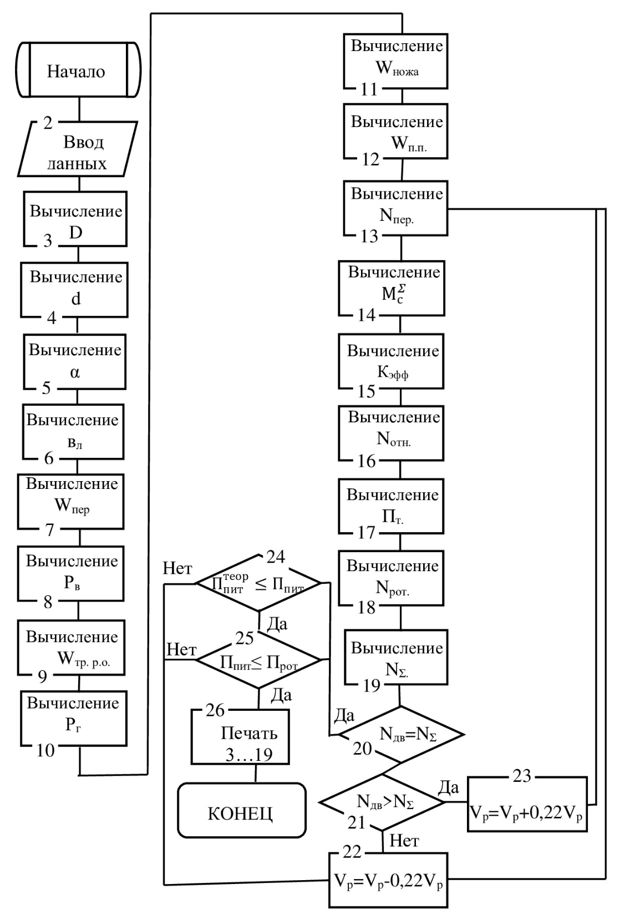
Рисунок 5.25 – Структурная схема алгоритма расчета рациональных параметров и режимов работы фрезерно-роторного снегоочистителя [111, 100]

5.6. Определение влияния затрат мощности, режимов и условий работы на рабочий процесс снегоочистителя

На основе методики расчета мощностных затрат (см. раздел 5.5) на осуществление процесса снегоочистки ФРС, был проведен расчет составляющих суммарной мощности для ФРС, оборудованного питателями различной конструкции, в том числе с лопастными ускорителями, в зависимости от скорости передвижения машины, работающей в снежном массиве, и высоты разрабатываемого снега h.

$N_{Σ}=N_{1}+N_{2}$, кВт (5.45)
$$N_{1}= N_{пер}+N_{букс}$$
$$N_{2}=N_{винт}+N_{ротм}$$

где $N_{пер}$ – мощность, затрачиваемая силовой установкой на передвижение снегоочистителя;
$N_{букс}$ – мощность, затрачиваемая силовой установкой на буксование колесного движителя;
$N_{винт}$ – мощность, суммарно затрачиваемая на независимый привод полуфрез винтового питателя ФРС, и привод лопастного ускорителя;
$N_{ротм}$ – мощность, затрачиваемая на привод ротора-метателя. [111]
Представленные на рисунке 5.26 графические зависимости составляющих N₁ и N₂ в функции V_{раб} и h позволяют определить затраты мощности и рабочую скорость снегоочистки при разработке конкретной высоты снежного массива.
С ростом высоты разрабатываемого снежного массива увеличивается масса снега, поступающая в единицу времени на вращающиеся полуфрезы винтового питателя и лопастной ускоритель, которые за счет своей полной загрузки совместно могут перегрузить ротор метатель излишней массой снега, что может привести к росту мощности, затрачиваемой двигательной установкой на общий привод винтового питателя и ротора метателя N₂. При расчете мощностных затрат снегоочистителя по одномоторной схеме, по причине постоянства сохранения мощностного баланса, с ростом N₂ наблюдается уменьшение N₁, а, следовательно, и рабочей скорости V_{раб}.

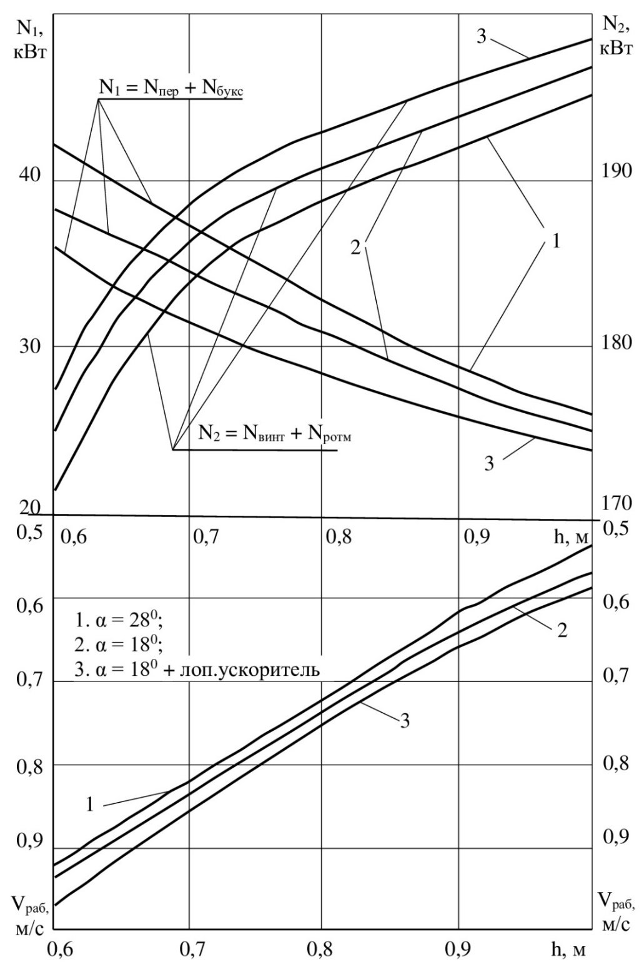

Рисунок 5.26 – Зависимость составляющих затрат мощности N и рабочей скорости V_{раб} от высоты разрабатываемого снега h [111]

5.7. Оценка эффективности различных конструкций винтового питателя и рациональных режимов работы ФРС

Расчет ожидаемой технико-экономической эффективности внедрения в промышленность винтового питателя фрезерно-роторного снегоочистителя, оборудованного ускорителем лопастного типа, проведен с использованием основных положений по определению экономической эффективности системы «наука — производство» [111, 116-119] https://homeguide.com/costs/snow-removal-cost
В качестве базовой техники при технико-экономических расчетах принимаем характеристики имеющегося в наличии на предприятии «Өскемен-Тазалық» и поэтому удобного для предметно-действительных расчетов фрезерно-роторного снегоочистителя Амкодор 9211 (СНФ-200) традиционной конструкции (АО «Михневский РМЗ») на базе трактора МТЗ-82.1 [111, 119].
Использование в качестве рабочего органа снегоочистителя СНФ-200 винтового питателя с ускорителем лопастного типа, конструктивно-эксплуатационными особенностями которого являются: изменение угла подъема винтовой линии ленты питателя; установка лопастного ускорителя; изменение соотношения скоростей питателя и передвижения снегоочистителя – позволяет при существующей мощности силовой установки базовой машины за счет снижения энергоемкости рабочего процесса снегоочистителя повысить производительность до 23% [111, 119].
Эксплуатационная производительность за год находится по зависимости:
$В_{ГЭ}=в_{эг}∙Т_{г}∙К_{пр},$ т, (5.46)

где В_{ЭЧ} – производительность эксплуатационная за час, т/ч;
Т_{Г} = фактическое рабочее время техники, мащ-ч.;
К_{пр} – поправка на учет простоев, К_{пр}=0,75.
Часовая производительность

$b_{эч}=К_{г}∙b_{тч}$, (5.47)

Где $b_{тч}$ – часовая техническая производительность, т/ч;
К_{г} – переходный коэффициент, К_{г}=0,5.
В соответствии с протоколом замера производительности снегоочистителя СНФ-200 [26, 117, 119] средняя техническая производительность $b_{тч}^{'}$=1130 т/ч.
Согласно экспериментальным исследованиям:

$$В_{тч}^{''}=В_{тч}^{'}∙β_{о}^{''}$$
(5.48)
$$В_{тч}^{'''}=В_{тч}^{'}∙β_{о}^{'''}$$

где $β_{о}^{''}$ - коэффициент изменения производительности при изменении угла подъема винтовой линии питателя ФРС;
$β_{о}^{'''}$ - коэффициент изменения производительности при установке лопастного ускорителя питателя ФРС.
При расчете экономического эффекта определим приведенные затраты:

$Z=U+З_{К}∙\left(Р+Е_{Н}\right)+Е_{Н}∙К_{э}$, тг/год, (5.49)
где U – годовые текущие затраты, тг;
$З_{К}$ – капитальные затраты, тг;
Р – доля отчислений на реновацию от капитальных затрат,
Р₁=0,081%; Р₂=0,11%.
Е_{н} – нормативный коэффициент эффективности, Е_{н}=0,15;
К_{э} – сопутствующие капитальные вложения, К_{э}=0.
Удельные приведенные затраты

$Z_{y}^{}=\frac{Z}{В_{гэ}}∙100$ тг/год , (5.50)

Экономический эффект за срок службы НТ

$Э_{нх}=\left(Z_{y}^{'}-Z_{y}^{''}\right)∙В^{''}∙F∙A^{''}$ (5.51)

где F – коэффициент суммирования эффектов за срок службы техники;
$A^{''}$ - выпуск машин на второй год производства, шт.
Экономический эффект от применения одной машины в течение года

$Э_{г}=\left(Z_{y}^{''}-Z_{y}^{'}\right)∙В^{'' }$ (5.52)

Применение на винтовом питателе ускорителя лопастного типа обеспечивает уменьшение сопротивления передвижению снегоочистителя в разрабатываемом снежном массиве, снижение буксования колесного движителя и исключение, тем самым, дополнительных потерь энергозатрат при совершении переносного движения [120-123]. За счет повышения пропускной и отбрасывающей способности винтового питателя, а также исключения перебрасывания снега обратно на неразработанный снежный массив, максимально загружается ротор-метатель, что существенно повышает производительность снегоочистителя при снижении энергозатрат на осуществление рабочего процесса. Для сравнения с другими снегоочистителями данного типоразмера по принятой методике были определены удельные приведенные затраты и сравнительный экономический эффект для снегоочистителей с различными конструкциями питателей [89, 94, 111]. Результаты расчетов приведены в таблице 5.1. На рисунке 5.27 представлены зависимости удельных приведенных затрат и технической производительности с различными конструктивными исполнениями винтовых питателей.
Из приведенных графиков видно, что $Z_{уд}^{28}>Z_{уд}^{18}>Z_{уд}^{18+пит}$, т.е. при фиксированной высоте разрабатываемого снега наиболее экономичным является снегоочиститель с питателем, снабженным лопастным ускорителем, так как рост производительности данного снегоочистителя весомее на 10-20%, чем капитальные затраты (~ 5%) при эксплуатации снегоочистителей с винтовым питателем без каких-либо ускорителей. Причем $Z_{уд}^{18}$ также ниже $Z_{уд}^{28}$, так как при прочих равных показателях его производительность выше, чем у стандартного питателя, имеющего угол подъема винтовой линии α = 28⁰.
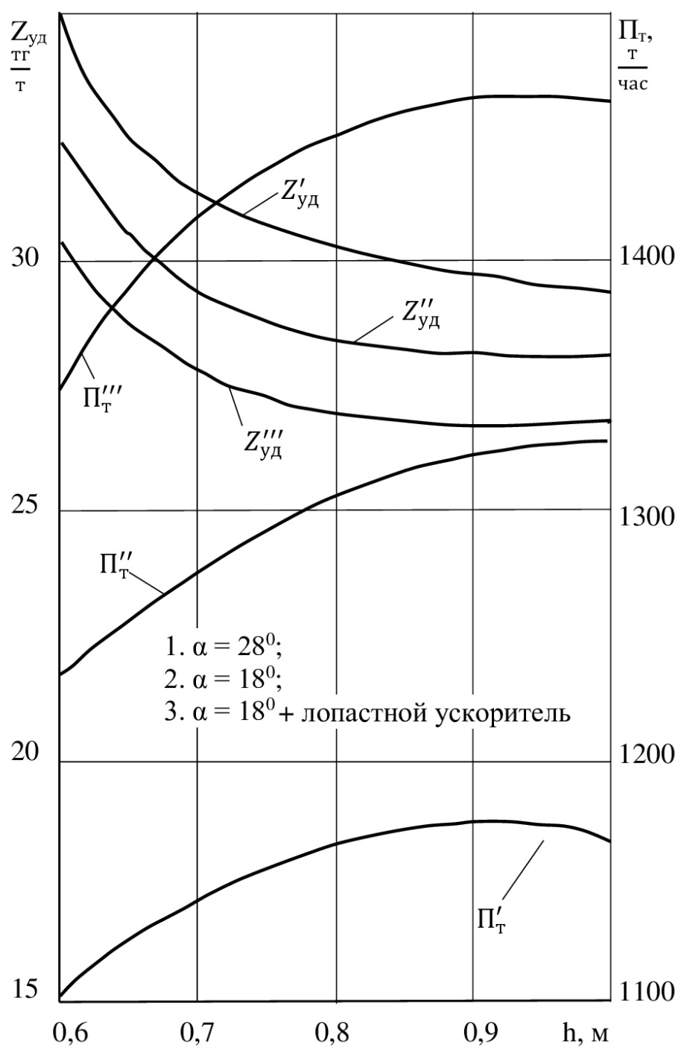
Рисунок 5.27 – Зависимость удельных приведенных затрат Z_{уд} и производительности П_{т} от высоты разрабатываемого материала h при различных конструкциях питателя [111]

По мере увеличения высоты разрабатываемого снега наблюдается повышение технической производительности П_{т}, вследствие того, что на винтовой питатель в единицу времени поступает больше снежной массы, но при h>0,9м наблюдается падение $П_{т}^{28}$ за счет перебрасывающей способности нерациональной конструкции питателя, а для снегоочистителя с питателем, оборудованным лопастным ускорителем, наблюдается некоторое снижение производительности $П_{т}^{18+уск}$, так как уменьшается на 4-5% рабочая скорость при тех же условиях работы за счет увеличения лопастным ускорителем загрузочной способности ротора-метателя [111].

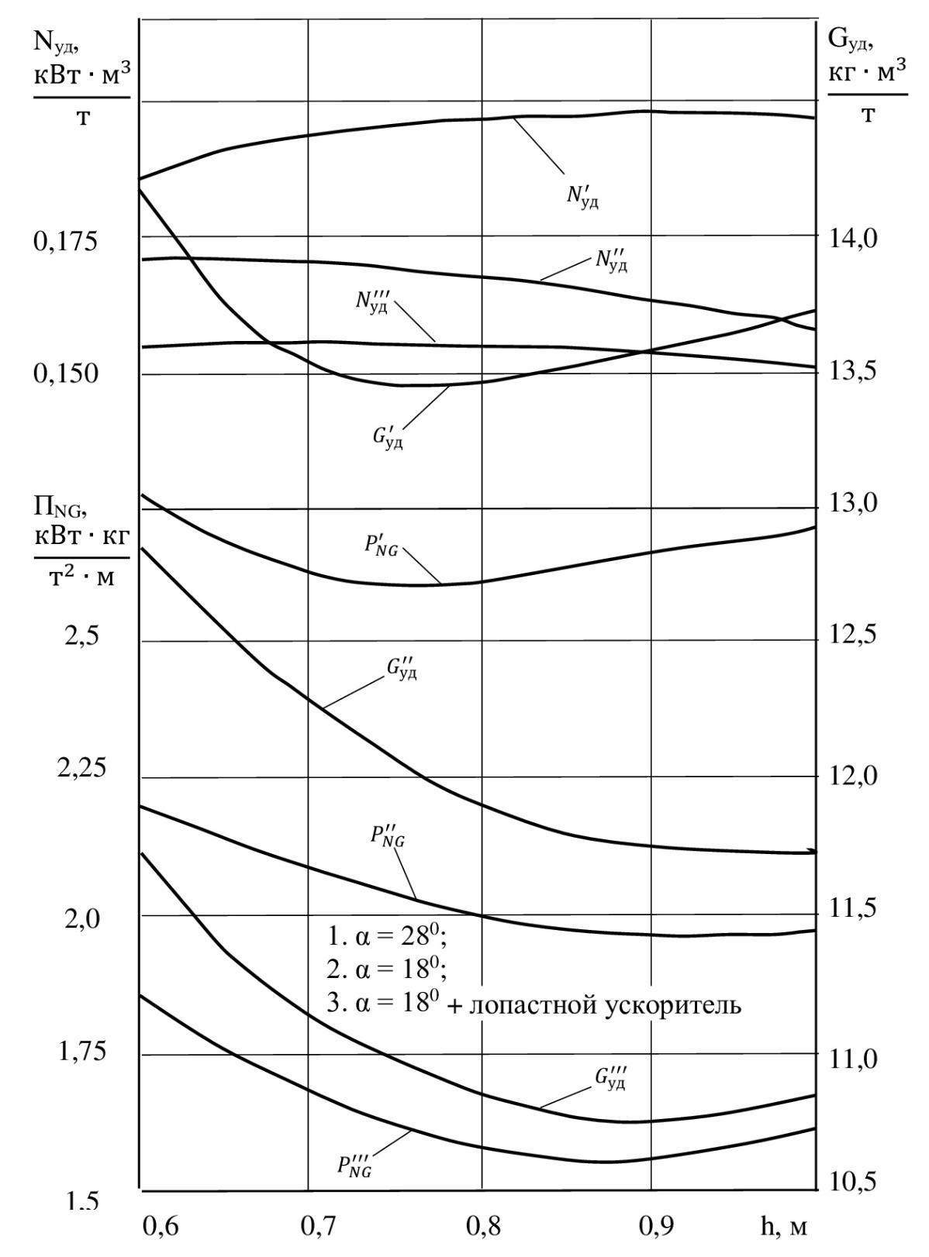
Рисунок 5.28 – Зависимость удельных энергоемкости N_{уд}, материалоемкости G_{уд} от высоты разрабатываемого материала при различных конструкциях питателя (1, 2, 3) [111]

При оценке технического уровня разработанного снегоочистителя целесообразно провести сравнительный анализ наиболее весомых параметров, характеризующих процесс работы данной машины.
Критериями для оценки эффективности служили следующие показатели:
- энергоемкость процесса снегоочистки, как показатель рациональности использования мощности силовой установки снегоочистителя, имеющего ту или иную конструкцию питателя;
- материалоемкость машины, как показатель рациональности конструктивной схемы снегоочистителя;
- обобщенный показатель П_{NG} (по Баловневу В.И.), позволяющий оценить повышение эффективности системы.
Графическая интерпретация результатов расчета зависимости удельных энергоемкости N_{уд}, материалоемкости G_{уд} и обобщенного показателя П_{NG} от высоты разрабатываемого снега при различных конструкциях питателей приведена на рисунке 5.28 [111].
Анализ графика показывает, что исследуемая конструкция снегоочистителя с лопастным ускорителем винтового питателя обладает существенными техническими преимуществами, обуславливающими экономическую эффективность использования данной машины, а, следовательно, у результатов диссертационной работы есть большой потенциал для их возможной коммерциализации.

Таблица 5.1 – Результаты расчета технико-экономической эффективности внедрения в промышленность фрезерно-роторного снегоочистителя на базе К-703МА-ОС-2 (далее ОС-2) с различными конструкциями питателей [10, 111]

№ п/п | Наименование показателя | Условн. обозн. | Един. изм. | Значение показателей
 |  |  |  | ОС-2' | ОСМ-2" | ОС-2"'
1 | Капитальные затраты | З_{к} | тенге | 270574 | 270574 | 284094
2 | Годовая эксплуатационная производительность | В | т | 444090 | 494290 | 535353
3 | Годовые текущие затраты | И | тенге | 48670 | 49232 | 50112
4 | Экономический эффект от применения одной машины в течение года | Э_{г} | тенге | - | 13164 | 19410
5 | Производственный экономический эффект за срок службы новой техники | Э_{произ.} | тенге | - | 1331249 | 2053628
6 | Годовая экономия по затратам труда | ∆R | чел. | - | 0,085 | 0.12
7 | Годовая экономия по затратам материалов | ∆G | кг | - | 277 | 498

Выводы по 5 главе

1) Тождественный характер изменения теоретических и экспериментальных зависимостей, характеризующих рабочий процесс винтового питателя, оборудованного лопастным ускорителем, а также суммарных затрат мощности свидетельствует о достоверности отображения теоретической моделью качественной картины процесса снегоочистки винтовым питателем ФРС с лопастным ускорителем. В количественном отношении теоретические и экспериментальные данные имеют расхождения, величины которых находятся в пределах 11 - 18%.
2) Рациональным режимом работы ФРС с точки зрения наименьших затрат энергии является условие, при котором соотношение относительной и переносной скоростей $\frac{V_{отн}}{V_{пер}}=10-11$ при рациональном угле подъема винтовой ленты питателя 18-20⁰ и равенстве диаметров винтового питателя и лопастного ускорителя
3) При использовании винтового питателя с α = 18⁰ величина вертикальной и горизонтальной составляющих усилий на рабочем органе уменьшается в среднем на 10-13% по сравнению с традиционной конструкцией питателя (α = 28⁰) момент сопротивления при α = 18⁰ по сравнению с питателем, имеющим α = 28⁰, уменьшается в среднем на 13%. Суммарная мощность на рабочий процесс винтового питателя, имеющего α=18⁰, уменьшается на 12%, по сравнению с мощностными показателями на рабочем органе снегоочистителя традиционной конструкции.
4) Применение винтового питателя с углом подъема винтовой линии α=38⁰ приводит к росту вертикальной и горизонтальной составляющих усилия на рабочем органе в среднем на 10-15%, и крутящего момента на 20% по сравнению с традиционной конструкцией питателя. При этом суммарные мощностные затраты на привод рабочего органа возрастают на 15-18% при α=38⁰ по сравнению с винтовым питателем, имеющим α=28⁰.
5) При установке лопастного ускорителя на винтовом питателе ФРС с α=18⁰ горизонтальное и вертикальное усилия уменьшаются на 35-40%, момент сопротивления на рабочем органе максимально снижается на 38-40%, по сравнению с традиционной конструкцией винтового питателя.
6) Основными параметрами лопастного ускорителя, оказывающими доминирующее влияние на характеристики процесса разработки снега, на суммарные затраты мощности на рабочий процесс снегоочистки, являются диаметр и скорость вращения. Рациональным с точки зрения наименьших затрат на рабочий процесс является условие D_{уск} = D_{винт.пит.}.
8) Использование лопастного ускорителя предложенной конструкции позволяет повысить коэффициент эффективности питателя на 20-25%, что характеризуется увеличением массы снега, поступающего в ротор-метатель при снижении массы, перебрасываемой через питатель.

ОСНОВНЫЕ РЕЗУЛЬТАТЫ И ВЫВОДЫ

Диссертация содержит новые научно-обоснованные результаты, использование которых обеспечивает решение важной прикладной задачи разработки методики расчета конструктивных параметров ФРС с лопастным ускорителем, обеспечивающего эффективную скоростную очистку автомобильных дорог от снежных завалов с наименьшим потреблением энергии:
1. Конструктивный анализ патентных и научно-технических сведений показал преимущества и перспективность исследования фрезерно-роторных рабочих органов перед другими сравниваемыми типами конструкций питателей, а также позволил разработать классификационную схему методов повышения эффективности работы питателей ФРС, выполняемую за счет рациональной организацией рабочего процесса снегоочистки, исключая повышение мощности двигателя базовой машины.
2. Разработаны и защищены 3 Евразийскими и 2 Казахстанскими патентами на изобретения конструкции винтовых питателей ФРС, позволяющих за счет лопастного ускорителя повысить эффективность процесса оперативной снегоочистки эксплуатируемых дорог с наименьшими энергозатратами.
3. Определена вероятностная оценка снежного фона эксплуатации снегоочистительных машин в РК, объемная масса снежного покрова и температура которого подчиняются закону нормального распределения с вероятностью Рд = 95%. Наиболее вероятные значения удельного сопротивления резанию 4,7-7,9, коэффициентов внешнего и внутреннего трения снега соответственно 0,07- 0,08, 042-0,45;
4. Разработана математическая модель рабочего процесса винтового питателя ФРС, характеризующая изменение вертикальных Рв и горизонтальных Рг частей усилия и крутящего момента Мкр на винтовом питателе в зависимости от его параметров (угла ∝ подъема винтовой линии) и режимов работы снегоочистителя (окружной скорости питателя ω и рабочей высоты снега Н0);
5. Разработаны экспериментальные стенды для исследования физической модели винтового питателя ФРС с лопастным ускорителем, позволяющие инверсировать процесс взаимодействия винтового питателя с материалом, в результате чего исключаются внешние помехи от передвижения модели винтового питателя ФРС.
6. Аналитическим путем полученные результаты подтверждены экспериментально. При установке лопастного ускорителя на винтовом питателе ФРС с углом α = 180 горизонтальное и вертикальное усилия разработки снежного массива и момент сопротивления на рабочем органе максимально уменьшаются на 25-30%, по сравнению с традиционной конструкцией винтового питателя, причем с увеличением толщины разрабатываемого слоя снега эффективность от использования лопастного ускорителя возрастает, что реализуется в росте производительности на 28 - 30%.
7. Анализ эффективности работы ФРС с лопастным ускорителем винтового питателя показывает, что энергоемкость процесса взаимодействия рабочего органа со снежным массивом по сравнению с существующей традиционной конструкцией на 22-25% меньше, при незначительном (на 1,5-2%) росте металлоемкости. Значение интегрального показателя эффективности работы ФРС снижается при установке лопастного ускорителя на винтовом питателе на 25-30%.
8. Теоретические и экспериментальные данные имеют расхождение в пределах 11-18%, что свидетельствует о достоверности теоретической модели и позволяет использовать ее в инженерных расчетах;
9. Предложена конструкция винтового питателя ФРС с рациональным углом подъема винтовой ленты α = 180 и оригинальным методом монтажа и независимого привода лопастного ускорителя, обеспечивающая максимальную эффективность очистки автомобильных дорог от снежных завалов. Опытная конструкция прошла апробирование и испытания в реальных производственных условиях.

НАПРАВЛЕНИЕ ДАЛЬНЕЙШИХ ИССЛЕДОВАНИЙ

Дальнейшую работу в направлении продолжения разработки перспективной конструкции рабочего оборудования фрезерно-роторного снегоочистителя пониженной энергоемкости следует развивать по следующему направлению:
- определение новых, наиболее перспективных путей совершенствования рабочего оборудования фрезерно-роторного снегоочистителя для снижения энергоемкости и тягового сопротивления на 30–40% и повышение производительности на 20 – 30%, в том числе:
- изменение формы и угла наклона лопаток лопастного ускорителя:
- разработка конструкции и изготовлением новых экспериментальных моделей;
- разработка методики и проведение экспериментальных работ;
- разработка методов аналитического расчета конструкции, их оптимизация и определение эффективности.
Разработка эскизного проекта инновационного рабочего оборудования фрезерно-роторного снегоочистителя, с возможностью коммерциализации результатов работы на территории Республики Казахстан.

СПИСОК ИСПОЛЬЗОВАННЫХ ИСТОЧНИКОВ

- Дорожно-строительные машины и комплексы: учебник для вузов / В.И. Баловнев, Г. В. Кустарев, Е. С. Локшин [и др.]; МАДИ (ТУ), СибАДИ. – 2-е изд., доп. и перераб. - Москва; Омск: СибАДИ, 2001. – 526 c.
- Машины для содержания и ремонта городских и автомобильных дорог: учебное пособие / В. И. Баловнев, В. И.Мещеряков, М. А. Беляев [и др.]. – 2-е изд., дополн. и перераб. – Москва; Омск: ОАО «Омский дом печати», 2005. – 768 с.
- Соколов, А. М. Повышение эффективности эксплуатации снегоуборочной техники с учетом слоистости снежного покрова: специальность 05.05.04: диссертация на соискание ученой степени кандидата технических наук / А. М. Соколов. – Нижний Новгород, 2007. – 160 с.
- Машины по ремонту и содержанию аэродромов и автомобильных дорог / А. В. Вавилов. - Минск: БНТУ, 2003. - 408 с.
- Снегоуборочная техника Zaugg. Каталог моделей 2022. https://zaugg.com.ua/
https://www.zaugg.swiss/e_detail2_sp.php?t=Rolba+1500&read_group=242#collapse3899. Snow clearance for roads, railways and airports with tailor-made, innovative and reliable products from ZAUGG.
- АО НПО «Плавский». Каталог техники. Снегопогрузчик шнекороторный СнП-18. Техническое описание. – г. Плавск. – 2022.
https://www.npoplavsk.ru/tehnika/snegopogruzhiki/shnekorotornyj-snp-18
- Snowek V-plow features. 2020 Trombia Technologies Oy, Snowek Oy Finland. https://snowek.fi/snow-equipment/v-plows/
https://shares.showellapp.com/Uxv7G8ms4YQLgzh4Xy533enj/3/view/6142378ee121bfd4768b456d/7
- Aebi Schmidt Group. Products & Solutions - Продукция и решения 2022. https://www.aebi-schmidt.com/en/home.
- Белорусский снегоуборщик ДЭ-211. https://belautoprom-g2n.jimdofree.com/%D0%B0%D0%BC%D0%BA%D0%BE%D0%B4%D0%BE%D1%80/%D0%B4-902-%D0%B4%D1%8D-211/. 2022
- Фрезерно-роторный снегоочиститель на базе промышленного трактора Кировец К-703МА. 2022. https://atg-auto.ru/catalog/promyshlennaya-tekhnika-kirovets/frezerno-rotornyy-snegoochistitel-kirovets-k-703ma-os-2/
- Шнекороторный снегоочиститель ДЭ-226. Техничекое описание. – 2022. https://www.uralst.ru/katalog/spectekhnika/hr-kommunalnaia-tekhnika/soderzhanie-dorog/de-226-ural-4320-1151-61-shnekorotorsneg-0
- Материалы сайта Восточно-Казахстанского технического университета им. Д. Серикбаева, Наука и инновации. Проекты, финансируемые грантами МОН РК: AP09260192 - Разработка инновационного фрезерно-роторного снегоочистительного рабочего оборудования с повышенной эффективностью работы
https://www.ektu.kz/research/progectsmon/projects/ap09260192.aspx?lang=ru
- ГОСТ 15840-70. Снегоочистители. Термины и определения. Дата актуализации 17.06.2011, дата введения 1971-01-01. Действующий. / Разработан ВНИИЗЕММАШ. https://www.gostrf.com/normadata/1/4294836/4294836486.pdf
- Аюпова Н.Ю. Повышение эффективности рабочего процесса питателя фрезерно-роторного снегоочистителя. Дисс. кандидата технических наук, 05.05.04. - Дорожные, строительные и подъемно-транспортные машины. - Омск: СибАДИ, 2020. – 175 с.
- Алешков, Д.С. Повышение эффективности фрезерно-роторного снегоочистителя путем совершенствования его конструкции. Дисс. кандидата технических наук, 05.05.04. - Дорожные, строительные и подъемно-транспортные машины. СибАДИ. – Омск: СибАДИ, 2001. – 204 c.
- Бардачидзе, И.А. Выбор рациональных параметров малогабаритного фрезерно-роторного снегоочистителя с бортовым поворотом: специальность 05.05.04: диссертация на соискание ученой степени кандидата технических наук /И. А. Бардачидзе; Моск. автомоб. дор. ин-т. – Москва: МАДИ, 1987. – 223 с.
- Абрамов Л.Н. Определение рациональных параметров и режимов работы фрезерно-роторного снегоочистителя. Дисс. кандидата технических наук, 05.05.04. - Дорожные, строительные и подъемно-транспортные машины. – М.: МАДИ, 1988. – 203 с.
- Закиров М.Ф. Обоснование параметров процесса резания снега плужным рабочим органом малогабаритного снегоочистителя. Дисс. кандидата технических наук, 05.05.04. - Дорожные, строительные и подъемно-транспортные машины. – М.: МАДИ, 2012. – 181 с.
- Боковые снегоуборщики UNIMOG SCHMIDT SF3-Z.1 и S 3.1. Техническое описание. – 2022. https://schmidt-avtokom.ru/wSCHMIDT.pdf,
https://www.aebi-schmidt.com/en/products/schmidt/snow-removal-machines/s3-1/
https://www.aebi-schmidt.com/en/used-machines/snow-removal-machines/s-3-1-sn-s-3-1-74-1-006/
- Шнеко-роторный навесной снегоуборщик ДЭ-210. Техническое описание. – 2022. http://aviaros.narod.ru/de-210.htm.
- Суковин М.В., Алешков Д.С. Модель формирования снежных валов
при работе фрезерно-роторного снегоочистителя. Вестник Евразийской науки / The Eurasian Scientific Journal. 2018, №6, Том 10. – 12 с. https://esj.today/issue-6-2018.html. URL статьи: https://esj.today/PDF/13SAVN618.pdf.
- Баловнев В.И. Определение оптимальных параметров и выбор строительно-дорожных машин методом анализа четвертой координаты. – М.; МАДИ, 2014. – 180 с.
- Принцип работы и основы расчета снегоочистителей с метательным рабочим органом. 26.03.2016. Информационный некоммерческий ресурс stroi-archive.ru ©, 2022. http://stroi-archive.ru/dorozhnye-mashiny/982-princip-raboty-i-osnovy-rascheta-snegoochistiteley-s-metatelnym-rabochim-organom.html.
- Карабан, Г. Л. Машины для содержания и ремонта автомобильных дорог и аэродромов / Г. Л. Карабан, В. И. Баловнев, И. А Засов. – Москва: Машиностроение, 1975. – 367 с.
- Шалман, Д. А. Снегоочистители. –Л.: Машиностроение, 1973. -216с.
- Ермилов А. Б. Расчет и проектирование снегоочистителей: учебное пособие / А. Б Ермилов. – Москва: МАДИ, 1989. – 107 с.
- Ермилов, А. Б. Вероятностная оценка снежного фона эксплуатации снегоочистительных и снегоуборочных машин / А. Б Ермилов, Л. Н. Абрамов. – Москва: МАДИ, 1986. – 30 с.
- Иванов А.Н. Интенсификация рабочего процесса метательного аппарата роторных снегоочистителей / А. Н Иванов, Л. А. Кузнецов, Ю. П. Поливанов. – Москва: ЦНИИТЭстроймаш, 1981. – Вып. 1. – 43 с.
- Иванов А.Н. Снегоочистители отбрасывающего действия / А. Н Иванов, В.А. Мишин. – Москва: Машиностроение, 1981. – 159 с.
- Аюпова Н.Ю., Алешков Д.С. Обоснование ширины ленты фрезы питателя ФРС. Вестник СибАДИ, выпуск 2 (54), 2017. – С. 7-11.
- Абрамов Л.Н. Экспериментальные исследования фрезерного питателя снегоочистителя. – М.: Труды МАДИ, 1985, с. 88-94.
- Patent USA №2.360.827. Snow removing apparatus / R.E. Cole. Oct.24.1944.https://worldwide.espacenet.com/patent/search/family/004175821/publication/US2360827A?q=2360827
- Patent USA №2.994.973. Auger for snow excavators / G.E. Horner/ Aug.8.1961.https://worldwide.espacenet.com/patent/search/family/025097594/publication/US2994973A?q=2.994.973
- Patent USA №2.375.965. Portable power-driven conveyer /A.C. Turtle. May.15.1945.https://worldwide.espacenet.com/patent/search/family/024036229/publication/US2375965A?q=2.375.965
- Patent USA №3.423.857. Snow blower rotor/A.C. Ibisch. Jan.28.1969. https://worldwide.espacenet.com/patent/search/family/024404442/publication/US3423857A?q=3.423.857
- Patent FRG 1122975. Motorisch angetriebener Kleinstschneeraeumer. / M. Stolle. – Aug.16.1962. https://worldwide.espacenet.com/patent/search/family/007456087/publication/DE1122975B?q=1122975
- Patent Francaise № 2.349.684. Rotary snow plough with centrifugal wheel - has endless screws mounted on vertical axles straddling and feeding snow into centrifuge mouth. 1977-11-25. https://worldwide.espacenet.com/patent/search/family/005976468/publication/FR2349684A1?q=2349684
- Patent USA №2369293. Snow hurler / J. Gotzlinger. 1945-02-13. https://worldwide.espacenet.com/patent/search/family/020425431/publication/US2369293A?q=2369293
- Patent Sverige № 111918. Snow hurler / Mart.30.1942.
- Ю.Н. Орлов. Шнековый питатель. А.с. СССР № 672282. Опубл. БИ №25, 05.07.1979.
- А.Н. Иванов, В.А. Мишин, В.И. Сидоров. Роторный снегоочиститель. А.с. СССР № 319668. Опубл. БИ №33. 02.11.1971.
- В.И. Сидоров, А.Н. Иванов, А.А. Яркин и др. рабочий орган снегоочистителя. А.с. СССР № 700589. Опубл. БИ №44. 30.11.1979.
- Patent Sverige №520826. Motorisch angetriebene, an der Stirnseite eines Tragfahrzeuges angebaute Schneeräummaschine. Beilhack MASCHF Martin. 1972-03-31. https://worldwide.espacenet.com/patent/search/family/025759548/publication/CH520826A?q=520826
- Patent FRG № 1910440. Schneeraeummaschine,wie Schneckenschneeschleuder,Schneckenfraese od.dgl.,mit quer zur Fortbewegungsrichtung liegender Zubringer- oder Fraesschnecke und in Fortbewegungsrichtung liegendem Wurfwerk. PEITL GMBH J. 1969-11-27. https://worldwide.espacenet.com/patent/search/family/025601447/publication/DE1910440A1?q=1910440
- Роторная снегоуборочная машина NICHIJO HTR408: достижение совершенства в преодолении проблем снега. Официальный аккаунт группы Кавасаки. 2020.01.31. https://global.kawasaki.com/en/stories/articles/vol91/.
- А.М. Соломин, Д.О. Гиндус. Рабочий орган роторного снегоочистителя. А.с. СССР № 437822. Опубл. БИ №28, 30.07.1974.
- Patent FRG 1284441. Schneeraeumeinrichtung. A. Kahlbacher. 12.05. 1968.https://worldwide.espacenet.com/patent/search/family/007227720/publication/DE1284441B?q=%201284441
- Patent Österreich № 313965. Räumschnecke. A. Kahlbacher. 1974-03-11.https://worldwide.espacenet.com/patent/search/family/003586080/publication/AT313965B?q=313965. Klasse 19c,7. Int. Cl. E01h 5/07.
- О.В. Лучкин, В.И. Сидоров, А.Н. Иванов. Рабочий орган роторного снегоочистителя. А.с. СССР № 966137. Опубл. БИ №38, 15.10.82.
- А.Н. Иванов, В.И. Сидоров. Рабочий орган роторного снегоочистителя. А.с. СССР №1082896А. Опубл. БИ №12, 30.03.1984.
- А.Н. Иванов, В.И. Сидоров. Винтовой питатель роторного снегоочистителя. А.с. СССР № 1082897А. Опубл. БИ №12, 30.03.1984.
- Patent Schweixerische №494864. Apparecchiatura per sgomberare la neve associata ad un veicolo. FRESIA GIULIO. 1970-08-15. https://worldwide.espacenet.com/patent/search/family/004281541/publication/CH494864A?q=494864
- Patent Schweixerische №545890. Sneefrase / H. Gisber. – 02.07.1971.
- Patent FRG DE2351583B1 Schneeraeumfahrzeug. Schmidt Alfred ING GMBH. 28.11.1974. https://worldwide.espacenet.com/patent/search/family/005895416/publication/DE2351583B1?q=2351583
- Patent USA №3253356. Snow throwers. Joseph Haban. - 1966-05-31. https://worldwide.espacenet.com/patent/search/family/022754635/publication/US3253356A?q=3.253.356
- Patent USA № 3.468.041. Electric Motor-Driven Snow Blower. Sunbeam Corp. 1969-09-23.
https://worldwide.espacenet.com/patent/search/family/024152318/publication/US3468041A?q=3.468.041
- Patent Österreich № AT270735B Antrieb für die Frästrommel einer Schneefräse. Smutny Franz. 1969-05-12.
https://worldwide.espacenet.com/patent/search/family/003618345/publication/AT270735B?q=270735
- Patent Austria № 215467. Schmeraumammashine / F. Sxhallert. – 14.05.1977.
- Сорока В.П., Датунашвили О.С., Рябова О.С. Рабочий орган роторного снегоочистителя. А.с. СССР № 908990. Опубл. БИ №8, 28.02.1982.
- Степанов М.А., Соколов Г.В., Богуславский Б.Е. Рабочий орган к снегоочистителю. А.С. СССР № 201456, бюл. № 18, 08.09.1967.
- Иванов А.Н., Сидоров В.И. и др. Рабочий орган роторного снегоочистителя. А.С. СССР № 1094884, бюл. №20, 30.05.1984.
- Patent Nor. № 138666. Snoefreser / Yrstad G.; Yrstad O. 1978-07-10. https://worldwide.espacenet.com/patent/search/family/019883359/publication/NO138666B?q=138666
- Ермилов А.Б., Теплоухов П.К., Абрамов Л.Н., Чепиков В.К. Рабочий орган роторного снегоочистителя. А.С. СССР № 1093745, бюл. № 19, 23.05.1984.
- А.Б. Ермилов, Л.Н. Абрамов, М.А. Морозов. Рабочий орган снегоочистителя. А.с. СССР № 1194947. Опубл. БИ №44, 30.11.1985.
- М.В. Дудкин, Б.А. Молдаханов, А.Б. Бугаев. Классификация методов повышения эффективности работы питателей шнеко- и фрезерно-роторных снегоочистителей. «Вестник ВКТУ» № 2, 2022. – Усть-Каменогорск. – С. 64-70. DOI 10.51885/1561-4212_2022_2_64
- Дудкин М.В., Ким А.И., Молдаханов Б.А. Методы повышения эффективности работы питателей шнеко- и фрезерно-роторных снегоочистителей. Труды МНПОК (online) «Интеграция науки, образования и производства – основа реализации Плана нации» (Сагиновские чтения №13), 17-18 июня 2021 г. МОН РК. - Караганда: КарТУ, 2021. – С. 1559-1561.
- Дудкин М.В., Молдаханов Б.А. и др. Вероятностная оценка снежного фона эксплуатации снегоочистительных машин на территории Республики Казахстан. Вестник ВКТУ, № 4 (90), 2020. – Усть-Каменогорск. – С. 80-85
- М.В. Дудкин, Б.А. Молдаханов, Е.Л. Дудкина, А.И. Ким, А.Б. Бугаев. Вероятностная оценка основных физико-механических свойств снега при его разработке фрезерно-роторными снегоочистителями. «Вестник ВКТУ» № 2, 2022. – Усть-Каменогорск. – С. 71-79. DOI 10.51885/1561-4212_2022_2_71
- B.B. Teltayev, E.A. Suppes. Regularities for temperature variation in subgrade of highway. Geomechanics and Engineering, Vol. 13, No. 5 (2017) р. 793-807. DOI: https://doi.org/10.12989/gae.2017.13.5.793
- Климатология. Свод правил Республики Казахстан. СП РК 2.04-01-2017. Комитет по делам строительства и жилищно-коммунального хозяйства Министерства по инвестициям и развитию РК. Астана 2017. –43 с. https://online.zakon.kz/document/?doc_id=33546556#pos=8;-54 https://igis.kz/images/snip/stroitelnye-normativy/sp-rk-2.04-01-2017-stroitelnaya-klimatologiya.pdf
- Рекомендации Р РК 218-138-2017. ИПС "Әділет" (zan.kz). Зимнее содержание автомобильных дорог общего пользования. https://adilet.zan.kz/rus/docs/E17000178AD
- Б.Б. Телтаев (КазДорНИИ) и др. Рекомендации по расчетным значениям характерных показателей водно-теплового режима дорожных одежд и земляного полотна автомобильных дорог для разных климатических регионов. Приказ Председателя Комитета автомобильных дорог Министерства по инвестициям и развитию РК от 21 декабря 2018 года № 124. – Астана: МИР. – 30с. http://adilet.zan.kz/rus/docs/E18000124AD/history.
- Статистическая метрологическая карта региональных осадков в реальном времени. Метеорологическая карта Казахстан (legacy) - meteoblue
Погодные карты | Живой спутник и метеорологический радар - meteoblue
- Ежегодный бюллетень мониторинга состояния и изменения климата Казахстана. НИЦ РГП «Казгидромет». Нур-Султан, 2021. 619e16aeb6ec1ezhegodnyy-byulleten-monitoringa-sostoyaniya-i-izmeneniya-klimata-kazahstana-za-2020.pdf (yandex.kz).
- Молдаханов Б.А., Бугаев А.Б., Дудкин М.В. Вероятностная оценка снежного фона эксплуатации снегоочистительных машин в Восточно-Казахстанской области. Материалы VII МНТК «Творчество молодых – инновационному развитию Казахстана», 8-9 апр. 2021 г. – Усть-Каменогорск: ВКТУ, 2021. Ч.2. – 87-91
- Шпаков П.С., Попов В.Н. Статистическая обработка экспериментальных данных. – М.: Высшее образование, 2003. - 268 с.
- Е.С. Вентцель. Теория вероятностей. –10-е изд. — Москва: Высшая школа, 2006. — 575 с
- А.Н. Зеленин. Резание грунтов. – М.: Изд. АН СССР, 1959. – 315 с.
- Физические методы исследования льда и снега. Под общ. ред. Богородского В.В. – Л.: Гидрометеоиздат, 1975. 201 с.
- Исследование фонда эксплуатации и обследование конструкций роторных снегоочистителей в условиях Северного Казахстана. Отчет по хоздоговору 14/77 от 15 марта 1977. / УК СДИ. Каф. Строит. и дор. машины и оборуд.; науч. рук. А. К. Гельцер. - Усть-Каменогорск: 1978. - 168 с.
- Г.Л. Карабан. Снегоуборочные машины. – М.: Изд. МКХ РСФСР, 1962. – 124 с.
- К.Ф. Войтковский. Механические свойства снега. – М.: Наука, 1977. -126 с.
- В.П. Горячкин. Собр. Соч., т. 4. – М.: Сельхозгиз, 1940. -314 с.
- Gaume, J., Chambon, G., Reiweger, I., van Herwijnen, A., & Schweizer, J. (2014). On the failure criterion of weak-snow layers using the discrete element method. In ISSW proceedings. International snow science workshop proceedings 2014 (pp. 681-688). Retrieved from http://arc.lib.montana.edu/snow-science/item/2133.https://www.slf.ch/fileadmin/user_upload/WSL/Mitarbeitende/schweizj/Gaume_etal_DEM_Failure_criterion_WL_ISSW2014.pdf
- Snow and Ice Research: An Assessment. Washington, Chapter: Front Matter. DC: The National Academies Press. 1983. 141 pages. https://doi.org/10.17226/19449
- J. E. Jiusto. H. K. Weickmann. Types of snowfall. Bulletin of the American Meteorological Society. Vol. 54, No. 11 (November 1973), pp. 1148-1162. https://www.jstor.org/stable/26255185?seq=1
- Yin-Chao Jen. Recent studies on snow properties. Advances in Hydroscience. Volume 5, 1969, Pages 173-214. https://doi.org/10.1016/B978-1-4831-9936-8.50009-X
- Perla R. Strengt tests on newly fallen snow. Journal of Glaciology. Access Volume 8, Issue 54, 1969, pp. 427-440. Published online by Cambridge University Press: 30 January 2017. DOI: https://doi.org/10.3189/S002214300002701
- Дудкин М.В., Ким А.И., Молдаханов Б.А., Роговский В.В. Определение усилий на рабочем органе фрезерно-роторного снегоочистителя. Труды университета №2 (87), 2022. - Караганда, КарТУ, 2022. - С. 16-21.
DOI10.52209/1609-1825_2022_2_16. tu.kstu.kz/publication/publication/download/231
- D.S. Aleshkov. Geometric and kinematic characteristics of feeder and thrower of milling and rotary snowblower. The Russian Automobile and Highway Industry Journal. Vol. 15, no. 5. 2018. Continuous issue – 63. Omsk, Russia, pр. 638-648. file:///C:/Users/VMDoudkin/Downloads/742-2038-1-SM.pdf
- M. Doudkin, A. Kim, B. Moldakhanov. Determination of Forces in the Working Unit of the Milling-Rotary Snow Cleaner. International Review of Mechanical Engineering (I.RE.M.E.), Vol. 15, N.2, 2021. 96-105. https://doi.org/10.15866/ireme.v15i2.20859
- Молдаханов Б.А., Дудкин М.В., Ким А.И. Экспериментальные исследования физической модели фрезерно-роторного снегоочистителя. Материалы VIII МНТК «Творчество молодых – инновационному развитию Казахстана», 7-8 апр. 2г. – Усть-Каменогорск: ВКТУ, 2022. Ч.1. – 113-118
- B.A. Moldakhanov, M.V. Dudkin, A.I. Kim. New milling-rotary snow cleaner. Materials International scientific and practical conference dedicated to the 30th anniversary of the Independence of the Republic of Kazakhstan: «Modern Kazakhstan: reforms in education and science». – Almaty, ETU, 2021. –P. 272-276
- Абрамов Л.Н., Кустарев Г.В., Молдаханов Б.А., Андрюхов Н.М. Определение рациональных параметров рабочего органа машины для зимнего содержания дорог. «Строительные и дорожные машины», №8, 2021. – С. 18-23.
- А.Н. Иванов. Исследование рабочего процесса винтовой ленточной фрезы снегоочистителей. Дисс. … канд.техн.наук. –М.: МАДИ, 1969.
- А.М. Григорьев. Винтовые конвейеры. –Москва: Машиностроение, 1972. – 184 с.
- В.И. Баловнев. Моделирование и подобие строительно-дорожных машин. – Москва: МАДИ, 2014. – 148 с. http://www.lib.madi.ru/fel/fel1/fel14E215.pdf
- M. Doudkin, A. Kim, B. Moldakhanov, G. Kustarev, N. Andryukhov, V. Rogovsky, Y. Doudkina. Experimental Studies of the Physical Model of the Milling-Rotary Snow Cleaner. International Review of Mechanical Engineering (I.RE.M.E.), Vol. 15, N. 9, 2021. 453-463. https://doi.org/10.15866/ireme.v15i9.20952. Scopus
- GCTS Testing Systems. All rights reserved. RDS 200XL. Brochure. Tempe, Arizona. - 2022. https://www.gcts.com/product/direct-shear-testing-systems-for-rocks/
- Байгунусов А.Ж., Молдаханов Б.А., Дудкин М.В., Ким А.И., Дудкина Е.Л., Роговский В.В. Рабочий орган снегоочистителя. Патент РК на изобретение № 36060, МПК Е01Н 5/09; 20.01.2023, бюлл. № 3
- B. Moldakhanov, M. Doudkin, A. Kim, V. Rogovsky, N. Andryukhov. Experimental study of the snow removal process by helical blade of the milling feeder. Journal of Applied Engineering Science, Vol. 21, No. 1, 2023. – Р. 157-166.
DOI:10.5937/jaes0-39760
- Виброанализатор BALTECH CSI 2140 для экспресс-вибродиагностики промышленного оборудования. Санкт-Петербург, 2022. https://baltech.ru/csi-2140/
- В.Н. Вознесенский. Статистические исследования при решении технико-экономических задач. – М.: Статистика, 1974. -264 с.
- Шпаков П.С., Попов В.Н. Статистическая обработка экспериментальных данных. – М.: Высшее образование, 2003. - 268 с.
- Трофимченко В.Н. Совершенствование процесса дезагрегации частиц материала в динамическом сепараторе с устройством в виде многозаходных лент. Дисс. на соиск. уч. степ. к.т.н. по спец. 05.02.13-Машины, агрегаты и процессы. Белгород - 2017. – 213 с., п.3.6.1.

https://scicenter.online/agregatyi-protsessyi-scicenter/sostavlenie-plana-eksperimenta-vyibor-urovney-173563.html
- А.Н. Зеленин и др. Лабораторный практикум по резанию грунтов. Учебное пособие для автодор. вузов. – М.: Высшая школа, 1969. – 310 с.
- 3D поверхностный плоттер | Academo.org. - Онлайн-инструмент для создания 3D-графиков поверхностей. Интерактивный, образовательный. https://academo.org/demos/3d-surface-plotter/
- Mitsuru Shibuya, Niigata Engineering Co Ltd, Japan, Hiroshi Kuriyama, Institute of Snow and Ice Studies National Research Center for Disaster Prevention Science and Technology Agency, Japan. On Performance of a Two Stage Rotary Snow Blower. Created Date: Jun 13 1979. 12:00AM. - Р. 185-191 http://onlinepubs.trb.org/Onlinepubs/sr/sr185/185-031.pdf
- Б.А Молдаханов, М.В. Дудкин, Е.Л. Дудкина, В.В. Роговский, М. Mlynczak. Теоретическое исследование процесса перемещения снежной массы от винтового питателя в метатель фрезерно-роторного снегоочистителя. Вестник ВКГТУ, № 1, 2023. – Усть-Каменогорск. – С. 175-185. DOI 10.51885/1561-4212_2023_1_175
- Силин В.А. Теоретическое и экспериментальное исследование шнека. Дисс. к.т.н. –Москва. 1949.
- Б.А Молдаханов, М.В. Дудкин, Е.Л. Дудкина, В.В. Роговский, М. Mlynczak. Методика расчета фрезерно-роторного снегоочистителя и разработка структурной блок-схемы алгоритма расчета рациональных параметров и режимов работы его рабочего оборудования. Вестник ВКГТУ, № 1, 2023. – Усть-Каменогорск. – С. 161-175. DOI 10.51885/1561-4212_2023_1_161
- Ульянов Н.А. Теория колесных самоходных землеройно-транспортных машин. – Москва: Машиностроение, 1969. – 518 с.
- Гмурман В.Е. Теория вероятностей и математическая статистика: Учеб. пособие для вузов. — М.: Высшая школа, 2008. — 479 с.
- Инструкция № 55 – 20 по безопасности и охране труда преподавательского состава и сотрудников университета. – Усть-Каменогорск: ВКТУ, 2020. - 10 с.
- Регламент обеспечения санитарно-эпидемиологического режима и его соблюдение обучающимися и сотрудниками НАО «ВКТУ имени Д. Серикбаева», Р НАО «ВКТУ» 048-III-2021. – Усть-Каменогорск: ВКТУ, 2021. - 15с.
- Б.И. Ткаченко. Экономическая эффективность системы «наука — производство» (Методология и методы оценки). В 4-х томах: Том 1. Методология; Том 2. Методы оценки; Том 3. Методы оценки. Нормативы; Том 4. Методы расчета. Владивосток: Морской гос. ун-т, 2012. 1136 с.
- Методические указания по определению экономической эффективности научно-исследовательских работ и новой техники / Е.В. Габитова, В.В. Данилкин, Т.Ю. Старкова, под ред. В.В. Данилкина. – Челябинск: Издательский центр ЮУрГУ, 2011. – 40 с.
https://works.doklad.ru/view/nxn-O5vPKkg/all.html
- HomeGuide. Калькулятор цен на уборку снега. 2022 Цены на уборку снега | Тарифы на вспашку, услуги и калькулятор (homeguide.com).
- ОАО Амкодор, каталог техники, Снегоочиститель фрезерно-роторный Амкодор 9211А1 (СНФ-200). 2022. https://amkodor.by/catalog/snegoochistiteli/amkodor-9211a1/
- Дудкин М.В., Ким А.И., Молдаханов Б.А., Дудкина Е.Л., Роговский В.В., Кадыров Ж.Н. Рабочий орган роторного снегоочистителя. Патент РК на изобретение № 35749, МПК Е01Н 5/09; 08.07.2022, бюлл. № 27
- Дудкин М.В., Ким А.И., Молдаханов Б.А., Дудкина Е.Л., Роговский В.В., Кадыров Ж.Н. Транспортирующий ротор снегоочистительной машины. Евразийский патент на изобретение № 040486-В1. Int. Cl. E01H 5/09. Дата выдачи патента: 09 июня 2022 г.
- Дудкин М.В., Ким А.И., Молдаханов Б.А., Дудкина Е.Л., Роговский В.В., Кадыров Ж.Н. Винтовой питатель рабочего органа снегоуборочной машины. Евразийский патент на изобретение № 040483-В1. Int. Cl. E01H 5/09. Дата выдачи патента: 09 июня 2022 г.
- Дудкин М.В., Ким А.И., Молдаханов Б.А., Дудкина Е.Л., Роговский В.В., Кадыров Ж.Н. Рабочий орган роторного снегоочистителя. Евразийский патент на изобретение № 040450-В1. Int. Cl. E01H 5/09. Дата выдачи патента: 03 июня 2022 г.
- Алешков Д.С. Геометрические и кинематические характеристики питателя и метательного аппарата фрезерно-роторного снегоочистителя. Вестник СибАДИ. Том 15, № 5 (63). 2018. – С. 638-648.

ПРИЛОЖЕНИЕ А - Метрологическое обеспечение диссертационного исследования

А.1. Анализ и выбор совокупности основных величин, подлежащих измерению
Целями экспериментальных исследований являются: определение рациональных параметров и режимов работы винтового питателя и ускорителя лопастного типа, проверка достоверности математических моделей вертикального, горизонтального усилий и момента сопротивления на винтовом питателе ФРС.
В соответствии с поставленными целями в процессе экспериментальных исследований определяются следующие параметры:
- угол внутреннего трения материала, моделирующего снег;
- угол внешнего трения материала, моделирующего снег;
- структурное сцепление материала;
- удельное сопротивление резанию;
- горизонтальное усилие, возникающее при работе физической модели винтового питателя;
- вертикальное усилие, возникающее при работе физической модели винтового питателя;
- крутящий момент на валу физической модели винтового питателя.
Измерение углов трения и сцепления материала, моделирующего снег, осуществлялось на сдвиговом приборе Маслова-Лурье в оформлении Российского Гидропроекта, а так как стандарт на подобные испытания с эквивалентными и подобными оригиналу материалами отсутствует, то, для полного сравнимого соответствия, и на испытательном оборудовании фирмы GCTS RDS 200 (рисунок 4.1) [99]. Горизонтальное и вертикальное усилия на сдвиговом приборе Маслова-Лурье замеряются с помощью тензометрической подвески, с регистрацией сигнала, поступающего с усилителя на световом осциллографе. Крутящий момент измерялся при помощи прибора BALTEX [101].

А.2. Определение пределов допустимых погрешностей
В соответствии с техническим заданием диссертации ошибка опытов принимается в классическом интервале от 10 до 15% [112].
Определение погрешностей проводимых измерений производятся по следующим формулам:
- погрешность измерения углов трения материала, моделирующего снег

$$Σ_{Σ}=\sqrt{Σ_{у}^{2}+Σ_{о}^{2}}=0,014,$$

где Σ_{у} – погрешность усилителя, (Σ_{у} = 0,01);
Σ_{о} – погрешность осциллографа ( Σ_{о} = 0,01);
Σ_{рез} – погрешность измерения удельного сопротивления резанию:

$Σ_{рез}=\sqrt{Σ_{л}^{2}+Σ_{д}^{2}}$ = 0,011

где Σ_{л} – погрешность линейки (Σ_{л} = 0,005);
Σ_{д} – погрешность динамометра (Σ_{д} =0,01);
$Σ_{Р_{гв}}$ – погрешность измерения горизонтального и вертикального усилий

$Σ_{Р_{гв}}=\sqrt{Σ_{у}^{2}+Σ_{о}^{2}}$ = 0.014

Где Σ_{у} – погрешность усилителя, (Σ_{у} = 0,01);
Σ_{о} – погрешность осциллографа (Σ_{о} = 0,01);
Σ_{М} – погрешность измерения крутящего момента на валу модели

$$Σ_{М}=\sqrt{Σ_{у}^{2}+Σ_{о}^{2}}=0,014$$

Математическое ожидание измеряемых величин определяем:

$M\left(x\right)=\frac{\sum_{i=1}^{n}{X_{i}}}{n}$.

Дисперсия измеряемых величин

$$D\left(x\right)=\frac{\sum_{i=1}^{n}{{\left(x_{i}-M\left(x\right)\right)}^{2}}}{N}$$

Величина среднеквадратичного отклонения: $Ϭ\left(x\right)=\sqrt{D\left(x\right)}$.

Результаты расчетов представлены в таблице А.1.

Таблица А.1 – Результаты расчетов случайных величин
№ | Параметр х_{i} | $$\sum{Ϭ_{i}^{2}}$$ | M(x_{i}) | D(x_{i}) | Ϭ(x_{i}) | n_{i}
1 | Р_{г} | 40,08 | 10,65 | 0,112 | 0,335 | 4
2 | Р_{в} | 20,57 | 6,71 | 0,658 | 0,811 | 4
3 | α₁ | 23,25 | 0.29 | 0,005 | 0,071 | 4
4 | α₂ | 19,63 | 0,25 | 0,002 | 0,048 | 4
5 | М | 67,24 | 13,03 | 0,126 | 0,35 | 4

Расчет абсолютной и относительной погрешностей измеряемых величин проводим по известной методике [112]:
$$∆=x_{i}^{Э}-x_{i}^{D}$$

где $x_{i}^{Э}$ – максимальное (минимальное) экспериментальное значение измеряемого параметра;
$x_{i}^{D}$ – математическое ожидание соответствующего параметра;

$Σ=\frac{х_{i}^{Э}-x_{i}^{D}}{x_{i}^{D}}∙100\%$.

Результаты расчета представлены в таблице А.2.

Таблица А.2 – расчет относительной и абсолютной погрешностей измеряемых величин
№ | Параметр x_{i} | $$x_{i}^{Э}$$ | $$x_{i}^{D}$$ | $$∆$$ | Σ
1 | Р_{г} | 11,715 | 10,65 | 1.065 | 10
2 | Р_{в} | 7,515 | 6,71 | 0,805 | 12
3 | α₁ | 0,313 | 0.29 | 0,023 | 8
4 | α₂ | 0.263 | 0,25 | 0.013 | 5
5 | М | 14,919 | 13,03 | 1,889 | 14,5

А.3. Методика проведения измерений
Методика проведения измерений основана на регистрации интересующих нас величин с помощью датчиков, реакция которых на измерение этих величин преобразуется в электрические сигналы и регистрируются на осциллографе и заносится в память компьютера. Для детального рассмотрения частотных сигналов возможна фиксация и распечатка сигналов на специальной бумаге.
После обработки амплитудных и частотных сигналов, зафиксированных на осциллограмме, результаты расчетов сводятся в таблицу или по ним строятся графики. На экране компьютера графики строятся автоматически.

А.4. Требование к технике безопасности
Соблюдение техники безопасности при проведении экспериментов сводится к выполнению правил по технике безопасности при работе с электроустановками, имеющими напряжение до 1000 В, изложенных в инструкции № 55-20 по безопасности и охране труда для преподавательского состава и сотрудников университета (ВКТУ), утвержденной 10.12.2020 г. первым проректором университета и согласованной в Регламенте обеспечения санитарно-эпидемиологического режима и его соблюдения обучающимися и сотрудниками НАО «ВКТУ» 048-III-2021 [113-114].

ПРИЛОЖЕНИЕ Б – Подтверждение публикаций в базе данных Scopus
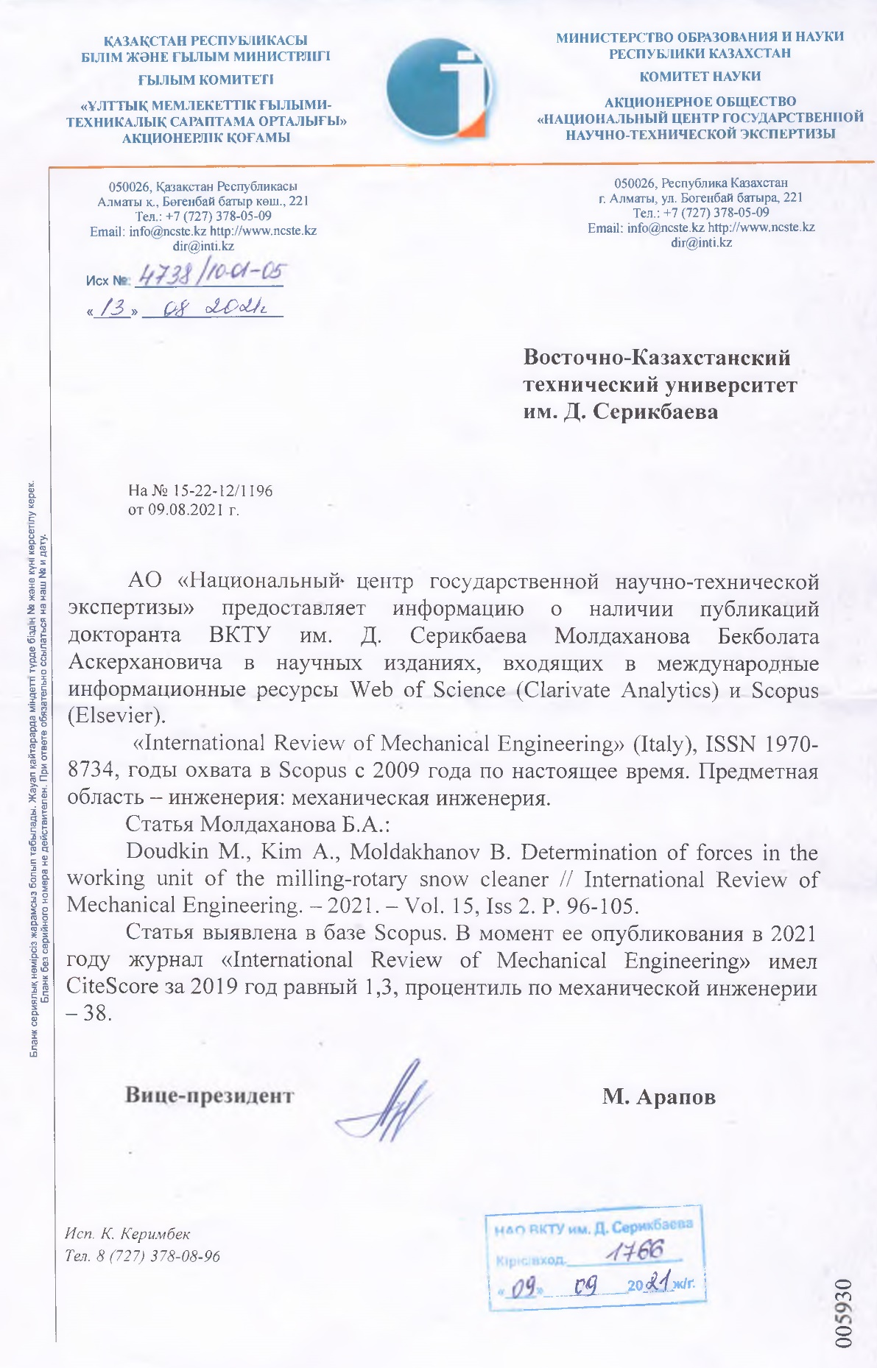

ПРИЛОЖЕНИЕ В – Внедрение результатов в производство
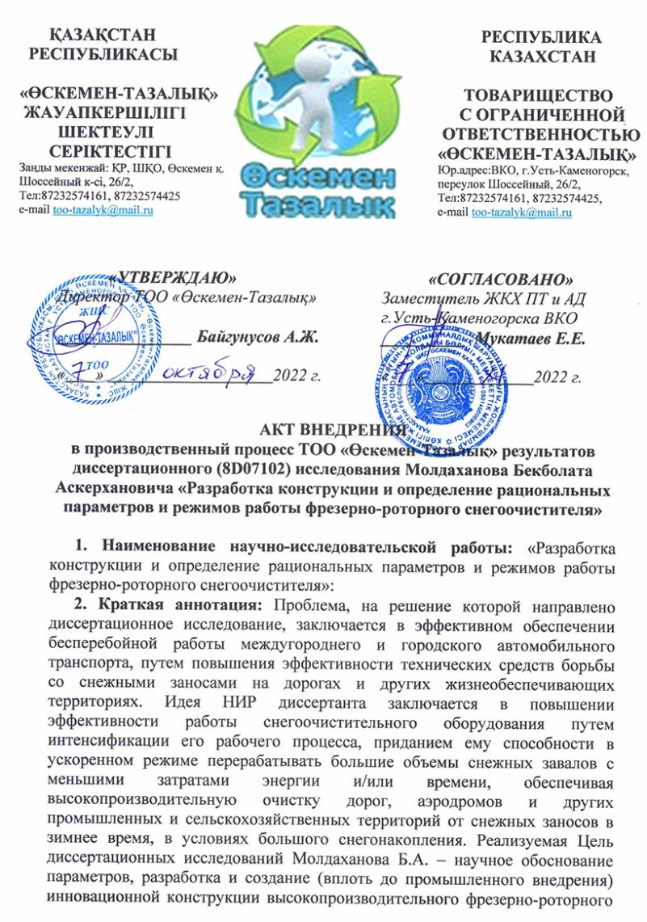

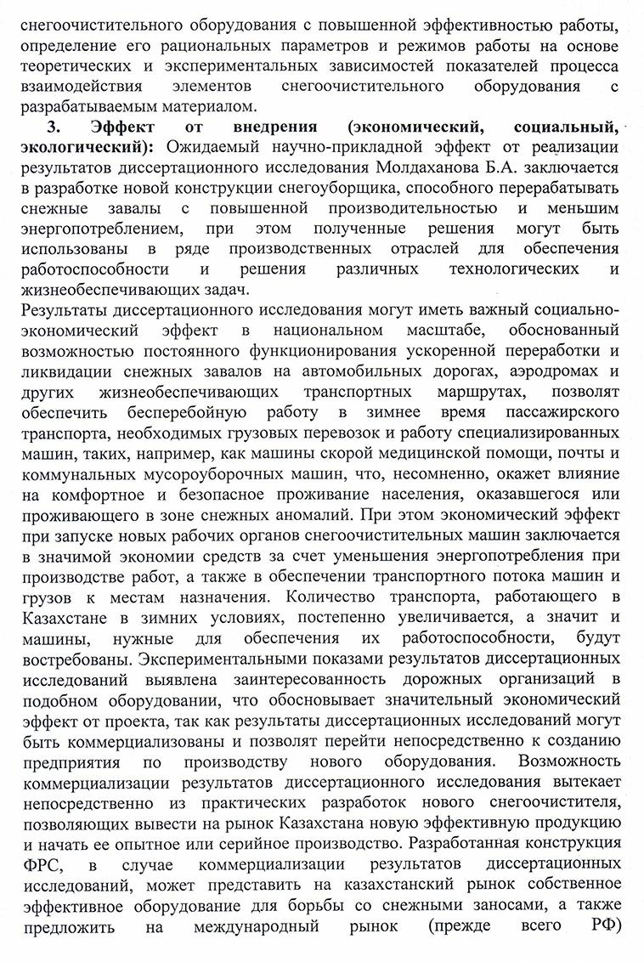

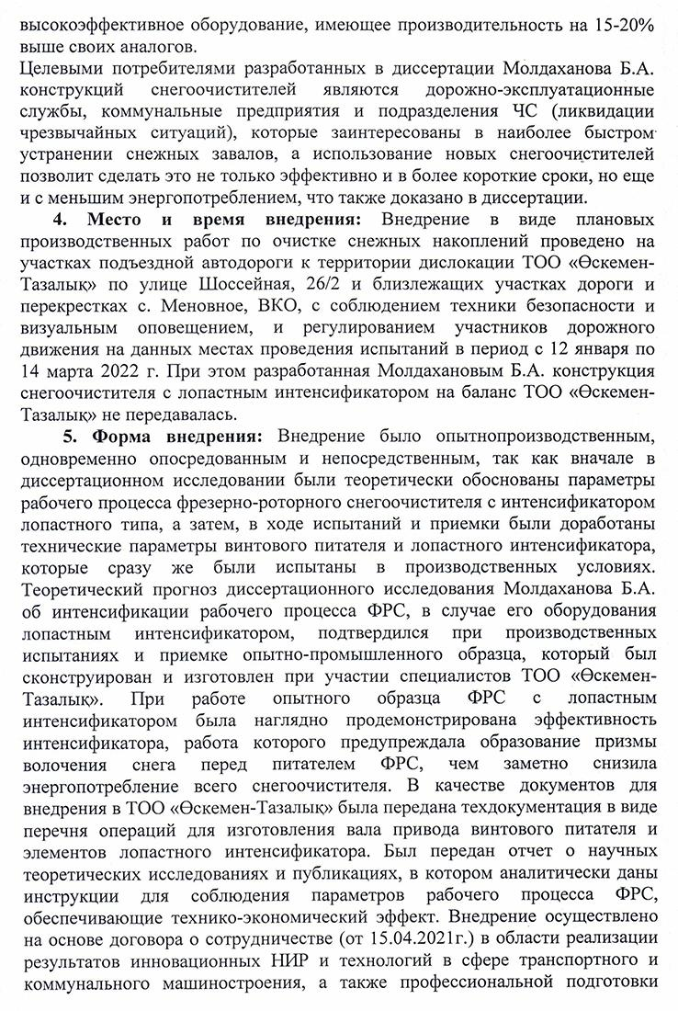

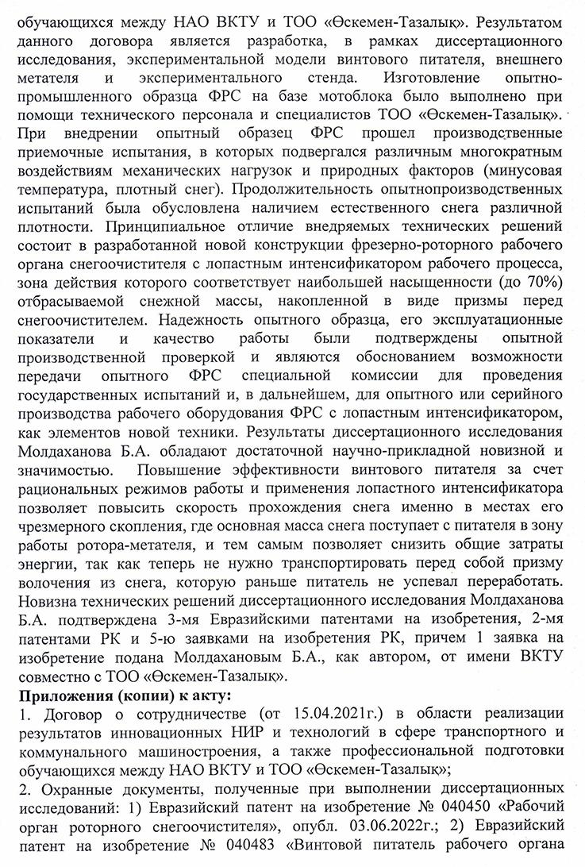

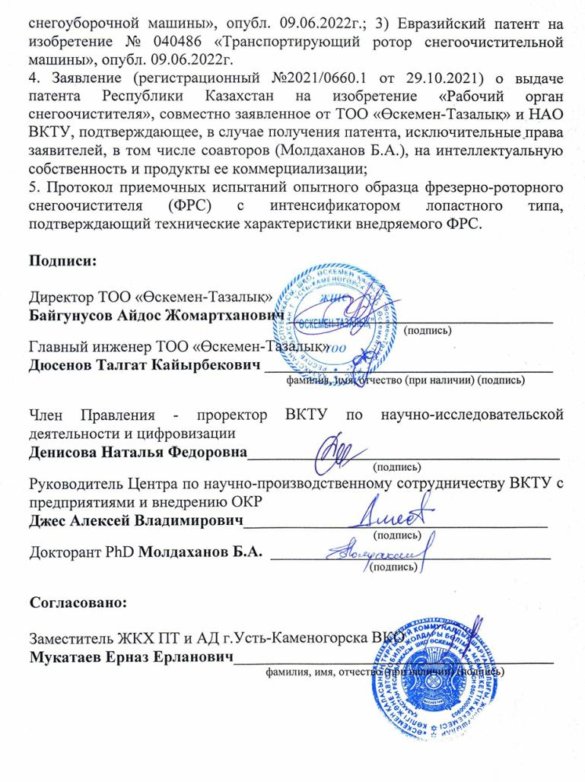

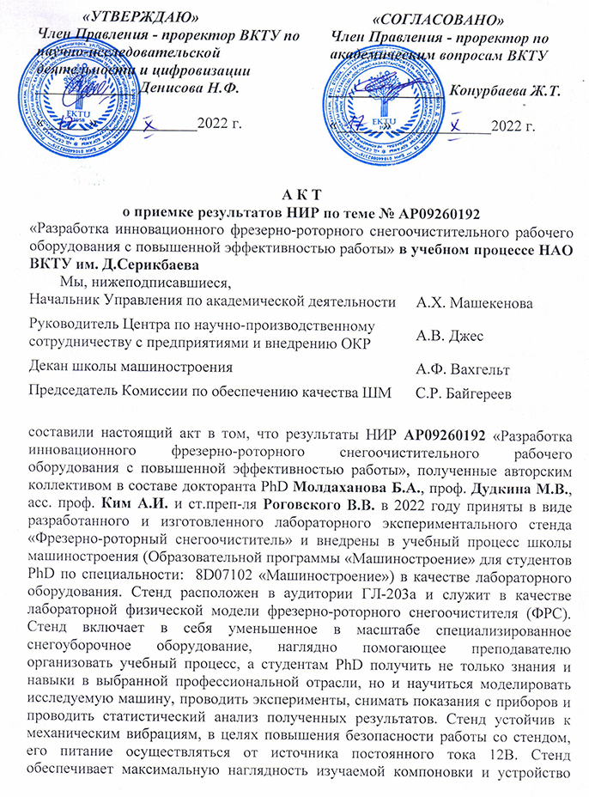
ПРИЛОЖЕНИЕ Г – Внедрение результатов в учебный процесс

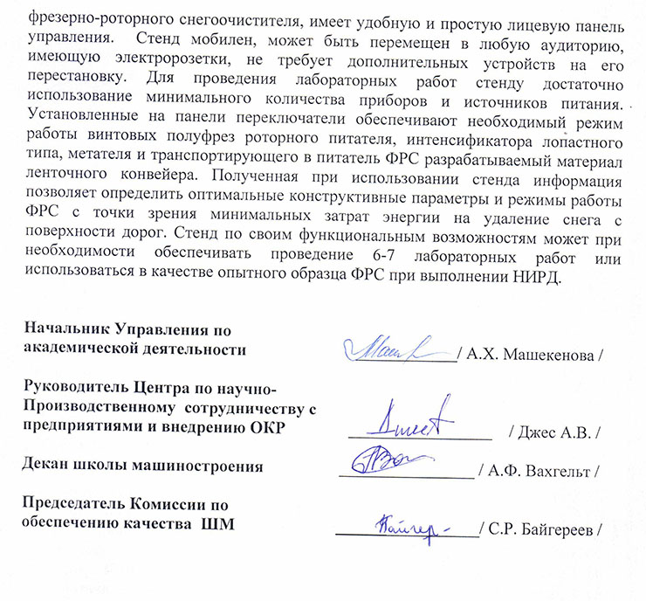

ПРИЛОЖЕНИЕ Д – Патенты на изобретения
Приложение Д1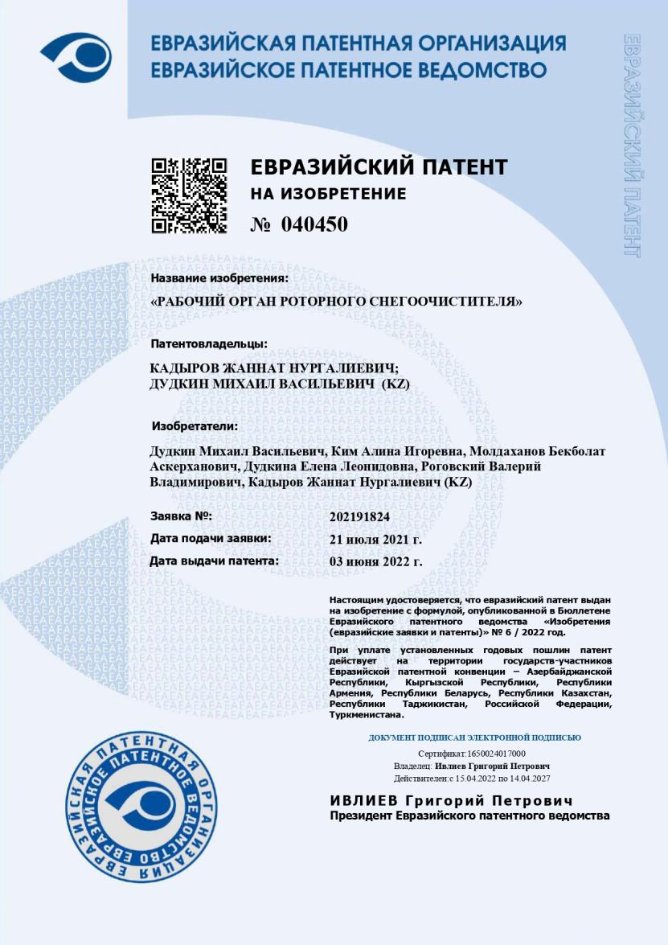

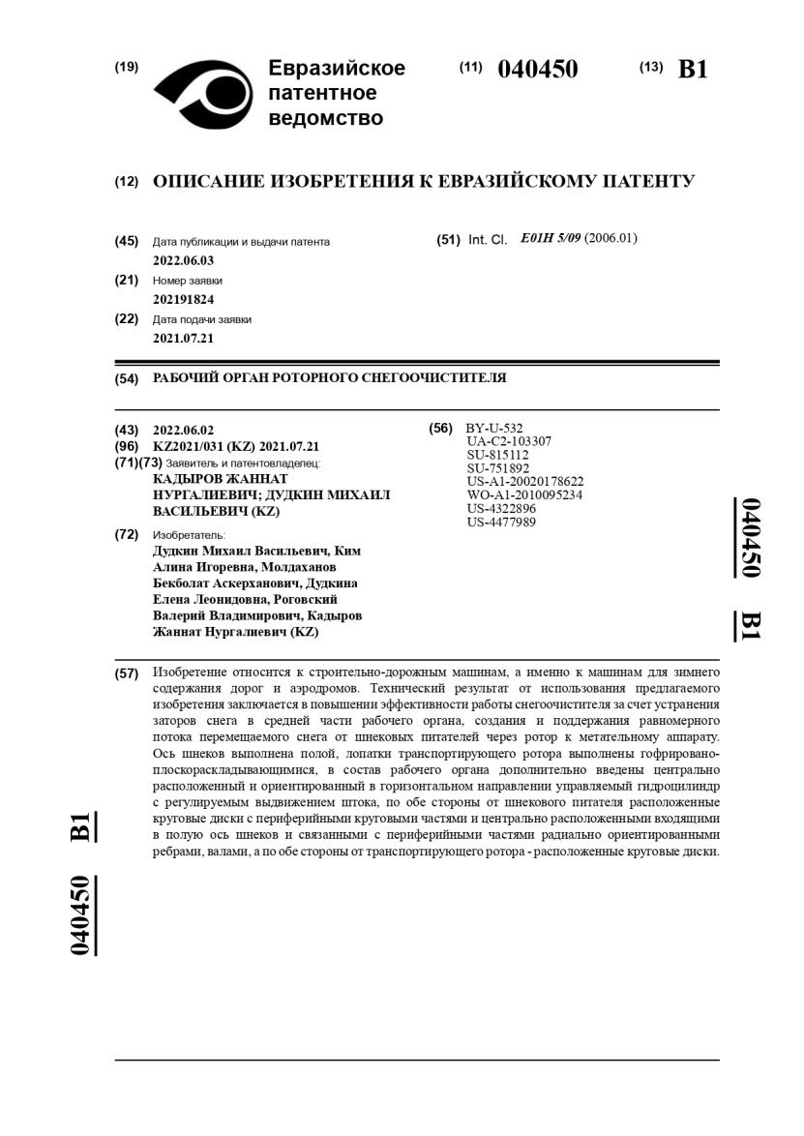

Приложение Д2
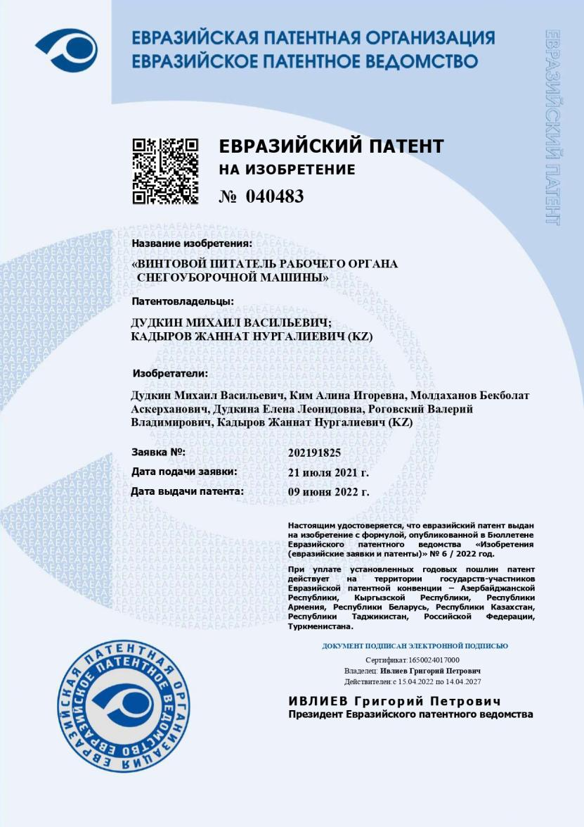

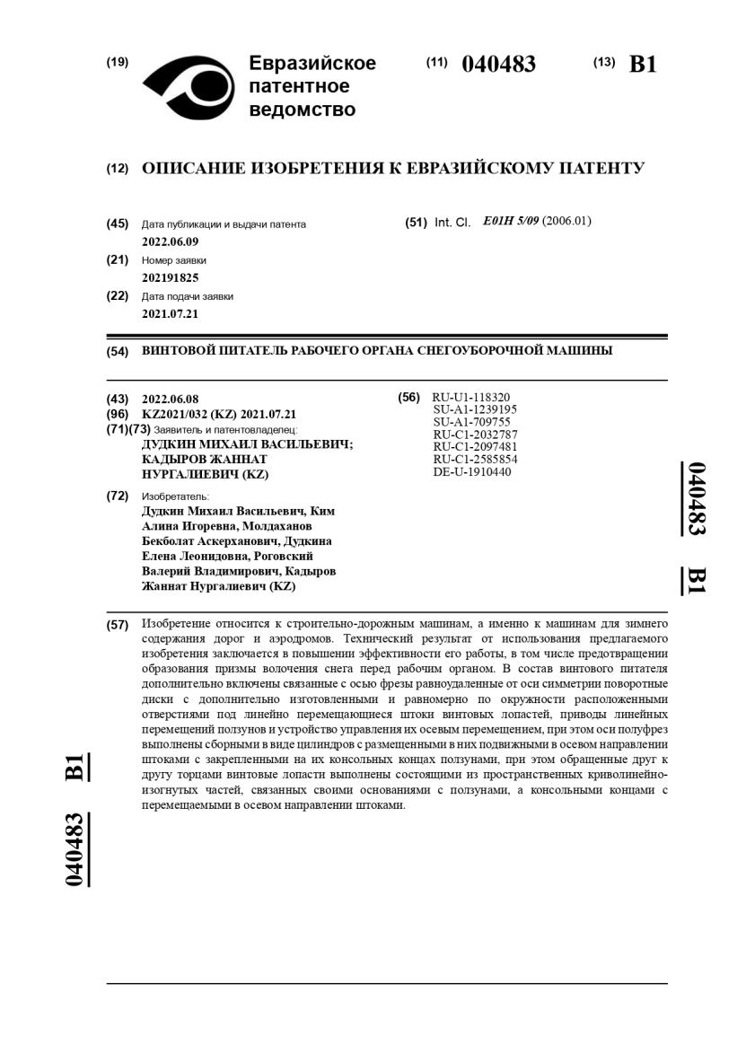

Приложение Д3
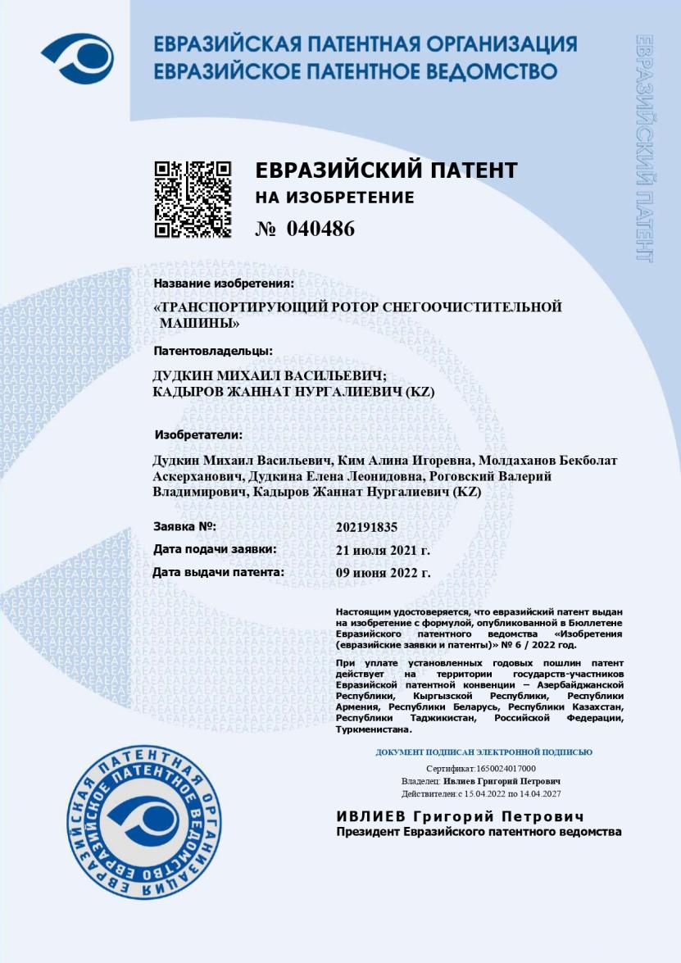

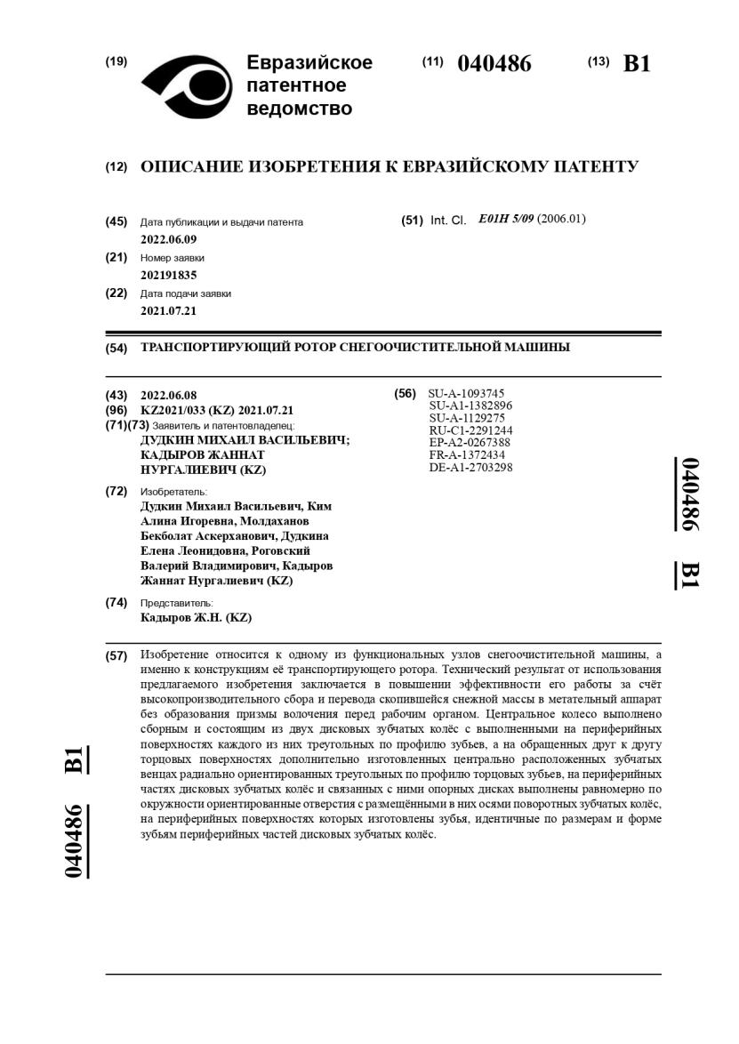

Приложение Д4
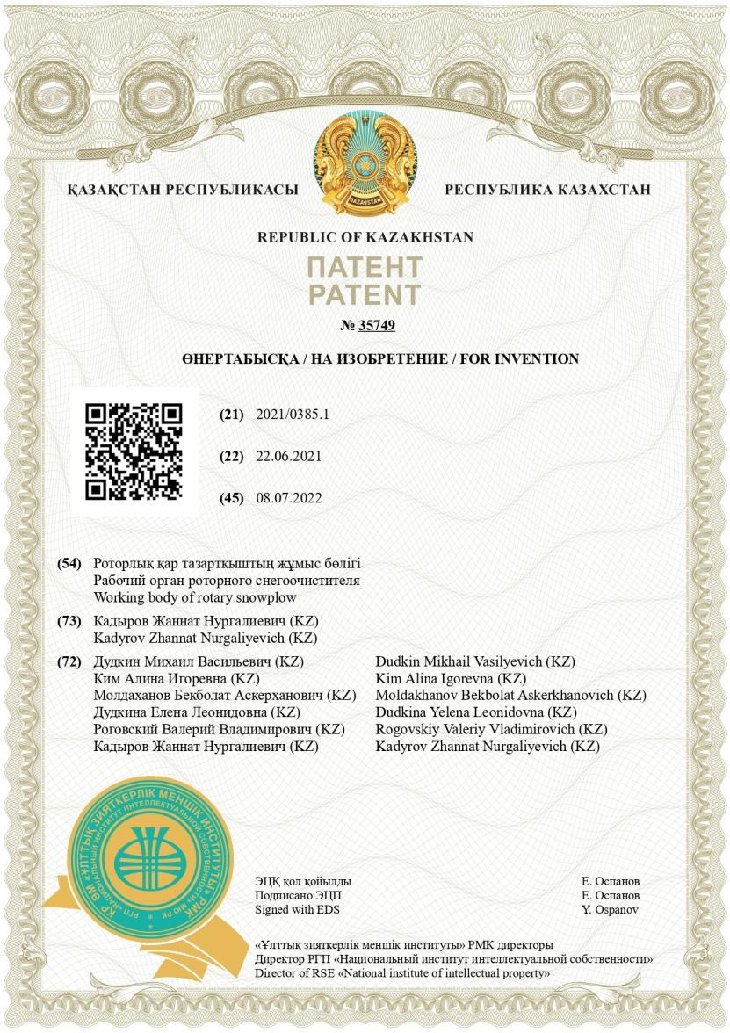

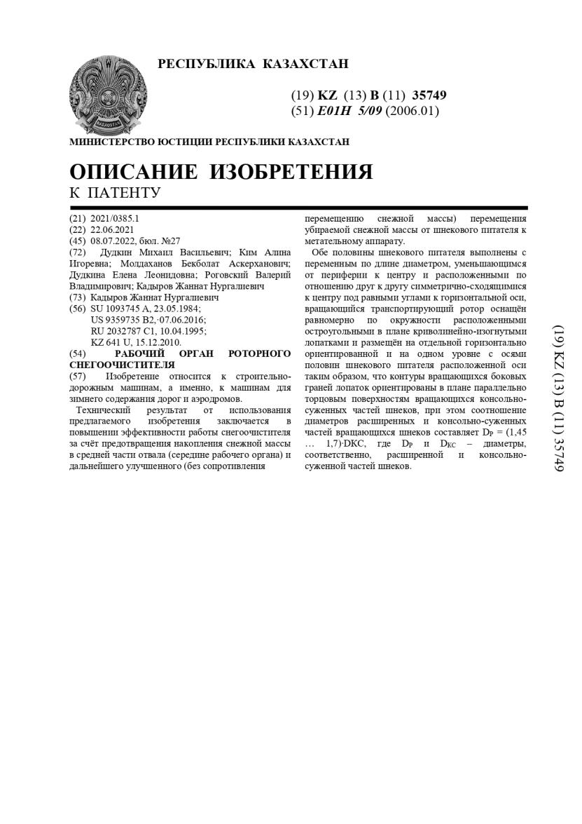

ПРИЛОЖЕНИЕ Д5
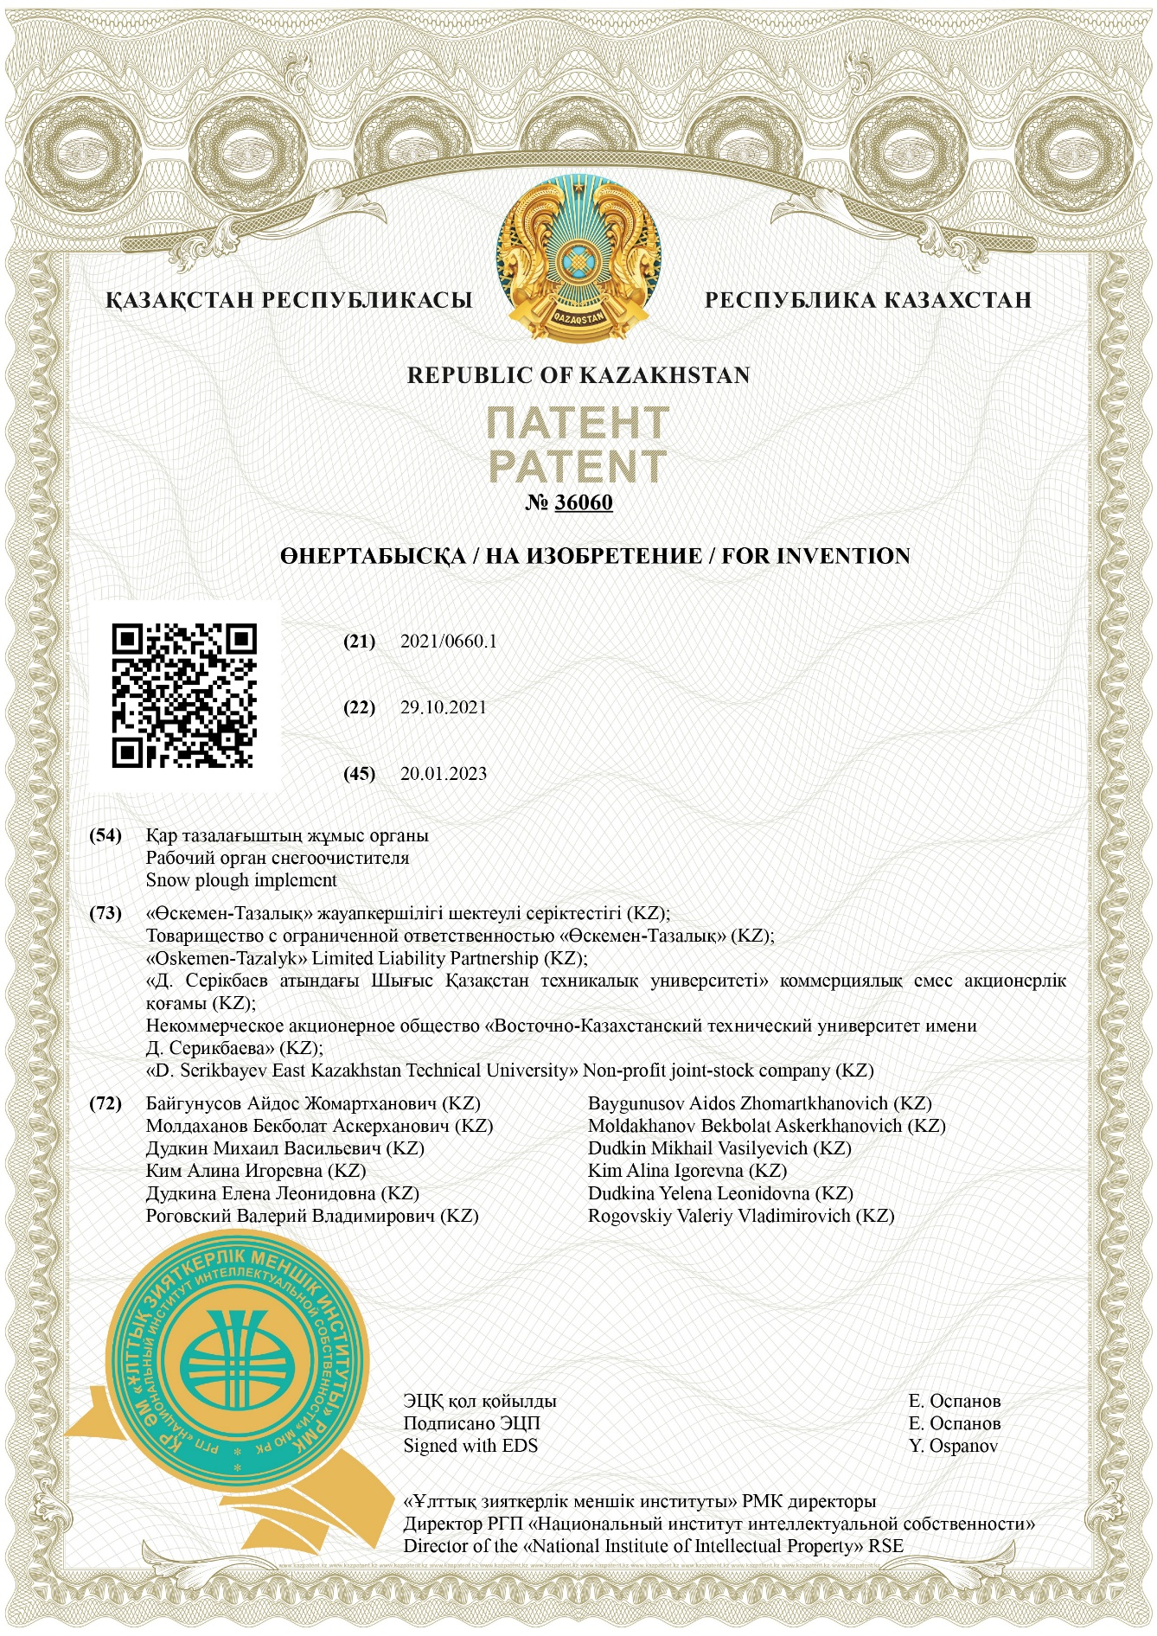



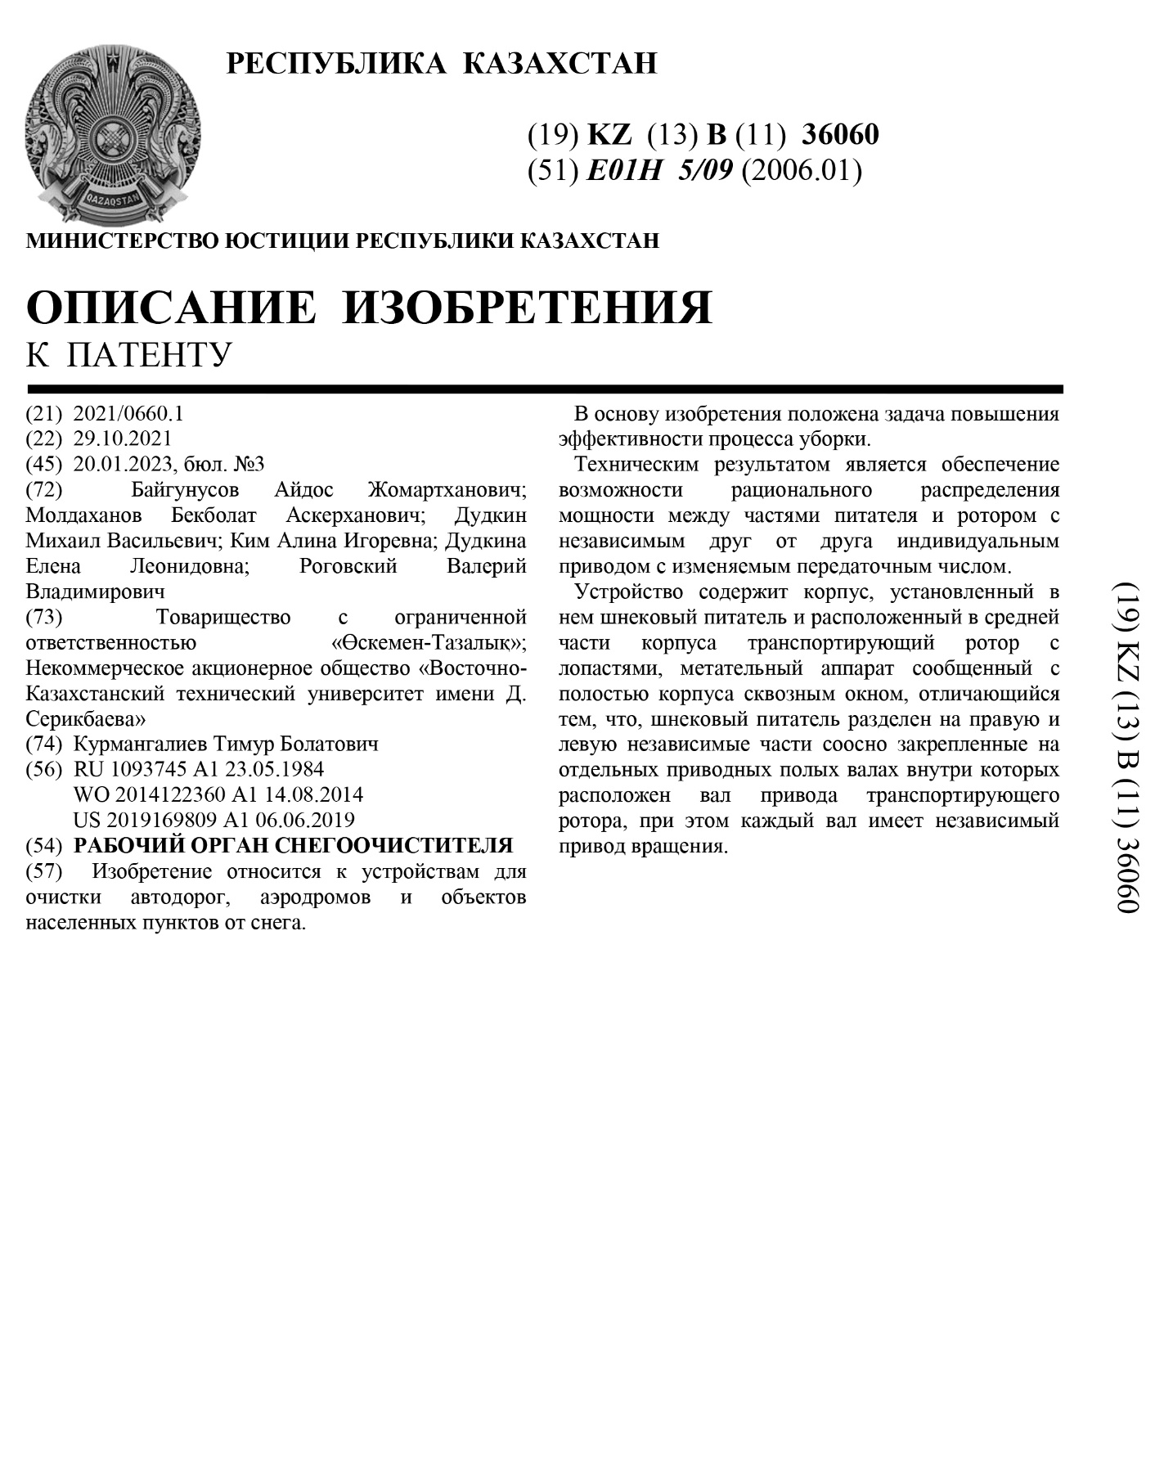

ПРИЛОЖЕНИЕ Е - Сертификаты
Приложение Е1

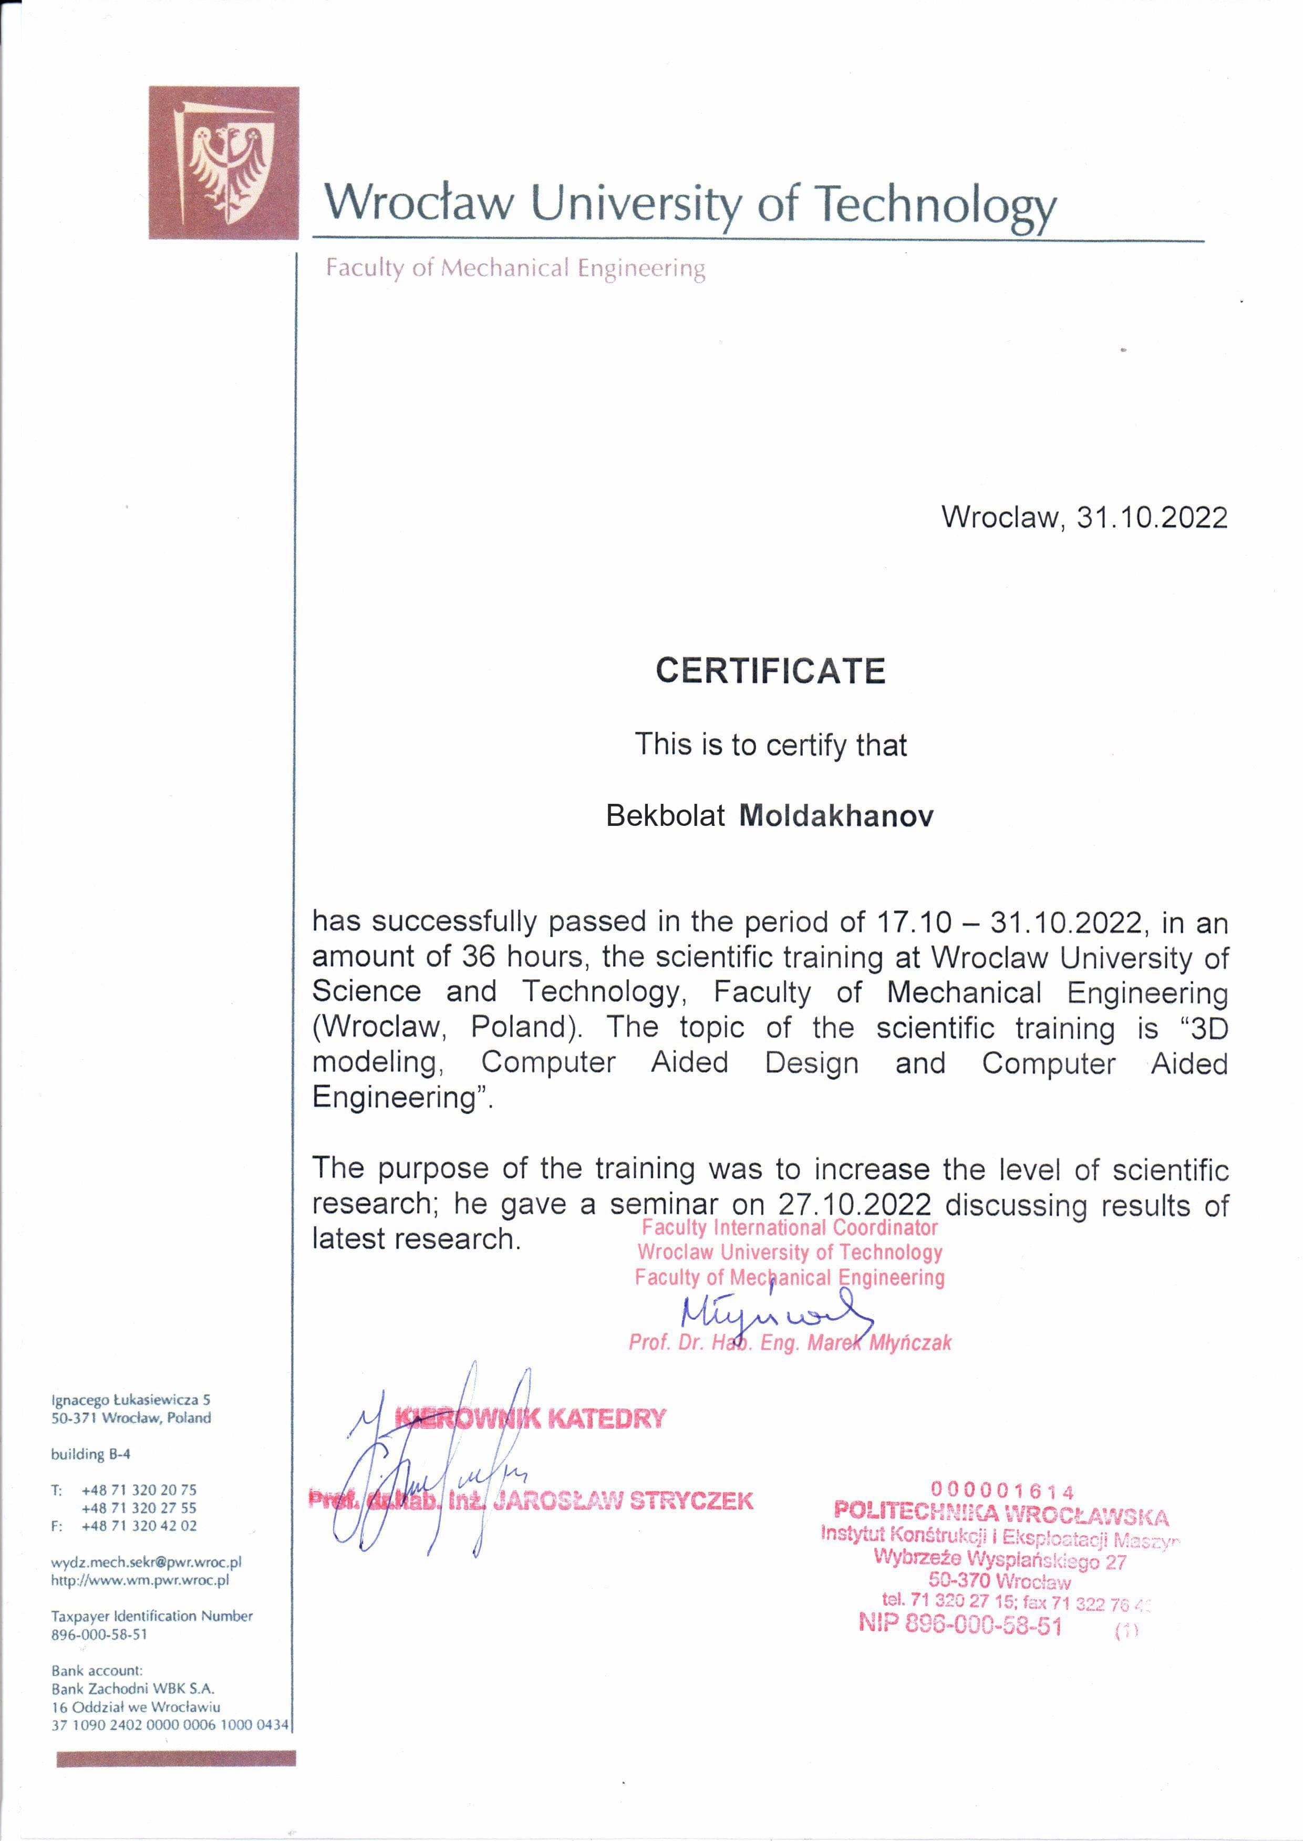

Приложение Е2


Приложение Е3


Приложение Е4
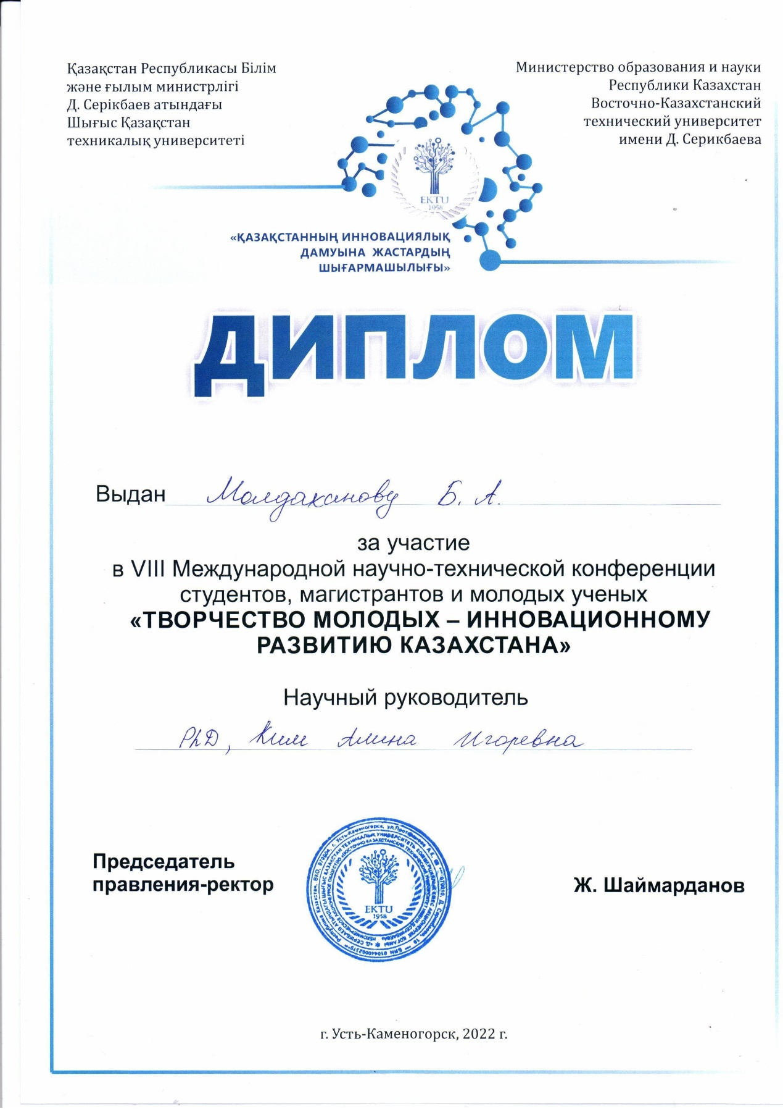

Приложение Е5


